 | Администрация  Пучежского  муниципального района |  | 

ГЕНЕРАЛЬНЫЙ ПЛАН
ЗАТЕИХИСКОГО СЕЛЬСКОГО ПОСЕЛЕНИЯ ПУчежсКОГО МУНИЦИПАЛЬНОГО РАЙОНА ИВАНОВСКОЙ ОБЛАСТИ

Том II | материалы по обоснованию  ГЕНЕРАЛЬНОГО ПЛАНА в текстовой форме

2023 год
ГЕНЕРАЛЬНЫЙ ПЛАН ЗАТЕИХИСКОГО СЕЛЬСКОГО ПОСЕЛЕНИЯ ПУЧЕЖСКОГО МУНИЦИПАЛЬНОГО РАЙОНА ИВАНОВСКОЙ ОБЛАСТИ

ТОМ II. МАТЕРИАЛЫ ПО ОБОСНОВАНИЮ ГЕНЕРАЛЬНОГО ПЛАНА В ТЕКСТОВОЙ ФОРМЕ

Заказчик: Управление строительства и архитектуры администрации Пучежского муниципального района
Муниципальный контракт: № 4 от 05 июня 2023 г.



Исполнитель: Общество с ограниченной ответственностью Научно-исследовательский институт «Земля и город»

Генеральный директор __________________________________________________ П.И. Комаров

Технический директор___________________________________________________ А.С. Белихов
Начальник проектного управления № 1_____________________________________И.А. Курбатов
Инженер проектного управления № 1______________________________________Н.В. Фомичева
В подготовке проекта генерального плана Затеихинского сельского поселения (далее также — генеральный план/Проект) также принимали участие иные организации и специалисты, которые были вовлечены в общую работу предоставлением консультаций, заключений и рекомендаций, участием в совещаниях, рабочих обсуждениях.

ПЕРЕЧЕНЬ МАТЕРИАЛОВ
№ | Наименование | Масштаб

1 | 2 | 3
УТВЕРЖДАЕМАЯ ЧАСТЬ
Текстовая часть
1 | Том I. Положение о территориальном планировании | -
Графическая часть
1 | Карта функциональных зон поселения | М 1:15000
2 | Фрагменты карты функциональных зон поселения | М 1:5000
3 | Карта планируемого размещения объектов местного значения поселения | М 1:15000
4 | Фрагменты карты планируемого размещения объектов местного значения поселения | М 1:5000
5 | Карта границ населенных пунктов, входящих в состав поселения | М 1:15000
6 | Фрагменты карты границ населенных пунктов, входящих в состав поселения | М 1:5000
Приложение (обязательное)
1 | Описание границ населенных пунктов | -
МАТЕРИАЛЫ ПО ОБОСНОВАНИЮ ГЕНЕРАЛЬНОГО ПЛАНА
Текстовая часть
1 | Том II. Материалы по обоснованию генерального плана в текстовой форме | -
Графическая часть
1 | Карта современного использования территории | М 1:15000
2 | Фрагменты карты современного использования территории | М 1:5000
3 | Карта результатов комплексной оценки территории | М 1:15000
4 | Фрагменты карты комплексной оценки территории | М 1:5000
5 | Карта территорий, подверженных риску возникновения чрезвычайных ситуаций природного и техногенного характера | М 1:15000
6 | Карта зон с особыми условиями использования территорий.  Карта территорий объектов культурного наследия | М 1:15000

СОДЕРЖАНИЕ
ВВЕДЕНИЕ 8
РАЗДЕЛ 1. СВЕДЕНИЯ ОБ УТВЕРЖДЕННЫХ ДОКУМЕНТАХ СТРАТЕГИЧЕСКОГО ПЛАНИРОВАНИЯ, О НАЦИОНАЛЬНЫХ ПРОЕКТАХ, ОБ ИНВЕСТИЦИОННЫХ ПРОГРАММАХ СУБЪЕКТОВ ЕСТЕСТВЕННЫХ МОНОПОЛИЙ, ОРГАНИЗАЦИЙ КОММУНАЛЬНОГО КОМПЛЕКСА, О РЕШЕНИЯХ ОРГАНОВ МЕСТНОГО САМОУПРАВЛЕНИЯ, ИНЫХ ГЛАВНЫХ РАСПОРЯДИТЕЛЕЙ СРЕДСТВ СООТВЕТСТВУЮЩИХ БЮДЖЕТОВ, ПРЕДУСМАТРИВАЮЩИХ СОЗДАНИЕ ОБЪЕКТОВ МЕСТНОГО ЗНАЧЕНИЯ 11
РАЗДЕЛ 2. УТВЕРЖДЕННЫЕ ДОКУМЕНТАМИ ТЕРРИТОРИАЛЬНОГО ПЛАНИРОВАНИЯ РОССИЙСКОЙ ФЕДЕРАЦИИ, ДОКУМЕНТАМИ ТЕРРИТОРИАЛЬНОГО ПЛАНИРОВАНИЯ ДВУХ И БОЛЕЕ СУБЪЕКТОВ РОССИЙСКОЙ ФЕДЕРАЦИИ, ДОКУМЕНТАМИ ТЕРРИТОРИАЛЬНОГО ПЛАНИРОВАНИЯ СУБЪЕКТА РОССИЙСКОЙ ФЕДЕРАЦИИ, ДОКУМЕНТОМ ТЕРРИТОРИАЛЬНОГО ПЛАНИРОВАНИЯ МУНИЦИПАЛЬНОГО РАЙОНА СВЕДЕНИЯ О ВИДАХ, НАЗНАЧЕНИИ И НАИМЕНОВАНИЯХ ПЛАНИРУЕМЫХ ДЛЯ РАЗМЕЩЕНИЯ НА ТЕРРИТОРИЯХ ПОСЕЛЕНИЯ ОБЪЕКТОВ ФЕДЕРАЛЬНОГО ЗНАЧЕНИЯ, ОБЪЕКТОВ РЕГИОНАЛЬНОГО ЗНАЧЕНИЯ, ОБЪЕКТОВ МЕСТНОГО ЗНАЧЕНИЯ МУНИЦИПАЛЬНОГО РАЙОНА, ИХ ОСНОВНЫЕ ХАРАКТЕРИСТИКИ, МЕСТОПОЛОЖЕНИЕ, ХАРАКТЕРИСТИКИ ЗОН С ОСОБЫМИ УСЛОВИЯМИ ИСПОЛЬЗОВАНИЯ ТЕРРИТОРИЙ В СЛУЧАЕ, ЕСЛИ УСТАНОВЛЕНИЕ ТАКИХ ЗОН ТРЕБУЕТСЯ В СВЯЗИ С РАЗМЕЩЕНИЕМ ДАННЫХ ОБЪЕКТОВ, РЕКВИЗИТЫ УКАЗАННЫХ ДОКУМЕНТОВ ТЕРРИТОРИАЛЬНОГО ПЛАНИРОВАНИЯ, А ТАКЖЕ ОБОСНОВАНИЕ ВЫБРАННОГО ВАРИАНТА РАЗМЕЩЕНИЯ ДАННЫХ ОБЪЕКТОВ НА ОСНОВЕ АНАЛИЗА ИСПОЛЬЗОВАНИЯ ЭТИХ ТЕРРИТОРИЙ, ВОЗМОЖНЫХ НАПРАВЛЕНИЙ ИХ РАЗВИТИЯ И ПРОГНОЗИРУЕМЫХ ОГРАНИЧЕНИЙ ИХ ИСПОЛЬЗОВАНИИ 12
2.1 Объекты федерального значения 12
2.2 Объекты регионального значения 12
2.3 Объекты местного значения муниципального района 12
РАЗДЕЛ 3. ОБОСНОВАНИЕ ВЫБРАННОГО ВАРИАНТА РАЗМЕЩЕНИЯ ОБЪЕКТОВ МЕСТНОГО ЗНАЧЕНИЯ ПОСЕЛЕНИЯ НА ОСНОВЕ АНАЛИЗА ИСПОЛЬЗОВАНИЯ ТЕРРИТОРИЙ МУНИЦИПАЛЬНОГО ОБРАЗОВАНИЯ, возможных направлений развития этих территорий и прогнозируемых ограничений их использования 14
ГЛАВА 1. ОБЩАЯ ХАРАКТЕРИСТИКА ТЕРРИТОРИИ 14
1.1 Описание положения муниципального образования 14
1.2 Существующая планировочная организация 16
ГЛАВА 2. ПРИРОДНЫЕ УСЛОВИЯ И МИНЕРАЛЬНО-СЫРЬЕВЫЕ РЕСУРСЫ 17
2.1 Климат 17
2.2 Рельеф и геологическое строение 17
2.3 Гидрология 18
2.4 Минерально-сырьевые ресурсы 19
2.5 Лесные ресурсы 20
ГЛАВА 3. ДЕМОГРАФИЧЕСКИЕ ТЕНДЕНЦИИ. ПРОГНОЗ ЧИСЛЕННОСТИ НАСЕЛЕНИЯ 22
3.1 Анализ существующего состояния 22
3.2 Демографический прогноз 26
3.3 Сценарии демографического прогноза 27
3.4 Рынок труда и перспективы его развития 28
ГЛАВА 4. ЖИЛИЩНЫЙ ФОНД 31
4.1 Анализ существующего состояния 31
4.2 Информация об основных проблемах и ограничениях 32
4.3 Направления развития 32
ГЛАВА 5. СОЦИАЛЬНАЯ ИНФРАСТРУКТУРА 33
5.1 Расчет обеспеченности объектами местного значения 33
5.2 Система социального и культурно-досугового обслуживания муниципального образования 35
ГЛАВА 6. ПРЕДПРИЯТИЯ ПРОМЫШЛЕННОСТИ, СЕЛЬСКОГО ХОЗЯЙСТВА И ЛЕСНОГО ХОЗЯЙСТВА 42
6.1 Промышленность 42
6.2 Сельское хозяйство 42
6.3 Особые экономические зоны 43
ГЛАВА 7. ТРАНСПОРТНАЯ ИНФРАСТРУКТУРА 44
7.1 Автомобильный транспорт 44
7.2 Железнодорожный транспорт 46
7.3 Воздушный транспорт 47
7.4 Водный транспорт 47
7.5 Общественный пассажирский транспорт 47
7.6 Искусственные дорожные сооружения 47
ГЛАВА 8. ИНЖЕНЕРНАЯ ИНФРАСТРУКТУРА И ТРУБОПРОВОДНЫЙ ТРАНСПОРТ 48
8.1 Водоснабжение 48
8.2 Противопожарное водоснабжение 52
8.3 Водоотведение 52
8.4 Ливневая канализация 55
8.5 Теплоснабжение 55
8.6 Газоснабжение 56
8.7 Электроснабжение 59
8.8 Связь 62
ГЛАВА 9. ИНЖЕНЕРНАЯ ПОДГОТОВКА ТЕРРИТОРИИ. БЛАГОУСТРОЙСТВО ТЕРРИТОРИИ 64
9.1 Анализ строительных ограничений 64
9.2 Инженерная подготовка территории 64
9.3 Благоустройство территории 66
ГЛАВА 10. ЭКОЛОГИЧЕСКОЕ СОСТОЯНИЕ ТЕРРИТОРИИ 68
10.1 Экологическое состояние территории 68
10.2 Обращение с отходами 69
ГЛАВА 11. ЗОНЫ С ОСОБЫМИ УСЛОВИЯМИ ИСПОЛЬЗОВАНИЯ ТЕРРИТОРИЙ, за исключением охранных зон объектов культурного наследия 71
11.1 Санитарно-защитная зона 71
11.2 Водоохранная зона, прибрежная защитная полоса 72
11.3 Зоны санитарной охраны источников питьевого и хозяйственно-бытового водоснабжения, а также устанавливаемые в случаях, предусмотренных Водным кодексом Российской Федерации, в отношении подземных водных объектов зоны специальной охраны 75
11.4 Охранная зона объектов электроэнергетики (объектов электросетевого хозяйства и объектов по производству электрической энергии), охранная зона трубопроводов (газопроводов, нефтепроводов и нефтепродуктопроводов, аммиакопроводов), охранная зона линий и сооружений связи, охранная зона тепловых сетей 77
11.5 Придорожные полосы автомобильных дорог 80
11.6 Охранная зона пунктов государственной геодезической сети, государственной нивелирной сети и государственной гравиметрической сети 82
ГЛАВА 12. ОСОБО ОХРАНЯЕМЫЕ ПРИРОДНЫЕ ТЕРРИТОРИИ И ОБЪЕКТЫ КУЛЬТУРНОГО НАСЛЕДИЯ. ЗОНЫ с особыми условиями использования территорий, УСТАНАВЛИВАЕМЫЕ В СООТВЕТСТВИИ С ЗАКОНОДАТЕЛЬСТВОМ РОССИЙСКОЙ ФЕДЕРАЦИИ ПО УСЛОВИЯМ ОХРАНЫ ОБЪЕКТОВ КУЛЬТУРНОГО НАСЛЕДИЯ 83
12.1 Особо охраняемые природные территории 83
ГЛАВА 13. МЕСТОРОЖДЕНИЯ И ПРОЯВЛЕНИЯ ПОЛЕЗНЫХ ИСКОПАЕМЫХ 84
13.1 Участки недр, предоставленных для добычи полезных ископаемых, а также в целях, не связанных с их добычей 84
13.2 Месторождения и проявления полезных ископаемых 84
ГЛАВА 14. ПЕРЕЧЕНЬ МЕРОПРИЯТИЙ ПО ОХРАНЕ ОКРУЖАЮЩЕЙ СРЕДЫ 85
14.1 Перечень мероприятий по охране окружающей среды 85
РАЗДЕЛ 4. МЕРОПРИЯТИЯ ПО УСТАНОВЛЕНИЮ ИЛИ ИЗМЕНЕНИЮ ГРАНИЦ НАСЕЛЕННЫХ ПУНКТОВ, ВХОДЯЩИХ В СОСТАВ ПОСЕЛЕНИЯ ИЛИ ГОРОДСКОГО ОКРУГА 87
ГЛАВА 1. УСТАНОВЛЕНИЕ ИЛИ ИЗМЕНЕНИЕ ГРАНИЦ НАСЕЛЕННЫХ ПУНКТОВ 87
ГЛАВА 2. ПЕРЕЧЕНЬ ЗЕМЕЛЬНЫХ УЧАСТКОВ, КОТОРЫЕ ВКЛЮЧАЮТСЯ В ГРАНИЦЫ НАСЕЛЕННЫХ ПУНКТОВ, ВХОДЯЩИХ В СОСТАВ ПОСЕЛЕНИЯ, ГОРОДСКОГО ОКРУГА, ИЛИ ИСКЛЮЧАЮТСЯ ИЗ ИХ ГРАНИЦ, С УКАЗАНИЕМ КАТЕГОРИЙ ЗЕМЕЛЬ, К КОТОРЫМ ПЛАНИРУЕТСЯ ОТНЕСТИ ЭТИ ЗЕМЕЛЬНЫЕ УЧАСТКИ, И ЦЕЛЕЙ ИХ ПЛАНИРУЕМОГО ИСПОЛЬЗОВАНИЯ 88
ГЛАВА 3. МЕРОПРИЯТИЯ ПО УСТРАНЕНИЮ ПРОТИВОРЕЧИЙ В СВЕДЕНИЯХ ГОСУДАРСТВЕННЫХ РЕЕСТРОВ И УСТАНОВЛЕНИЯ ПРИНАДЛЕЖНОСТИ ЗЕМЕЛЬНОГО УЧАСТКА К ОПРЕДЕЛЕННОЙ КАТЕГОРИИ ЗЕМЕЛЬ 89
РАЗДЕЛ 5. ПЕРЕЧЕНЬ И ХАРАКТЕРИСТИКА ОСНОВНЫХ ФАКТОРОВ РИСКА ВОЗНИКНОВЕНИЯ ЧРЕЗВЫЧАЙНЫХ СИТУАЦИЙ ПРИРОДНОГО И ТЕХНОГЕННОГО ХАРАКТЕРА 98
5.1 Перечень возможных источников чрезвычайных ситуаций природного характера 98
5.2 Перечень возможных источников чрезвычайных ситуаций техногенного характера 102
5.3 Перечень потенциально опасных объектов на проектируемой территории 105
5.4 Перечень мероприятий по обеспечению пожарной безопасности 106
5.5 Инженерно-технические мероприятия по предупреждению чрезвычайных ситуаций природного и техногенного характера и минимизации их последствий 107
РАЗДЕЛ 6. ОЦЕНКА ВОЗМОЖНОГО ВЛИЯНИЯ ПЛАНИРУЕМЫХ ДЛЯ РАЗМЕЩЕНИЯ ОБЪЕКТОВ МЕСТНОГО ЗНАЧЕНИЯ ПОСЕЛЕНИЯ НА КОМПЛЕКСНОЕ РАЗВИТИЕ ТЕРРИТОРИИ 122
РАЗДЕЛ 7. ОСНОВНЫЕ ТЕХНИКО-ЭКОНОМИЧЕСКИЕ ПОКАЗАТЕЛИ ГЕНЕРАЛЬНОГО ПЛАНА ПОСЕЛЕНИЯ, ГОРОДСКОГО ОКРУГА 123
ПРИЛОЖЕНИЕ № 1 125
ПРИЛОЖЕНИЕ № 2 206
ПРИЛОЖЕНИЕ № 3 207

ВВЕДЕНИЕ
Действующий генеральный план Затеихинского сельского поселения Пучежского муниципального района Ивановской области утвержден решением Совета Затеихинского сельского поселения Пучежского муниципального района Ивановской области Российской Федерации от 27.12.2013 № 5 в порядке, предусмотренном Градостроительным кодексом Российской Федерации от 29.12.2004 № 190-ФЗ.
Проект генеральных планов и правил землепользования и застройки Затеихинского сельского поселения Пучежского муниципального района Ивановской области разработан обществом с ограниченной ответственностью Научно-исследовательским институтом «Земля и город» в соответствии с муниципальным контрактом от 05.06.2023 № 4 по заданию администрации Пучежского муниципального района на основании постановления администрации Пучежского муниципального района от 15.02.2021 № 59-п о подготовке проекта внесения изменений в Генеральные планы Пучежского городского, Затеихинского, Илья-Высоковского, Мортковского, Сеготского сельских поселений Пучежского муниципального района Ивановской области.
Проект подготовлен в соответствии со статьями 23 и 24 Градостроительного кодекса Российской Федерации от 29.12.2004 № 190-ФЗ, а также действующей нормативной правовой базой в сфере территориального планирования на территории Российской Федерации и Ивановской области.
Проект разработан со следующими проектными периодами: первая очередь — 2033 год, расчетный срок — 2043 год.
Графические материалы Проекта выполнены в геоинформационном программном продукте с использованием подосновы М 1:10000 и М 1:5000. Описание и отображение объектов федерального, регионального, местного значения, а также перечень слоев пространственных данных (объектов), структура атрибутивных данных и справочников в графических материалах Проекта соответствуют требованиям к описанию и отображению в документах территориального планирования объектов федерального значения, объектов регионального значения, объектов местного значения, утвержденным приказом Министерства экономического развития Российской Федерации от 09.01.2018 № 10 «Об утверждении Требований к описанию и отображению в документах территориального планирования объектов федерального значения, объектов регионального значения, объектов местного значения и о признании утратившим силу приказа Минэкономразвития России от 7 декабря 2016 г. № 793».
Цели и задачи
В соответствии с Градостроительным кодексом Российской Федерации от 29.12.2004
№ 190-ФЗ, разработка генерального плана направлена на определение назначения территорий, исходя из совокупности социальных, экономических, экологических и иных факторов в целях обеспечения устойчивого развития территорий, развития инженерной, транспортной и социальной инфраструктур, обеспечения учета интересов граждан и объединений.
Исходя из этого, главная цель генерального плана заключается в создании предпосылок повышения эффективности управления развитием территории за счет принятия градостроительных решений, которые будут способствовать:
- улучшению условий жизнедеятельности населения, улучшению экологической обстановки, эффективному развитию инженерной, транспортной, производственной и социальной инфраструктуры, сохранению историко-культурного и природного наследия, обеспечению устойчивого градостроительного развития территории сельского поселения;
- решению стратегических проблем и оперативных вопросов планирования развития сельского поселения с учетом особенностей и проблем пространственной организации его территории;
- градостроительному регулированию использования территории сельского поселения;
- стабилизации экономики сельского поселения, дальнейшему ее укреплению за счет развития промышленности на базе внедрения новых технологий;
- стабилизации численности населения, закреплению трудовых ресурсов в сельском поселении.
Главная стратегическая цель Проекта — последовательное повышение жизненного уровня населения сельского поселения и качества жизни населения путем решения основных задач, поставленных и решаемых в данном Проекте.
Основной целью данной работы является научное обоснование градостроительных решений на основе анализа современного использования территории, возможных направлений ее развития и прогнозируемых ограничений, в том числе для обеспечения:
- реализации национальных целей и стратегических задач развития Российской Федерации, утвержденных Указом Президента Российской Федерации от 07.05.2018 № 204, в части создания условий для прорывного социально-экономического развития сельского поселения, увеличения численности и повышения уровня жизни населения сельского поселения, создания комфортных условий для проживания, а также условий и возможностей для самореализации и раскрытия таланта каждого жителя сельского поселения через систему национальных проектов;
- реализации целевой модели «Получение разрешения на строительство и территориальное планирование», утвержденной распоряжением Правительства Российской Федерации от 31.01.2017 № 147-р, в части подготовки и согласованности решений документов территориального планирования, документов градостроительного зонирования;
- реализации целевой модели «Постановка на кадастровый учет земельных участков и объектов недвижимого имущества», утвержденной распоряжением Правительства Российской Федерации от 31.01.2017 № 147-р, в части внесения в Единый государственный реестр недвижимости (далее — ЕГРН) сведений о границах населенных пунктов, территориальных зон;
- реализации поручений Президента Российской Федерации от 11.06.2016 № Пр-1138ГС в части синхронизации решений документов территориального планирования и градостроительного зонирования, а также приведения правил землепользования и застройки территорий муниципальных образований в соответствие с требованиями законодательства Российской Федерации;
- реализации Федерального закона от 31.12.2017 № 507-ФЗ «О внесении изменений в Градостроительный кодекс Российской Федерации и отдельные законодательные акты Российской Федерации» в части подготовки сведений о границах населенных пунктов, территориальных зон в соответствии со статьями 23 и 30 Градостроительным кодексом Российской Федерации от 29.12.2004 № 190-ФЗ;
- реализации Федерального закона от 29.07.2017 № 280-ФЗ «О внесении изменений в отдельные законодательные акты Российской Федерации в целях устранения противоречий в сведениях государственных реестров и установления принадлежности земельного участка к определенной категории земель» в части устранения противоречий сведений государственного лесного реестра и ЕГРН;
- реализации Федерального закона от 03.07.2016 № 373-ФЗ «О внесении изменений в Градостроительный кодекс Российской Федерации, отдельные законодательные акты Российской Федерации в части совершенствования регулирования подготовки, согласования и утверждения документации по планировке территории и обеспечения комплексного и устойчивого развития территорий и признании утратившими силу отдельных положений законодательных актов Российской Федерации» в части обеспечения комплексного и устойчивого развития территорий;
- реализации Указа Президента Российской Федерации от 21.07.2020 № 474
«О национальных целях развития Российской Федерации на период до 2030 года»;
- реализации стратегии пространственного развития Российской Федерации на период до 2025 года, утвержденной распоряжением Правительства Российской Федерации от 13.02.2019
№ 207-р;
- реализации стратегии социально-экономического развития Ивановской области на период до 2030 года, утвержденная постановлением правительства Ивановской области от 27.04.2021
№ 220-п;
- реализации стратегии социально-экономического развития Пучежского муниципального района Ивановской области на период до 2020 года, утвержденная решением Советом Пучежского муниципального района третьего созыва от 30.11.2015 № 60;
- реализации схемы территориального планирования Ивановской области, утвержденной постановлением правительства Ивановской области от 30.05.2023 № 223-п;
- реализации схемы территориального планирования Пучежского муниципального района Ивановской области.
Генеральный план является, прежде всего, правовым градорегулирующим документом для принятия управленческих решений по развитию муниципального образования и разработан с учетом нормативных правовых актов Российской Федерации, Ивановской области, Пучежского муниципального района и Затеихинского сельского поселения как в сфере градостроительства, так и в области земельных, имущественных, природоохранных отношений и других сфер деятельности.
Для принятия проектных решений в Проекте произведен анализ социально-экономического потенциала сельского поселения и выявлены факторы (предпосылки), способствующие его развитию на перспективу.

РАЗДЕЛ 1. СВЕДЕНИЯ ОБ УТВЕРЖДЕННЫХ ДОКУМЕНТАХ СТРАТЕГИЧЕСКОГО ПЛАНИРОВАНИЯ, О НАЦИОНАЛЬНЫХ ПРОЕКТАХ, ОБ ИНВЕСТИЦИОННЫХ ПРОГРАММАХ СУБЪЕКТОВ ЕСТЕСТВЕННЫХ МОНОПОЛИЙ, ОРГАНИЗАЦИЙ КОММУНАЛЬНОГО КОМПЛЕКСА, О РЕШЕНИЯХ ОРГАНОВ МЕСТНОГО САМОУПРАВЛЕНИЯ, ИНЫХ ГЛАВНЫХ РАСПОРЯДИТЕЛЕЙ СРЕДСТВ СООТВЕТСТВУЮЩИХ БЮДЖЕТОВ, ПРЕДУСМАТРИВАЮЩИХ СОЗДАНИЕ ОБЪЕКТОВ МЕСТНОГО ЗНАЧЕНИЯ
Сведения об утвержденных документах стратегического планирования, о национальных проектах, об инвестиционных программах субъектов естественных монополий, организаций коммунального комплекса, о решениях органов местного самоуправления, иных главных распорядителей средств соответствующих бюджетов, предусматривающих создание объектов местного значения Затеихинского сельского поселения Пучежского муниципального района Ивановской области, представлены в таблице 1.1.
Таблица 1.1
Сведения об утвержденных документах стратегического планирования, о национальных проектах, об инвестиционных программах субъектов естественных монополий, организаций коммунального комплекса, о решениях органов местного самоуправления, иных главных распорядителей средств соответствующих бюджетов, предусматривающих создание объектов местного значения Затеихинского сельского поселения Пучежского муниципального района Ивановской области
№ | Наименование документа | Наименование планируемого объекта

1 | 2 | 3
Муниципальные программы
1 | Муниципальная программа «Культура Пучежского муниципального района» на 2014–2020 годы | Создание (реконструкция) и капитальный ремонт культурно-досуговых учреждений в сельской местности
2 | Программа комплексного развития систем коммунальной инфраструктуры Затеихинского сельского поселения на 2022–2026 годы | Строительство и модернизация систем коммунальной инфраструктуры теплоснабжения, водоснабжения, газоснабжения
3 | Муниципальная программа комплексного развития социальной инфраструктуры Затеихинского сельского поселения Пучежского муниципального района Ивановской области на 2016–2026 годы | Строительство и ремонт водопровода, благоустройство поселения, ремонт дорог

РАЗДЕЛ 2. УТВЕРЖДЕННЫЕ ДОКУМЕНТАМИ ТЕРРИТОРИАЛЬНОГО ПЛАНИРОВАНИЯ РОССИЙСКОЙ ФЕДЕРАЦИИ, ДОКУМЕНТАМИ ТЕРРИТОРИАЛЬНОГО ПЛАНИРОВАНИЯ ДВУХ И БОЛЕЕ СУБЪЕКТОВ РОССИЙСКОЙ ФЕДЕРАЦИИ, ДОКУМЕНТАМИ ТЕРРИТОРИАЛЬНОГО ПЛАНИРОВАНИЯ СУБЪЕКТА РОССИЙСКОЙ ФЕДЕРАЦИИ, ДОКУМЕНТОМ ТЕРРИТОРИАЛЬНОГО ПЛАНИРОВАНИЯ МУНИЦИПАЛЬНОГО РАЙОНА СВЕДЕНИЯ О ВИДАХ, НАЗНАЧЕНИИ И НАИМЕНОВАНИЯХ ПЛАНИРУЕМЫХ ДЛЯ РАЗМЕЩЕНИЯ НА ТЕРРИТОРИЯХ ПОСЕЛЕНИЯ ОБЪЕКТОВ ФЕДЕРАЛЬНОГО ЗНАЧЕНИЯ, ОБЪЕКТОВ РЕГИОНАЛЬНОГО ЗНАЧЕНИЯ, ОБЪЕКТОВ МЕСТНОГО ЗНАЧЕНИЯ МУНИЦИПАЛЬНОГО РАЙОНА, ИХ ОСНОВНЫЕ ХАРАКТЕРИСТИКИ, МЕСТОПОЛОЖЕНИЕ, ХАРАКТЕРИСТИКИ ЗОН С ОСОБЫМИ УСЛОВИЯМИ ИСПОЛЬЗОВАНИЯ ТЕРРИТОРИЙ В СЛУЧАЕ, ЕСЛИ УСТАНОВЛЕНИЕ ТАКИХ ЗОН ТРЕБУЕТСЯ В СВЯЗИ С РАЗМЕЩЕНИЕМ ДАННЫХ ОБЪЕКТОВ, РЕКВИЗИТЫ УКАЗАННЫХ ДОКУМЕНТОВ ТЕРРИТОРИАЛЬНОГО ПЛАНИРОВАНИЯ, А ТАКЖЕ ОБОСНОВАНИЕ ВЫБРАННОГО ВАРИАНТА РАЗМЕЩЕНИЯ ДАННЫХ ОБЪЕКТОВ НА ОСНОВЕ АНАЛИЗА ИСПОЛЬЗОВАНИЯ ЭТИХ ТЕРРИТОРИЙ, ВОЗМОЖНЫХ НАПРАВЛЕНИЙ ИХ РАЗВИТИЯ И ПРОГНОЗИРУЕМЫХ ОГРАНИЧЕНИЙ ИХ ИСПОЛЬЗОВАНИИ

2.1 Объекты федерального значения
Документами территориального планирования Российской Федерации размещение объектов федерального значения на территории Затеихинского сельского поселенияне планируется.

2.2 Объекты регионального значения
Документами территориального планирования Российской Федерации размещение объектов регионального значения на территории Затеихинского сельского поселенияне планируется.

2.3 Объекты местного значения муниципального района
Сведения о видах, назначении и наименовании планируемых для размещения на территории Затеихинского сельского поселения объектов местного значения муниципального района, их основные характеристики, местоположение, характеристики зон с особыми условиями использования территорий в случае, если установление таких зон требуется в связи с размещением данных объектов, представлены в таблице 2.1.

Таблица 2.1
Сведения о видах, назначении и наименовании планируемых для размещения на территории Затеихинского сельского поселения объектов местного значения муниципального района, их основные характеристики, местоположение, характеристики зон с особыми условиями использования территорий
№ | Вид, назначение объекта | Наименование объекта | Местоположение объекта | Срок реализации (по годам) | Основные характеристики объекта | Характеристики зон с особыми условиями использования территорий

1 | 2 | 3 | 4 | 5 | 6 | 7
Схема территориального планирования Пучежского муниципального района Ивановской области
1 | Учреждения культуры | Реконструкция учреждений культуры в населённых пунктах: Затеиха | д. Затеиха, ул. Лухская, д. 6 | до 2025 года | - | -
2 | Храмовый комплекса Никольской церкви в с. Зарайское | Реконструкция (реставрация) храмового комплекса Никольской церкви в с. Зарайское | с. Зарайское | до 2025 года | - | -

РАЗДЕЛ 3. ОБОСНОВАНИЕ ВЫБРАННОГО ВАРИАНТА РАЗМЕЩЕНИЯ ОБЪЕКТОВ МЕСТНОГО ЗНАЧЕНИЯ ПОСЕЛЕНИЯ НА ОСНОВЕ АНАЛИЗА ИСПОЛЬЗОВАНИЯ ТЕРРИТОРИЙ МУНИЦИПАЛЬНОГО ОБРАЗОВАНИЯ, возможных направлений развития этих территорий и прогнозируемых ограничений их использования

ГЛАВА 1. ОБЩАЯ ХАРАКТЕРИСТИКА ТЕРРИТОРИИ
Основные характеристики территории Затеихинского сельского поселения Пучежского муниципального района Ивановской области приведены в таблице 3.1.1.
Таблица 3.1.1
Общие сведения о территории
№ | Параметры | Описание

1 | 2 | 3
1 | Площадь территории, га | 14506,67
2 | Численность населения, чел. | 714
3 | Плотность населения, чел./га | 0,052
4 | Количество населенных пунктов | 38
5 | Расстояние до, км:
 | г. Пучеж | 20
 | г. Иваново | 140
6 | Главные планировочные оси:
 | Транспортная | Автодороги регионального значения Поселихино – Лежебоково (24 ОП МЗ Н-248) и Гордяковка - Лух – Чадуево (24 ОП МЗ Н-056)
В состав сельского поселения входят тридцать восемь населенных пунктов: село Зарайское, деревня Александрово, деревня Бараново, деревня Безделово, деревня Борисово, деревня Быково, деревня Верещагино, деревня Верещагино-Подлесное, деревня Гари, деревня Голыгино, деревня Горбуниха, деревня Горево, деревня Девкино, деревня Дудино, деревня Затеиха, деревня Карпиха, деревня Крутцы, деревня Кузьминская, деревня Лежебоково, деревня Лисино, деревня Матасиха, деревня Медведки, деревня Мохниха, деревня Неупокоиха, деревня Плешково, деревня Подсосенье, деревня Полозиха, деревня Поселихино, деревня Пустынь, деревня Раздирашки, деревня Рассадино, деревня Савиха, деревня Соколово Малое, деревня Соколово Большое, деревня Утюгово, деревня Четвертинино, деревня Шепелино, деревня Якуниха.

1.1 Описание положения муниципального образования
Затеихинского сельского поселения Пучежского муниципального района расположено в восточной части Ивановской области на правом берегу Горьковского водохранилища и граничит:
- на западе — с Лухским муниципальным районом Ивановской области;
- на юге и востоке — с Сеготским сельским поселением Пучежского муниципального района Ивановской области;
- на севере — с Илья-Высоковским сельским поселением Пучежского муниципального района Ивановской области.
Описание границ Затеихинского сельского поселения Пучежского муниципального района Ивановской области приведено в таблице 3.1.2.
Таблица 3.1.2
Описание границ территории
№ | Параметры | Описание

1 | 2 | 3
1 | Закон о границах: | Закон Ивановской области от 25.02.2005 № 49-ОЗ  «О городском и сельских поселениях в Пучежском муниципальном районе»
2 | Соседние административно-территориальные образования:
 | север | Илья-Высоковское сельское поселение Пучежского муниципального района Ивановской области
 | запад | Лухский муниципальный район Ивановской области
 | юг | Сеготское сельское поселение Пучежского муниципального района Ивановской области
 | восток | Сеготское сельское поселение Пучежского муниципального района Ивановской области
Положение Пучежского муниципального района в структуре Ивановской области представлено на рисунке 3.1.1. Положение Затеихинского сельского поселения в структуре Пучежского муниципального района представлен на рисунке 3.1.2.
Рисунок 3.1.1
Положение Пучежского муниципального района в структуре Ивановской области
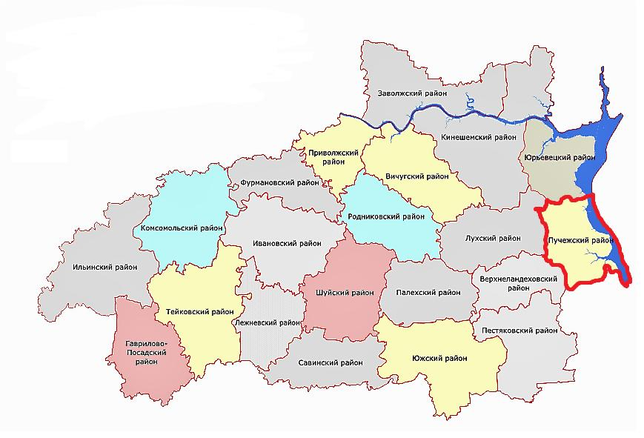

Рисунок 3.1.2
Положение Затеихинского сельского поселения в структуре Пучежского муниципального района
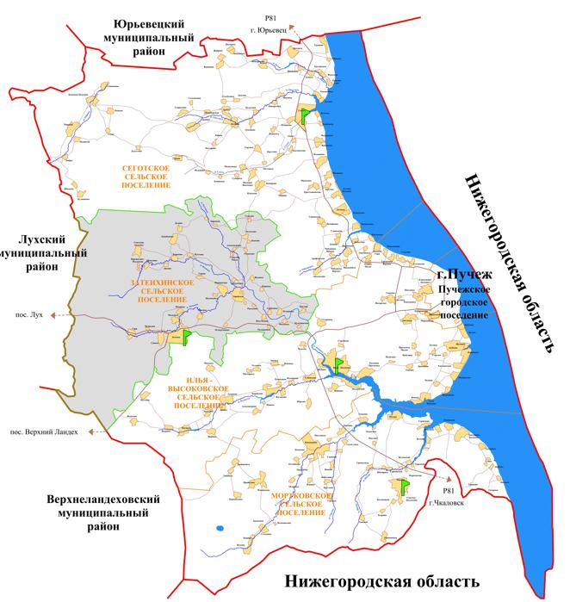

1.2 Существующая планировочная организация
Основу планировочного каркаса территории Затеихинского сельского поселения составляют планировочные оси (транспортные коридоры): Автодороги регионального значения Поселихино – Лежебоково (24 ОП МЗ Н-248) и Гордяковка – Лух – Чадуево (24 ОП МЗ Н-056).

ГЛАВА 2. ПРИРОДНЫЕ УСЛОВИЯ И МИНЕРАЛЬНО-СЫРЬЕВЫЕ РЕСУРСЫ

2.1 Климат
Климат Затеихинского сельского поселения, характеризуется как умеренно-континентальный, с умеренно-холодной снежной зимой, ясно-выраженными сезонами весны и осени, и умеренно-тёплым и влажным летом. Среднегодовая температура воздуха +2,6 °C. Средняя температура воздуха самого холодного месяца (января) — −12,1 °C (абсолютный минимум — −39 °C); самого тёплого месяца (июля) — 17,7 °C (абсолютный максимум — 30 °С). Безморозный период длится около 139 дней. Годовое количество атмосферных осадков — 658 мм, из которых 417 мм выпадает в период с апреля по октябрь. Снежный покров устанавливается в третьей декаде ноября и держится в течение 145 дней.
Самая низкая температура за последние 100 лет опускалась до −39 °С. Но крайние значения температуры воздуха наблюдаются редко (вероятность менее 10 %).
Температура самого холодного месяца января в среднем –12,1 °С, самого теплого – июля +17,7 °С. Абсолютный максимум температур отмечается в июле +30 °С.
Высота снежного покрова по данным снегосъемки в полевых условиях, в пригороде Пучежа составляет в среднем 34 см, наибольшая – 51 см, наименьшая – 17 см.
Средняя продолжительность устойчивых морозов на территории Затеихинского сельского поселения составляет 120 дней. Средняя продолжительность отопительного периода – 222 дня. Средняя температура отопительного периода составляет –4,7 °С. Длительность периода с температурой ниже 0 °С составляет 160 дней.
Основным фактором, определяющим режим ветра в холодный период года, является западно-восточный перенос воздушных масс, обусловленный общей циркуляцией атмосферы. Исследования на территории района показали, что в тёплую половину года преобладает западное направление ветра. Средняя годовая скорость ветра составляет 4,2 м/сек. Минимальные скорости ветра (3,3–3,7 м/сек) наблюдаются летом, максимальные (4,8 м/сек) наблюдаются глубокой осенью – в ноябре.

2.2 Рельеф и геологическое строение
Формирование современного рельефа территории Пучежского муниципального района происходило на сильно размытой и глубоко расчленённой эрозионной поверхности коренного рельефа в ранне- и среднечетвертичное время. В его образовании основное значение имела аккумулятивная деятельность Днепровского ледника и его талых вод. В меньшей степени на формирование рельефа в пределах района произвёл воздействие Московский ледник. Талые воды этого ледника проникали на территорию района только по пониженным участкам, формируя зандры вдоль древней долины Волги. На конечном этапе среднечетвертичного времени началось заложение и развитие современной гидросети, а также развитие денудационных процессов, которые до настоящего времени постепенно преобразуют внешний облик сформированной поверхности. В пределах района развит рельеф флювиогляциальной аккумуляции, а также эрозионно-аккумулятивный и аккумулятивный рельеф речных террас. По генезису и возрасту в Пучежском районе выделяются следующие три основные типы рельефа:
- флювиогляциальная равнина времени отступления Днепровского ледника;
- Флювиогляциальная равнина Московского оледенения;
- Речные террасы.
Первый тип рельефа — Флювиогляциальная равнина времени отступления Днепровского ледника представляет большую часть территории района. Уклон флювиогляциальной равнины в основном с запада на восток, по направлению к долине реки Волга. В целом— это плоская, участками слабо волнистая равнина с многочисленными заболоченными понижениями различной формы. Среди плоской поверхности равнины местами встречаются холмы с сильно растянутыми пологими склонами, приплюснутыми (плоскими) вершинами, относительное превышение которых над окружающей поверхностью составляет в среднем 2–5 м. Территория равнины, переходящая в долину реки Волга и её притоков, в значительной степени расчленена довольно сгущённой сетью оврагов и балок. Строение оврагов и балок в поперечном профиле большей частью V-образное, реже – U-образное. Значительная часть оврагов и балок является молодыми и развивающимися (растущими), с глубоко врезанным днищем. Глубина их в основном — 8–10 м, реже — до 25–30 м.
Второй тип рельефа – Флювиогляциальная равнина Московского оледенения представлен небольшими участками его развития вдоль правого берега Горьковского водохранилища и по притокам реки Волга (вблизи рек Ячменка, Полнатка, Судница, Чабышевка). Рельеф территории плоский, участками пологоволнистый, с многочисленными заболоченными понижениями. Для участков развития данного типа рельефа характерна сильная степень эрозионного расчленения. Реки в пределах равнины имеют узкие, глубокие долины. Склоны долин расчленены сетью молодых, активно растущих оврагов с V-образным поперечным профилем, с глубиной вреза 5-8 м, реже – до 15-17 м.
Третий тип рельефа – Речные долины. Речная сеть в пределах Пучежского района относится к бассейну реки Волга. Долины рек хорошо разработаны, террасированы. Вторая надпойменная терраса развита в долинах рек Волга, Ячменка. Склоны долин прорезаются балками, оврагами и промоинами. В долине Волги терраса аккумулятивная, в долинах её притоков – эрозионноаккумулятивная. Поверхность террасы – плоская, ровная, иногда слегка всхолмленная за счёт наличия прирусловых валов. На отдельных участках склоны долин рек прорезаются балками, оврагами и промоинами. В верховьях балок и оврагов часто наблюдаются выходы родниковых вод. Первая надпойменная терраса в долинах притоков Волги встречается небольшими участками, чаще в местах крупных излучин. В долинах притоков Волги терраса – эрозионно-аккумулятивная. Морфологически обе террасы выражены чётко. Характерная черта территории – относительное для условий средней полосы России разнообразие рельефа, в связи с расположением района вблизи р. Волга и с расчленённостью его большей части долинами малых рек – притоков Волги, при однотипности климатических условий. Большая часть территории по своим орографическим условиям благоприятна для промышленного и гражданского строительства. Территории неблагоприятные для застройки – крутые склоны, овраги и поймы, развиты отдельными участками. При использовании их под застройку необходимо проведение инженерных мероприятий (планировка, понижение уровня грунтовых вод, защита от затопления и т.п.). Выровненные, слаборасчленённые формы рельефа с плавными уклонами предпочтительней использовать для сельского хозяйства. Участки с разнообразным, хорошо пересеченным и залесённым рельефом имеют наиболее благоприятные условия для отдыха.

2.3 Гидрология
По территории Затеихинского сельского поселения протекают не судоходные реки: Ячменка, Мохниха, Урголь и Песчанка.
Реки на территории поселения, в соответствии с классификацией по водному режиму и площади водосбора относятся к восточно-европейскому типу с высоким половодьем и продолжительной меженью, нарушаемой в летне-осенний период дождевыми паводками.
Ледовый покров на реках поселения устанавливается в конце ноября (14–21 ноября). Устойчивый ледовый покров сохраняется в среднем 150 дней. Начало очищения от льда – вторая декада апреля. Температурный режим рек меняется в зависимости от сезона года, наиболее интенсивный нагрев воды отмечается в июле-августе — +17-23°С, максимум приходится на июль. Продолжительность купального сезона около трёх месяцев.
Начало весеннего подъема уровней в среднем приходится на 3–5 апреля. Продолжительность подъема воды колеблется от 18 до 55 дней. Средняя дата начала спада приходится на 4 мая, продолжительность спада до 38 суток.
Вода в реках пресная, гидро-карбонатно-сульфатного-кальциево-натриевого типа. Общая жёсткость — 2–7 мг экв/л. Для водохранилища характерна средняя минерализация – от 0,094 до 0,230 г/л. Вода из рек используется для питьевого водоснабжения, орошения, купания. На некоторых реках имеются плотины, сооружены пруды. Объём их небольшой — 0,3–1,2 млн. м³.
Территория Затеихинского сельского поселения расположена на высоком плато правобережья р. Волги.
Согласно схеме гидрогеологического районирования территория поселения принадлежит Московскому артезианскому бассейну. Описываемая в схеме территория расположена на северо-восточном склоне бассейна.
Для организации водоснабжения в пределах района подземные воды четвертичных отложений могут использоваться весьма ограниченно. Главное значение для водообеспечения имеют нижележащие водоносные комплексы дочетвертичного образования.
Наиболее перспективными для организации водоснабжения являются неогеновый комплекс и ветлужский комплекс нижнего триаса. Остальные комплексы не следует считать перспективными ввиду того, что они обладают незначительной и большей частью неравномерной водообильностью. В ряде случаев эти комплексы плохо защищены от загрязнения и содержат воду низкокачественного состава. В связи с этим ниже приводится характеристика основных, наиболее предпочтительных и перспективных горизонтов подземных вод.
Воды ветлужского водоносного комплекса на территории Затеихинского сельского поселения в настоящее время широко эксплуатируются. По данным исследований этот комплекс является перспективным и может быть рекомендован для расширения централизованного водоснабжения населённых мест поселения.
Таким образом, можно сделать общий вывод, что Затеихинское сельское поселение характеризуется относительно хорошими гидрогеологическими условиями. На территории поселения водопотребители могут получить пресные или слабосолоноватые подземные воды, пригодные для хозяйственно-питьевых целей в любой точке поселения.
В целом, потребность поселения в хозяйственно-питьевых водах может быть полностью удовлетворена подземными водами.
Для водоснабжения населённых пунктов и животноводческих ферм рекомендуется строительство буровых скважин на водоносные горизонты верхнемеловых отложений. Глубина скважин при этом будет не более 150–200 м.
В долинах рек, где имеются выходы на поверхность подземных вод, можно использовать воды родников посредством строительства каптажей.

2.4 Минерально-сырьевые ресурсы
Затеихинское сельское поселение не обеспечено основными строительными минерально-сырьевыми ресурсами и месторождениями стройматериалов.
Почвенные ресурсы Затеихинского сельского поселения представлены дерново-подзолистым типом почв, которые малоплодородны. Они отличаются небольшой мощностью перегнойного горизонта, бедностью органической составляющей, низким содержанием азота, фосфора, калия и других питательных веществ. По физическим характеристикам они бесструктурны и распылены, склонны к заплыванию и к уплотнению.
Тем не менее, можно сделать вывод, что все дерново-подзолистые почвы на территории поселения с определёнными ограничениями пригодны для сельскохозяйственного производства, однако, для сохранения и повышения плодородия почв и уменьшения эрозионных процессов необходимо проведение ряда агротехнических, лесомелиоративных и инженерно-технических мероприятий.
Для распространённого на территории Затеихинского сельского поселения таёжного ландшафта характерен дефицит многих элементов, особенно кальция. Здесь, в основном, в изобилии растут лишь растения, хорошо переносящие кислую реакцию и недостаток кальция.
Бедный состав почв, и как результат, общее состояние растительности в данной местности непосредственно сказываются и на животном мире района. Моллюски и другие животные с известковым скелетом имеют здесь меньшие размеры, а также более тонкие раковины и недостаточно развитые костные элементы. Яйценоскость птиц при таких условиях уменьшается, скорлупа яиц становится тонкой и пористой. На «кислых» пастбищах домашние животные теряют породистость. В результате скот становится малорослым, производительность и убойность крупного рогатого скота падает. У домашних животных развивается ломкость костей. Наиболее характерные болезни животных в данной местности – остеопороз, рахит и другие заболевания, связанные с дефицитом различных элементов.
Кроме обязательного для существования домашних животных кальция здесь дефицитны также необходимые в доступной природной форме фосфор и натрий.
Не менее значимым в местных условиях является дефицит в корме домашних животных и птиц остро необходимых микроэлементов и витаминов. В районных ландшафтах особо дефицитен кобальт, входящий в состав витамина В12, регулирующего кроветворение. Недостаток меди в кормах ослабевает синтез окислительных ферментов, что, в свою очередь, вызывает целый ряд заболеваний животных.
От дефицита редкоземельных элементов страдает и растительный мир в сложившихся местных природных условиях. Описанные здесь дерново-подзолистые почвы очень бедны бором (В), от недостатка которого страдают очень распространённые в районе лён и яблони. В кислых почвах плохо мигрирует молибден (Мо), в связи с чем местами наблюдается дефицит и этого элемента. Особенно страдают от недостатка молибдена бобовые растения.
И в то же время следует отметить, что в ряде случаев растениям во вред определённый избыток элементов. Исследования показали, что в местных, кислых ландшафтах для растений наиболее избыточны марганец и алюминий.

2.5 Лесные ресурсы
В соответствии с Лесным кодексом Российской Федерации от 04.12.2006 № 200-ФЗ, основными территориальными единицами управления в области использования, охраны, защиты, воспроизводства лесов являются лесничества.
Территория Затеихинского сельского поселения относится к ОГКУ «Пучежское лесничество». Леса арендуются арендатором ООО «ИвПромАгроТрест».
Общая площадь Пучежского лесничества на территории Затеихинского сельского поселения – 8760,0 га. Лесистость поселения составляет около 39 %.
Половину общей площади лесов занимают берёзово-осиновые леса, развившиеся на месте южнотаежных еловых лесов. Также вторичными являются берёзовые леса с примесью сосны, развившиеся на месте сосновых.
Площади, занимаемые в настоящее время коренными лесами (еловыми травяно-кустарниковыми с участием неморальных трав, сосново-еловых леленомощных и лишайниковых кустарничковых), в целом невелики. Большое распространение мелколиственных пород связано, в основном, с деятельностью человека.
Кроме основных пород (берёза, осина, ель, сосна) в лесной местности района произрастают серая ольха, чёрная ольха, ивы, реже – дуб, липа.
Виды разрешенного использования лесов регламентируются статьей 25 Лесного кодекса Российской Федерации от 04.12.2006 № 200-ФЗ.
В эксплуатационных лесах разрешенным видом деятельности является заготовка древесины. Основным направлением лесохозяйственной деятельности остается уход за лесными насаждениями, производство лесных культур и заготовка древесины.

ГЛАВА 3. ДЕМОГРАФИЧЕСКИЕ ТЕНДЕНЦИИ. ПРОГНОЗ ЧИСЛЕННОСТИ НАСЕЛЕНИЯ

3.1 Анализ существующего состояния
Динамика численности населения
Общая численность населения сельского поселения Затеихинского сельского поселения Пучежского муниципального района Ивановской области по состоянию на 01.01.2023 равна 714 человек, что составляет 6,66 % от численности населения Пучежского муниципального района и 0,08 % от численности населения Ивановской области.
В период с 2012 по 2022 год численность населения Затеихинского сельского поселения уменьшилась на 293 человека или на 41,04 %. Данные показатели объясняются как следствием естественной убыли населения, так и отрицательными показателями миграции.
Показатели динамики численности населения территории Затеихинского сельского поселения Пучежского муниципального района представлены в таблице 3.3.1 и на рисунке 3.3.1.
Таблица 3.3.1
Динамика численности населения территории Затеихинского сельского поселения Пучежского муниципального района *
Населенный пункт | на 01.01.2012 | на 01.01.2013 | на 01.01.2014 | на 01.01.2015 | на 01.01.2016 | на 01.01.2017 | на 01.01.2018 | на 01.01.2019 | на 01.01.2020 | на 01.01.2021 | на 01.01.2022 | на 01.01.2023

1 | 2 | 3 | 4 | 5 | 6 | 7 | 8 | 9 | 10 | 11 | 12 | 13
Затеихинского сельского  поселения Пучежского  муниципального района | 826 | 813 | 783 | 753 | 697 | 661 | 655 | 619 | 600 | 575 | 533 | 714
Примечание — * Данные сайта Федеральной службы государственной статистики (https://www.gks.ru).
Повозрастная структура численности населения в разрезе населенных пунктов представлена в таблице 3.3.2.
Таблица 3.3.2
Повозрастная структура численности населения в разрезе населенных пунктов
на 01.01.2023 года *
Состав населенных пунктов муниципального района | Численность населения (человек)
 | все население |  |  | мужчин |  |  |  | женщин
 | всего | мужчин | женщин | 0–15 лет | 16–65 лет | в том числе 16–17 лет | 65 и старше | 0–15 лет | 16–60 лет | в том числе 16–17 лет | 60 и старше

1 | 2 | 3 | 4 | 5 | 6 | 7 | 8 | 9 | 10 | 11 | 12
с. Зарайское | 202 | 95 | 106 | 10 | 53 | 2 | 30 | 7 | 43 | 2 | 54
д. Александрово | - | - | - | - | - | - | - | - | - | - | -
д. Бараново | - | - | - | - | - | - | - | - | - | - | -
д. Безделово | 1 | 1 | - | - | - | - | 1 | - | - | - | -
д. Борисово | 1 | 1 | - | - | - | - | 1 | - | - | - | -
д. Быково | - | - | - | - | - | - | - | - | - | - | -
д. Верещагино | 34 | 16 | 18 | 1 | 11 | - | 2 | 1 | 7 | - | 9
д. Верещагино-Подлесное | 1 | 1 | - | - | - | - | - | - | - | - | -
д. Гари | 11 | 6 | 5 | - | 5 | - | 1 |  | 2 | - | 3
д. Голыгино | - | - | - | - | - | - | - | - | - | - | -
д. Горбуниха | - | - | - | - | - | - | - | - | - | - | -
д. Горево | - | - | - | - | - | - | - | - | - | - | -
д. Девкино | - | - | - | - | - | - | - | - | - | - | -
д. Дудино | 1 | - | 1 | - | - | - | - | - | - | - | 1
д. Затеиха | 422 | 218 | 204 | 19 | 147 | 3 | 46 | 26 | 75 |  | 101
д. Карпиха | - | - | - | - | - | - | - | - | - | - | -
д. Крутцы | - | - | - | - | - | - | - | - | - | - | -
д. Кузьминская | - | - | - | - | - | - | - | - | - | - | -
д. Лежебоково | - | - | - | - | - | - | - | - | - | - | -
д. Лисино | - | - | - | - | - | - | - | - | - | - | -
д. Матасиха | - | - | - | - | - | - | - | - | - | - | -
д. Медведки | - | - | - | - | - | - | - | - | - | - | -
д. Мохниха | 8 | 5 | 3 | - | 5 | - | - | - | 3 | -
д. Неупокоиха | 1 | - | 1 | - |  | - | - | - |  | - | 1
д. Плешково |  |  |  | - |  | - | - | - |  | -
д. Подсосенье | 9 | 5 | 4 | - | 3 | - | 2 | - | 2 | - | 2
д. Полозиха | 7 | 3 | 4 | - | 2 | - | 1 | - | 3 | - | 1
д. Поселихино | - | - | - | - | - | - | - | - | - | - | -
д. Пустынь | - | - | - | - | - | - | - | - | - | - | -
д. Раздирашки | - | - | - | - | - | - | - | - | - | - | -
д. Рассадино | 10 | 3 | 7 | 1 | 2 |  |  |  | 4 |  | 3
д. Савиха | 13 | 6 | 7 |  | 4 | 1 | 1 | 1 | 5 | 1
д. Соколово Малое | - | - | - | - | - | - | - | - | - | - | -
д. Соколово Большое | - | - | - | - | - | - | - | - | - | - | -
д. Утюгово | - | - | - | - | - | - | - | - | - | - | -
д. Четвертинино | - | - | - | - | - | - | - | - | - | - | -
д. Шепелино | - | - | - | - | - | - | - | - | - | - | -
д. Якуниха | - | - | - | - | - | - | - | - | - | - | -
Всего | 721 | 360 | 360 | 31 | 232 | 6 | 85 | 35 | 144 | 3 | 175
Примечание — * По данным администрации Затеихинского сельского поселения.
Рисунок 3.3.1
Демографические тенденции Затеихинского сельского поселения Пучежского муниципального района *

Примечание — * Данные сайта Федеральной службы государственной статистики (https://www.gks.ru).

Естественное движение численности населения
Естественное движение численности населения характеризуется двумя разнонаправленными процессами — рождаемостью и смертностью. Показатели, характеризующие демографическую ситуацию на территории сельского поселения, приведены в таблице 3.3.3.
Таблица 3.3.3
Динамика коэффициентов рождаемости, смертности, естественной убыли населения *
Показатели | Единица измерения | 2016 год | 2019 год | 2022 год | Темп роста 2019–2022, % | Темп роста  2016–2022, %

1 | 2 | 3 | 4 | 5 | 6 | 7
Число родившихся (без мертворожденных) | человек | 8 | 6 | 2 | -66,7 | -75,0
Число умерших | человек | 19 | 20 | 15 | -25,0 | -21,1
Естественный прирост (убыль) | человек | -11 | -14 | -13 | -7,1 | 18,2
Общий коэффициент рождаемости | промилле | 11,8 | 9,8 | 2,8 | -71,4 | -76,3
Общий коэффициент смертности | промилле | 28 | 32,8 | 20,7 | -36,9 | -26,1
Общий коэффициент естественного прироста (убыли) | промилле | -16,2 | -23 | -17,9 | -22,2 | 10,5
Примечание — * Данные сайта Федеральной службы государственной статистики (https://www.gks.ru).
Основным фактором, влияющим на динамику ухудшения демографической ситуации, является результат естественной убыли населения, который за 2022 год составил — 13 человек, при этом общий коэффициент естественной убыли населения вырос относительно аналогичного показателя 2016 года на 18,2 %. Естественная убыль населения обусловлена превышением числа умерших над числом родившихся за отчетный период. Таким образом, за 2022 год на территории сельского поселения родилось 2 человека, умерло 15 человек.
В структуре причин смертности ведущее место сохраняет смертность от болезней системы кровообращения, новообразования, болезни органов пищеварения, травм и отравлений, а также болезни органов дыхания (в том числе в результате распространения респираторной инфекции COVID-19).
Смертность от внешних причин (несчастных случаев, отравлений и травм) остается главным фактором потерь населения в трудоспособном возрасте.
В целом, по итогам 2022 года, демографические показатели естественного движения Затеихинского сельского поселения, по сравнению с демографическими показателями в среднем Ивановской области, ниже по рождаемости и выше по смертности (таблица 3.3.4).
Таблица 3.3.4
Сравнение демографических показателей естественного движения населения Затеихинского сельского поселения Пучежского муниципального района Ивановской области и Российской Федерации
Территория | На 1000 человек населения (промилле) по итогам 2022 года
 | общий коэффициент рождаемости | общий коэффициент смертности | общий коэффициент естественного прироста (убыли)

1 | 2 | 3 | 4
Затеихинского сельского поселения | 2,8 | 20,7 | -17,9
Пучежский муниципальный район | 8,0 | 38,1 | -30,1
Ивановская область | 7,5 | 17,3 | -9.81
Российская Федерация | 8,9 | 12,9 | -4,0
Примечание — * Данные сайта Федеральной службы государственной статистики (https://www.gks.ru).

Миграционные процессы
За период 2015–2022 годов миграционная динамика населения на территории сельского поселения была преимущественно отрицательной.
В таблице 3.3.5 приведена динамика миграционного движения населения сельского поселения.
Таблица 3.3.5
Динамика миграционного движения населения, человек *
Показатели (потоки миграции) | 2015 год | 2016 год | 2017 год | 2018 год | 2019 год | 2020 год | 2021 год | 2022 год

1 | 2 | 3 | 4 | 5 | 6 | 7 | 8 | 9
Число прибывших
Всего прибывших | 7 | 12 | 29 | 16 | 16 | 25 | 19 | 16
в пределах России | 7 | 12 | 29 | 16 | 14 | 25 | 18 | 16
внутрирегиональная | 6 | 6 | 21 | 7 | 11 | 13 | 10 | 11
межрегиональная | 1 | 6 | 8 | 9 | 3 | 12 | 8 | 5
международная |  |  |  |  | 2 |  | 1
со странами СНГ |  |  |  |  | 2 |  | 1
Внешняя (для региона) миграция | 1 | 6 | 8 | 9 | 5 | 12 | 9 | 5
Женщины
Всего прибывших | 4 | 7 | 17 | 12 | 11 | 14 | 10 | 7
Мужчины
Всего прибывших | 3 | 5 | 12 | 4 | 5 | 11 | 9 | 9
Число выбывших
Всего выбывших | 50 | 37 | 28 | 39 | 21 | 36 | 41 | 24
в пределах России | 50 | 37 | 28 | 39 | 21 | 36 | 41 | 24
внутрирегиональная | 34 | 24 | 22 | 29 | 11 | 32 | 33 | 12
межрегиональная | 16 | 13 | 6 | 10 | 10 | 4 | 8 | 12
международная | 16 | 13 | 6 | 10 | 10 | 4 | 8 | 12
со странами СНГ | 50 | 37 | 28 | 39 | 21 | 36 | 41 | 24
Внешняя (для региона) миграция | 50 | 37 | 28 | 39 | 21 | 36 | 41 | 24
Женщины
Всего выбывших | 25 | 24 | 20 | 19 | 14 | 21 | 26 | 15
Мужчины
Всего выбывших | 25 | 13 | 8 | 20 | 7 | 15 | 15 | 9
Миграционный прирост (убыль)
Миграция — всего | -43 | -25 | 1 | -23 | -5 | -11 | -22 | -8
в пределах России | -43 | -25 | 1 | -23 | -7 | -11 | -23 | -8
внутрирегиональная | -28 | -18 | -1 | -22 | 0 | -19 | -23 | -1
межрегиональная | -15 | -7 | 2 | -1 | -7 | 8 | 0 | -7
международная |  |  |  |  | 2 |  | 1
со странами СНГ |  |  |  |  | 2 |  | 1
Внешняя (для региона) миграция | -15 | -7 | 2 | -1 | -5 | 8 | 1 | -7
Женщины
Миграция — всего | -21 | -17 | -3 | -7 | -3 | -7 | -16 | -8
Мужчины
Миграция — всего | -22 | -8 | 4 | -16 | -2 | -4 | -6 | 0
Миграция категории населения «в трудоспособном возрасте»
Миграция — всего | -27 | -14 | 1 | -10 | -3 | -10 | -10 | -3
Женщины
Миграция — всего | -14 | -10 | -3 | -3 | -4 | -7 | -7 | -5
Мужчины
Миграция — всего | -13 | -4 | 4 | -7 | 1 | -3 | -3 | 2
Миграция категории населения «старше трудоспособного возраста»
Миграция — всего | -8 | -3 | -2 | -2 | -1 | 6 | -9 | -2
Женщины
Миграция — всего | -6 | -3 | -2 | -2 | 0 | 6 | -5 | -1
Мужчины
Миграция — всего | -2 |  | 0 |  | -1 | 0 | -4 | -1
Примечание — * Данные сайта Федеральной службы государственной статистики (https://www.gks.ru).
На основе анализа динамики миграционных процессов можно сделать следующие выводы, за последние 8 лет (2015–2022 годы) на территории сельского поселения прослеживается отрицательная (19,05 %). В 2015 году наблюдалась наибольшая отрицательная динамика миграционных процессов среди взрослого трудоспособного населения, так среди трудоспособных граждан покинуло сельское поселение — 27 человек. В 2016 году из сельского поселения уехало 37 человек и 10 из них в трудоспособном возрасте. Так же можно отметить, что идет большая внутрирегиональная миграция. В общем за 8 лет (2015–2022 годы) сельское поселение покинуло 276 человек и 76 (27,54 %) в трудоспособном возрасте, 197 (71,38 %) человек не выезжали из региона.
Структура населения по полу и возрасту
Одной из наиболее общих характеристик структуры населения является его состав по полу и возрасту (возрастным группам и возрастным контингентам).
Структура населения по полу и возрасту представлена в таблице 3.3.2.
В половозрастном составе населения преобладает население трудоспособного возраста.
Возрастной состав населения предопределяет важные с экономической точки зрения показатели демографической нагрузки, то есть соотношения численностей населения в рабочих и нерабочих (детском и пожилом) возрастах.
Выводы
Анализ основных демографических показателей Затеихинского сельского поселения свидетельствует о негативных тенденциях демографических процессов:
- В муниципальном образовании отмечаются стабильно отрицательные показатели естественного прироста населения, как следствие, неблагоприятная возрастная структура населения;
- Большие потери наиболее экономически активной части населения (среди умерших значительную часть составляют лица трудоспособного возраста мужского пола, остается высокая смертность лиц трудоспособного возраста от неестественных причин);
- Отрицательная динамика показателей миграции (-8 человек по итогам 2022 года).
На ближайший и более поздний периоды сохраняется тенденция прироста населения за счет механического притока в результате развития в сельском поселении малоэтажного жилищного строительства, а также за счет развития в сельском поселении ряда направлений хозяйственной деятельности.
Основной целью демографической политики Затеихинского сельского поселения стать сохранение демографического потенциала как ключевой ценности территории, и обеспечение широких возможностей для самореализации каждого человека.

3.2 Демографический прогноз
Прогноз численности населения Затеихинского сельского поселения имеет важное значение для планирования процессов трудообеспечения и трудоиспользования. Исходя из динамики демографических характеристик определяются длительные тенденции изменения количественных и качественных показателей населения и трудовых ресурсов. Прогнозные расчеты позволяют выявить ожидаемые изменения численности населения, оценить демографическую ситуацию, складывающуюся на территории сельского поселения.
При расчете прогноза произведен анализ действующих документов территориального планирования, стратегического социально-экономического планирования Пучежского муниципального района, в которых были рассмотрены аналогичные прогнозируемые показатели.
Положения генерального плана предусматривают выполнение мероприятий по комплексному развитию территории Затеихинского сельского поселения на период не менее 20 лет, соответственно прогноз численности населения произведен на расчетный срок до 2043 года.

3.3 Сценарии демографического прогноза
При расчете прогноза численности населения на период 2023–2043 годов были рассмотрены следующие сценарии развития:
- Первый вариант основан на инерционном сценарии развития, подразумевающем пролонгацию сложившихся за определенный период времени тенденций.
В данном сценарии исследовалась динамика численности населения в предположении, что демографические условия на уровне 2012–2023 годов не будут меняться до 2033 года. В этом сценарии стоит вопрос, что будет, если уровни естественного и миграционного прироста сохранятся до 2043 года.
- Второй вариант предусматривает прогноз численности населения в соответствии со сценарием сбалансированного устойчивого развития территории на основе формирования современной производственной базы, привлечения средних и крупных инвестиционных проектов, формирования комплексной социально-экономической системы развития муниципального района и сельского поселения.
В данном варианте исследовалось влияние улучшения показателей естественного прироста населения (рост рождаемости, снижении показателя смертности, в частности среди трудоспособного населения). Возрастной коэффициент смертности в текущем варианте постепенно уменьшается к 2043 году на 25 %. При этом учитывались положительные тенденции последних лет механического движения населения, а также увеличение прибывающих ежегодно на 25 %.
Инерционный сценарий
При сохранении сложившихся основных тенденций в социально-экономической сфере сельского поселения и неизменных или ухудшающихся внешних условиях реализуется инерционный сценарий. Как следствие это приведет к сохранению негативных показателей смертности, которые будут осложнятся за счет нестабильных миграционных показателей.
Данный сценарий демонстрирует ситуацию, в которой существенных усилий для улучшения социально-экономической ситуации в сельском поселении не предпринимается, а его развитие происходит достаточно стихийно. Социальный сектор будет развиваться исключительно в рамках удовлетворения собственных потребностей населения в объектах обслуживания.
В соответствии с инерционным сценарием трендов естественного и миграционного прироста на уровне 2012–2023 годов прогнозируется уменьшение численности населения муниципального образования на 7,7% до 659 человек к началу 2033 года и к началу 2043 года численности населения муниципального образования будет составлять 608 человек
(таблица 3.3.6).
Таблица 3.3.6
Прогноз численности населения, сделанный на основе инерционного сценария развития Затеихинского сельского поселения на расчетный срок до 2043 года, человек
Территория | 2023 год | 2028 год | 2033 год | 2038 год | 2043 год | Прирост 2043 к 2023, %

1 | 2 | 3 | 4 | 5 | 6 | 7
Затеихинского сельского поселения | 714 | 686 | 659 | 633 | 608 | -14,85
Сценарий сбалансированного устойчивого развития
Данный вариант прогноза предполагает сценарий сбалансированного устойчивого развития территории. Вариант соответствует нормальным темпам развития социально-экономической ситуации в регионе, муниципальном районе и сельском поселении, при которых на фоне достаточного роста уровня жизни населения показателям рождаемости и смертности уделяется достаточное внимание, в частности, растет уровень медицинского обслуживания. Сценарий предусматривает снижение возрастного коэффициента смертности при сохранении положительного тренда миграции.
При реализации данного сценария к 2033 году, относительно показателей начала
2023 года, численность населения сельского поселения уменьшится на 1,96 % и составит
707 человек, к началу 2043 году — уменьшится на 3,92 % и составит 686 человек постоянного населения (таблица 3.3.7).
Таблица 3.3.7
Прогноз численности населения, сделанный на основе сбалансированного устойчивого сценария развития Затеихинского сельского поселения на расчетный срок до 2043 года, человек
Территория | 2023 год | 2028 год | 2033 год | 2038 год | 2043 год | Прирост 2043 к 2023, %

1 | 2 | 3 | 4 | 5 | 6 | 7
Затеихинское сельское поселение | 714 | 707 | 700 | 693 | 686 | -3,92
Сценарий сбалансированного устойчивого развития выбран как базовый, показатели данного прогноза будут учитываться при дальнейших расчетах в генеральном плане.
Для изменения негативных демографических тенденций в муниципальном образовании необходимо предпринять меры по укреплению здоровья населения, улучшению экологической ситуации территории, развитию жилищного строительства и социальных объектов, а также созданию мест приложения труда.
Демографические прогнозы в соответствие с действующими документами территориального планирования носят справочный характер и не учитывают социально-экономическую и политическую конъюнктуру последних лет.

3.4 Рынок труда и перспективы его развития
В условиях глобализации экономики и социальной сферы усиливается борьба регионов за главные факторы экономического роста, в числе которых лидирует качество трудовых ресурсов.
Основным источником обеспечения благосостояния населения Затеихинского сельского поселения должен стать развитый рынок приложения труда, предлагающий населению возможность реализации своих профессиональных знаний и навыков и получения материального вознаграждения, соответствующего качеству и количеству затраченного труда.
Демографическая ситуация на территории сельского поселения, сложившаяся в рассматриваемом периоде (2012–2023 годы), негативно сказывается на ситуации рынка труда, меняется возрастная структура населения, увеличение продолжительности жизни населения влечет рост числа пенсионеров, происходит отток трудоспособного населения (маятниковая миграция) в региональный центр.
Основными причинами, сдерживающими процесс трудоустройства граждан, являлись несоответствие предложения рабочей силы и спроса на нее, предложение низкооплачиваемых вакантных рабочих мест, временный характер работы.
Занятость населения
Рынок труда сельского поселения характеризуется рядом проблемных вопросов:
- снижение численности населения трудоспособного возраста (в том числе снижение численности молодежи);
- относительно низкий уровень оплаты труда специалистов в ряде отраслей производства, бюджетном секторе способствует углублению диспропорций на рынке труда.
Низкий уровень оплаты труда приводит к следующему:
- к оттоку квалифицированных кадров в другие районы, регионы и сектора экономики;
- к снижению спроса на профессиональное образование по низкооплачиваемым специальностям, что не позволяет восполнить кадровый дефицит в перспективе;
- к несоответствию уровня образования безработных граждан требованиям работодателей реального сектора экономики и рабочим местам;
- к несоответствию структуры подготовки кадров в образовательных учреждениях профессионального образования реальным потребностям работодателей;
- слабой конкуренции рабочей силы на межрегиональных рынках труда;
- к отсутствию активной кадровой политики на территории муниципального образования;
- к отсутствию среднесрочного и долгосрочного планирования трудовых ресурсов для инновационных (инвестиционных) проектов;
- к относительно низкому уровню производительности труда, отставанию темпов роста производительности труда от темпов роста реальной заработной платы.
Таким образом, ключевые проблемы Затеихинского сельского поселенияв области качества жизни — проблемы рынка труда (низкая заработная плата) и как следствие невысокое материальное положение населения.
Существующие проблемы на рынке труда, а также в сфере здравоохранения, серьезно влияют на качество жизни населения Затеихинского сельского поселения, заставляя его задумываться о миграции в региональный центр или другие регионы России.
Сбалансированный рынок труда, эффективная политика занятости создадут дополнительные условия для развития и удержания человеческого капитала в муниципальном образовании. Активная политика по привлечению инвестиций приведет к созданию новых рабочих мест, в первую очередь высокопроизводительных, и к росту доходов граждан. Проведение эффективной государственной политики в области занятости населения позволит обеспечить стабильную ситуацию на рынке труда.
Развитие высокорентабельного сельского хозяйства, развитие пищевой промышленности должно способствовать не только созданию конкурентного рынка труда, но и стимулировать повышение средней заработной платы в поселениях Пучежского муниципального района.
Тенденции развития трудовых ресурсов:
- Позитивной тенденцией на ближайшие десятилетия станет формирование нового поколения образованных людей, носителей важных в современном мире компетенций (языковых, коммуникативных, проектных, управленческих). Они будут ориентированы на постиндустриальные форматы деятельности — инновационно-технологические и сервисные виды деятельности.
- Будет распространяться взаимовыгодный способ сотрудничества работодателя с исполнителем, который не предполагает зачисления в штат компании — фриланс.
- Будет развиваться система «удаленных рабочих мест» для сфер интеллектуальной деятельности, где связь с работодателем осуществляется через средства телекоммуникации.
- Значительное развитие получат формы частичной занятости, удобные для пенсионеров, женщин-матерей, людей с ограниченными возможностями.
На протяжении всего периода до 2043 года, с учетом демографической ситуации, рынок труда муниципального образования будет испытывать потребность в дополнительных профессиональных трудовых ресурсах, величина которой будет определяться темпами и направлениями развития экономики. Средствами компенсации складывающегося дефицита трудовых ресурсов должен служить рост квалификации трудовых ресурсов и производительности труда.
Дефицит труда будет иметь именно качественные проявления (это дефицит квалифицированных специалистов, предприимчивых людей и инновационно-ориентированной молодежи).
Совокупность мер демографической, миграционной, образовательной, семейной политики, политики в сфере здравоохранения, пенсионного обеспечения и развития социальной инфраструктуры и социальных услуг, направленных на более полное использование трудового потенциала поселения, может обеспечить к 2043 году решение вышеописанных проблем на рынке труда.

ГЛАВА 4. ЖИЛИЩНЫЙ ФОНД

4.1 Анализ существующего состояния
По состоянию на 01.01.2022 г. жилищный фонд Затеихинского сельского поселения составляет 34063,2 м². Средняя обеспеченность жильем на 01.01.2022 г. составляет 47,71 м²/чел.
Характеристика жилищного фонда Затеихинского сельского поселения представлена в таблице 3.4.1.
Таблица 3.4.1
Характеристика жилищного фонда Затеихинского сельского поселения по состоянию на 01.01.2023
Населенный пункт | Индивидуальные жилые дома |  |  | Многоквартирные дома
 | количество домов | количество квартир | общая площадь, м² | количество домов | количество квартир | общая площадь, м²

1 | 2 | 3 | 4 | 5 | 6 | 7
с. Зарайское | 50 | - | 2050 | 34 | - | 5982
д. Александрово | - | - | - | - | - | -
д. Бараново | - | - | - | - | - | -
д. Безделово | 7 | - | 235,6 | - | - | -
д. Борисово | 8 | - | 306 | - | - | -
д. Быково | - | - | - | - | - | -
д. Верещагино | 19 | - | 777 | 7 | - | 835
д. Верещагино-Подлесное | 2 | - | 66,5 | - | - | -
д. Гари | 20 | - | 820 | 2 | 4 | 142
д. Голыгино | 2 (разрушены) | - | - | - | - | -
д. Горбуниха | 7 | - | 1800 | - | - | -
д. Горево | - | - | - | - | - | -
д. Девкино | 2 | - | 66 | - | - | -
д. Дудино | 11 | - | 504,3 | - | - | -
д. Затеиха | 128 | - | 5235 | 90 | - | 8904
д. Карпиха | - | - | - | - | - | -
д. Крутцы | 8 | - | 344,2 | - | - | -
д. Кузьминская | 4 | - | 135,2 | - | - | -
д. Лежебоково | 23 | - | 954 | 3 | - | 269
д. Лисино | 2 | - |  | - | - | -
д. Матасиха | - | - | - | - | - | -
д. Медведки | 4 | - | 201,1 | - | - | -
д. Мохниха | 12 | - | 490,8 | - | - | -
д. Неупокоиха | 8 | - | 255,6 | - | - | -
д. Плешково | 8 | - | 320,8 | - | - | -
д. Подсосенье | 4 | - | 163,6 | - | - | -
д. Полозиха | 17 | - | 569,5 | - | - | -
д. Поселихино | 11 | - | 369 | - | - | -
д. Пустынь | 10 | - | 410 | - | - | -
д. Раздирашки | 4 | - | 138,9 | - | - | -
д. Рассадино | 7 | - | 279,3 | - | - | -
д. Савиха | 10 | - | 409 | - | - | -
д. Соколово Малое | 6 | - | 190 | - | - | -
д. Соколово Большое | 6 | - | 320 | - | - | -
д. Утюгово | - | - | - | - | - | -
д. Четвертинино | - | - | - | - | - | -
д. Шепелино | 8 | - | 299,8 | - | - | -
д. Якуниха | 7 | - | 220 | - | - | -
Всего | 413 | - | 17931,2 | 136 | 4 | 16132
Распределение муниципального жилищного фонда по проценту износа
(тыс. м² общей площади) представлено в таблице 3.4.2.
Таблица 3.4.2
Распределение муниципального жилищного фонда по проценту износа
(тыс. м² общей площади)
Территория | Износ
 | до 30 % | 31 % – 65 % | 66 % – 70 % | свыше 70 %

1 | 2 | 3 | 4 | 5
Затеихинского сельского поселения | 0,6 | 20,8 | 10,9 | 1,3

4.2 Информация об основных проблемах и ограничениях
В результате проведенного анализа можно сделать следующие выводы:
- Состояние жилищного фонда на территории поселения удовлетворительное.
- Показатель средней обеспеченности жильем в поселении — 47,13 м²/чел., что выше норматива средней жилищной обеспеченности, установленного местными нормативами градостроительного проектирования Пучежского муниципального района Ивановской области, который в свою очередь составляет 20 кв.м/человек.
Жилая застройка сельского поселения в основном одноэтажная с приусадебными участками.
Необходимым условием улучшения жизни людей является обеспеченность доступным и комфортным жильем. Однако жилищный рынок района сталкивается с серьезными проблемами, к числу которых относятся:
- высокая стоимость жилья вследствие недостаточных объемов жилищного строительства;
- неоправданно высокая стоимость технологического присоединения к инженерным коммуникациям.

4.3 Направления развития
Согласно статье 14 и 14.1 Федерального закона от 06.10.2003 № 131-ФЗ «Об общих принципах организации местного самоуправления в Российской Федерации» к полномочиям администрации Затеихинского сельского поселения относятся предложения по обеспечению малоимущих граждан, проживающих в поселении и нуждающихся в улучшении жилищных условий, жилыми помещениями в соответствии с жилищным законодательством, организация строительства и содержания муниципального жилищного фонда, создание условий для жилищного строительства.
В порядке решения этих вопросов, основными мероприятиями являются:
- реализация жилищной программы с учетом конкретных условий населенных пунктов сельского поселения;
- новое жилищное строительство;
- выделение земельных участков под индивидуальную застройку всем желающим;
- реконструкция, модернизация и капитальный ремонт муниципального жилищного фонда;
- решение полноценного инженерного благоустройства всего жилищного фонда в поселении, с целью создания привлекательной среды обитания для населения и закрепления их на территории, создание условий для притока молодых специалистов.
Для решения жилищной проблемы, а также учитывая ограниченные возможности бюджетного финансирования строительства, необходимо:
- активное вовлечение в жилищное строительство средств дольщиков;
- вовлечение в жилищное строительство инвесторов, развитие ипотечного кредитования.

ГЛАВА 5. СОЦИАЛЬНАЯ ИНФРАСТРУКТУРА

5.1 Расчет обеспеченности объектами местного значения
В данном разделе приведены расчет обеспеченности объектами местного значения Затеихинского сельского поселения. Расчет выполнен в соответствии с местными нормативами градостроительного проектирования Пучежского муниципального района, утвержденными решением Совета Пучежского муниципального района Ивановской области третьего созыва от 29.10.2018 № 231. Расчет велся в разрезе социально-значимых объектов. Результаты расчета приведены в таблице 3.5.1.
Также в таблице 3.5.1 приведены сведения по обеспеченности Затеихинского сельского поселения объектами, которые не относятся к объектам местного значения Затеихинского сельского поселения, но требования к таким объектам включены в местные нормативы градостроительного проектирования Затеихинского сельского поселения. Данная информация включена в целях комплексной оценки развития системы социальной инфраструктуры Затеихинского сельского поселения.

Таблица 3.5.1
Расчет обеспеченности объектами местного значения Затеихинского сельского поселения
Показатели |  | Существующая численность,  на 01.01.2023 |  |  |  |  | Численность на  первую очередь, на 01.01.2033 |  | Численность на расчетный срок,  на 01.01.2043
всего, человек |  | 714 |  |  |  |  | 700 |  | 686
наименование вида объекта | норма обеспеченности | проектная мощность, мест | фактическая посещаемость, мест | необходимо по норме на текущий момент, мест | фактическая обеспеченность, % | дефицит «-» / профицит, мест | необходимо по норме на первую очередь, мест | дефицит «-» / профицит, мест | необходимо по норме на расчетный срок, мест | дефицит «-» / профицит, мест

1 | 2 | 3 | 4 | 5 | 6 | 7 | 8 |  | 9 |  |  |  | 10 |  |  |  | 11
Образование и наука (местное значение муниципального района)
Дошкольные образовательные организации | не более 100 мест на 1 тыс. чел. | 18 | 6 | 71 | 25,2 | -53 | 70 |  | -52 |  |  | 69 |  |  |  | -511
Общеобразовательные организации | не менее 180 мест на 1 тыс. чел. | 245 | 63 | 129 | 100 | 116 | 126 |  | 119 |  |  | 123 |  |  |  | 122
Объекты здравоохранения (региональное значения)
Обособленные структурные подразделения медицинской организации, оказывающей первичную медико-санитарную помощь | 181,5 посещений в смену на 10 тыс. человек | 5800 | 5800 | 13 | 100 | 5787 |  | 12 |  |  | 5788 |  |  |  | 11 |  |  |  | 5789
Культура и искусство (местное значение муниципального района)
Учреждения культуры клубного типа | 300 мест на 1 тыс. чел. | 160 | 110 | 214 | 74,7 | -54 |  | 210 |  |  | -50 |  |  |  | 206 |  |  |  | -46
Физическая культура и массовый спорт (местное значение муниципального района)
Физкультурно-спортивные залы | 80 кв. м площади пола на 1 тыс. чел. | 308 | 308 | 57 | 100 | 251 |  | 56 |  | 252 |  |  |  | 55 |  |  |  | 253
Обеспечение ритуального обслуживания (местное значение поселения)
Места погребения | Размер земельного участка на 1 тыс. человек – 0,24 га | 1,35 | - | 0,17 | 100 | 1,18 |  | 0,168 |  | 1,18 |  |  |  | 0,165 |  |  |  | 1,19

5.2 Система социального и культурно-досугового обслуживания муниципального образования

5.2.1 Образование и наука
Анализ существующего состояния
Система образования Затеихинского сельского поселения представлена общеобразовательной школой МОУ «Затеихинская школа».
Сводный перечень объектов местного значения муниципального района в области образования и науки приведен в таблице 3.5.2.
Таблица 3.5.2
Перечень объектов местного значения муниципального района в области образования и науки
№ | № на карте | Наименование | Местоположение | Обслуживаемые населенные пункты | Проектная мощность, посещений в смену | Год постройки, характеристика объекта (хорошее, удовлетворительное, ветхое)

1 | 2 | 3 | 4 | 5 | 6 | 7
Дошкольные образовательные организации
1 | ОН.1.1 | Дошкольная группа при МОУ «Затеихинская школа» | д. Затеиха, ул. Школьная, д.8 | д. Затеиха,  с. Зарайское,  д. Кондаурово,  д. Привалово,  д. Лужинки,  д. Кораблево | 18/6 | 2005, хорошее
Общеобразовательные организации
1 | ОН.2.1 | МОУ «Затеихинская школа» | д. Затеиха, ул. Школьная, д.8 | д. Затеиха,  с. Зарайское,  д. Кондаурово,  д. Привалово,  д. Лужинки,  д. Кораблево | 245/63 | 2005, хорошее
При расчете существующей обеспеченности объектами местного значения муниципального района в области образования и науки были взяты предельные значения расчетных показателей минимально допустимого уровня обеспеченности муниципального района объектами образования в соответствии с местными нормативами градостроительного проектирования муниципального района. По результатам расчета дефицит мест в общеобразовательных учреждениях не выявлен. Выявлен дефицит мест в дошкольных образовательных организациях.
Информация об основных проблемах и ограничениях
Для объектов местного значения муниципального района в области образования и науки, расположенных на территории муниципального образования, характерны следующие проблемы:
- недостаточное количество мест в дошкольных образовательных учреждениях;
- недостаточный уровень развития материально-технической базы учреждений образования;
- необходимость проведения капитального ремонта спортивных залов, кровель и сетей теплоснабжения общеобразовательных организаций.
Направления развития
Проектом мероприятия по размещению планируемых объектов в области образования и науки не предусматриваются.

5.2.2 Физическая культура и массовый спорт
Анализ существующего состояния
В 2023 году в области физической культуры и массового Затеихинского сельского поселения функционируют 2 объекта, в состав которых входят: 1 площадка для подвижных игр и 1 спортивный зал.
Сводный перечень объектов местного значения муниципального района в области культуры и искусства приведен в таблице 3.5.3.
Таблица 3.5.3
Перечень объектов местного значения муниципального района в области физической культуры и массового спорта
№ | № на карте | Наименование | Местоположение | Обслуживаемые населенные пункты | Проектная мощность | Год постройки, характеристика объекта (хорошее, удовлетворительное, ветхое)

1 | 2 | 3 | 4 | 5 | 6 | 7
1 | ФК.2.1 | Спортзал МОУ «Затеихинская школа» | д. Затеиха, ул. Школьная, д.8 | д. Затеиха,  с. Зарайское,  д. Кондаурово,  д. Привалово,  д. Лужинки,  д. Кораблево | 308 кв.м | 2005, хорошее
2 | ФК.2.2 | Площадка для подвижных игр МОУ «Затеихинская школа» | д. Затеиха, ул. Школьная, д.8 | д. Затеиха,  с. Зарайское,  д. Кондаурово,  д. Привалово,  д. Лужинки,  д. Кораблево | - | 2005, хорошее
При расчете существующей обеспеченности объектами местного значения муниципального района в области физической культуры и массового спорта (таблица 3.5.1) были взяты предельные значения расчетных показателей минимально допустимого уровня обеспеченности муниципального образования объектами спорта в соответствии с местными нормативами градостроительного проектирования. По результатам расчета дефицит общей площади физкультурно-спортивных залов не выявлен.
Информация об основных проблемах и ограничениях
Для объектов местного значения муниципального района в области физической культуры и массового спорта характерны следующие проблемы:
- недостаточное количество физкультурно-спортивных залов общего пользования;
- недостаточное развитие материальной базы физкультурно-спортивных учреждений;
- недостаточное количество профессиональных тренерских кадров;
- недостаточное ресурсное обеспечение планируемых к проведению спортивных мероприятий;
- неудовлетворительное состояние ряда спортивных залов и площадок образовательных учреждений;
- отсутствие муниципального физкультурно-спортивного комплекса.
Направления развития
Проектом мероприятия по размещению планируемых объектов в области физкультуры и спорта не предусматриваются.

5.2.3 Культура и искусство
Анализ существующего состояния
В 2023 году в области культуры и искусства Затеихинского сельского поселения функционируют 1 дом культуры, 1 сельский клуб и 2 библиотеки.
Сводный перечень объектов местного значения муниципального района в области культуры и искусства приведен в таблице 3.5.4.
Таблица 3.5.4
Перечень объектов местного значения муниципального района в области культуры и искусства
№ | № на карте | Наименование | Местоположение | Обслуживаемые населенные пункты | Проектная мощность/ Фактическая посещаемость, мест | Год постройки, характеристика объекта (физический износ в процентах)

1 | 2 | 3 | 4 | 5 | 6 | 7
Дома культуры
1 | КИ.2.1 | Сельский Дом культуры | д. Затеиха, ул. Лухская, д.6 | д. Затеиха,  д. Гари,  д. Мохниха,  д. Полозиха,  д. Савиха | 100/70 | 1972 (25)
2 | КИ.2.2 | Сельский клуб | с. Зарайское, ул. Клубная д.3 | с. Зарайское,  д. Лежебоково,  д. Верещагино  д. Дудино  д. Пустынь,  д. Рассадино | 60/40 | 1964 (65)
Библиотеки
1 | КИ.1.1 | Филиал МУК МЦБС Пучежского района библиотека в с. Зарайское | с. Зарайское ул. Клубная д.3 | д. Затеиха,  д. Гари,  д. Мохниха,  д. Полозиха,  д. Савиха | - | -
2 | КИ.1.2 | Филиал МУК МЦБС Пучежского района библиотека в с. Зарайское | д. Затеиха ул. Лухская д.6 | с. Зарайское,  д. Лежебоково,  д. Верещагино  д. Дудино  д. Пустынь,  д. Рассадино | - | -
При расчете существующей обеспеченности объектами местного значения муниципального района в области культуры и искусства (таблица 3.5.1) были взяты предельные значения расчетных показателей минимально допустимого уровня обеспеченности муниципального образования объектами культуры и искусства в соответствии с местными нормативами градостроительного проектирования муниципального района. По результатам расчета выявлен дефицит мест в учреждениях клубного типа – 54 места.
Информация об основных проблемах и ограничениях
Для объектов местного значения муниципального района в области культуры и искусства, расположенных на территории Затеихинского сельского поселения, характерны следующие проблемы:
- несоответствие ряда зданий, занимаемых объектами культуры и искусства, современным требованиям;
- дефицит обеспеченности населения объектами культуры клубного типа;
- необходимость проведения капитального ремонта зданий объектов культуры клубного типа и библиотек;
- недостаток кадров, имеющих специальное образование для работы в учреждениях культуры;
- недостаточная материально-техническая база учреждений культуры, низкий уровень использования информационных, телекоммуникационных технологий.
Направления развития
Схемой территориального планирования Пучежского муниципального района Ивановской области и муниципальной программой «Культура Пучежского муниципального района предусмотрены следующие мероприятия по развитию объектов местного значения муниципального района в области культуры и искусства (таблица 3.5.5).
Таблица 3.5.5
Мероприятия по развитию объектов местного значения муниципального района в области культуры и искусства
№ | № на карте | Наименование | Планируемые мероприятия | Проектная  мощность | Местоположение | Срок реализации, год

1 | 2 | 3 | 4 | 5 | 6 | 7
1 | КИ.2.1 | Учреждения культуры | Реконструкция | - | д. Затеиха, ул. Лухская, д.6 | Срок реализации — до 2025 года

5.2.4 Здравоохранение
Анализ существующего состояния
Система объектов здравоохранения Затеихинского сельского поселения формируется лечебно-профилактическими учреждениями государственной формы собственности. Перечень объектов регионального значения в области здравоохранения, расположенных на территории Затеихинского сельского поселения, представлен в таблице 3.5.6.
Таблица 3.5.6
Перечень объектов регионального значения в области здравоохранения
№ | № на карте | Наименование | Местоположение | Обслуживаемые населенные пункты | Проектная мощность,  посещений в смену | Год постройки, характеристика объекта (процент износа)

1 | 2 | 3 | 4 | 5 | 6 | 7
Фельдшерско-акушерские пункты
1 | З.2.1 | Врачебная амбулатория | д. Затеиха, пер. Лухский, д.14А | д. Затеиха,  д. Гари,  д. Медведки,  д. Мохниха,  д. Полозиха,  д. Савиха | 3000 | (25)
2 | З.6.1 | ФАП с. Зарайское | с. Зарайское, ул. Кооперативнная, д.15 | с. Зарайское,  д. Верещагино,  д. Верещагино-Подлесное,  д. Лежебоково,  д. Борисово,  д. Дудино,  д. Пустынь,  д. Рассадино | 2800 | 2022(0)
При расчете существующей обеспеченности Затеихинского сельского поселения объектами в области здравоохранения были взяты предельные значения расчетных показателей минимально допустимого уровня обеспеченности Затеихинского сельского поселения объектами здравоохранения в соответствии с нормативами градостроительного проектирования Ивановской области. По результатам расчета дефицит коечного фонда не выявлен.
Информация об основных проблемах и ограничениях
Для объектов системы здравоохранения сельского поселения характерны следующие проблемы:
- амбулаторно-поликлинические учреждения в сельских населенных пунктах располагаются в ветхих зданиях, требующих реконструкции или возведения новых объектов;
- недостаточный уровень развития материально-технической базы учреждений здравоохранения;
- дефицит врачей и среднего медицинского персонала, высокий уровень наличия кадров пенсионного возраста.
Направления развития
Проектом мероприятия по размещению планируемых объектов в области здравоохранения не предусматриваются.

5.2.5 Социальное обслуживание
Анализ существующего состояния
В настоящее время на территории Затеихинского сельского поселения объекты социального обслуживания отсутствуют.
Направления развития
Генеральным планом мероприятия по размещению планируемых объектов в области социального обслуживания и по реконструкции таких объектов не предусматриваются.

5.2.6 Туризм и отдых
Анализ существующего состояния
В 2023 году в области туризма и отдыха Затеихинского сельского поселения функционирует 1 объект. Сводный перечень объектов в области туризма и отдыха приведен в таблице 3.5.7.
Таблица 3.5.7
Мероприятия по развитию прочих объектов обслуживания
№ | № на карте | Наименование | Местоположение | Обслуживаемые населенные пункты | Проектная мощность | Год постройки, характеристика объекта (хорошее, удовлетворительное, ветхое)

1 | 2 | 3 | 4 | 5 | 6 | 7
1 | ОТ.5.1 | Дом охотников и рыболовов в  д. Соколово Большое | д. Соколово Большое | - | - | -
Направления развития
Проектом мероприятия по размещению планируемых объектов в области туризма и отдыха не предусматриваются.

5.2.7 Прочие объекты обслуживания
Анализ существующего состояния
В 2023 году в области обслуживания Затеихинского сельского поселения функционируют 3 объекта. Сводный перечень объектов в области обслуживания приведен в таблице 3.5.8.
Таблица 3.5.8
Перечень объектов общественного питания, торговли и бытового обслуживания
№ | № на карте | Наименование | Местоположение | Обслуживаемые населенные пункты | Проектная мощность | Год постройки, характеристика объекта (хорошее, удовлетворительное, ветхое)

1 | 2 | 3 | 4 | 5 | 6 | 7
1 | ПО.1.1 | Административное здание | д. Затеиха, ул. Лухская, д. 21А | д. Затеиха | - | -
2 | ПО.3.1 | Храмовый комплекса Никольской церкви в с. Зарайское | с. Зарайское | с. Зарайское | Площадь — 0,3722 га | -
3 | С.9.1 | АО «Почта России» | д. Затеиха, ул. Новая, д. 1 | д. Затеиха | - | -
Направления развития
Схемой территориального планирования Пучежского муниципального района Ивановской области запланированы мероприятия по развитию прочих объектов обслуживания запланированы мероприятия по развитию прочих объектов обслуживания, представленные в таблице 3.5.9.
Таблица 3.5.9
Мероприятия по развитию прочих объектов обслуживания
№ | № на карте | Наименование | Планируемые мероприятия | Проектная  мощность | Местоположение | Срок реализации, год

1 | 2 | 3 | 4 | 5 | 6 | 7
1 | ПО.3.1 | Храмовый комплекса Никольской церкви в с. Зарайское | Реконструкция (реставрация) | Площадь — 0,3722 га | с. Зарайское | Срок реализации — до 2025 года

5.2.8 Обеспечение ритуального обслуживания
Анализ существующего состояния
Инфраструктура объектов ритуального обслуживания Затеихинского сельского поселения представлена 1 кладбищем. Сводный перечень объектов местного значения поселения в области обеспечения ритуального обслуживания приведен в таблице 3.5.10.
Таблица 3.5.10
Перечень объектов местного значения поселения в области обеспечения ритуального обслуживания
№ | № на карте | Наименование | Местоположение | Обслуживаемые населенные пункты | Свободная площадь для захоронения площадь кладбища, га | Статус кладбища (действующее, закрытое)

1 | 2 | 3 | 4 | 5 | 6 | 7
1 | МП.1.1 | Кладбище | с. Зарайское | - | 1,35 | действующее
При расчете существующей обеспеченности объектами местного значения Затеихинского сельского поселения в области обеспечения ритуального обслуживания (таблица 3.5.1) были взяты предельные значения расчетных показателей минимально допустимого уровня обеспеченности Затеихинского сельского поселения местами погребения в соответствии с местными нормативами градостроительного проектирования Затеихинского сельского поселения. По результатам расчета выявлен дефицит свободной площади кладбищ не выявлен.
Информация об основных проблемах и ограничениях
Для объектов местного значения поселения в области обеспечения ритуального обслуживания характерны следующие проблемы:
- недостаточное количество свободной площади кладбищ;
- недостаточное развитие материальной базы объектов обеспечения ритуального обслуживания;
- неудовлетворительное состояние ряда вспомогательных зданий и сооружений объектов обеспечения ритуального обслуживания.
Направления развития
Генеральным планом мероприятия по размещению планируемых объектов в области ритуального обслуживания не предусматриваются.

ГЛАВА 6. ПРЕДПРИЯТИЯ ПРОМЫШЛЕННОСТИ, СЕЛЬСКОГО ХОЗЯЙСТВА И ЛЕСНОГО ХОЗЯЙСТВА

6.1 Промышленность
Анализ существующего состояния
Предприятия промышленности на территории Затеихинского сельского поселения отсутствуют.
Информация об основных проблемах и ограничениях
Главная проблема, сдерживающая эффективное использование имеющегося потенциала — отсутствие инвесторов и достаточной инфраструктуры, недостаток собственных средств предприятий на динамичное развитие, модернизацию производства, обновление основных фондов, приобретение новой техники.
Для дальнейшего роста конкурентоспособности промышленного комплекса муниципального образования необходима организация производства новых, более рентабельных видов продукции.
Направления развития
Одним из ключевых условий экономического роста в Затеихинского сельского поселения может стать развитие малого и среднего бизнеса, а также интеграция экономики муниципального образования в экономику района и региона. Это предполагает привлечение новых инвестиций, реализацию совместных проектов и расширение сотрудничества с другими муниципальными образованиями.
Основными целями по развитию экономики поселения является формирование на территории муниципального образования условий, благоприятных для роста инвестиционной активности, обеспечивающей экономический подъем и повышение уровня жизни населения.
Для достижения данной цели ставятся задачи:
- формирование имиджа территории как современной экономической площадки, соответствующей стандартам ведения бизнеса;
- развитие и поддержка малого и среднего предпринимательства;
- выделение функциональных зон производственного назначения.

6.2 Сельское хозяйство
Анализ существующего состояния
Сельское хозяйство играет важную роль в экономике Затеихинского сельского поселения.
Структура сельского хозяйства Затеихинского сельского поселения представлена крестьянскими (фермерскими) хозяйствами и личными подсобными хозяйствами, а также иными сельскохозяйственными организациями.
Перечень основных сельскохозяйственных предприятий, осуществляющих свою деятельность на территории Затеихинского сельского поселения, представлен в таблице 3.6.1.
Таблица 3.6.1
Перечень основных сельскохозяйственных предприятий
№ | № на карте | Наименование | Местоположение | Характеристика

1 | 2 | 3 | 4 | 5
1 | СХ.1.1 | СПК «Зарайское» | 155376 Ивановская обл.,  Пучежский район, с. Зарайское | Численность раб. мест — 17  Производство молока
2 | СХ.1.2 |  | Ивановская обл.,  Пучежский район, д. Верещагино | Поголовье крупного  рогатого скота — 93 и 63
3 | СХ.1.3 |  | Ивановская обл.,  Пучежский район, д. Лежебоково | Поголовье крупного  рогатого скота — 96
Информация об основных проблемах и ограничениях
Негативное влияние на сельскохозяйственное производство оказывает слабая материально-техническая база хозяйств, высокие цены на новую технику, а также высокие цены на энергоносители.
Кроме того, очевиден тот факт, что недостаточно отработан механизм получения субсидированных кредитов.
Сельское хозяйство, как место приложения труда, характеризуется сравнительно невысокой заработной платой и тяжелой физической работой. Молодое поколение не устраивает уровень заработной платы и образ работы, поэтому остро встает вопрос о среднем возрасте занятого населения в отрасли.
Направления развития
Генеральным планом мероприятия по размещению планируемых объектов в области сельского хозяйства не предусматриваются.

6.3 Особые экономические зоны
Особые экономические зоны на территории Затеихинского сельского поселения отсутствуют.

ГЛАВА 7. ТРАНСПОРТНАЯ ИНФРАСТРУКТУРА
Транспортная инфраструктура Затеихинского сельского поселения Пучежского муниципального района представлена автомобильным транспортом.

7.1 Автомобильный транспорт

7.1.1 Автомобильные дороги
Анализ существующего состояния
Общая протяженность автомобильных дорог общего пользования на территории Затеихинского сельского поселения составляет 67,63 км, из которых дороги регионального значения — 34,56 км и дороги местного значения — 33,07 км.
Сведения об автомобильных дорогах общего пользования, проходящих по территории Затеихинского сельского поселения, представлены в таблице 3.7.1.
Таблица 3.7.1
Сведения об автомобильных дорогах общего пользования, проходящих по территории Затеихинского сельского поселения
№ | Наименование | Идентификационный номер | Категория | Протяженность, км

1 | 2 | 3 | 4 | 5
Дороги регионального и межмуниципального значения
1 | Гордяковка - Лух - Чадуево | 24 ОП МЗ Н-056 | III | 17,00
2 | Поселихино - Лежебоково | 24 ОП МЗ Н-248 | IV | 9,58
3 | Мыт - Верхний Ландех - Затеиха | 24 ОП МЗ Н-157 | IV | 7,98
Дороги общего пользования местного значения
1 | Дорога д. Александрово | 24 221 812 ОП МП 001 | V | 0,6
2 | Дорога д. Бараново | 24 221 812 ОП МП 002 | V | 0,5
3 | Дорога д. Безделово | 24 221 812 ОП МП 003 | V | 0,8
4 | Дорога д. Борисово | 24 221 812 ОП МП 004 | V | 0,7
5 | Дорога д. Быково | 24 221 812 ОП МП 005 | V | 0,4
6 | Дорога д. Верещагино | 24 221 812 ОП МП 006 | V | 1,2
7 | Дорога д. Верещагино-Подлесное | 24 221 812 ОП МП 007 | V | 0,6
8 | Дорога д. Гари | 24 221 812 ОП МП 008 | V | 1,0
9 | Дорога д. Голыгино | 24 221 812 ОП МП 009 | V | 0,8
10 | Дорога д. Горбуниха | 24 221 812 ОП МП 010 | V | 0,8
11 | Дорога д. Горево | 24 221 812 ОП МП 011 | V | 0,55
12 | Дорога д. Девкино | 24 221 812 ОП МП 012 | V | 0,5
13 | Дорога д. Дудино | 24 221 812 ОП МП 013 | V | 0,75
35 | Дорога д. Карпиха | 24 221 812 ОП МП 036 | V | 0,7
36 | Дорога д. Крутцы | 24 221 812 ОП МП 037 | V | 0,55
37 | Дорога д. Кузьминская | 24 221 812 ОП МП 038 | V | 0,4
38 | Дорога д. Лежебоково | 24 221 812 ОП МП 039 | V | 1,1
39 | Дорога д. Лисино | 24 221 812 ОП МП 040 | V | 0,6
40 | Дорога д. Матасиха | 24 221 812 ОП МП 041 | V | 0,55
41 | Дорога д. Медведки | 24 221 812 ОП МП 042 | V | 0,2
42 | Дорога д. Мохниха | 24 221 812 ОП МП 043 | V | 0,45
43 | Дорога д. Неупокоиха | 24 221 812 ОП МП 044 | V | 0,58
44 | Дорога д. Плешково | 24 221 812 ОП МП 045 | V | 0,54
45 | Дорога д. Подсосенье | 24 221 812 ОП МП 046 | V | 0,35
46 | Дорога д. Полозиха | 24 221 812 ОП МП 047 | V | 0,6
47 | Дорога д. Поселихино | 24 221 812 ОП МП 048 | V | 0,7
48 | Дорога д. Пустынь | 24 221 812 ОП МП 049 | V | 0,46
49 | Дорога д. Раздирашки | 24 221 812 ОП МП 050 | V | 0,3
50 | Дорога д. Рассадино | 24 221 812 ОП МП 051 | V | 0,35
51 | Дорога д. Савиха | 24 221 812 ОП МП 052 | V | 0,5
52 | Дорога д. Соколово Большое | 24 221 812 ОП МП 053 | V | 0,4
53 | Дорога д. Соколово Малое | 24 221 812 ОП МП 054 | V | 0,28
54 | Дорога д. Утюгово | 24 221 812 ОП МП 055 | V | 0,34
55 | Дорога д. Четвертинино | 24 221 812 ОП МП 056 | V | 0,32
56 | Дорога д. Шепелино | 24 221 812 ОП МП 057 | V | 0,4
57 | Дорога д. Якуниха | 24 221 812 ОП МП 058 | V | 0,3
58 | д. Горбуниха — д. Плешково | 24 221 812 ОП МП 059 | V | 1,1
59 | д. Затеиха — д. Мохниха | 24 221 812 ОП МП 060 | V | 2,9
60 | д. Затеиха — д. Полозиха | 24 221 812 ОП МП 061 | V | 1,1
61 | д. Мохниха — д. Неупокоиха | 24 221 812 ОП МП 062 | V | 1,2
62 | д. Плешково — д. Крутцы | 24 221 812 ОП МП 063 | V | 2,5
63 | Подъезд к д. Девкино | 24 221 812 ОП МП 064 | V | 0,6
64 | Подъезд к д. Кузьминской | 24 221 812 ОП МП 065 | V | 0,3
65 | Подъезд к д. Плешково | 24 221 812 ОП МП 066 | V | 1,1
66 | Подъезд к д. Савихе | 24 221 812 ОП МП 067 | V | 0,5
67 | Подъезд к д. Четвертино | 24 221 812 ОП МП 068 | V | 0,2
68 | д. Полозиха — д. Мохниха | 24 221 812 ОП МП 069 | V | 0,4
69 | д. Поселихино — д. Горбуниха | 24 221 812 ОП МП 070 | V | 0,4
70 | Дорога д. Александрово | 24 221 812 ОП МП 001 | V | 0,6
Направления развития
В период реализации документов территориального планирования транспортная инфраструктура по видам транспорта существенно не изменится. Транспортная связь с муниципальными образованиями, регионом и населенными пунктами будет осуществляться общественным транспортом (автобусное и маршрутное сообщение), связь внутри населенных пунктов будет осуществляться личным транспортом и пешеходным движением.
Основным направлением развития дорожной сети Затеихинского сельского поселения Пучежского муниципального района на период реализации документов территориального планирования является дальнейшее совершенствование транспортного каркаса территории, усиление связи между административным центром (транспортным ядром) и периферийными населенными пунктами.
При росте интенсивности движения транспортных средств основными факторами, влияющими на снижение аварийности, станут обеспечение контроля за выполнением мероприятий по обеспечению безопасности дорожного движения, развитие систем видеофиксации нарушений правил дорожного движения, развитие целевой системы воспитания и обучения детей безопасному поведению на улицах и дорогах, проведение разъяснительной и предупредительно-профилактической работы среди населения по вопросам обеспечения безопасности дорожного движения с использованием средств массовой информации.
В период реализации документов территориального планирования не предполагаются изменения центров транспортного тяготения, структуры, маршрутов и объемов грузовых и пассажирских перевозок.

7.1.2 Улично-дорожная сеть
Анализ существующего состояния
Сведения об объектах улично-дорожной сети, расположенных на территории Затеихинского сельского поселения, представлены в таблице 2.7.4.

Таблица 2.7.4
Сведения об объектах улично-дорожной сети, расположенных на территории Затеихинского сельского поселения
№ | Наименование | Категория | Протяженность, км | Тип покрытия

1 | 2 | 3 | 4 | 5
д. Затеиха
1 | ул. Лухская | улица в жилой застройке | 1,665 | асфальт
2 | ул. Больничная | улица в жилой застройке | 0,345 | грунт
3 | ул. Заовражная | улица в жилой застройке | 0,18 | грунт
4 | ул. Заречная | улица в жилой застройке | 0,471 | грунт
5 | ул. Зеленая | улица в жилой застройке | 0,16 | грунт
6 | ул. Ивановская | улица в жилой застройке | 0,4 | асфальт
7 | ул. Клубная | улица в жилой застройке | 0,623 | грунт
8 | ул. Красных Зорь | улица в жилой застройке | 0,16 | грунт
9 | ул. Лесная | улица в жилой застройке | 0,565 | грунт
10 | пер. Лухский | улица в жилой застройке | 0,234 | грунт
11 | ул. Нагорная | улица в жилой застройке | 0,263 | грунт
12 | ул. Новая | улица в жилой застройке | 0,2 | грунт
13 | ул. Полевая | улица в жилой застройке | 0,14 | грунт
14 | ул. Школьная | улица в жилой застройке | 0,214 | асфальт
15 | ул. Южная | улица в жилой застройке | 0,4 | грунт
16 | пер. Южный | улица в жилой застройке | 0,3 | грунт
с. Зарайское
17 | ул. Восточная | улица в жилой застройке | 0,2 | асфальт
18 | ул. Клубная | улица в жилой застройке | 0,3 | грунт
19 | ул. Комсомольская | улица в жилой застройке | 0,278 | грунт
20 | ул. Кооперативная | улица в жилой застройке | 0,32 | асфальт
21 | ул. Новый квартал | улица в жилой застройке | 0,4 | грунт
22 | ул. Полевая | улица в жилой застройке | 0,17 | грунт
23 | ул. Советская | улица в жилой застройке | 0,481 | грунт
24 | ул. Школьная | улица в жилой застройке | 0,2 | грунт
Направления развития
Проектом мероприятия по размещению планируемых объектов улично-дорожной сети не предусматриваются.

7.1.3 Объекты обслуживания и хранения автомобильного транспорта
Анализ существующего состояния
Объекты обслуживания и хранения автомобильного транспорта на территории Затеихинского сельского поселения отсутствуют.
Информация об основных проблемах и ограничениях
Существующая сеть объектов обслуживания и хранения автомобильного транспорта, как правило, относится к объектам коммерческого назначения, потребности населения в подобных объектах определяются исходя из экономической целесообразности, наличия спроса на данные виды услуг.
Направления развития
Проектом мероприятия по развитию объектов обслуживания и хранения автомобильного транспорта не предусматриваются

7.2 Железнодорожный транспорт
Анализ существующего состояния
Объекты инфраструктуры железнодорожного транспорта на территории Затеихинского сельского поселения отсутствуют.
Направления развития
Проектом мероприятия по развитию объектов инфраструктуры железнодорожного транспорта не предусматриваются.

7.3 Воздушный транспорт
Анализ существующего состояния
Воздушный транспорт на территории Затеихинского сельского поселения отсутствует.
Направления развития
Проектом мероприятия по развитию воздушного транспорта не предусматриваются.

7.4 Водный транспорт
Анализ существующего состояния
Водный транспорт на территории Затеихинского сельского поселения отсутствует.
Направления развития
Проектом мероприятия по развитию водного транспорта не предусматриваются.

7.5 Общественный пассажирский транспорт
Анализ существующего состояния
Перечень муниципальных и межмуниципальных маршрутов общественного транспорта представлен в таблице 2.7.13.
Таблица 2.7.13
Перечень муниципальных и межмуниципальных маршрутов общественного транспорта
Наименование  маршрута | № маршрута | Наименование  остановки | Протяженность, км | Количество единиц подвижного состава на линии | Средний интервал, мин

1 | 2 | 3 | 4 | 5 | 6
Межмуниципальные маршруты и маршруты междугороднего сообщения
4290 | Затеиха — Нижний Новгород | - | - | - | -
506 | Пучеж — Иваново | - | - | - | -
Направления развития
Проектом мероприятия по развитию общественного пассажирского транспорта не планируются.

7.6 Искусственные дорожные сооружения
Искусственные дорожные сооружения — сооружения, являющиеся конструктивными элементами дороги: искусственные сооружения (мосты, путепроводы, эстакады, трубы, тоннели и другие), защитные сооружения (снегозащитные лесонасаждения, постоянные снегозащитные заборы, шумозащитные и ветрозащитные устройства). Перечень существующих искусственных сооружений приведен в таблице 2.7.14.
Таблица 2.7.14
Перечень существующих искусственных сооружений
№ | № на карте | Наименование | Местоположение

1 | 2 | 3 | 4
1 | ИДС.1.1 | Мост | д. Савиха
2 | ИДС.1.2 | Мост | д. Полозиха
3 | ИДС.1.3 | Мост | д. Верещагино
4 | ИДС.1.4 | Мост | д. Якуниха
5 | ИДС.1.5 | Трубопереезд | д. Лежебоково

ГЛАВА 8. ИНЖЕНЕРНАЯ ИНФРАСТРУКТУРА И ТРУБОПРОВОДНЫЙ ТРАНСПОРТ

8.1 Водоснабжение
Анализ существующего состояния
В настоящее время источниками водоснабжения населенных пунктов Затеихинского сельского поселения Пучежского муниципального района Ивановской области являются водозаборные скважины и колодцы.
Централизованное холодное водоснабжение на территории Затеихинского сельского поселения имеется в д. Затеиха и с. Зарайское. Водопотребление осуществляется из артезианских скважин. Характеристика артезианских скважин представлены в таблицах 3.8.1. Системы водоподготовки и обеззараживания воды отсутствуют. Водопроводные сети проложены из полипропиленовых, чугунных и стальных трубопроводов. Общая протяженность водопроводных сетей составляет 8,0 км.
Таблица 3.8.1
Характеристика артезианских скважин водозабора
№ | Местоположение | Дебит, м³/час | Характеристика качества воды | Марка насоса | Год ввода

1 | 2 | 3 | 4 | 5 | 6
 | д. Затеиха | 10,00 | соответствует | ЭЦВ 6-10 | 1982
 | д. Затеиха | 10,00 | соответствует | ЭЦВ 6-10 | 1982
 | с. Зарайское | нет данных | нет данных | нет данных | нет данных
Информация об основных проблемах и ограничениях
В настоящее время основными проблемами в системе водоснабжении Затеихинского сельского поселения является износ отдельных участков водопроводной сети и запорной арматуры.
Направления развития
Принципами развития централизованной системы водоснабжения являются:
- постоянное улучшение качества предоставления услуг водоснабжения потребителям (абонентам);
- удовлетворение потребности в обеспечении услугой водоснабжения объектов капитального строительства;
- постоянное совершенствование схемы водоснабжения на основе последовательного планирования развития системы водоснабжения, реализации плановых мероприятий, проверки результатов реализации и своевременной корректировки технических решений и мероприятий.
Проектные предложения
Генеральным планом предлагается ряд мероприятий по реконструкции и развитию объектов централизованной системы водоснабжения, которые позволят обеспечить:
- бесперебойное снабжение сельского поселения водой, отвечающей требованиям нормативов качества;
- ремонт отдельных участков водопроводных сетей с обустройством водопроводных колодцев и заменой запорной арматуры;
- повышение энергетической эффективности оборудования;
- контроль и автоматическое регулирование процесса водоснабжения.
Перечень планируемых мероприятий местного значения по развитию системы водоснабжения представлен в таблице 3.8.2.

Таблица 3.8.2
Перечень планируемых мероприятий местного значения по развитию системы водоснабжения
№ | № на карте | Наименование объекта | Статус * | Местоположение | Основные характеристики ** | Назначение | Планируемый срок реализации | Характеристики зон с особыми условиями использования территорий в случае, если установление таких зон требуется в связи с размещением данных объектов | Наименование документов стратегического планирования, национальных проектов, инвестиционных программ субъектов естественных монополий, организаций коммунального комплекса, решений органов местного самоуправления, иных главных распорядителей средств соответствующих бюджетов, предусматривающих создание объекта

1 | 2 | 3 | 4 | 5 | 6 | 7 | 8 | 9 | 10
Сети водоснабжения
 | ВС.2.1 | Водопровод | Р | д. Затеиха | Протяженность- 6,40 км | Повышение надежности подачи воды | до 2026 года | - | Программа комплексного развития систем коммунальной  инфраструктуры Затеихинского сельского поселения  на 2022 – 2026 годы
Примечания:
* Р – реконструкция;
** Мощности и характеристики объектов водоснабжения необходимо уточнить при рабочем проектировании.

Расчет водопотребления
Расчетный (средний за год) суточный расход воды на хозяйственно-питьевые нужды в Затеихинского сельского поселения определен в соответствии таблицей 1 СП 31.13330.2021 «Свод правил. Водоснабжение. Наружные сети и сооружения. Актуализированная редакция СНиП 2.04.02-84*», где удельное водопотребление включает расходы воды на хозяйственно-питьевые и бытовые нужды в общественных зданиях. Расчетный расход воды в сутки наибольшего водопотребления определен при коэффициенте суточной неравномерности К_{сут.max}=1,2.
В связи с отсутствием данных о площадях по видам благоустройства, в соответствии с примечанием 1 таблицы 3 СП 31.13330.2021 «Свод правил. Водоснабжение. Наружные сети и сооружения. Актуализированная редакция СНиП 2.04.02-84*» – удельное среднесуточное за поливочный сезон потребление воды на поливку в расчете на одного жителя принято 50 л/сутки с учетом климатических условий, мощности источника водоснабжения, степени благоустройства населенного пункта. Количество поливок принято – 1 раз в сутки.
Расчет расходов водопотребления Затеихинского сельского поселения представлен в таблице 3.8.3.
Таблица 3.8.3
Расчет расходов водопотребления
№ | Наименование муниципального образования | Население, человек |  | Удельное водопотребление, л/сут/чел. |  | Расчетный расход, м³/сут
 |  | первая очередь | расчетный срок | первая очередь | расчетный срок | первая очередь |  |  |  |  | расчетный срок
 |  |  |  |  |  | на хозяйственно-питьевые нужды | неучтенные расходы | на производственные нужды | полив | всего | на хозяйственно-питьевые нужды | неучтенные расходы | на производственные нужды | полив | всего

1 | 2 | 3 | 4 | 5 | 6 | 7 | 8 | 9 | 10 | 11 | 12 | 13 | 14 | 15 | 16
1 | Затеихинское сельское поселение | 700 | 686 | 160 | 160 | 134,40 | 6,72 | 13,44 | 6,72 | 161,28 | 131,71 | 6,59 | 19,76 | 6,59 | 164,64
Итого |  |  |  |  |  | 134,40 | 6,72 | 13,44 | 6,72 | 161,28 | 131,71 | 6,59 | 19,76 | 6,59 | 164,64

8.2 Противопожарное водоснабжение
Анализ существующего состояния
В настоящее время в Затеихинского сельского поселения пожаротушение обеспечивается от пожарных гидрантов (1 ед.), установленных на наружных сетях водопровода, а также из естественных и искусственных водоемов. Источники противопожарного водоснабжения отображены в таблице 3.8.4.
Таблица 3.8.4
Источники противопожарного водоснабжения
№ | Местоположение | Количество, штук

1 | 2 | 3
Пожарные гидранты
 | д. Зарайское (в районе ул. Кооперативной, около ФАПа) | 1
Пожарные водоемы
 | д. Затеиха (в районе ул. Школьная) | 1
 | д. Затеиха (в районе ул. Ивановская) | 1
 | д. Затеиха (в районе ул. Полевая) | 1
 | д. Затеиха (в районе ул. Лесная) | 1
Направления развития
Согласно пункту 4 статьи 68 Федерального закона от 22.07.2008 № 123-ФЗ «Технический регламент о требованиях пожарной безопасности» в поселениях и городских округах с количеством жителей до 5000 человек допускается предусматривать в качестве источников наружного противопожарного водоснабжения природные или искусственные водоемы.
Противопожарное водоснабжение в населенных пунктах Затеихинского сельского поселения предлагается осуществлять от емкостей (резервуаров, водоемов) и рек, минимальный дебит которых обеспечивает расчетный расход воды на пожаротушение, с устройством пожарных подъездов. Радиус обслуживания резервуара составляет 100–200 м. Количество пожарных резервуаров или искусственных водоемов должно быть не менее двух, при этом в каждом из них должно храниться 50 % объема воды на пожаротушение. Пожарные резервуары должны быть оборудованы устройствами для отбора воды пожарными автомобилями (мотопомпами).
К пожарным резервуарам, водоемам, приемным колодцам и другим сооружениям, вода из которых может быть использована для тушения пожара, надлежит предусматривать подъезды с площадками (пирсами) с твердым покрытием для установки пожарных автомобилей и забора воды. Размер таких площадок должен быть не менее 12 × 12 метров.
В населенных пунктах с числом жителей до 50 человек допускается не предусматривать наружное противопожарное водоснабжение (пункт 5 статья 68 Федерального закона от 22.07.2008 № 123-ФЗ «Технический регламент о требованиях пожарной безопасности»).

8.3 Водоотведение
Анализ существующего состояния
В настоящее время на территории Затеихинского сельского поселения Пучежского муниципального района Ивановской области централизованная канализация отсутствует, сточные воды от индивидуальных жилых домов и общественных зданий отводятся в выгребы и септики на приусадебных участках.

Информация об основных проблемах и ограничениях
Централизованная система канализации на территории Затеихинского сельского поселения отсутствует.
Направления развития
Принципами развития системы водоотведения являются:
- постоянное улучшение качества предоставления услуг водоотведения потребителям (абонентам);
- удовлетворение потребности в обеспечении услугой водоотведения новых объектов капитального строительства;
- постоянное совершенствование системы водоотведения путем планирования, реализации, проверки и корректировки технических решений и мероприятий.
Проектные предложения
В населенных пунктах Затеихинского сельского поселения строительство системы централизованного водоотведения не предусмотрено. Система канализации сохраняется вывозная с использованием компактных установок полной биологической очистки или устройство септиков, либо водонепроницаемых выгребов с вывозом стоков на близлежащие очистные сооружения. Существующие приусадебные выгреба, сливные емкости должны быть реконструированы и выполнены из водонепроницаемых материалов с гидроизоляцией, а также оборудованы вентиляционными стояками.
Расчет водоотведения
Удельные среднесуточные нормы водоотведения на первую очередь строительства и на расчетный срок соответствуют принятым нормам водопотребления, указанным в таблице 2.8.1.3. Суточный расход на водоотведение принимается равным суточному расходу водопотребления без учета расхода воды на полив в соответствии с СП 32.13330.2018 «Свод правил. Канализация. Наружные сети и сооружения. СНиП 2.04.03-85».
Расчет объемов водоотведения представлен в таблице 3.8.5.
Таблица 3.8.5
Расчет объемов водоотведения
№ | Населенный пункт | Население, человек |  | Удельное водопотребление л/сут/чел. |  | Расчетный расход, м³/сут
 |  | первая очередь | расчетный срок | первая очередь | расчетный срок | первая очередь |  |  |  | расчетный срок
 |  |  |  |  |  | хозяйственно-бытовые сточные воды | неучтенные | производственные сточные воды | всего | хозяйственно-бытовые сточные воды | неучтенные | производственные сточные воды | всего
1 | 2 | 3 | 4 | 5 | 6 | 7 | 8 | 9 | 10 | 11 | 12 | 13 | 14
1 | Затеихинское сельское поселение | 700 | 686 | 160 | 160 | 134,40 | 6,72 | 8,06 | 149,18 | 131,71 | 6,59 | 10,54 | 148,83
Итого |  |  |  |  |  | 134,40 | 6,72 | 8,06 | 149,18 | 131,71 | 6,59 | 10,54 | 148,83

8.4 Ливневая канализация
Анализ существующего состояния
В настоящее время на территории Затеихинского сельского поселения Пучежского муниципального района Ивановской области отсутствует организованная система сбора, отвода и очистки поверхностного стока.
Информация об основных проблемах и ограничениях
Организованная система сбора, отвода и очистки поверхностного стока на территории Затеихинского сельского поселения отсутствует.
Направления развития
В проекте принята раздельная система канализации, при которой поверхностные стоки отводятся по самостоятельной сети дождевой канализации. Для сбора дождевой воды и решения проблемы избытка талых вод с обслуживаемой территории необходимо на следующих этапах проектирования разработать отдельный проект в соответствии с действующими нормативными документами.
Для очистки поверхностных вод рекомендуется использовать модульные водоочистные установки различных производителей, в состав которых входят несколько модулей, в частности песко- и нефтеотделители, сорбционные фильтры и обеззараживатели.
Санитарно-защитную зону от очистных сооружений поверхностного стока закрытого типа до жилой территории следует принимать 50 метров в соответствии СанПиН 2.2.1/2.1.1.1200-03 «Санитарно-защитные зоны и санитарная классификация предприятий, сооружений и иных объектов». Местоположение очистных сооружений и их площадь будут уточняться на последующих стадиях проектирования.

8.5 Теплоснабжение
Анализ существующего состояния
В настоящее время на территории Затеихинского сельского поселения Пучежского муниципального района Ивановской области присутствует только децентрализованная система теплоснабжения
Теплоснабжение жилых и общественных потребителей сельского поселения осуществляется от индивидуальных источников. Индивидуальная жилая застройка и большая часть мелких общественных и коммунально-бытовых потребителей оборудованы автономными газовыми бытовыми котлами или печами на твердом и газовом топливах. Для горячего водоснабжения указанные потребители используют проточные газовые водонагреватели, двухконтурные отопительные котлы и электрические водонагреватели.
Направления развития
Генеральным планом Затеихинского сельского поселения Пучежского муниципального района Ивановской области предусматривается сохранение децентрализованной системы теплоснабжения. Развитие системы централизованного теплоснабжения на первую очередь (до 2033 года) и расчетный срок (до 2043 года) не предусматривается.
Генеральным планом на первую очередь и расчетный срок предлагается:
- для отопления и горячего водоснабжения новых жилых домов применение индивидуальных котлов и печей, работающих на газообразном и твердом топливах. Выбор индивидуальных источников тепла объясняется тем, что объекты имеют незначительную тепловую нагрузку и находятся на значительном расстоянии друг от друга, что влечет за собой большие потери в тепловых сетях и значительные капвложения по их прокладке;
- для теплоснабжения административных зданий с небольшим теплопотреблением и промышленных объектов использовать автономные источники тепла – отдельностоящие и пристроенные блочно-модульные котельные малой мощности на газообразном и твердом топливах;
Строительство централизованных источников теплоснабжения на территории поселения не предусматривается.

8.6 Газоснабжение
Анализ существующего состояния
В настоящее время на территории Затеихинского сельского поселения Пучежского муниципального района Ивановской области централизованное газоснабжение присутствует в
д. Затеиха, с. Зарайское и д. Савиха.
Газ используется в качестве основного топлива для существующих индивидуальных котельных, а также для газоснабжения жилого фонда (пищеприготовление, горячее водоснабжение и отопление).
Газоснабжение сельского поселения осуществляется от газораспределительной станции
ГРС «Пучеж», расположенной за границами поселения.
Схема газоснабжения двухступенчатая, представлена тупиковыми распределительными газопроводами, от ГРС проложены распределительные газопроводы высокого давления II категории (Ру=0,3-0,6 МПа) до ПРГ (ГРП), от них проложены газопроводы низкого давления
(Ру до 0,005 МПа) до потребителей. Газопроводы выполнены из стальных и полиэтиленовых труб, прокладка подземная и надземная. Общее количество ПРГ – 3 единицы. Общая протяженность газопроводов – 12,380 км.
Направления развития
Точная протяженность газопроводов и количество ПРГ устанавливается на следующих этапах проектирования.
Газоснабжение Затеихинского сельского поселения Пучежского муниципального района Ивановской области будет осуществляться от ГРС «Пучеж», расположенной за границами поселения, как и в настоящее время.
Прокладка газопроводов предусматривается подземная с преодолением водных преград методом наклонного или горизонтального бурения. При пересечении железных и автомобильных дорог – подземная прокладка газопровода в защитных футлярах, с бестраншейной прокладкой на пересечении дорог с твердым покрытием и укладкой футляров открытым способом на грунтовых дорогах. На концах защитных футляров устанавливаются контрольные трубки для проверки утечки газа. Глубина прокладки газопровода принята не менее 0,8 м до верха трубы.
Газорегуляторные пункты применяются в шкафном и блочном исполнении в зависимости от производительности и назначения. Проектируемые индивидуальные котельные предлагается подключать к внутриквартальным сетям низкого давления.
Газ предполагается использовать на пищеприготовление, отопление, горячее водоснабжение жилого фонда, на нужды промпредприятий и как топливо для котельных.
Перечень планируемых мероприятий местного значения по развитию системы газоснабжения приведен в таблице 3.8.6. Данные мероприятия носят рекомендательный характер на основе анализа имеющейся информации о состоянии сетей и специализированных программ и могут быть предложены к рассмотрению для дальнейшего их включения в проект Схемы территориального планирования района.

Таблица 3.8.6
Перечень планируемых мероприятий местного значения муниципального района по развитию системы газоснабжения
№ | № на карте | Наименование объекта | Статус * | Местоположение | Основные характеристики ** | Назначение | Планируемый срок реализации | Характеристики зон с особыми условиями использования территорий в случае, если установление таких зон требуется в связи с размещением данных объектов | Наименование документов стратегического планирования, национальных проектов, инвестиционных программ субъектов естественных монополий, организаций коммунального комплекса, решений органов местного самоуправления, иных главных распорядителей средств соответствующих бюджетов, предусматривающих создание объекта

1 | 2 | 3 | 4 | 5 | 6 | 7 | 8 | 9 | 10
Объекты добычи и транспортировки газа
 | ДТГ.14.1 | Пункт редуцирования газа | С | д. Верещагино | Снижение давления газа с высокого II категории на низкое | Газификация населенных пунктов и повышение надежности газоснабжения промышленных и бытовых потребителей | до 2033 года | Охранная зона устанавливается в соответствии с постановлением Правительства Российской Федерации от 20.11.2000 № 878 «Об утверждении Правил охраны газораспределительных сетей» | Схема газоснабжения и газификации Пучежского района Ивановской области (2019 г.)
Распределительные трубопроводы для транспортировки газа
 | РТ.1.1 | Газопровод распределительный высокого давления | С | Затеихинское сельское поселение | II категория  Протяженность – 1,200 | Газификация населенных пунктов и повышение надежности газоснабжения промышленных и бытовых потребителей | до 2033 года | Охранная зона устанавливается в соответствии с постановлением Правительства Российской Федерации от 20.11.2000 № 878 «Об утверждении Правил охраны газораспределительных сетей» | Схема газоснабжения и газификации Пучежского района Ивановской области (2019 г.)

Примечания:
* С – строительство;
** Мощности и характеристики объектов газоснабжения необходимо уточнить при рабочем проектировании.

Расчет газопотребления
Для определения расходов газа на бытовые нужды приняты укрупненные нормы годового потребления, согласно СП 42-101-2003 «Свод правил по проектированию и строительству. Общие положения по проектированию и строительству газораспределительных систем из металлических и полиэтиленовых труб». На основании этих норм определена годовая норма газопотребления на одного человека при горячем водоснабжении от газовых водонагревателей — 300 м³/год. Коэффициенты часового максимума расхода газа на хозяйственно-бытовые нужды приняты по таблице 4 тех же норм. Прогноз газопотребления приведен в таблице 3.8.7.
Таблица 3.8.7
Прогноз газопотребления
Потребители | Численность населения, человек |  | Расход газа на хозяйственно-бытовые нужды, м³/год |  | Расход газа на предприятия обслуживания, м³/год
 | на  первую очередь | на расчетный срок | на  первую очередь | на расчетный срок | на  первую очередь | на расчетный срок

1 | 2 | 3 | 4 | 5 | 6 | 7
Затеихинское сельское поселение | 659 | 608 | 197700 | 182400 | 9885 | 9120
Итого |  |  | 197700 | 182400 | 9885 | 9120

8.7 Электроснабжение
Анализ существующего состояния
Электроснабжение потребителей Затеихинского сельского поселения Пучежского муниципального района Ивановской области и осуществляется от сетей филиала ПАО «Россети Центр и Приволжье» – «Ивэнерго».
Электроснабжение потребителей Затеихинского сельского поселения осуществляется по линиям электропередачи 35 кВ и 10(6) кВ.
Длина линий электропередачи составляет:
- ЛЭП 35 кВ — 4,54 км;
- ЛЭП 10 (6) кВ — 40,01 км.
Электроснабжение Затеихинского сельского поселения осуществляется следующим образом: от ПС 35 кВ Зарайская отходят линии 10 кВ, посредством которых запитываются трансформаторные подстанции населенных пунктов.
На территории сельского поселения расположены трансформаторные подстанции в количестве 26 штук.
Характеристики понизительных подстанций 35 кВ и выше, а также трансформаторных подстанций представлены в таблицах 3.8.8, 3.8.9.

Таблица 3.8.8
Характеристика понизительных подстанций 35 кВ и выше
№ | Наименование объекта | Уровень напряжения, кВ | Год строительства | Ведомственная принадлежность | Местоположение | Количество и мощность трансформаторов, МВа | Текущий резерв мощности для технологического присоединения, МВ·А

1 | 2 | 3 | 4 | 5 | 6 | 7 | 8
 | ПС Зарайская | 35/10 | 1986 | филиал ПАО «Россети Центр и Приволжье» – «Ивэнерго» | с. Зарайское | 2*1,6 | 1,31
Таблица 3.8.9
Характеристика трансформаторных подстанций
№ | Наименование объекта | Уровень напряжения, кВ | Год строительства | Ведомственная принадлежность | Место расположения ПС | Пропускная способность, МВт

1 | 2 | 3 | 4 | 5 | 6 | 7
 | ТП | 10/0,4 | нет данных | филиал ПАО «Россети Центр и Приволжье» – «Ивэнерго» | д. Безделёво | 0,032
 | ТП | 10/0,4 | нет данных | филиал ПАО «Россети Центр и Приволжье» – «Ивэнерго» | д. Борисово | 0,063
 | ТП | 10/0,4 | нет данных | филиал ПАО «Россети Центр и Приволжье» – «Ивэнерго» | д. Верещагино | 0,105
 | ТП | 10/0,4 | нет данных | филиал ПАО «Россети Центр и Приволжье» – «Ивэнерго» | д. Верещагино | 0,105
 | ТП | 10/0,4 | нет данных | филиал ПАО «Россети Центр и Приволжье» – «Ивэнерго» | д. Верещагино | 0,105
 | ТП | 10/0,4 | нет данных | филиал ПАО «Россети Центр и Приволжье» – «Ивэнерго» | д. Гари | 0,053
 | ТП | 10/0,4 | нет данных | филиал ПАО «Россети Центр и Приволжье» – «Ивэнерго» | д. Девкино | 0,011
 | ТП | 10/0,4 | нет данных | филиал ПАО «Россети Центр и Приволжье» – «Ивэнерго» | с. Зарайское | 0,105
 | ТП | 10/0,4 | нет данных | филиал ПАО «Россети Центр и Приволжье» – «Ивэнерго» | с. Зарайское | 0,168
 | ТП | 10/0,4 | нет данных | филиал ПАО «Россети Центр и Приволжье» – «Ивэнерго» | с. Зарайское | 0,053
 | ТП | 10/0,4 | нет данных | филиал ПАО «Россети Центр и Приволжье» – «Ивэнерго» | с. Зарайское | 0,168
 | ТП | 10/0,4 | нет данных | филиал ПАО «Россети Центр и Приволжье» – «Ивэнерго» | с. Зарайское | 0,004
 | ТП | 10/0,4 | нет данных | филиал ПАО «Россети Центр и Приволжье» – «Ивэнерго» | с. Зарайское | 0,168
 | ТП | 10/0,4 | нет данных | филиал ПАО «Россети Центр и Приволжье» – «Ивэнерго» | д. Затеиха | 0,168
 | ТП | 10/0,4 | нет данных | филиал ПАО «Россети Центр и Приволжье» – «Ивэнерго» | д. Затеиха | 0,263
 | ТП | 10/0,4 | нет данных | филиал ПАО «Россети Центр и Приволжье» – «Ивэнерго» | д. Кузьминская | 0,011
 | ТП | 10/0,4 | нет данных | филиал ПАО «Россети Центр и Приволжье» – «Ивэнерго» | д. Лежебоково | 0,105
 | ТП | 10/0,4 | нет данных | филиал ПАО «Россети Центр и Приволжье» – «Ивэнерго» | д. Мохниха | 0,105
 | ТП | 10/0,4 | нет данных | филиал ПАО «Россети Центр и Приволжье» – «Ивэнерго» | д. Плешково | 0,011
 | ТП | 10/0,4 | нет данных | филиал ПАО «Россети Центр и Приволжье» – «Ивэнерго» | д. Подсосенье | 0,011
 | ТП | 10/0,4 | нет данных | филиал ПАО «Россети Центр и Приволжье» – «Ивэнерго» | д. Поселихино | 0,011
 | ТП | 10/0,4 | нет данных | филиал ПАО «Россети Центр и Приволжье» – «Ивэнерго» | д. Пустынь | 0,063
 | ТП | 10/0,4 | нет данных | филиал ПАО «Россети Центр и Приволжье» – «Ивэнерго» | д. Рассадино | 0,011
 | ТП | 10/0,4 | нет данных | филиал ПАО «Россети Центр и Приволжье» – «Ивэнерго» | д. Савиха | 0,105
 | ТП | 10/0,4 | нет данных | филиал ПАО «Россети Центр и Приволжье» – «Ивэнерго» | д. Шепелино | 0,011
 | ТП | 10/0,4 | нет данных | филиал ПАО «Россети Центр и Приволжье» – «Ивэнерго» | д. Якуниха | 0,032

Информация об основных проблемах и ограничениях
На основании ранее разработанной градостроительной документации и с учетом схемы и программы развития электроэнергетики Ивановской области (утверждена распоряжением Губернатора Ивановской области от 28.04.2022 № 61-р «Об утверждении схемы и программы перспективного развития электроэнергетики Ивановской области на 2023–2027 годы и о признании утратившим силу распоряжения Губернатора Ивановской области от 30.04.2020
№ 34-р «Об утверждении схемы и программы перспективного развития электроэнергетики Ивановской области на 2021–2025 годы») выявлено, что электросети, расположенные на территории сельского поселения Александровский сельсовет, находятся в удовлетворительном состоянии. Дополнительных мероприятий не предлагается.
Расчет электропотребления
Для расчетов приняты укрупненные показатели удельной расчетной коммунально-бытовой нагрузки, учитывающие нагрузки жилых и общественных зданий, коммунальные предприятия, объекты транспортного обслуживания, наружное освещение. Удельные расчетные показатели нагрузки принимаются в соответствии с таблицей 2.4.3 РД 34.20.185-94 «Инструкция по проектированию городских электрических сетей», СП 42.13330.2016 «Свод правил. Градостроительство. Планировка и застройка городских и сельских поселений. Актуализированная редакция СНиП 2.07.01-89*».
Для расчетов расхода электроэнергии приняты показатели удельного расхода электроэнергии, предусматривающие электропотребление жилыми и общественными зданиями, предприятиями коммунально-бытового обслуживания, объектами транспортного обслуживания, наружным освещением. Удельные расчетные показатели расхода принимаются в соответствии с таблицей 2.4.4 РД 34.20.185-94 «Инструкция по проектированию городских электрических сетей», СП 42.13330.2016 «Свод правил. Градостроительство. Планировка и застройка городских и сельских поселений. Актуализированная редакция СНиП 2.07.01-89*».
Прогноз электрических нагрузок и электропотребления приведен в таблице 8.3.10.
Таблица 8.3.10
Прогноз электрических нагрузок и электропотребления
Наименование муниципального образования | Численность населения, человек |  | Расчетная электрическая нагрузка, кВт |  | Потребность электроэнергии,  млн. кВт/ч
 | первая очередь | расчетный срок | первая очередь | расчетный срок | первая очередь | расчетный срок

1 | 2 | 3 | 4 | 5 | 6 | 7
Затеихинское сельское поселение | 659 | 608 | 494,3 | 456,0 | 2,9 | 2,7

8.8 Связь
Анализ существующего состояния
В настоящее время на территории Затеихинского сельского поселения востребованными являются следующие услуги связи: фиксированная телефонная связь, сотовая связь, «Internet» (телематические услуги связи), телевизионное вещание.
Основным оператором связи является ПАО «Ростелеком», также присутствуют операторы сотовой связи (ПАО «Мобильные Телесистемы», ПАО «Т2 Мобайл», ПАО «Вымпел-Коммуникации», ПАО «Мегафон»). Эти же операторы оказывают услуги выхода в сеть «Internet» и услуги передачи данных. Мобильная связь осуществляется с применением вышек сотовой связи в количестве 2 штук. На территории сельского поселения располагается цифровая радиотелевизионная передающая станция «Затеиха».
На территории Затеихинского сельского поселения располагается ВОЛС протяженностью 3,63 км.
Услуги почтовой связи оказываются отделениями АО «Почта России» в количестве 1 штуки.
Направления развития
На основании ранее разработанной градостроительной документации выявлено, что сети связи, расположенные на территории Затеихинского сельского поселения, находятся в удовлетворительном состоянии. Дополнительных мероприятий не требуется.

ГЛАВА 9. ИНЖЕНЕРНАЯ ПОДГОТОВКА ТЕРРИТОРИИ. БЛАГОУСТРОЙСТВО ТЕРРИТОРИИ

9.1 Анализ строительных ограничений
На территории поселения отмечен целый ряд отрицательных природных процессов геологического, гидрологического и метеорологического характера:
- затопление территории;
- подтопление территории;
- речная эрозия;
- ветровая эрозия;
- заболачивание территории;
- иное.
Территории, подверженные проявлениям опасных природных процессов, являются ограниченно пригодными для градостроительной деятельности, поскольку требуют обязательного проведения комплексных инженерных, инженерно-геологических и инженерно-экологических изысканий, а также сложных мероприятий по инженерной защите и подготовке территории.

9.2 Инженерная подготовка территории
Защита от затопления
Защиту населенного пункта от затопления паводками редкой повторяемости предусматривается осуществлять системой инженерных мероприятий в составе:
- строительства новых участков защитных сооружений на основании рабочих проектов;
- руслорегулировочных мероприятий;
- берегоукрепительных мероприятий;
- организации поверхностного стока.
Одним из основных мероприятий по защите от затопления паводками является регулирование русел рек (расчистка от ила, мусора и растительности) с целью увеличения их пропускной способности.
Кроме обеспечения гарантированного пропуска вод в период весеннего половодья, выше названные мероприятия способствуют восстановлению дренажных способностей русел, предотвращению подтопления прилегающих застроенных территорий и разрушению жилых домов, восстановлению утраченных естественных качеств водной экосистемы.
В случае, если предлагаемых мероприятий по расчистке русел рек от затопления паводками будет недостаточно, потребуется осуществить подсыпку пониженных затапливаемых участков территории или строительство защитных дамб с учетом паводков 1 % или 10 % (в зависимости от функционального использования защищаемой территории), крепление склонов подсыпанной территории, регулирование и отвод поверхностного стока, строительство дренажных систем и локальных дренажей.
Расчетные параметры защитных сооружений устанавливаются в зависимости от класса сооружений согласно СП 104.13330.2016 «Свод правил. Инженерная защита территории от затопления и подтопления. Актуализированная редакция СНиП 2.06.15-85» и СП 58.13330.2019 «Свод правил. Гидротехнические сооружения. Основные положения. СНиП 33-01-2003».
На период, пока не будут выполнены мероприятия по строительству защитных сооружений, защита населения, проживающего на затапливаемых территориях, должна осуществляться заблаговременным оповещением и эвакуацией населения в случае возникновения опасности затопления паводками. Для этих целей должны ежегодно составляться прогнозы паводковой ситуации. На таких территориях не должно осуществляться нового строительства, а если это будет допущено, то только после проведения соответствующей подготовки территории (подсыпки территории до не затапливаемых отметок и укрепления берегового склона отсыпанной территории).
Защита от подтопления
Подтопление территорий приводит к подтоплению оснований фундаментов, разрушает фундаменты и стены домов, вызывает значительные строительные и эксплуатационные затраты из-за разрушения подземных сетей и сооружений.
В соответствии с СП 104.13330.2016 «Свод правил. Инженерная защита территории от затопления и подтопления. Актуализированная редакция СНиП 2.06.15-85» понижение уровня грунтовых вод в зоне капитальной застройки предусматривается путем устройства закрытых дренажей, норма осушения 2 м. На территориях общего пользования допускается открытая осушительная сеть, норма осушения – не менее 1 м.
В целях борьбы с подтоплением грунтовыми водами необходимо по возможности максимальное сохранение элементов естественного ландшафта, в том числе сохранение ручьев, тальвегов, логов, являющихся для всей территории естественными дренами, по которым осуществляется водоотвод поверхностных и грунтовых вод со всего бассейна водосбора.
В целях понижения уровня грунтовых вод предлагается:
- организация поверхностного стока путем устройства разветвленной сети ливнесточных коллекторов закрытого или открытого типа в комплексе с вертикальной планировкой территории;
- качественное выполнение и реконструкция водонесущих инженерных коммуникаций и сооружений, возможно с сопутствующими дренажами;
- исключение влияния водоемов путем устройства перехватывающих дренажей или противофильтрационных завес и экранов;
- устройство защитной гидроизоляции или локальных дренажей для подземных помещений;
- строительство горизонтальных или вертикальных дренажных коллекторов, часто с принудительной откачкой собранного подземного стока.
Выбор варианта мероприятий и конструкции дренажа на той или иной площадке следует определить после проведения соответствующих гидрогеологических изысканий на основании детальных технико-экономических расчетов.
Для ликвидации подтопления, вызванного фильтрацией воды из различных водоемов, предлагается устройство противофильтрационного экрана или завесы.
Конструкция противофильтрационной завесы (цементационная или дренажная в виде открытого канала, закрытой трубчатой дрены, ряда вертикальных скважин или комбинированного типа) должна быть принята после детальных изысканий. Дренажную воду рекомендуется использовать для технических нужд промпредприятий.
Сброс дренажных вод предусматривается в дождевую канализацию с дальнейшей принудительной откачкой стока насосными станциями или близлежащие водотоки.
При возведении новых зданий с заглубленными фундаментами необходимо строительство локальных пристенных или кольцевых дренажей вокруг отдельных зданий или группы зданий с целью отвода дренажных вод в магистральный дренажный коллектор или ливневую канализацию.
Осушение заболоченных территорий, понижение уровня грунтовых вод
Понижение уровня грунтовых вод на территории предусматривается открытыми канавами, выполняющими также функцию дождевых коллекторов.
Кроме того, предлагаются следующие мероприятия:
- повышение планировочных отметок на пониженных территориях;
- устройство защитной гидроизоляции заглубленных сооружений, конструкций, подземных коммуникаций;
- устройство отмосток вокруг зданий;
- сооружение пристенных дренажей для зданий и сооружений и сопутствующих дренажей вдоль водонесущих коммуникаций;
- тщательное выполнение работ по строительству водонесущих коммуникаций и правильной их эксплуатации с целью предотвращения постоянных и аварийных утечек.
Противоэрозионные мероприятия
Особенную активность данный процесс приобретает во время прохождения паводков, что приводит к разрушениям или создает опасность для находящихся в береговых зонах построек и сооружений.
Для борьбы с речной эрозией необходимо проведение мероприятий по берегоукреплению на разрушенных эрозией склонах, если этот процесс угрожает жилой, общественной застройке, промышленной или складской зонам, автомобильной или железной дорогам, проходящим вдоль эрозионных склонов.
Кроме того, эрозия является одним из самых опасных негативных процессов, вызывающих деградацию и уничтожение почвенного покрова и наносящих невосполнимый ущерб земельным ресурсам. В комплексе мер по борьбе с эрозией почв первостепенное место отводится организационно-хозяйственным, агротехническим, гидротехническим и лесомелиоративным мероприятиям.
Проведение комплекса указанных мероприятий позволит предотвратить дальнейшее развитие эрозионных процессов.

9.3 Благоустройство территории
Благоустройство территории – это комплекс мероприятий по инженерной подготовке к озеленению, устройству покрытий, освещению, размещению малых архитектурных форм и объектов монументального искусства, направленных на улучшение функционального, санитарного, экологического и эстетического состояния территории.
Благоустройство территорий осуществляется в соответствии с проектами благоустройства, разрабатываемыми в составе документации по планировке территорий, а также в составе проектной документации для объектов капитального строительства (реконструкции) и строительства (размещения) временных построек.
Для территорий сложившейся застройки разрабатываются схемы комплексного благоустройства территории, на основе которых выполняются проекты благоустройства территорий и участков, отдельных видов благоустройства (озеленение, освещение и так далее) и установки малых архитектурных форм и других элементов благоустройства.
Проекты благоустройства территорий и участков в сложившейся застройке разрабатываются в соответствии с архитектурно-планировочными заданиями на проектирование, техническими регламентами или другими нормативными документами.
Задачей генерального плана в части благоустройства территории является формирование непрерывной системы озелененных территорий общего пользования и других открытых пространств населенных пунктов в увязке с природным каркасом поселения.
В настоящее время на территории Затеихинского сельского поселения система зеленых насаждений общего пользования с благоустроенными парками, садами, скверами и бульварами не сформирована.

ГЛАВА 10. ЭКОЛОГИЧЕСКОЕ СОСТОЯНИЕ ТЕРРИТОРИИ

10.1 Экологическое состояние территории
Состояние воздушного бассейна является одним из основных наиболее важных факторов, определяющих экологическую ситуацию и условия проживания населения. Основными факторами, воздействующими на состояние атмосферного воздуха, являются количество и масса загрязняющих веществ, поступающих в атмосферу от различных источников, а также потенциал загрязнения атмосферы.
К основным объектам, оказывающим негативное воздействие на атмосферный воздух Затеихинского сельского поселения, относятся стационарные источники, в частности индивидуальные источники тепла, промышленные и сельскохозяйственные объекты. Кроме этого, в атмосферный воздух поселения поступает пыль с поверхности карьеров, отвалов, из узлов погрузки, разгрузки и сортировки строительных материалов, топлива, зерна и т.п.
Кроме стационарных источников, загрязнителем атмосферного воздуха в сельском поселении являются передвижные источники, в первую очередь, автомобильный транспорт. Неудовлетворительное состояние дорожного покрытия автомобильной дороги также является причиной увеличения объема выбросов загрязняющих веществ от автомобильного транспорта.
По данным, представленным в Докладе о состоянии и об охране окружающей среды Ивановской области в 2022 г., анализ качества атмосферного воздуха на территории Ивановской области, а также интенсивность его загрязнения показывают относительную стабильность сложившейся ситуации. Мониторинг загрязнения атмосферы и поверхностных вод в Затеихинского сельского поселения не ведется.
По сведениям государственного доклада «О состоянии санитарно-эпидемиологического благополучия населения Российской Федерации» по Ивановской области в 2022, в Пучежском муниципальном районе отмечается высокий уровень неудовлетворительных проб воды, не соответствующих по санитарно-химическим показателям из подземных источников, используемых для хозяйственно-питьевого водоснабжения. Так, в 2022 г. удельный вес проб воды из подземных источников, не соответствующих гигиеническим норматива, составил 100 %.
При этом с 2018 г. по 2022 г. для Пучежского района характерна выраженная тенденция к росту значений показателя удельного веса проб воды, не соответствующих гигиеническим нормативам по санитарно-химическим показателям из поверхностных источников, используемых для хозяйственно-питьевого водоснабжения. В 2022 г. удельный вес проб воды из поверхностных источников, не соответствующих гигиеническим нормативам по санитарно-химическим показателям, составил более 85 %.
Основными причинами ухудшения качества воды является отсутствие необходимого комплекса мероприятий (замены ветхих сетей, организации зон санитарной охраны источников и т.д.), отсутствие необходимых комплексов доочистки воды, отсутствие или проведение в недостаточном объеме планово-профилактических работ (чистка, дезинфекция, промывка, в том числе по нестандартным результатам исследований воды).
Радиационная обстановка в 2022 году не претерпела существенных изменений по сравнению с предыдущими годами, существенно не изменилась и остается в целом удовлетворительной. Проводимый на территории Ивановской области мониторинг за содержанием радионуклидов в пищевых продуктах, воде, почве, воздухе жилых и общественных зданий, в атмосферных выпадениях позволяет заключить, что радиационная обстановка в области удовлетворительная и по сравнению с предыдущими годами существенно не изменилась.

10.2 Обращение с отходами
В соответствии с Территориальной схемой обращения с отходами, в том числе с твердыми коммунальными отходами Ивановской области на период 2016–2032 г., (утверждена постановлением Департамента жилищно-коммунального хозяйства Ивановской области от 26.04.2022 №№ 78), Затеихинского сельского поселения относится к в зоне деятельности регионального оператора ООО «Региональный оператор по обращению с ТКО».
Нормативы накопления ТКО (твердых коммунальных отходов) муниципального образования установлены постановлением Департамента энергетики тарифов Ивановской области от 210.02.2017 г. № 133-н/1.
Для накопления твердых коммунальных отходов в зоне застройки индивидуальными жилыми домами, в зоне садоводческих, дачных и огороднических товариществ, как правило, используются контейнеры объемами 0,75 м³, 0,8 м³ и бункеры-накопители объемом 8 м³.
В соответствии с постановлением Главного государственного санитарного врача РФ от 28.01.2021 № 3 «Об утверждении санитарных правил и норм СанПиН 2.1.3684-21 «Санитарно-эпидемиологические требования к содержанию территорий городских и сельских поселений, к водным объектам, питьевой воде и питьевому водоснабжению, атмосферному воздуху, почвам, жилым помещениям, эксплуатации производственных, общественных помещений, организации и проведению санитарно-противоэпидемических (профилактических) мероприятий» (вместе с «СанПиН 2.1.3684-21. Санитарные правила и нормы...»), на территории муниципального района в соответствии с территориальной схемой обращения с отходами должны быть обустроены контейнерные площадки для накопления твердых коммунальных отходов или системы подземного накопления твердых коммунальных отходов (далее — ТКО) с автоматическими подъемниками для подъема контейнеров и (или) специальные площадки для накопления крупногабаритных отходов.
Контейнерные площадки, организуемые заинтересованными лицами, независимо от видов мусоросборников (контейнеров и бункеров), должны иметь подъездной путь, твердое (асфальтовое, бетонное) покрытие с уклоном для отведения талых и дождевых сточных вод, а также ограждение, обеспечивающее предупреждение распространения отходов за пределы контейнерной площадки.
Площадки для накопления крупногабаритных отходов (далее — КГО) должны иметь подъездной путь, твердое (асфальтовое, бетонное) покрытие с уклоном для отведения талых и дождевых сточных вод, а также ограждение с трех сторон высотой не менее 1 м.
Расстояние от контейнерных и (или) площадок для накопления КГО до многоквартирных жилых домов, индивидуальных жилых домов, детских игровых и спортивных площадок, зданий и игровых, прогулочных и спортивных площадок организаций воспитания и обучения, отдыха и оздоровления детей и молодежи должно быть не менее 20 м, но не более 100 м; до территорий медицинских организаций в городских населенных пунктах — не менее 25 м, в сельских населенных пунктах — не менее 15 м.
В случае раздельного накопления отходов расстояние от контейнерных и (или) специальных площадок до многоквартирных жилых домов, индивидуальных жилых домов, детских игровых и спортивных площадок, зданий и игровых, прогулочных и спортивных площадок организаций воспитания и обучения, отдыха и оздоровления детей и молодежи должно быть не менее 8 м, но не более 100 м; до территорий медицинских организаций в городских населенных пунктах — не менее 10 м, в сельских населенных пунктах — не менее 15 м.
Выбор места размещения контейнерной и (или) специальной площадки на территориях ведения гражданами садоводства и огородничества осуществляется владельцами контейнерной площадки в соответствии со схемой размещения контейнерных площадок, определяемой органами местного самоуправления
На контейнерных площадках должно размещаться не более 8 контейнеров для смешанного накопления ТКО или 12 контейнеров, из которых 4 — для раздельного накопления ТКО, и не более 2 бункеров для накопления крупногабаритных отходов (КГО).
В случае раздельного накопления отходов на контейнерной площадке их владельцем должны быть предусмотрены контейнеры для каждого вида отходов или группы однородных отходов, исключающие смешивание различных видов отходов или групп отходов, либо групп однородных отходов.
Дворовые уборные должны находиться (располагаться, размещаться) на расстоянии не менее 50 метров от нецентрализованных источников.
Удаление жидких бытовых отходов (ЖБО) должно проводится хозяйствующими субъектами, осуществляющими деятельность по сбору и транспортированию ЖБО, в период с 7 до 23 часов с использованием транспортных средств, специально оборудованных для забора, слива и транспортирования ЖБО, в централизованные системы водоотведения или иные сооружения, предназначенные для приема и (или) очистки ЖБО. Выгреб и помойницы должны иметь подземную водонепроницаемую емкостную часть для накопления ЖБО.
Отходы, образованные на территории муниципального образования, региональный оператор направляет на мусороперегрузочную станцию, в с. Мыт Верхнеландеховского района (находится за границами проектирования), мусоросортировочный завод в г. Иваново (находится за границами проектирования). Отходы, не подлежащие утилизации, направляются на свалку ТБО (твердых бытовых отходов) в Савинском муниципальном районе у д. Артемиха
ООО «ДомоСтрой-2», на полигон ТБО г. Палех ООО «Региональный оператор по обращению с ТКО», Полигон ТБО «Кочнево». Все объекты размещения отходов находятся за границами проектирования и внесены в государственный реестр объектов размещения отходов (ГРОРО), реестровые номера № 37-00011-З-00592-250914 и № 37-00010-З-00592-250914, № 37-00015-З-00592-250914 соответственно.
По сведениям службы ветеринарии Ивановской области, на территории Затеихинского сельского поселения имеется несибиреязвенный скотомогильник.
В таблице 3.10.1 представлена характеристика объекта размещения и утилизации биологических отходов.
Таблица 3.10.1
Характеристика объекта размещения биологических отходов
№ | № на карте | Объект | Местоположение | Площадь, м² | Статус объекта

1 | 2 | 3 | 4 | 5 | 6
1 | ОПП.3.1 | Скотомогильник | 0,8 км севернее от  д. Верещагино | 600 | не действующий

ГЛАВА 11. ЗОНЫ С ОСОБЫМИ УСЛОВИЯМИ ИСПОЛЬЗОВАНИЯ ТЕРРИТОРИЙ, за исключением охранных зон объектов культурного наследия
В соответствии с пунктом 24 статьей 106 Земельного кодекса Российской Федерации от 25.10.20001 № 136-ФЗ зоны с особыми условиями использования территорий, в том числе возникающие в силу закона, ограничения использования земельных участков в таких зонах считаются установленными, измененными со дня внесения сведений о зоне с особыми условиями использования территории, соответствующих изменений в сведения о такой зоне в Единый государственный реестр недвижимости. Зоны с особыми условиями использования территорий считаются прекратившими существование, а ограничения использования земельных участков в таких зонах недействующими со дня исключения сведений о зоне с особыми условиями использования территории из Единого государственного реестра недвижимости.

11.1 Санитарно-защитная зона
В целях обеспечения безопасности населения и в соответствии с постановлением Правительства РФ от 03.03.2018 № 222 «Об утверждении Правил установления санитарно-защитных зон и использования земельных участков, расположенных в границах санитарно-защитных зон» в отношении действующих, планируемых к строительству, реконструируемых объектов капитального строительства, являющихся источниками химического, физического, биологического воздействия на среду обитания человека, в случае формирования за контурами объектов химического, физического и (или) биологического воздействия, превышающего санитарно-эпидемиологические требования, устанавливаются санитарно-защитные зоны (далее - СЗЗ).
Перечень санитарно-защитных зон, расположенных на территории Затеихинского сельского поселения приведен в таблице 3.11.1.
Таблица 3.11.1
Перечень санитарно-защитных зон
№ | Объект | Местоположение | Вид деятельности | Размер СЗЗ, м | Основание

1 | 2 | 3 | 4 | 5 | 6
Ориентировочная (нормативная) СЗЗ
1 | СПК «Зарайское» | с. Зарайское | Ферма КРС 100 голов, производственная база | 300 | СанПиН 2.2.1/2.1.1.1200-03 «Санитарно-защитные зоны и санитарная классификация предприятий, сооружений и иных объектов
 |  | д. Верещагино | Ферма КРС 100 голов | 300 | СанПиН 2.2.1/2.1.1.1200-03 «Санитарно-защитные зоны и санитарная классификация предприятий, сооружений и иных объектов
 |  | д. Лежебоково | Ферма КРС 100 голов | 300 | СанПиН 2.2.1/2.1.1.1200-03 «Санитарно-защитные зоны и санитарная классификация предприятий, сооружений и иных объектов
2 | Кладбище | с. Зарайское | Сельское кладбище | 50 | СанПиН 2.2.1/2.1.1.1200-03 «Санитарно-защитные зоны и санитарная классификация предприятий, сооружений и иных объектов
Режим санитарно-защитных зон определяется в соответствии с пунктом 5 постановления Правительства РФ от 03.03.2018 № 222 «Об утверждении Правил установления санитарно-защитных зон и использования земельных участков, расположенных в границах санитарно-защитных зон». В границах санитарно-защитной зоны не допускается использования земельных участков в целях:
- размещения жилой застройки, объектов образовательного и медицинского назначения, спортивных сооружений открытого типа, организаций отдыха детей и их оздоровления, зон рекреационного назначения и для ведения садоводства;
- размещения объектов для производства и хранения лекарственных средств, объектов пищевых отраслей промышленности, оптовых складов продовольственного сырья и пищевой продукции, комплексов водопроводных сооружений для подготовки и хранения питьевой воды, использования земельных участков в целях производства, хранения и переработки сельскохозяйственной продукции, предназначенной для дальнейшего использования в качестве пищевой продукции, если химическое, физическое и (или) биологическое воздействие объекта, в отношении которого установлена санитарно-защитная зона, приведет к нарушению качества и безопасности таких средств, сырья, воды и продукции в соответствии с установленными к ним требованиями.

11.2 Водоохранная зона, прибрежная защитная полоса
Водоохранными зонами являются территории, которые примыкают к береговой линии (границам водного объекта) морей, рек, ручьев, каналов, озер, водохранилищ и на которых устанавливается специальный режим осуществления хозяйственной и иной деятельности в целях предотвращения загрязнения, засорения, заиления указанных водных объектов и истощения их вод, а также сохранения среды обитания водных биологических ресурсов и других объектов животного и растительного мира.
В границах водоохранных зон устанавливаются прибрежные защитные полосы, на территориях которых вводятся дополнительные ограничения хозяйственной и иной деятельности.
Согласно частям 4, 5, 6 статьи 65 Водного кодекса Российской Федерации от 03.06.2006 № 74-ФЗ ширина водоохранной зоны рек или ручьев устанавливается от их истока для рек или ручьев протяженностью:
- до десяти километров — в размере 50 м;
- от десяти до пятидесяти километров — в размере 100 м;
- от пятидесяти километров и более — в размере 200 м.
Для реки, ручья протяженностью менее десяти километров от истока до устья водоохранная зона совпадает с прибрежной защитной полосой. Радиус водоохранной зоны для истоков реки, ручья устанавливается в размере 50 метров.
Ширина водоохранной зоны озера, за исключением озера, расположенного внутри болота, или озера, с акваторией менее 0,5 квадратного километра, устанавливается в размере 50 метров.
Характеристика водоохранных зон, прибрежных защитных полос, береговых полос водных объектов приведена в таблице 3.11.2.

Таблица 3.11.2
Характеристика водоохранных зон, прибрежных защитных полос,
береговых полос водных объектов
№ | Наименование водного объекта | Общая протяженность, км | Ширина водоохранной зоны, м | Ширина прибрежной защитной полосы, м | Ширина береговой полосы, м | Основание

1 | 2 | 3 | 4 | 5 | 6 | 7
Установленные в соответствии с приказом уполномоченного органа
1 | р. Ячменка | 23 | В соответствии с ЕГРН (ЗОУИТ 37:14-6.546) | В соответствии с ЕГРН (ЗОУИТ 37:14-6.545) | 20 | Водный кодекс Российской Федерации от 03.06.2006 № 74-ФЗ
Возникающие в силу федерального закона
2 | р. Урголь | 11 | 100 | 50 | 20 | Водный кодекс Российской Федерации от 03.06.2006 № 74-ФЗ
3 | р. Мохниха | 15 | 100 | 50 | 20 | Водный кодекс Российской Федерации от 03.06.2006 № 74-ФЗ
4 | р. Песчанка | 7 | 50 | 50 | 5 | Водный кодекс Российской Федерации от 03.06.2006 № 74-ФЗ
5 | реки и ручьи длиной менее 10 км | менее 10 | 50 | 50 | 5 | Водный кодекс Российской Федерации от 03.06.2006 № 74-ФЗ

Ограничения использования территорий водоохранных и прибрежных защитных полос представлены в таблице 3.11.3.
Таблица 3.11.3
Ограничения использования территорий водоохранных и прибрежных защитных полос
Наименование зон | Запрещается | Допускается

1 | 2 | 3
Прибрежная защитная полоса (30–50 м в зависимости от уклона берега), водоохранная зона | - использование сточных вод в целях повышения почвенного плодородия;  - размещение кладбищ, скотомогильников, объектов размещения отходов производства и потребления, химических, взрывчатых, токсичных, отравляющих и ядовитых веществ, пунктов захоронения радиоактивных отходов, а также загрязнение территории загрязняющими веществами, предельно допустимые концентрации которых в водах водных объектов рыбохозяйственного значения не установлены;  - осуществление авиационных мер по борьбе с вредными организмами;  - движение и стоянка транспортных средств (кроме специальных транспортных средств), за исключением их движения по дорогам и стоянки на дорогах и в специально оборудованных местах, имеющих твердое покрытие;  - строительство и реконструкция автозаправочных станций, складов горюче-смазочных материалов (за исключением случаев, если автозаправочные станции, склады горюче-смазочных материалов размещены на территориях портов, инфраструктуры внутренних водных путей, в том числе баз (сооружений) для стоянки маломерных судов, объектов органов федеральной службы безопасности), станций технического обслуживания, используемых для технического осмотра и ремонта транспортных средств, осуществление мойки транспортных средств;  - хранение пестицидов и агрохимикатов (за исключением хранения агрохимикатов в специализированных хранилищах на территориях морских портов за пределами границ прибрежных защитных полос), применение пестицидов и агрохимикатов;  - сброс сточных, в том числе дренажных, вод;  - разведка и добыча общераспространенных полезных ископаемых (за исключением случаев, если разведка и добыча общераспространенных полезных ископаемых осуществляются пользователями недр, осуществляющими разведку и добычу иных видов полезных ископаемых, в границах предоставленных им в соответствии с законодательством Российской Федерации о недрах горных отводов и (или) геологических отводов на основании утвержденного технического проекта в соответствии со  статьей 19.1 Закона Российской Федерации от 21.02.1992 № 2395-1 «О недрах»). | - проектирование, строительство, реконструкция, ввод в эксплуатацию, эксплуатация хозяйственных и иных объектов при условии оборудования таких объектов сооружениями, обеспечивающими охрану водных объектов от загрязнения, засорения, заиления и истощения вод в соответствии с водным законодательством и законодательством в области охраны окружающей среды. Выбор типа сооружения, обеспечивающего охрану водного объекта от загрязнения, засорения, заиления и истощения вод, осуществляется с учетом необходимости соблюдения установленных в соответствии с законодательством в области охраны окружающей среды нормативов допустимых сбросов загрязняющих веществ, иных веществ и микроорганизмов;  - применение приемников, изготовленных из водонепроницаемых материалов, предотвращающих поступление загрязняющих веществ, иных веществ и микроорганизмов в окружающую среду в отношении территорий ведения гражданами садоводства или огородничества для собственных нужд, размещенных в границах водоохранных зон и не оборудованных сооружениями для очистки сточных вод, до момента их оборудования такими сооружениями и (или) подключения к системам  - строительство, реконструкция и эксплуатация специализированных хранилищ агрохимикатов при условии оборудования таких хранилищ сооружениями и системами, предотвращающими загрязнение водных объектов.
Дополнительно к указанным ограничениям для прибрежных защитных полос запрещается:
- распашка земель;
- размещение отвалов размываемых грунтов;
выпас сельскохозяйственных животных и организация для них летних лагерей, ванн;
На территориях, расположенных в границах водоохранных зон и занятых защитными лесами, особо защитными участками лесов дополнительно действуют ограничения, предусмотренные установленными лесным законодательством правовым режимом защитных лесов, правовым режимом особо защитных участков лесов
Каждый гражданин вправе пользоваться (без использования механических транспортных средств) береговой полосой водных объектов общего пользования для передвижения и пребывания около них, в том числе для осуществления любительского рыболовства и причаливания плавучих средств.

11.3 Зоны санитарной охраны источников питьевого и хозяйственно-бытового водоснабжения, а также устанавливаемые в случаях, предусмотренных Водным кодексом Российской Федерации, в отношении подземных водных объектов зоны специальной охраны
Санитарно-эпидемиологические требования к организации и эксплуатации зон санитарной охраны (далее – ЗСО) источников водоснабжения и водопроводов питьевого назначения определяет Постановление Главного государственного санитарного врача РФ от 14.03.2002 № 10 «О введении в действие Санитарных правил и норм «Зоны санитарной охраны источников водоснабжения и водопроводов питьевого назначения. СанПиН 2.1.4.1110-02» (с изм. от 25.09.2014) (вместе с «СанПиН 2.1.4.1110-02. 2.1.4. Питьевая вода и водоснабжение населенных мест. Зоны санитарной охраны источников водоснабжения и водопроводов питьевого назначения. Санитарные правила и нормы», утв. Главным государственным санитарным врачом РФ 26.02.2002) (Зарегистрировано в Минюсте РФ 24.04.2002 № 3399), ЗСО организуются на всех водопроводах, вне зависимости от ведомственной принадлежности, подающих воду как из поверхностных, так и из подземных источников.
Согласно части II, пункту 2.2, подпункту 2.2.1.1 СанПиН 2.1.4.1110-02 «Зоны санитарной охраны источников водоснабжения и водопроводов питьевого назначения», граница первого пояса водозаборов подземных вод устанавливается:
- на расстоянии не менее 30 м от водозабора — при использовании защищенных подземных вод;
- на расстоянии не менее 50 м — при использовании недостаточно защищенных подземных вод.
Согласно части II, пункту 2.4, подпункту 2.4.2 СанПиН 2.1.4.1110-02 «Зоны санитарной охраны источников водоснабжения и водопроводов питьевого назначения», граница первого пояса ЗСО водопроводных сооружений принимается на расстоянии:
- от водонапорных башен — не менее 10 м;
- от остальных помещений (отстойники, реагентное хозяйство, склад хлора, насосные станции и др.) — не менее 15 м.
Перечень установленных в соответствии с приказом уполномоченного органа зон санитарной охраны источников водоснабжения и водопроводов питьевого назначения представлен в таблице 3.11.4.
Таблица 3.11.4
Перечень зон санитарной охраны источников водоснабжения
и водопроводов питьевого назначения
№ | Объект | Местоположение | Границы ЗСО | Основание

1 | 2 | 3 | 4 | 5
Установленные в соответствии с приказом уполномоченного органа
1 | Водозаборы СПК «Зарайское» | д. Верещагино,  с. Зарайское,  д. Лежебоково | - | Санитарно-эпидемиологическое заключение 37.ИЦ.02.000.Т.000285.12.17 от 14.12.2017
Режим использования территорий зон санитарной охраны источников водоснабжения и водопроводов питьевого назначения в таблице 3.11.5. Отсутствие утвержденного проекта ЗСО не является основанием для освобождения владельцев водопровода, владельцев объектов, расположенных в границах ЗСО, организаций, индивидуальных предпринимателей, а также граждан от выполнения требований, предъявляемых СанПиН 2.1.4.1110-02 «Зоны санитарной охраны источников водоснабжения и водопроводов питьевого назначения».
Таблица 3.11.5
Режим использования территорий зон санитарной охраны источников водоснабжения и водопроводов питьевого назначения
Пояс ЗСО | Запрещается | Требования к организации территории

1 | 2 | 3
Мероприятия на территории ЗСО подземных источников водоснабжения
I пояс | - посадка высокоствольных деревьев, все виды строительства, не имеющие непосредственного отношения к эксплуатации, реконструкции и расширению водопроводных сооружений, в том числе прокладка трубопроводов различного назначения, размещение жилых и хозяйственно-бытовых зданий, проживание людей, применение ядохимикатов и удобрений | Территория должна быть спланирована для отвода поверхностного стока за ее пределы, озеленена, ограждена и обеспечена охраной. Дорожки к сооружениям должны иметь твердое покрытие.  Здания должны быть оборудованы канализацией с отведением сточных вод в ближайшую систему бытовой или производственной канализации, или на местные станции очистных сооружений, расположенные за пределами первого пояса ЗСО с учетом санитарного режима на территории второго пояса.  Водопроводные сооружения должны быть оборудованы с учетом предотвращения возможности загрязнения питьевой воды через оголовки и устья скважин, люки и переливные трубы резервуаров и устройства заливки насосов.  Все водозаборы должны быть оборудованы аппаратурой для систематического контроля соответствия фактического дебита при эксплуатации водопровода проектной производительности, предусмотренной при его проектировании и обосновании границ ЗСО
II пояс | - размещение кладбищ, скотомогильников, полей ассенизации, полей фильтрации, навозохранилищ, силосных траншей, животноводческих и птицеводческих предприятий и других объектов, обусловливающих опасность микробного загрязнения подземных вод;  - применение удобрений и ядохимикатов;  - рубка леса главного пользования и реконструкции;  - закачка отработанных вод в подземные горизонты, подземного складирования твердых отходов и разработки недр земли;  - размещение складов горюче-смазочных материалов, ядохимикатов и минеральных удобрений, накопителей промстоков, шламохранилищ и других объектов, обусловливающих опасность химического загрязнения подземных вод | Выявление, тампонирование или восстановление всех старых, бездействующих, дефектных или неправильно эксплуатируемых скважин, представляющих опасность в части возможности загрязнения водоносных горизонтов.  Бурение новых скважин и новое строительство, связанное с нарушением почвенного покрова, производится при обязательном согласовании с центром государственного санитарно-эпидемиологического надзора.  Размещение складов горюче-смазочных материалов, ядохимикатов и минеральных удобрений, накопителей промстоков, шламохранилищ и других объектов, обусловливающих опасность химического загрязнения подземных вод, допускается в пределах третьего пояса ЗСО только при использовании защищенных подземных вод, при условии выполнения специальных мероприятий по защите водоносного горизонта от загрязнения при наличии санитарно-эпидемиологического заключения центра государственного санитарно-эпидемиологического надзора, выданного с учетом заключения органов геологического контроля
III пояс | -
Мероприятия на территории ЗСО поверхностных источников водоснабжения
I пояс | - спуск любых сточных вод, в том числе сточных вод водного транспорта, а также купание, стирка белья, водопой скота и другие виды водопользования, оказывающие влияние на качество воды | Акватория первого пояса ограждается буями и другими предупредительными знаками. На судоходных водоемах над водоприемником должны устанавливаться бакены с освещением
II пояс | - отведение сточных вод в зоне водосбора источника водоснабжения, включая его притоки, не отвечающих гигиеническим требованиям к охране поверхностных вод;  - рубки леса главного пользования и реконструкции, а также закрепление за лесозаготовительными предприятиями древесины на корню и лесосечного фонда долгосрочного пользования. Допускаются только рубки ухода и санитарные рубки леса;  - расположение стойбищ и выпаса скота, а также всякое другое использование водоема и земельных участков, лесных угодий в пределах прибрежной полосы шириной не менее 500 м, которое может привести к ухудшению качества или уменьшению количества воды источника водоснабжения;  - в границах второго пояса зоны санитарной охраны запрещается сброс промышленных, сельскохозяйственных, городских и ливневых сточных вод, содержание в которых химических веществ и микроорганизмов превышает установленные санитарными правилами гигиенические нормативы качества воды | Выявление объектов, загрязняющих источники водоснабжения, с разработкой конкретных водоохранных мероприятий, обеспеченных источниками финансирования, подрядными организациями и согласованных с центром государственного санитарно-эпидемиологического надзора.  Регулирование отведения территории для нового строительства жилых, промышленных и сельскохозяйственных объектов, а также согласование изменений технологий действующих предприятий, связанных с повышением степени опасности загрязнения сточными водами источника водоснабжения.  Все работы, в том числе добыча песка, гравия, донноуглубительные, в пределах акватории ЗСО допускаются по согласованию с центром государственного санитарно-эпидемиологического надзора лишь при обосновании гидрологическими расчетами отсутствия ухудшения качества воды в створе водозабора.  Использование химических методов борьбы с эвтрофикацией водоемов допускается при условии применения препаратов, имеющих положительное санитарно-эпидемиологическое заключение государственной санитарно-эпидемиологической службы Российской Федерации.  При наличии судоходства необходимо оборудование судов, дебаркадеров и брандвахт устройствами для сбора фановых и подсланевых вод и твердых отходов; оборудование на пристанях сливных станций и приемников для сбора твердых отходов.  Использование источников водоснабжения в пределах второго пояса ЗСО для купания, туризма, водного спорта и рыбной ловли допускается в установленных местах при условии соблюдения гигиенических требований к охране поверхностных вод, а также гигиенических требований к зонам рекреации водных объектов.  Границы второго пояса ЗСО на пересечении дорог, пешеходных троп и прочего обозначаются столбами со специальными знаками
III пояс | - отведение сточных вод в зоне водосбора источника водоснабжения, включая его притоки, не отвечающих гигиеническим требованиям к охране поверхностных вод

11.4 Охранная зона объектов электроэнергетики (объектов электросетевого хозяйства и объектов по производству электрической энергии), охранная зона трубопроводов (газопроводов, нефтепроводов и нефтепродуктопроводов, аммиакопроводов), охранная зона линий и сооружений связи, охранная зона тепловых сетей
Ограничения использования территорий в границах охранных зон инженерных коммуникаций представлены в таблице 3.11.6.

Таблица 3.11.6
Ограничения использования территорий в границах охранных зон инженерных коммуникаций
№ | Объекты инженерных коммуникаций | Основание | Запрещается

1 | 2 | 3 | 4
Охранная зона объектов электроэнергетики (объектов электросетевого хозяйства и объектов по производству электрической энергии)
1 | воздушные линии электропередач | Постановление Правительства Российской Федерации от 24.02.2009 № 160 «О порядке установления охранных зон объектов электросетевого хозяйства и особых условий использования земельных участков, расположенных в границах таких зон» | - осуществлять любые действия, которые могут нарушить безопасную работу объектов электросетевого хозяйства, в том числе привести к их повреждению или уничтожению, и (или) повлечь причинение вреда жизни, здоровью граждан и имуществу физических или юридических лиц, а также повлечь нанесение экологического ущерба и возникновение пожаров
2 | подстанции
3 | подземные кабельные линии электропередач |  | - производить работы ударными механизмами, сбрасывать тяжести массой свыше 5 тонн, производить сброс и слив едких и коррозионных веществ и горюче-смазочных материалов. Без письменного решения о согласовании сетевых организаций в охранных зонах подземных кабельных линий электропередачи юридическим и физическим лицам запрещаются земляные работы на глубине более 0,3 метра, а также планировка грунта
Охранная зона линий и сооружений связи
4 | подземные кабельные и воздушные линии связи и линии радиофикации, расположенные вне населенных пунктов на безлесных участках | Постановление Правительства Российской Федерации от 09.06.1995 № 578 «Об утверждении Правил охраны линий и сооружений связи Российской Федерации» | - осуществлять всякого рода строительные, монтажные и взрывные работы, планировку грунта землеройными механизмами (за исключением зон песчаных барханов) и земляные работы (за исключением вспашки на глубину не более 0,3 метра);  - производить геолого-съемочные, поисковые, геодезические и другие изыскательские работы, которые связаны с бурением скважин, шурфованием, взятием проб грунта, осуществлением взрывных работ;  - производить посадку деревьев, располагать полевые станы, содержать скот, складировать материалы, корма и удобрения, жечь костры, устраивать стрельбища;  - устраивать проезды и стоянки автотранспорта, тракторов и механизмов, провозить негабаритные грузы под проводами воздушных линий связи и линий радиофикации, строить каналы (арыки), устраивать заграждения и другие препятствия;  - устраивать причалы для стоянки судов, барж и плавучих кранов, производить погрузочно-разгрузочные, подводно-технические, дноуглубительные и землечерпательные работы, выделять рыбопромысловые участки, производить добычу рыбы, других водных животных, а также водных растений придонными орудиями лова, устраивать водопои, производить колку и заготовку льда. Судам и другим плавучим средствам запрещается бросать якоря, проходить с отданными якорями, цепями, лотами, волокушами и тралами;  - производить строительство и реконструкцию линий электропередачи, радиостанций и других объектов, излучающих электромагнитную энергию и оказывающих опасное воздействие на линии связи и линии радиофикации;  - производить защиту подземных коммуникаций от коррозии без учета проходящих подземных кабельных линий связи
Охранная зона трубопроводов
(газопроводов, нефтепроводов и нефтепродуктопроводов, аммиакопроводов)
5 | наружные газопроводы и отдельно стоящие газорегуляторные пункты | Постановление Правительства Российской Федерации от 20.11.2000 № 878 «Об утверждении Правил охраны газораспределительных сетей» | - строить объекты жилищно-гражданского и производственного назначения;  - сносить и реконструировать мосты, коллекторы, автомобильные и железные дороги с расположенными на них газораспределительными сетями без предварительного выноса этих газопроводов по согласованию с эксплуатационными организациями;  - разрушать берегоукрепительные сооружения, водопропускные устройства, земляные и иные сооружения, предохраняющие газораспределительные сети от разрушений;  - перемещать, повреждать, засыпать и уничтожать опознавательные знаки, контрольно-измерительные пункты и другие устройства газораспределительных сетей;  - устраивать свалки и склады, разливать растворы кислот, солей, щелочей и других химически активных веществ;  - огораживать и перегораживать охранные зоны, препятствовать доступу персонала эксплуатационных организаций к газораспределительным сетям, проведению обслуживания и устранению повреждений газораспределительных сетей;  - разводить огонь и размещать источники огня;  - рыть погреба, копать и обрабатывать почву сельскохозяйственными и мелиоративными орудиями и механизмами на глубину более  0,3 метра;  - открывать калитки и двери газорегуляторных пунктов, станций катодной и дренажной защиты, люки подземных колодцев, включать или отключать электроснабжение средств связи, освещения и систем телемеханики;  - набрасывать, приставлять и привязывать к опорам и надземным газопроводам, ограждениям и зданиям газораспределительных сетей посторонние предметы, лестницы, влезать на них;  - самовольно подключаться к газораспределительным сетям
Охранная зона тепловых сетей
6 | тепловые сети | Приказ Министерства архитектуры, строительства и жилищно-коммунального хозяйства Российской Федерации от 17.08.1992  № 197 «О типовых правилах охраны коммунальных тепловых сетей» | - размещать автозаправочные станции, хранилища горюче-смазочных материалов, складировать агрессивные химические материалы;  - загромождать подходы и подъезды к объектам и сооружениям тепловых сетей, складировать тяжелые и громоздкие материалы, возводить временные строения и заборы;  - устраивать спортивные и игровые площадки, неорганизованные рынки, остановочные пункты общественного транспорта, стоянки всех видов машин и механизмов, гаражи, огороды и тому подобное;  - устраивать всякого рода свалки, разжигать костры, сжигать бытовой мусор или промышленные отходы;  - производить работы ударными механизмами, производить сброс и слив едких и коррозионно-активных веществ и горюче-смазочных материалов;  - проникать в помещения павильонов, центральных и индивидуальных тепловых пунктов посторонним лицам;  - открывать, снимать, засыпать люки камер тепловых сетей; сбрасывать в камеры мусор, отходы, снег и так далее;  - снимать покровный металлический слой тепловой изоляции; разрушать тепловую изоляцию; ходить по трубопроводам надземной прокладки (переход через трубы разрешается только по специальным переходным мостикам);  - занимать подвалы зданий, особенно имеющих опасность затопления, в которых проложены тепловые сети или оборудованы тепловые вводы под мастерские, склады, для иных целей; тепловые вводы в здания должны быть загерметизированы.  В пределах территории охранных зон тепловых сетей без письменного согласия предприятий и организаций, в ведении которых находятся эти сети, запрещается:  - производить строительство, капитальный ремонт, реконструкцию или снос любых зданий и сооружений;  - производить земляные работы, планировку грунта, посадку деревьев и кустарников, устраивать монументальные клумбы;  - производить погрузочно-разгрузочные работы, а также работы, связанные с разбиванием грунта и дорожных покрытий;  - сооружать переезды и переходы через трубопроводы тепловых сетей

11.5 Придорожные полосы автомобильных дорог
В соответствии со статьей 3 Федерального закона от 08.11.2007 № 257-ФЗ «Об автомобильных дорогах и о дорожной деятельности в Российской Федерации и о внесении изменений в отдельные законодательные акты Российской Федерации» придорожные полосы автомобильной дороги – территории, которые прилегают с обеих сторон к полосе отвода автомобильной дороги и в границах которых устанавливается особый режим использования земельных участков (частей земельных участков) в целях обеспечения требований безопасности дорожного движения, а также нормальных условий реконструкции, капитального ремонта, ремонта, содержания автомобильной дороги, ее сохранности с учетом перспектив развития автомобильной дороги.
Придорожные полосы устанавливаются для автомобильных дорог, за исключением автомобильных дорог, расположенных в границах населенных пунктов.
Характеристика придорожных полос автомобильных дорог федерального значения, регионального и межмуниципального значений приведена в таблице 3.11.7.
Таблица 3.11.7
Характеристика придорожных полос автомобильных дорог федерального, регионального и межмуниципального значений
№ | Идентификационный номер | Наименование автомобильной дороги | Техническая категория | Размер придорожной полосы

1 | 2 | 3 | 4 | 5
Возникающие в силу федерального закона
 | 24 ОП МЗ Н-056 | Гордяковка - Лух - Чадуево | III | 50
 | 24 ОП МЗ Н-248 | Поселихино - Лежебоково | IV | 25
 | 24 ОП МЗ Н-157 | Мыт - Верхний Ландех - Затеиха | IV | 25
 | 24 221 812 ОП МП 001 | Дорога д. Александрово | V | 25
 | 24 221 812 ОП МП 002 | Дорога д. Бараново | V | 25
 | 24 221 812 ОП МП 003 | Дорога д. Безделово | V | 25
 | 24 221 812 ОП МП 004 | Дорога д. Борисово | V | 25
 | 24 221 812 ОП МП 005 | Дорога д. Быково | V | 25
 | 24 221 812 ОП МП 006 | Дорога д. Верещагино | V | 25
 | 24 221 812 ОП МП 007 | Дорога д. Верещагино-Подлесное | V | 25
 | 24 221 812 ОП МП 008 | Дорога д. Гари | V | 25
 | 24 221 812 ОП МП 009 | Дорога д. Голыгино | V | 25
 | 24 221 812 ОП МП 010 | Дорога д. Горбуниха | V | 25
 | 24 221 812 ОП МП 011 | Дорога д. Горево | V | 25
 | 24 221 812 ОП МП 012 | Дорога д. Девкино | V | 25
 | 24 221 812 ОП МП 013 | Дорога д. Дудино | V | 25
 | 24 221 812 ОП МП 036 | Дорога д. Карпиха | V | 25
 | 24 221 812 ОП МП 037 | Дорога д. Крутцы | V | 25
 | 24 221 812 ОП МП 038 | Дорога д. Кузьминская | V | 25
 | 24 221 812 ОП МП 039 | Дорога д. Лежебоково | V | 25
 | 24 221 812 ОП МП 040 | Дорога д. Лисино | V | 25
 | 24 221 812 ОП МП 041 | Дорога д. Матасиха | V | 25
 | 24 221 812 ОП МП 042 | Дорога д. Медведки | V | 25
 | 24 221 812 ОП МП 043 | Дорога д. Мохниха | V | 25
 | 24 221 812 ОП МП 044 | Дорога д. Неупокоиха | V | 25
 | 24 221 812 ОП МП 045 | Дорога д. Плешково | V | 25
 | 24 221 812 ОП МП 046 | Дорога д. Подсосенье | V | 25
 | 24 221 812 ОП МП 047 | Дорога д. Полозиха | V | 25
 | 24 221 812 ОП МП 048 | Дорога д. Поселихино | V | 25
 | 24 221 812 ОП МП 049 | Дорога д. Пустынь | V | 25
 | 24 221 812 ОП МП 050 | Дорога д. Раздирашки | V | 25
 | 24 221 812 ОП МП 051 | Дорога д. Рассадино | V | 25
 | 24 221 812 ОП МП 052 | Дорога д. Савиха | V | 25
 | 24 221 812 ОП МП 053 | Дорога д. Соколово Большое | V | 25
 | 24 221 812 ОП МП 054 | Дорога д. Соколово Малое | V | 25
 | 24 221 812 ОП МП 055 | Дорога д. Утюгово | V | 25
 | 24 221 812 ОП МП 056 | Дорога д. Четвертинино | V | 25
 | 24 221 812 ОП МП 057 | Дорога д. Шепелино | V | 25
 | 24 221 812 ОП МП 058 | Дорога д. Якуниха | V | 25
 | 24 221 812 ОП МП 059 | д. Горбуниха — д. Плешково | V | 25
 | 24 221 812 ОП МП 060 | д. Затеиха — д. Мохниха | V | 25
 | 24 221 812 ОП МП 061 | д. Затеиха — д. Полозиха | V | 25
 | 24 221 812 ОП МП 062 | д. Мохниха — д. Неупокоиха | V | 25
 | 24 221 812 ОП МП 063 | д. Плешково — д. Крутцы | V | 25
 | 24 221 812 ОП МП 064 | Подъезд к д. Девкино | V | 25
 | 24 221 812 ОП МП 065 | Подъезд к д. Кузьминской | V | 25
 | 24 221 812 ОП МП 066 | Подъезд к д. Плешково | V | 25
 | 24 221 812 ОП МП 067 | Подъезд к д. Савихе | V | 25
 | 24 221 812 ОП МП 068 | Подъезд к д. Четвертино | V | 25
 | 24 221 812 ОП МП 069 | д. Полозиха — д. Мохниха | V | 25
 | 24 221 812 ОП МП 070 | д. Поселихино — д. Горбуниха | V | 25
 | 24 221 812 ОП МП 001 | Дорога д. Александрово | V | 25
В соответствии со статьей 26 Федерального закона от 08.11.2007 № 257-ФЗ «Об автомобильных дорогах и о дорожной деятельности в Российской Федерации и о внесении изменений в отдельные законодательные акты Российской Федерации» строительство, реконструкция в границах придорожных полос автомобильной дороги объектов капитального строительства, объектов, предназначенных для осуществления дорожной деятельности, объектов дорожного сервиса, установка рекламных конструкций, информационных щитов и указателей допускаются при наличии согласия в письменной форме владельца автомобильной дороги. Это согласие должно содержать технические требования и условия, подлежащие обязательному исполнению лицами, осуществляющими строительство, реконструкцию в границах придорожных полос автомобильной дороги таких объектов, установку рекламных конструкций, информационных щитов и указателей.

11.6 Охранная зона пунктов государственной геодезической сети, государственной нивелирной сети и государственной гравиметрической сети
В соответствии с постановлением Правительства Российской Федерации от 21.08.2019
№ 1080 «Об охранных зонах пунктов государственной геодезической сети, государственной нивелирной сети и государственной гравиметрической сети» (вместе с «Положением об охранных зонах пунктов государственной геодезической сети, государственной нивелирной сети и государственной гравиметрической сети»), охранные зоны пунктов устанавливаются для всех пунктов.
В пределах границ охранных зон пунктов запрещается использование земельных участков для осуществления видов деятельности, приводящих к повреждению или уничтожению наружных опознавательных знаков пунктов, нарушению неизменности местоположения их центров, уничтожению, перемещению, засыпке или повреждению составных частей пунктов.
Также на земельных участках в границах охранных зон пунктов запрещается проведение работ, размещение объектов и предметов, которые могут препятствовать доступу к пунктам.
В границах охранной зоны пунктов территории, в отношении которых устанавливаются различные ограничения использования земельных участков, не выделяются.
Отдельные ограничения использования земельных участков при установлении охранных зон пунктов, в зависимости от характеристик пунктов или их территориального расположения, не устанавливаются.

ГЛАВА 12. ОСОБО ОХРАНЯЕМЫЕ ПРИРОДНЫЕ ТЕРРИТОРИИ И ОБЪЕКТЫ КУЛЬТУРНОГО НАСЛЕДИЯ. ЗОНЫ с особыми условиями использования территорий, УСТАНАВЛИВАЕМЫЕ В СООТВЕТСТВИИ С ЗАКОНОДАТЕЛЬСТВОМ РОССИЙСКОЙ ФЕДЕРАЦИИ ПО УСЛОВИЯМ ОХРАНЫ ОБЪЕКТОВ КУЛЬТУРНОГО НАСЛЕДИЯ

12.1 Особо охраняемые природные территории
На территории Затеихинского сельского поселения находится особо охраняемая природная территория регионального значения – Государственный охотничий заказник «Затеихинский». Характеристики ООПТ представлены в таблице 3.12.1.
Таблица 3.12.1
Характеристики особо охраняемой природной территории
№ | Наименование | Значение | Площадь, га | Решения о создании и утверждении положения | Площадь охранной зоны, га

1 | 2 | 3 | 4 | 5 | 6
1 | Затеихинский | Региональное | 16077,9 | Постановление главы администрации Ивановской области от 29.09.1998  № 706 «0 государственных охотничьих заказниках Ивановской области» | -
По данным Департамента природных ресурсов и экологии Ивановской области создание особо охраняемых природных территорий регионального значения на территории сельского поселения не планируется, их проектирование не осуществляется, участки под создание особо охраняемых природных территорий регионального значения не зарезервированы.

ГЛАВА 13. МЕСТОРОЖДЕНИЯ И ПРОЯВЛЕНИЯ ПОЛЕЗНЫХ ИСКОПАЕМЫХ

13.1 Участки недр, предоставленных для добычи полезных ископаемых, а также в целях, не связанных с их добычей
В соответствии со статьей 11 Федерального закона Российской Федерации от 21.02.1992 № 2395-1 «О недрах» предоставление участка (участков) недр в пользование на условиях соглашения о разделе продукции оформляется лицензией на пользование недрами. Лицензия удостоверяет право пользования указанным участком (участками) недр на условиях соглашения, определяющего все необходимые условия пользования недрами в соответствии с Федеральным законом от 30.12.1995 № 225-ФЗ «О соглашениях о разделе продукции» и законодательством Российской Федерации о недрах. В таблице 3.13.1 представлена характеристика лицензионных участков недр.
Таблица 3.13.1
Характеристика лицензионных участков недр
№ | Недропользователь | Срок действия | Полезное ископаемое | Виды работ | Серия, номер, вид

1 | 2 | 3 | 4 | 5 | 6
 | СПК «Зарайское» | 18.12.2018 - 29.06.2042 | Питьевые подземные воды | Пользование участками недр для целей геологического изучения и добычи подземных вод, используемых для питьевого водоснабжения населения или технологического обеспечения водой объектов промышленности | ИВА 80219 ВЭ
На основании статьи 8 Федерального закона Российской Федерации от 21.02.1992
№ 2395-1 «О недрах» пользование отдельными участками недр может быть ограничено или запрещено в целях обеспечения национальной безопасности и охраны окружающей среды.
Пользование недрами на территориях населенных пунктов, пригородных зон, объектов промышленности, транспорта и связи может быть частично или полностью запрещено в случаях, если это пользование может создать угрозу жизни и здоровью людей, нанести ущерб хозяйственным объектам или окружающей среде.
Пользование недрами на особо охраняемых территориях производится в соответствии со статусом этих территорий.

13.2 Месторождения и проявления полезных ископаемых
Месторождения полезных ископаемых, не переданные в освоение, на территории Затеихинского сельского поселения отсутствуют.

ГЛАВА 14. ПЕРЕЧЕНЬ МЕРОПРИЯТИЙ ПО ОХРАНЕ ОКРУЖАЮЩЕЙ СРЕДЫ

14.1 Перечень мероприятий по охране окружающей среды
В целях решения задач охраны окружающей среды в проекте рекомендуются следующие мероприятия:
- установление санитарно-защитных зон в отношении действующих, планируемых к строительству, реконструируемых объектов капитального строительства, являющихся источниками химического, физического, биологического воздействия на среду обитания человека, в случае формирования за контурами объектов химического, физического и (или) биологического воздействия, превышающего санитарно-эпидемиологические требования в соответствии с постановлением Правительства Российской Федерации от 03.03.2018 № 222 «Об утверждении Правил установления санитарно-защитных зон и использования земельных участков, расположенных в границах санитарно-защитных зон». После установления границ и внесения сведений в ЕГРН необходимо произвести внесение соответствующих изменений;
- для отопления и горячего водоснабжения индивидуальных домов применение индивидуальных двухконтурных котлов, работающих на газовом топливе;
- совершенствование дорожного покрытия автомобильных дорог;
- установление размеров водоохранных зон и прибрежных защитных полос поверхностных водных объектов;
- закрепление на местности границ водоохранных зон и границ прибрежных защитных полос специальными информационными знаками осуществляется в соответствии с земельным законодательством;
- благоустройство водоохранных зон водных объектов, обеспечение соблюдения требований режима их использования, установка водоохранных знаков, расчистка прибрежных территорий;
- организация зон санитарной охраны подземных источников питьевого водоснабжения в составе 3-х поясов для существующих и планируемых источников централизованного водоснабжения согласно требованиям СанПиН 2.1.4.1110-02 «Зоны санитарной охраны источников водоснабжения и водопроводов питьевого назначения»;
- строительство и реконструкция канализационных очистных сооружений;
- внедрение блочно-модульных установок подготовки воды на всех водозаборных узлах;
- мониторинг подземных вод (стационарные режимные наблюдения за дебитом, уровнем, температурой и химическим составом воды);
- исключение необоснованного потребления воды питьевого качества промпредприятиями на технологические нужды за счет внедрения систем оборотного водоснабжения и повторного использования воды;
- осуществление сбора, транспортирования, обработки, утилизации, обезвреживания, захоронения твердых коммунальных отходов в соответствии с региональной программой в области обращения с отходами и Территориальной схемой обращения с отходами;
- регулярная деятельность по своевременному выявлению и ликвидации мест несанкционированного размещения отходов;
- сбор, транспортирование, обработка, утилизация, обезвреживание, размещение отходов I и II классов опасности в соответствии с Федеральным законом от 24.06.1998 № 89-ФЗ «Об отходах производства и потребления» осуществляется Федеральным оператором по обращению с отходами I и II классов опасности или с привлечением операторов по обращению с отходами I и II классов опасности на основании договоров оказания услуг по обращению с отходами I и II классов опасности и в соответствии с федеральной схемой обращения с отходами I и II классов опасности;
- осуществление обращения с биологическими отходами в соответствии с приказом Минсельхоза России от 26.10.2020 № 626 «Об утверждении Ветеринарных правил перемещения, хранения, переработки и утилизации биологических отходов»;
- внедрение системы раздельного сбора ценных компонентов ТКО (бумага, стекло, текстиль, пищевые отходы, пластик и так далее).

РАЗДЕЛ 4. МЕРОПРИЯТИЯ ПО УСТАНОВЛЕНИЮ ИЛИ ИЗМЕНЕНИЮ ГРАНИЦ НАСЕЛЕННЫХ ПУНКТОВ, ВХОДЯЩИХ В СОСТАВ ПОСЕЛЕНИЯ ИЛИ ГОРОДСКОГО ОКРУГА

ГЛАВА 1. УСТАНОВЛЕНИЕ ИЛИ ИЗМЕНЕНИЕ ГРАНИЦ НАСЕЛЕННЫХ ПУНКТОВ
Границы населенных пунктов установлены генеральным планом Затеихинского сельского поселения, утвержденным решением утвержден решением Совета Затеихинского сельского поселения Пучежского муниципального района Ивановской области Российской Федерации от 27.12.2013 № 5.
Сведения о границах д. Быково (37:14-4.89), д. Верещагино (37:14-4.8), д. Гари (37:14-4.13), д. Голыгино (37:14-4.90), д. Горбуниха (37:14-4.88), д. Девкино (37:14-4.6), д. Дудино (37:14-4.7), д. Карпиха (37:14-4.91), д. Крутцы (37:14-4.23), д. Кузьминская (37:14-4.15), д. Лежебоково (37:14-4.92), д. Лисино (37:14-4.4), д. Матасиха (37:14-4.28), д. Медведки (37:14-4.33), д. Неупокоиха (37:14-4.29), д. Плешково (37:14-4.5), д. Подсосенье (37:14-4.32), д. Поселихино (37:14-4.9), д. Пустынь (37:14-4.93), д. Раздирашки (37:14-4.94), д. Рассадино (37:14-4.30), д. Савиха (37:14-4.31), д. Соколово Малое (37:14-4.10), д. Соколово Большое (37:14-4.95), д. Утюгово (37:14-4.3), д. Шепелино (37:14-4.96), д. Якуниха (37:14-4.97) внесены в ЕГРН.
В части вышеуказанных населенных пунктов внесение изменений в границы не предусмотрено.
Сведения о границах д. Затеиха, с. Зарайское, д. Александрово, д. Бараново, д. Безделово, д. Борисово, д. Верещагино-Подлесное, д. Горево, д. Мохниха, д. Полозиха, д. Четвертинино в ЕГРН не внесены.
Генеральным планом предлагается изменение границ населенных пунктов: д. Горево, д. Затеиха, д. Поселихино, д. Рассадино, д. Шепелино в связи с исключением из границ населенных пунктов территорий Пучежского лесничества Ивановской области (реестровый номер — 37:00-15.5). Баланс площадей представлен в таблице 4.1.1
Таблица 4.1.1
Баланс площадей населенных пунктов, подлежащих изменению
№ | Наименование населенного пункта | Существующая площадь населенных пунктов в соответствии генеральным планом сельского поселения утвержденным решением Совета Затеихинского сельского поселения Пучежского муниципального района Ивановской области Российской Федерации от 27.12.2013 г № 5, га | Планируемая площадь населенных пунктов, га

1 | 2 | 3 | 4
 | д. Горево | 7,94049 | 7,927763
 | д. Затеиха | 158,45814 | 125,54021
 | д. Поселихино | 8,56521 | 8,56382
 | д. Рассадино | 4,15865 | 4,13581
 | д. Шепелино | 8,405959 | 8,402498

ГЛАВА 2. ПЕРЕЧЕНЬ ЗЕМЕЛЬНЫХ УЧАСТКОВ, КОТОРЫЕ ВКЛЮЧАЮТСЯ В ГРАНИЦЫ НАСЕЛЕННЫХ ПУНКТОВ, ВХОДЯЩИХ В СОСТАВ ПОСЕЛЕНИЯ, ГОРОДСКОГО ОКРУГА, ИЛИ ИСКЛЮЧАЮТСЯ ИЗ ИХ ГРАНИЦ, С УКАЗАНИЕМ КАТЕГОРИЙ ЗЕМЕЛЬ, К КОТОРЫМ ПЛАНИРУЕТСЯ ОТНЕСТИ ЭТИ ЗЕМЕЛЬНЫЕ УЧАСТКИ, И ЦЕЛЕЙ ИХ ПЛАНИРУЕМОГО ИСПОЛЬЗОВАНИЯ
Генеральным планом не планируется включение земельных участков в границы населенных пунктов, входящих в состав поселения, или исключение из их границ.

ГЛАВА 3. МЕРОПРИЯТИЯ ПО УСТРАНЕНИЮ ПРОТИВОРЕЧИЙ В СВЕДЕНИЯХ ГОСУДАРСТВЕННЫХ РЕЕСТРОВ И УСТАНОВЛЕНИЯ ПРИНАДЛЕЖНОСТИ ЗЕМЕЛЬНОГО УЧАСТКА К ОПРЕДЕЛЕННОЙ КАТЕГОРИИ ЗЕМЕЛЬ
Границы населенных пунктов д. Горево, д. Затеиха, д. Поселихино, д. Рассадино, д. Шепелино утвержденные генеральным планом Затеихинского сельского поселения, утвержденным решением утвержден решением Совета Затеихинского сельского поселения Пучежского муниципального района Ивановской области Российской Федерации от 27.12.2013 № 5, имеет пересечения с землями государственного лесного фонда сведения о которой внесены в Единый государственный реестр недвижимости (реестровый номер — 37:00-15.5). Схемы спорных территорий пересечения границ земель лесного фонда с границами населенных пунктов представлены на рисунках 4.3.1 — 4.3.4.
Рисунок 4.3.1
Схема пересечения границ земель лесного фонда с границей населенного пункта д. Горево
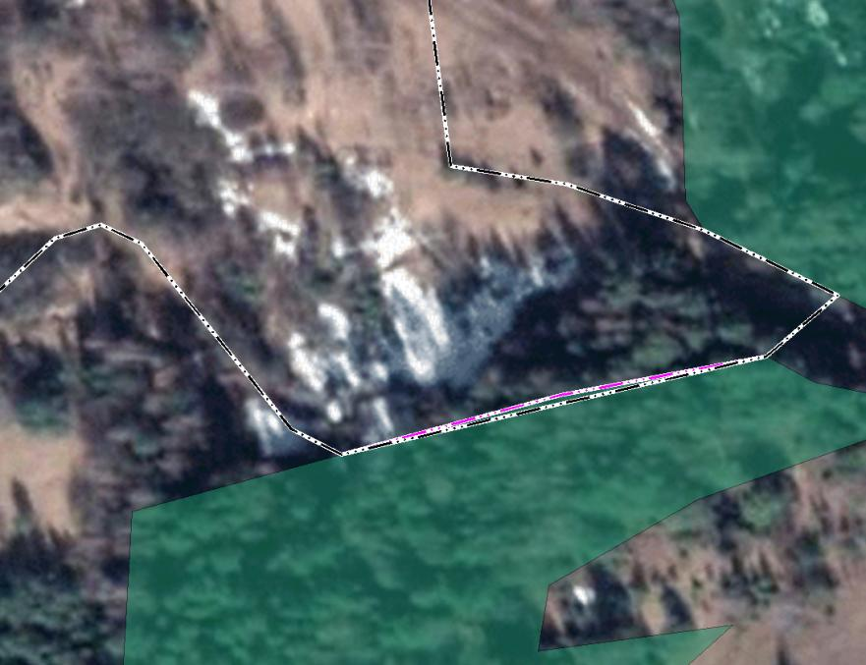
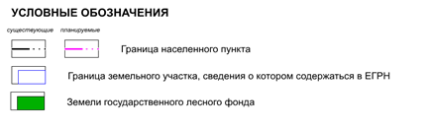
Рисунок 4.3.2
Схема пересечения границ земель лесного фонда с границей населенного пункта д. Затеиха
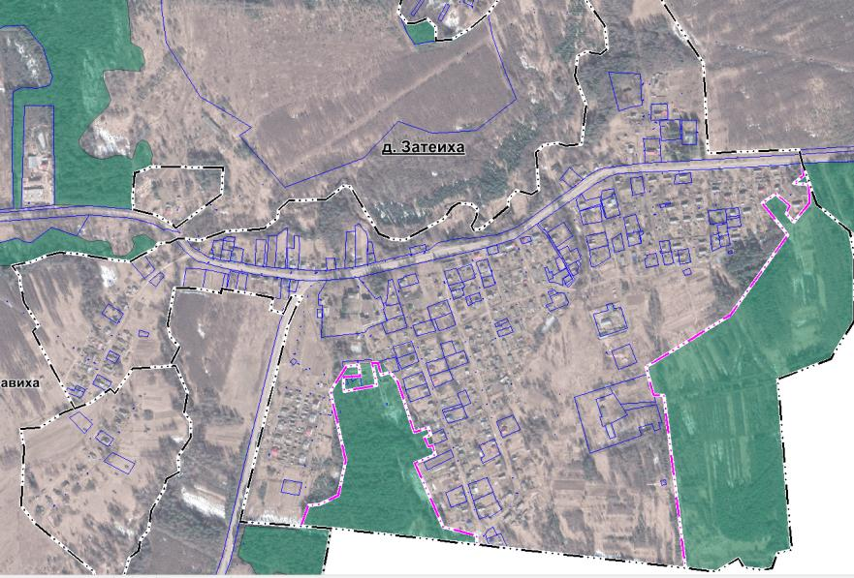
Рисунок 4.3.3
Схема пересечения границ земель лесного фонда с границей населенного пункта д. Поселихино
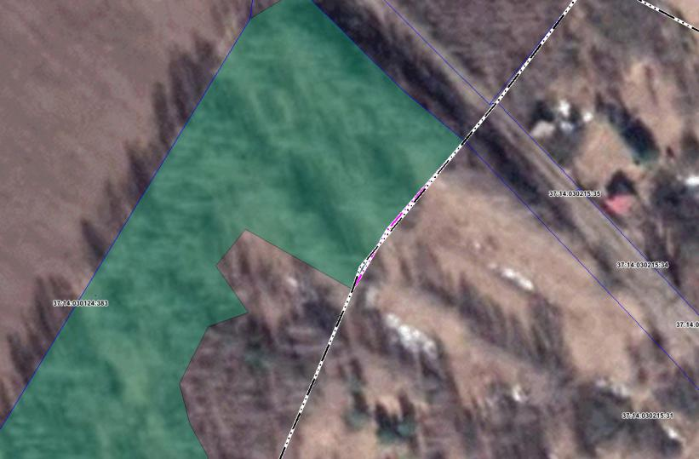
Рисунок 4.3.4
Схема пересечения границ земель лесного фонда с границей населенного пункта д. Шепелино
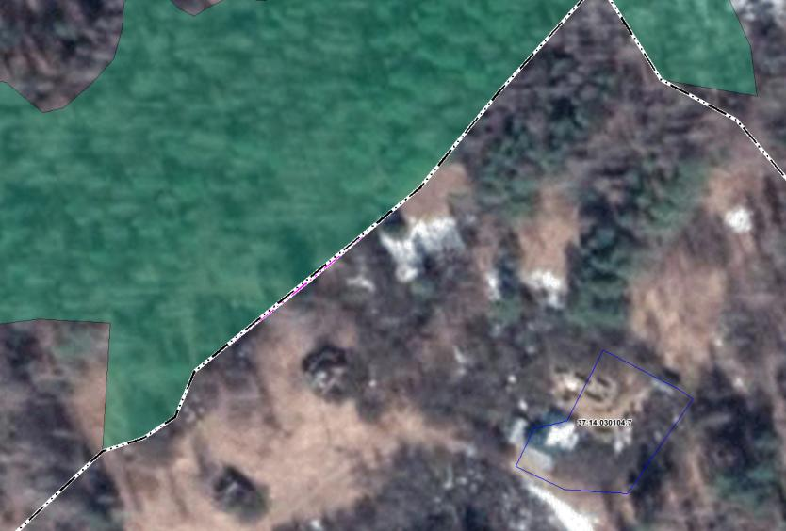
В настоящее время на территории сельского поселения Затеихинский сельсовет расположены земельные участки, в которых имеются противоречия в сведениях государственных реестров и установления принадлежности земельного участка к определенной категории земель. Перечень спорных земельных участков представлен в таблице 4.3.1, схема расположения земельных участков показана на рисунках 4.3.5 — 4.3.7. Выписки из Единого государственного реестра недвижимости (далее – ЕГРН) приведены в Приложении № 1.
Рисунок 4.3.5
Схема расположения земельного участка 37:14:030207:445, стоящего на учете Государственного кадастра недвижимости в д. Затеиха
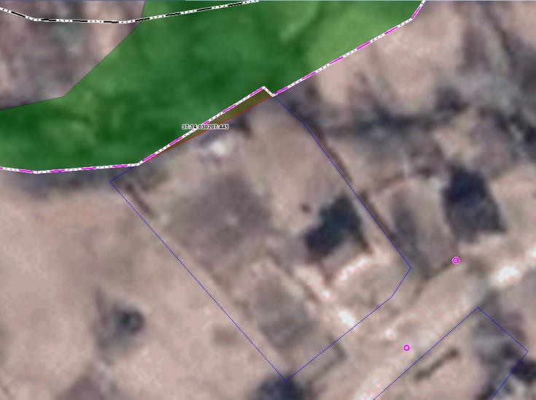
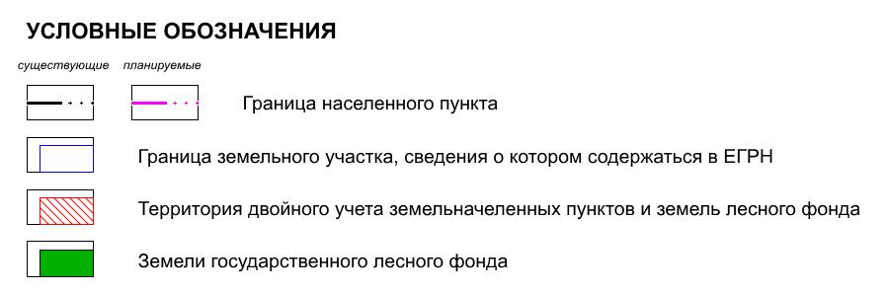

Рисунок 4.3.6
Схема расположения земельных участков 37:14:030207:198, 37:14:030207:633, 37:14:030207:174, 37:14:030207:1301, 37:14:030207:173 и 37:14:030207:36, стоящих на учете Государственного кадастра недвижимости в д. Затеиха
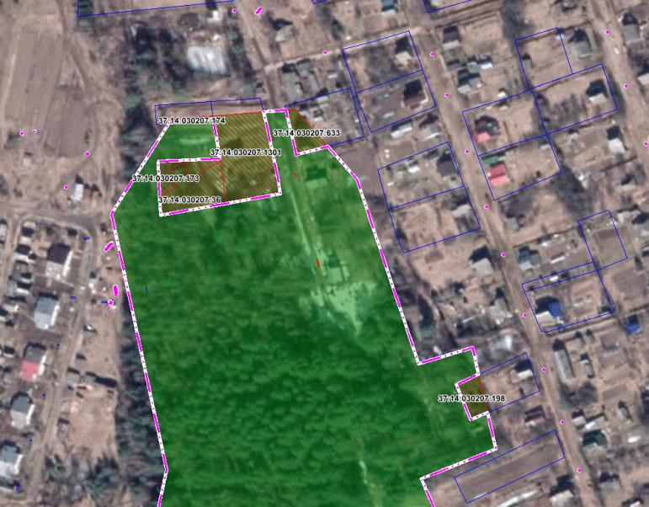

Рисунок 4.3.7
Схема расположения земельных участков 37:14:030123:3 и 37:14:030123:2, стоящих на учете Государственного кадастра недвижимости в д. Рассадино
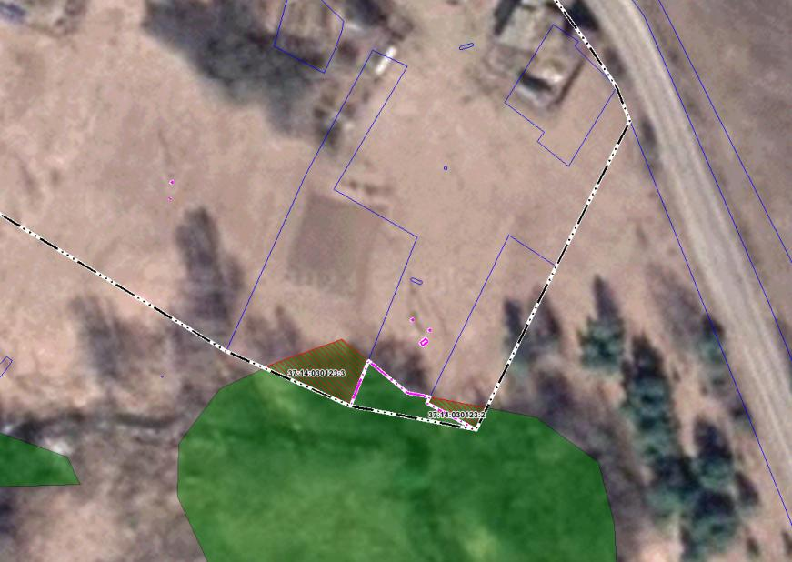

Таблица 4.3.1
Перечень объектов, стоящих на учете единого государственного реестра недвижимости, расположенных на землях гослесфонда сельского поселения Затеихинский сельсовет
№ | № лесного квартала, выдела | Лесничество | Площадь пересечения земельного участка с землями лесного фонда, га | Сведения из единого государственного реестра прав на недвижимое имущество и сделок с ним
 |  |  |  | кадастровый номер объекта | Разрешенное использование | правоустанавливающие и право удостоверяющие документы на земельный участок, дата возникновения прав | категория земель | площадь земельного участка, га

1 | 2 | 3 | 4 | 5 | 6 | 7 | 8 | 9
1 | Квартал 26 Выделы:  13, 44 | Зарайское участковое лесничество | 0,0387924 | 37:14:030207:198 | Для ведения личного подсобного хозяйства | Собственность,  37-37-14/158/2008-598  27.10.2008 00:00:00 | Земли населенных пунктов | 0,140527
2 |  |  | 0,0450429 | 37:14:030207:633 | Для ведения личного подсобного хозяйства | Собственность  37-37-14/078/2010-239  10.02.2010 00:00:00 |  | 0,162757
3 |  |  | 0,00414579 | 37:14:030207:445 | Для ведения личного подсобного хозяйства | Собственность  37:14:030207:445-37/047/2019-2 25.03.2019 14:38:28 |  | 0,1900
4 |  |  | 0,007715588 | 37:14:030207:174 | Для ведения личного подсобного хозяйства | Собственность  37:14:030207:174-37/073/2023-6  03.11.2023 16:14:40 |  | 0,0500
5 |  |  | 0,21670887 | 37:14:030207:1301 | Для ведения личного подсобного хозяйства | Собственность  37:14:030207:1301-37/073/2023-1  12.10.2023 12:15:29 |  | 0,2500
6 |  |  | 0,039991577 | 37:14:030207:173 | Для ведения личного подсобного хозяйства | Собственность  37:14:030207:173-37/073/2023-6  02.11.2023 14:21:58 |  | 0,0400
7 |  |  | 0,109966187 | 37:14:030207:36 | Для ведения личного подсобного хозяйства | Собственность  37:14:030207:36-37/047/2019-5 30.12.2019 17:10:26 |  | 0,1100
8 | Квартал 5, выдел 48 | Пучежское сельское участковое лесничество, СПК «Зарайское» | 0,0072366 | 37:14:030123:2 | Для ведения личного подсобного хозяйства | Собственность  37-01/14-03/2003-127  16.12.2003 00:00:00 |  | 0,0869081
9 |  |  | 0,0294562 | 37:14:030123:3 | Для ведения личного подсобного хозяйства | Собственность  37-01/14-03/2003-125  16.12.2003 00:00:00 |  | 0,248153

Согласно статье 14 Федерального закона от 21.12.2004 № 172-ФЗ «О переводе земель или земельных участков из одной категории в другую», в случае, если в соответствии со сведениями, содержащимися в государственном лесном реестре, лесном плане субъекта Российской Федерации, земельный участок относится к категории земель лесного фонда, а в соответствии со сведениями Единого государственного реестра недвижимости, правоустанавливающими или правоудостоверяющими документами на земельные участки этот земельный участок отнесен к иной категории земель, принадлежность земельного участка к определенной категории земель определяется в соответствии со сведениями, содержащимися в Едином государственном реестре недвижимости, либо в соответствии со сведениями, указанными в правоустанавливающих или правоудостоверяющих документах на земельные участки, при отсутствии таких сведений в Едином государственном реестре недвижимости, за исключением случаев, предусмотренных частью 6 статьи 14 Федерального закона от 21.12.2004 № 172-ФЗ. Правила применяются в случае, если права правообладателя или предыдущих правообладателей на земельный участок возникли до 01.01.2016.
В соответствии с поручением заместителя Председателя Правительства Российской Федерации Д.Н. Козака от 12.02.2018 наличие спорных участков, относящихся к иной категории земель, нежели к землям лесного фонда, не является препятствием при рассмотрении проектов документов территориального планирования специально уполномоченным органом государственной власти.
По данным комитета Ивановской области по государственной охране объектов культурного наследия (Приложение № 3) на территории двойного учета земель, отсутствуют объекты культурного наследия, включенные в единый государственный реестр объектов культурного наследия (памятников истории и культуры) народов Российской Федерации, а также выявленные объекты культурного наследия.
Согласно данным департамента природных ресурсов и экологии Ивановской области (Приложение № 2) на территории двойного учета земель, отсутствуют особо охраняемые природные территории регионального значения. Данные земельные участки, должны быть отнесены в категорию земель – «земли населенных пунктов».
Часть земельных участков, представленных в таблице 4.3.1, поставленные на кадастровый учет не позднее 01.01.2016, уже относятся к землям населенного пункта. Часть участков, поставленные на кадастровый учет позднее 01.01.2016 и имеют категорию земель, отличную от земель лесного фонда, подлежат к переводу в земли лесного фонда.
В соответствии с постановлением Правительства Российской Федерации
от 21.12.2019 № 1755 «Об утверждении Правил изменения границ земель, на которых располагаются леса, указанные в пунктах 3 и 4 части 1 статьи 114 Лесного кодекса Российской Федерации, и определения функциональных зон в лесах, расположенных в лесопарковых зонах» при изменении границ зеленых зон площадь исключаемых лесных участков компенсируется включением в границы этих зон лесных участков, площадь которых не меньше площади исключаемых лесных участков.
Кроме того, в соответствии со статьей 63.1 Лесного кодекса Российской Федерации установлена обязанность лица, обратившегося с ходатайством в связи с переводом земель лесного фонда в земли иных категорий, за исключением случаев перевода земель лесного фонда в земли особо охраняемых территорий и объектов, не позднее чем через один год после изменения вида разрешенного использования земельного участка выполнить работы по лесовосстановлению или лесоразведению в границах территории соответствующего субъекта Российской Федерации на площади, равной площади такого земельного участка, в соответствии с проектом лесовосстановления или проектом лесоразведения в порядке, установленном Правительством Российской Федерации.

РАЗДЕЛ 5. ПЕРЕЧЕНЬ И ХАРАКТЕРИСТИКА ОСНОВНЫХ ФАКТОРОВ РИСКА ВОЗНИКНОВЕНИЯ ЧРЕЗВЫЧАЙНЫХ СИТУАЦИЙ ПРИРОДНОГО И ТЕХНОГЕННОГО ХАРАКТЕРА

5.1 Перечень возможных источников чрезвычайных ситуаций природного характера
Чрезвычайные ситуации (далее – ЧС) природного характера – обстановка на определенной территории или акватории, сложившаяся в результате возникновения источника природной чрезвычайной ситуации, который может повлечь или повлек за собой человеческие жертвы, ущерб здоровью и окружающей природной среде, значительные материальные потери и нарушение условий жизнедеятельности людей.
Перечень поражающих факторов источников природных ЧС различного происхождения, характер их действий и проявлений в соответствии с ГОСТ 22.0.06-97/ГОСТ Р 22.0.06-95. «Межгосударственный стандарт. Безопасность в чрезвычайных ситуациях. Источники природных чрезвычайных ситуаций. Поражающие факторы. Номенклатура параметров поражающих воздействий» приведен в таблице 5.1.
Таблица 5.1
Перечень поражающих факторов источников природных ЧС различного происхождения, характер их действий и проявлений
Источник природной ЧС | Наименование поражающего фактора | Характер действия, проявления поражающего фактора источника природной ЧС

1 | 2 | 3
1. Опасные геологические процессы
1.1 Землетрясение | Сейсмический | Сейсмический удар.  Деформация горных пород.  Взрывная волна.  Нагон волн (цунами).  Гравитационное смещение горных пород, снежных масс.  Затопление поверхностными водами.  Деформация речных русел
 | Физический | Электромагнитное поле
1.2 Вулканическое извержение | Динамический | Сотрясение земной поверхности.  Деформация земной поверхности.  Выброс, выпадение продуктов извержения.  Движение лавы, грязевых, каменных потоков.  Гравитационное смещение горных пород
 | Тепловой (термический) | Палящая туча.  Лава, тефра, пар, газы
 | Химический | Загрязнение атмосферы, почв, грунтов, гидросферы
 | Теплофизический. Физический | Грозовые разряды
1.3 Оползень. Обвал | Динамический | Смещение (движение) горных пород
 | Гравитационный | Сотрясение земной поверхности.  Динамическое, механическое давление смещенных масс.  Удар
1.4 Карст (карстово-суффозионный процесс) | Химический | Растворение горных пород
 | Гидродинамический | Разрушение структуры пород.  Перемещение (вымывание) частиц породы
 | Гравитационный | Смещение (обрушение) пород.  Деформация земной поверхности
1.5 Просадка в лессовых грунтах | Гравитационный | Деформация земной поверхности.  Деформация грунтов
1.6 Переработка берегов | Гидродинамический | Удар волны.  Размывание (разрушение) грунтов.  Перенос (переотложение) частиц грунта
 | Гравитационный | Смещение (обрушение) пород в береговой части
2. Опасные гидрологические явления и процессы
2.1 Подтопление | Гидростатический | Повышение уровня грунтовых вод
 | Гидродинамический | Гидродинамическое давление потока грунтовых вод
 | Гидрохимический | Загрязнение (засоление) почв, грунтов.  Коррозия подземных металлических конструкций
2.2 Русловая эрозия | Гидродинамический | Гидродинамическое давление потока воды.  Деформация речного русла
2.3 Цунами. Штормовой нагон воды | Гидродинамический | Удар волны  Гидродинамическое давление потока воды  Размывание грунтов  Затопление территории
2.4 Сель | Динамический | Смещение (движение) горных пород
 | Гравитационный | Удар.  Механическое давление селевой массы
 | Гидродинамический | Гидродинамическое давление селевого потока
 | Аэродинамический | Ударная волна
2.5 Наводнение.  Половодье.  Паводок.  Катастрофический  Паводок. | Гидродинамический. | Поток (течение) воды
 | Гидрохимический | Загрязнение гидросферы, почв, грунтов
2.6 Затор. Зажор | Гидродинамический | Гидродинамический.  Гидродинамическое давление воды
2.7 Лавина снежная | Гравитационный | Смещение (движение) снежных масс
 | Динамический | Удар.  Давление смещенных масс снега
 | Аэродинамический | Ударная (воздушная) волна.  Звуковой удар
3. Опасные метеорологические явления и процессы
3.1 Сильный ветер. Шторм. Шквал. Ураган | Аэродинамический | Ветровой поток.  Ветровая нагрузка.  Аэродинамическое давление.  Вибрация
3.2 Смерч. Вихрь | Аэродинамический | Сильное разряжение воздуха.  Вихревой восходящий поток.  Ветровая нагрузка
3.3. Пыльная буря | Аэродинамический | Выдувание и засыпание верхнего покрова почвы, посевов
3.4 Сильные осадки | - | -
3.4.1 Продолжительный дождь (ливень) | Гидродинамический | Поток (течение) воды.  Затопление территории
3.4.2 Сильный снегопад | Гидродинамический | Снеговая нагрузка.  Снежные заносы
3.4.3 Сильная метель | Гидродинамический | Снеговая нагрузка.  Ветровая нагрузка.  Снежные заносы
3.4.4 Гололед | Гравитационный | Гололедная нагрузка
 | Динамический | Вибрация
3.4.5 Град | Динамический | Удар
3.5 Туман | Теплофизический | Снижение видимости (помутнение воздуха)
3.6 Заморозок | Тепловой | Охлаждение почвы, воздуха
3.7 Засуха | Тепловой | Нагревание почвы, воздуха
3.8 Суховей | Аэродинамический. Тепловой | Иссушение почвы
3.9 Гроза | Электрофизический | Электрические разряды
4. Природные пожары
4.1 Пожар ландшафтный, степной, лесной | Теплофизический | Пламя.  Нагрев тепловым потоком.  Тепловой удар.  Помутнение воздуха.  Опасные дымы
 | Химический | Загрязнение атмосферы, почвы, грунтов, гидросферы
В соответствии с письмом Главного управления Министерства Российской Федерации по делам гражданской обороны, чрезвычайным ситуациям и ликвидации последствий стихийных бедствий по Ивановской области территория Затеихинского сельского поселения расположена в районах проявления возможных опасных природных процессов.

5.1.1 Опасные геологические процессы
На территории Затеихинского сельского поселения развиваются опасные эрозийные процессы, вследствие которых, происходит рост овражно-балочной сети, выводятся из оборота сельскохозяйственные земли; начинаются карстово-суффозионные процессы.
Эрозионная денудация является одним из основных склоноперерабатывающих процессов. Временные водотоки образуют ложбины, промоины, овраги и балки. Плоскостная эрозия локально распространена на склонах холмисто-грядовых возвышенностей. Деятельность эрозионных процессов влияет на удорожание строительства.
Просадочные процессы распространены на территории эолово-делювиальных склонов. Просадочные грунты представляют собой одну из разновидностей глинистых грунтов. Находясь в напряженном состоянии под действием нагрузки от веса здания или сооружения и собственного веса, эти грунты при замачивании дают дополнительную деформационную просадку, вызванную коренным изменением структуры грунта. Просадка грунта приводит к образованию больших трещин в стенах, нарушению соединений конструктивных элементов, раскрытию стыков крупнопанельных зданий и другому, а в целом — к нарушению прочности и эксплуатационной пригодности здания.
Особо опасным этот процесс можно считать в тех местах, где возможно резкое колебание уровня подземных вод и где возможны утечки из водонесущих коммуникаций.
Набухание и усадка глинистых грунтов уменьшает прочность пород на склонах. Способностью к набуханию и усадке обладают верхнеплейстоценовые элювиально-делювиальные и эолово-делювиальные лессовидные отложения; плиоценовые глины относятся к сильно набухающим.
Слабой ветровой эрозии почв — эоловым процессам подвержены делювиальные склоны. Защитой от дефляции является растительность (лесополосы) в сочетании с агротехническими мерами.
Выветривание является повсеместно распространенным и одним из главнейших по интенсивности своего воздействия процессом. Выветривание приводит к образованию слабоустойчивой коры выветривания, представленной сверху вниз: почвенно-растительным слоем, элювиально-делювиальным слоем, структурным элювием в зоне коренных пород. Мощность зон выветривания различна: по рыхлым четвертичным отложениям она достигает
1,5 –2,5 м; по песчаным породам составляет 9–15 м, по коренным породам — от 5 до 20 м, максимальные значения отмечаются в приводораздельных частях возвышенностей, достигая 25 и более метров.
Совокупное воздействие процессов механического, химического и биологического выветривания приводит к изменениям физико-механических свойств пород.
Большую роль в распространении и активизации различных типов эрозионных процессов играет антропогенный фактор, обусловленный интенсивным развитием хозяйственного комплекса. При строительстве проводится большой объем планировочных работ, подрезка склонов и их пригрузка, динамическое воздействие, обводнение и разрыхление грунтов.

5.1.2 Опасные метеорологические явления и процессы
Опасные метеорологические явления и процессы — природные процессы и явления, возникающие в атмосфере под воздействием различных природных факторов или их сочетаний, оказывающие или могущие оказать поражающее воздействие на людей, объекты экономики и окружающую среду.
Территория Пучежского муниципального района, как и территория всей Ивановской области, характеризуются суточными, месячными, сезонными и годовыми амплитудами температуры воздуха. Средняя годовая амплитуда температуры воздуха равна 29,5-30,0°С. Абсолютная амплитуда температуры достигает 80°С.
Частая смена воздушных масс вызывает резкие изменения погоды. Циклоны с Атлантики приносят обильные осадки, арктические воздушные массы вызывают резкое понижение температуры и формируют морозную погоду.
Зимой образуется снеговой покров высотой в среднем 34 см, наибольшая – 51 см, наименьшая – 17 см. В зимний период помимо снегопадов часты метели.
В зимний период частые метели и гололед могут привести к неблагоприятной обстановке на автомобильных дорогах. В результате снегопадов снижается видимость, гололеды ухудшают сцепление автомобилей с дорожным полотном.
Гололед
Возможны на всей территории района поздней осенью и зимой. Ветер в период образования гололеда всегда северо-восточный. Гололед большой разрушительной силы бывает крайне редко, примерно 1 раз в 15 лет. Осадки обычно выпадают в виде дождя и мокрого снега.

5.1.3 Природные пожары
Природные пожары – это пожары, которые происходят в условиях окружающей природной среды. На территории поселения возникают лесные и торфяные пожары. Они характеризуются как неконтролируемое стихийно распространяющееся горение растительности, причиняющее материальный ущерб, вред жизни и здоровью граждан, нарушение теплового баланса в зоне пожара, загрязнение атмосферы продуктами горения, вызывающее эрозию почвы. Причиной возникновения лесных пожаров на территории поселения, как правило, является несоблюдение требований безопасности обращения с огнем граждан на отдыхе, а также неконтролируемые палы сухой травы и пожнивных остатков. Основными поражающими факторами являются открытое пламя и сильное задымление территории.
Риск возникновения чрезвычайной ситуации, связанной с природными пожарами, сохраняется весной и летом. Наиболее опасными участками в лесопожарном отношении являются лесные массивы.
Лесные и торфяные пожары представляют серьезную опасность для населения, природной среды и экономики ввиду того, что лесной массив включает в себя хвойные боры и болотистые торфяники. Лес вплотную примыкает к населенным пунктам, дорогам, объектам экономики. В летний период при устойчивой засушливой погоде потенциальная опасность возрастает, лесной пожар может охватить большие площади. При возгорании пламя может перекинуться на населенные пункты и объекты экономики, затруднить передвижение по транспортным артериям. Может быть и обратный эффект – искры от транспорта, а также огонь при сжигании сухой травы, мусора на огородах и пустырях населенных пунктов могут вызвать лесные пожары, создать угрозу магистральным газопроводам и линиям электропередачи.
Основными причинами возникновения лесных пожаров являются:
- неосторожное обращение с огнем туристов, охотников, рыбаков, грибников и других лиц при посещении лесов (костер, непогашенный окурок, не затушенная спичка, искры из глушителя автомобиля и так далее);
- весенние и осенние неконтролируемые выжигания сухой травы;
- нарушение правил пожарной безопасности лесозаготовителями, грозовые разряды.
Кроме климатических условий возникновение лесных пожаров сильно зависит от количества населенных пунктов, плотности населения, степени хозяйственного освоения лесных территорий. Более высокая горимость установлена для лесных массивов, приуроченных к населенным пунктам и транспортной сети, включая речную.
Пожары могут возникнуть в жилом секторе, лесах, прилегающих к населенным пунктам, особенно при сжигании сухой травы, при пожарах в лесу в жаркую сухую погоду, что приводит к человеческим жертвам, большим материальным затратам.
Преобладающее число пожаров возникает от костров.
Превентивные мероприятия, проводимые органами местного самоуправления:
- восстанавливаются и содержатся в исправном состоянии источники противопожарного водоснабжения, в зимнее время расчищаются дороги, подъезды к источникам водоснабжения;
- в летний период производится выкос травы перед домами, производится разборка ветхих и заброшенных строений;
- обустройство защитных противопожарных полос (минерализованной и заградительной).
Для успешного тушения пожаров разработана и реализуется единая система государственных и общественных мероприятий, названная пожарной профилактикой.
При выявлении опасных геофизических воздействий и их влияния на строительство зданий и сооружений следует учитывать категории оценки сложности природных условий.
Для прогноза опасных природных воздействий следует применять структурно-геоморфологические, геологические, геофизические, сейсмологические, инженерно-геологические и гидрогеологические, инженерно-экологические, инженерно-гидрометеорологические и инженерно-геодезические методы исследования, а также их комплексирование с учетом сложности природной и природно-техногенной обстановки территории.
Результаты оценки опасности природных, в том числе геофизических воздействий, должны быть учтены при разработке документации на строительство зданий и сооружений.

5.2 Перечень возможных источников чрезвычайных ситуаций техногенного характера
Техногенная чрезвычайная ситуация – состояние, при котором в результате возникновения источника техногенной чрезвычайной ситуации на объекте, определенной территории или акватории нарушаются нормальные условия жизни и деятельности людей, возникает угроза их жизни и здоровью, наносится ущерб имуществу населения, народному хозяйству и окружающей природной среде.
Техногенные чрезвычайные ситуации могут возникать на основе событий техногенного характера вследствие конструктивных недостатков объекта (сооружения, комплекса, системы, агрегата и так далее), изношенности оборудования, низкой квалификации персонала, нарушения техники безопасности в ходе эксплуатации объекта.
Чрезвычайные ситуации техногенного характера на территории муниципального образования классифицируются в соответствии с ГОСТ 22.0.07-97/ГОСТ Р 22.0.07-95 «Межгосударственный стандарт. Безопасность в чрезвычайных ситуациях. Источники техногенных чрезвычайных ситуаций. Классификация и номенклатура поражающих факторов и их параметров».
Поражающие факторы источников техногенных ЧС классифицируют по генезису (происхождению) и механизму воздействия.
Поражающие факторы источников техногенных ЧС по генезису подразделяют на факторы: прямого действия (первичные и побочного действия) и вторичные. Первичные поражающие факторы непосредственно вызываются возникновением источника техногенной ЧС. Вторичные поражающие факторы вызываются изменением объектов окружающей среды первичными поражающими факторами.
Поражающие факторы источников техногенных ЧС по механизму действия подразделяют на факторы: физического действия, химического действия.
К поражающим факторам физического действия относят:
- воздушную ударную волну;
- волну сжатия в грунте;
- сейсмовзрывную волну;
- волну прорыва гидротехнических сооружений;
- обломки или осколки;
- экстремальный нагрев среды;
- тепловое излучение;
- ионизирующее излучение.
К поражающим факторам химического действия относят токсическое действие опасных химических веществ.

5.2.1 Чрезвычайные ситуации на транспорте
Основными причинами возникновения аварий на автомобильных дорогах являются: нарушение правил дорожного движения, превышение скорости, неисправность транспортных средств, неудовлетворительное техническое состояние автомобильных дорог.
К серьезным ДТП могут привести невыполнение правил перевозки опасных грузов и несоблюдение при этом необходимых требований безопасности. Данные аварии часто сопровождаются разливом на грунт и в водоемы опасных веществ (химических, пожароопасных).

5.2.2 Чрезвычайные ситуации на потенциально опасных объектах
На территории Затеихинского сельского поселения потенциально опасные объекты отсутствуют.

5.2.3 Чрезвычайные ситуации на системах жилищно-коммунального хозяйства
Аварии на электроэнергетических системах
Аварии на электроэнергетических системах (понизительные подстанции, линии электропередачи) могут привести к перерывам электроснабжения потребителей, выходу из строя установок, обеспечивающих жизнедеятельность, создать пожароопасную ситуацию.
Опасными стихийными бедствиями для объектов энергетики являются сильный порывистый ветер, гололед (снижается надежность работы энергосистемы в районах гололеда из-за «пляски» и обрыва проводов линий электропередачи), продолжительные ливневые дожди.
При снегопадах, сильных ветрах, обледенении и несанкционированных действиях организаций и физических лиц могут произойти тяжелые аварии из-за выхода из строя понизительных подстанций.
Аварии на коммунальных системах жизнеобеспечения
Аварии на системах жизнеобеспечения: теплоснабжения, электроснабжения и водоснабжения приводят к нарушению жизнедеятельности проживающего населения и вызывают наибольшую социальную напряженность.
При авариях на энергетических сетях чрезвычайная ситуация для населения определяется нарушением условий жизнедеятельности. Кроме того, элементы энергосистемы представляют потенциальную опасность поражения электрическим током населения, оказавшегося в зоне поражения электрическим током (например, обрыв линий электропередачи и создание зоны поражения шаговым напряжением).
Возникновение чрезвычайных ситуаций на системах жизнеобеспечения населения связанно в основном с:
- аномальными метеорологическими явлениями;
- общей изношенностью и выработкой проектного ресурса значительной части технологического оборудования;
- недостаточной защищенностью значительной части технологического оборудования;
- невыполнением в полной мере мероприятий по планово-предупредительному ремонту оборудования из-за недофинансирования;
- общим снижением уровня технологической дисциплины.
На системах водоснабжения
Наиболее часты аварии на разводящих сетях. Подземные трубы разрушаются большей частью от коррозии и влажности.
На системах электроснабжения
Воздушные линии электропередачи повреждаются при бурях, усилениях ветра, налипания снега и других гололедно-изморозевых явлениях. Подземные линии электропередачи получают повреждения при переизбытке влажности, вследствие чего происходит короткое замыкание кабелей.
К чрезвычайной ситуации следует отнести обрыв высоковольтных линий электропередачи. Сценарии развития чрезвычайной ситуации могут быть следующими:
- в результате гололедно-изморозевых явлений на проводах, а также при большой ветровой нагрузке, происходит обрыв воздушных линий электропередачи;
- при несвоевременном принятии мер по первому варианту чрезвычайных ситуаций происходит возгорание элементов энергоснабжения;
- при выпадении осадков в виде снега происходит нарушение видимых габаритов элемента энергоснабжения, что приведет к повышению риска попадания в зону поражения электрическим током населения.
На газопроводах
Вследствие аварии на газопроводах возможно возникновение следующих поражающих факторов:
- воздушная ударная волна;
- разлет осколков;
- термическое воздействие пожара.
На магистральном газопроводе могут возникнуть аварийные ситуации, связанные с разрывами магистрального газопровода. Радиус зоны термического воздействия горящего газа может составить 100–200 м. На месте аварии образуется котлован глубиной и шириной до 2,5 м, длиной до 50 м.
Анализ аварий на магистральных газопроводах показывает, что наибольшую опасность представляют пожары, возникающие после разрыва трубопроводов, которые бывают двух типов: пожар в котловане (колонного типа) и пожар струевого типа в районах торцевых участков разрыва. Первоначальный возможный взрыв газа и разлет осколков (зона поражения несколько десятков метров), учитывая подземную прокладку газопровода и различные удаления объектов по пути трассы, возможные зоны поражения, необходимо рассматривать конкретно для каждого объекта. При аварии на магистральном газопроводе возможно возгорание зданий и поражение людей при пожаре струевого типа на удалении от места аварии до 1200 м.
Чрезвычайные ситуации на газопроводе сопровождаются выбросом газа, что приводит к образованию ударной волны, ухудшению экологической обстановки, возникновению пожаров и загрязнению обширных территорий.
Разрушения, повреждения газопровода могут быть в результате технических дефектов, а также внешних механических воздействий (строительная деятельность, повреждения транспортом, террористические акты, военные действия).
При аварийном повреждении подземного газопровода образуется локальная зона загазованности непосредственно в месте разгерметизации. При этом не создаются условия для самозажигания струи газа. Возгорание возможно лишь в случае попадания в зону утечки источника инициирования зажигания.
При образовании воронки выброса газа и при наличии источника инициирования возгорания (воспламенения) газа в начальный момент времени источника зажигания будет формироваться газовоздушное облако. При отсутствии ветра газовоздушное облако всплывает вверх и рассеивается. Однако может возникнуть вероятность взрыва при наличии источника воспламенения. Так как метан легче воздуха и газовоздушное облако обладает плавучестью, то при наличии ветра происходит его дрейф и облако может рассеяться.
Аварии на газопроводе могут произойти в местах воздушных и подземных переходах газопровода, в населенных пунктах, на перекрестках улиц — взрывы и пожары; в жилых домах, в подвалах — взрывы бытового газа.
Основными мероприятиями по снижению риска возникновения аварии и уменьшению последствий чрезвычайной ситуации являются: строительство газопровода с соблюдением действующих норм и правил, применение современных средств защиты от коррозии, подземная прокладка газопровода, создание защитной лесополосы, периодические проверки технического состояния газопровода.

5.3 Перечень потенциально опасных объектов на проектируемой территории
Источник биолого-социальной чрезвычайной ситуации – опасная или широко распространенная инфекционная болезнь людей, сельскохозяйственных животных и растений, в результате которой на определенной территории произошла или может возникнуть биолого-социальная чрезвычайная ситуация.
В качестве источников ЧС биолого-социального характера рассматриваются:
- эпидемии;
- эпизоотии;
- эпифитотии.

5.3.1 Эпидемии
Эпидемия — массовое, прогрессирующее во времени и пространстве в пределах определенного региона распространение инфекционной болезни людей, значительно превышающее обычное.
При несоблюдении гигиенических требований на территории сельского поселения возможны вспышки сезонных заболеваний, к которым можно отнести грипп, дизентерию. При употреблении инфицированных продуктов возможны массовые желудочные заболевания и пищевые отравления.

5.3.2 Эпизоотии
Эпизоотия — одновременное прогрессирующее во времени и пространстве в пределах определенного региона распространение инфекционной болезни среди большого числа одного или многих видов животных.
Эпизоотическая ситуация в поселении оценивается как благополучная, вспышек инфекционных болезней животных не выявлено.

5.3.3 Эпифитотии
Эпифитотия — массовое, прогрессирующее во времени и пространстве инфекционное заболевание сельскохозяйственных растений и/или резкое увеличение численности вредителей растений.
Из опасных вредителей сельскохозяйственных культур на территории Пучежского муниципального района встречаются колорадский жук, мышевидные грызуны, фасолевая зерновка, элия остроголовая, плодовая разноцветная листовертка, луковая моль и луговой мотылек.
Возможно увеличение численности мышевидных грызунов при условии мягкой зимы. Также возможен вылет бабочек лугового мотылька из труднодоступных мест плавневой зоны, а также залет их из сопредельных территорий. При благоприятных погодных условиях возможно увеличение численности колорадского жука.
Может наблюдаться поражение фитофторозом картофеля и томатов в условиях дождливой погоды и при умеренной температуре в летний период.

5.4 Перечень мероприятий по обеспечению пожарной безопасности
В соответствии с Федеральным законом от 22.07.2008 № 123-ФЗ «Технический регламент о требованиях пожарной безопасности» планировка и застройка территорий сельских поселений должна осуществляться в соответствии с генеральными планами сельских поселений, учитывающими требования пожарной безопасности, установленные данным Федеральным законом.
Дислокация подразделений пожарной охраны на территории сельского поселения определяется исходя из условия, что время прибытия первого подразделения к месту вызова в сельском поселении не должно превышать 20 минут. Подразделения пожарной охраны населенных пунктов должны размещаться в зданиях пожарных депо.
На территории Затеихинского сельского поселения пункты пожарной охраны отсутствуют.
В соответствии с постановлением Правительства Российской Федерации от 07.10.2020
№ 1614 «Об утверждении Правил пожарной безопасности в лесах», меры пожарной безопасности в лесах включают в себя:
- предупреждение лесных пожаров (противопожарное обустройство лесов и обеспечение средствами предупреждения и тушения лесных пожаров);
- мониторинг пожарной опасности в лесах и лесных пожаров;
- разработку и утверждение планов тушения лесных пожаров;
- иные меры.
На территории Затеихинского сельского поселения расположен 5 объектов пожарной охраны. Сводный перечень приведен в таблице 5.2.
Таблица 5.2
Перечень пожарных водоемов, гидрантов, пирсов
№ | Наименование | Местоположение | Форма собственности (федеральная, региональная,  местная, частная) | Объем, м³ | Год ввода, состояние (% износа)

1 | 2 | 3 | 4 | 5 | 6
1 | Пожарный водоем | д. Затеиха, в районе ул. Школьная | местная | - | -
2 | Пожарный водоем | д. Затеиха, в районе ул. Ивановская | местная | - | -
3 | Пожарный водоем | д. Затеиха, в районе ул. Полевая | местная | - | -
4 | Пожарный водоем | д. Затеиха, в районе ул. Лесная | местная | - | -
5 | Гидрант | с. Зарайское, в районе ул. Кооперативной, около ФАПа | местная, частная | - | -
Предусмотреть обременение части земельных участков для создания проездов и подъездов к зданиям и сооружениям в соответствии со сводом правил СП 4.13130.2013 «Системы противопожарной защиты. Ограничение распространения пожара на объектах защиты. Требования к объемно - планировочным и конструктивным решениям» (утв. Приказом МЧС России от 24 апреля 2013 г. № 288) и создание условий обеспечения земельных участков источниками наружного противопожарного водоснабжения в соответствии с Федеральным законом от 22.07.2008 № 123-ФЗ «Технический регламент о требованиях пожарной безопасности».
Предусмотреть противопожарные барьеры в соответствии с Правилами противопожарного режима в Российской Федерации, утвержденных постановлением Правительства Российской Федерации от 16.09.2020 № 1479 «Об утверждении Правил противопожарного режима в Российской Федерации», в целях исключения возможного перехода природных пожаров на территорию земельного участка, подверженного угрозе лесного пожара и других ландшафтных (природных) пожаров.

5.5 Инженерно-технические мероприятия по предупреждению чрезвычайных ситуаций природного и техногенного характера и минимизации их последствий
Соблюдение требований по гражданской обороне, предупреждение чрезвычайных ситуаций природного и техногенного характера являются одними из основных принципов осуществления градостроительной деятельности.
Жилая застройка, объекты социального и культурно-бытового назначения в зоне возможных сильных разрушений, зоне возможного катастрофического затопления к размещению не планируются.
На основании Федерального закона от 12.02.1998 № 28-ФЗ «О гражданской обороне», разработано «Положение об организации и ведении гражданской обороны в муниципальных образованиях и организациях», утвержденное приказом Министерства Российской Федерации по делам гражданской обороны, чрезвычайным ситуациям и ликвидации последствий стихийных бедствий от 14.11.2008 № 687, которое определяет организацию и основные направления подготовки к ведению и ведения гражданской обороны, а также основные мероприятия по гражданской обороне в муниципальных образованиях и организациях.
Одной из основных задач в области гражданской обороны является оповещение населения об опасностях, возникающих при ведении военных действий или вследствие этих действий, а также при возникновении чрезвычайных ситуаций природного и техногенного характера.
Оповещение населения об опасностях, связанных с возникновением ЧС, осуществляется в соответствии с приказом Министерства Российской Федерации по делам гражданской обороны, чрезвычайным ситуациям и ликвидации последствий стихийных бедствий № 578, Министерства цифрового развития, связи и массовых коммуникаций Российской Федерации № 365 от 31.07.2020 «Об утверждении Положения о системах оповещения населения», а также в соответствии с муниципальными нормативно-правовыми актами.
В соответствии с Федеральным законом от 12.02.1998 № 28-ФЗ «О гражданской обороне», на территории Российской Федерации предусматривается система мероприятий по подготовке к защите и по защите населения, материальных и культурных ценностей от опасностей, возникающих при ведении военных действий или вследствие этих действий, а также при возникновении чрезвычайных ситуаций природного и техногенного характера.
В целях защиты людей, территорий и объектов, находящихся на территории Затеихинского сельского поселения от опасностей, возникающих при ведении военных действий, или вследствие этих действий, на территории Затеихинского сельского поселения должно быть предусмотрено устройство объектов гражданской обороны (убежищ, укрытий, санитарно-обмывочных пунктов, станций обеззараживания одежды, станций обеззараживания техники).
Создание объектов гражданской обороны определено постановлением Правительства Российской Федерации от 29.11.1999 № 1309 «О Порядке создания убежищ и иных объектов гражданской обороны» (далее – Порядок создания убежищ и иных объектов гражданской обороны).
При проектировании новых и обследовании существующих защитных сооружений гражданской обороны необходимо выполнение требований СП 88.13330.2014 «Свод правил. Защитные сооружения гражданской обороны. Актуализированная редакция СНиП II-11-77*», а также СП 165.1325800.2014 «Свод правил. Инженерно-технические мероприятия по гражданской обороне. Актуализированная редакция СНиП 2.01.51-90».
Убежища следует проектировать, как правило, двойного назначения и применять в военное время и при чрезвычайных ситуациях мирного времени.
Встроенные убежища следует размещать в подвальных, цокольных и первых этажах зданий и сооружений. Размещение убежищ в первых этажах допускается с разрешения министерств и ведомств при соответствующем технико-экономическом обосновании.
Укрытия необходимо оборудовать всеми необходимыми средствами (вентиляция, фильтры, резервное электроснабжение, пост радио-дозиметрического контроля и так далее).
В соответствии с Порядком создания убежищ и иных объектов гражданской обороны, санитарно-обмывочные пункты, станции обеззараживания одежды и техники и иные объекты гражданской обороны создаются для обеспечения радиационной, химической, биологической и медицинской защиты и первоочередного жизнеобеспечения населения, санитарной обработки людей и животных, специальной обработки одежды и транспортных средств.
Требования к маскировочным мероприятиям
Согласно СП 165.1325800.2014 «Свод правил. Инженерно-технические мероприятия по гражданской обороне. Актуализированная редакция СНиП 2.01.51-90», подготовку к ведению маскировочных мероприятий на объектах и территориях следует осуществлять в мирное время заблаговременно, путем разработки планирующих документов, подготовки личного состава аварийно-спасательных формирований и спасательных служб, а также накопления имущества и технических средств, необходимых для их проведения.
К объектам и территориям могут быть применены следующие виды маскировочных мероприятий:
- световая маскировка – осуществляют в приграничных населенных пунктах и на отдельно расположенных объектах капитального строительства, если эти объекты рассматриваются органами военного управления как вероятные цели поражения на территории Российской Федерации;
- световая маскировка, скрытие, имитация, а также демонстративные действия – проводят на территориях, отнесенных к группам по гражданской обороне и в населенных пунктах с расположенными на их территориях организациями, отнесенными к категориям по гражданской обороне, предусматривают маскировку объектов организаций и инфраструктуры населенных пунктов при проведении как определенных мероприятий по гражданской обороне, так и с целью обеспечения защиты объектов, продолжающих работу (функционирование) в военное время, если они являются вероятными целями поражения в военное время. Основное предназначение – противодействие их обнаружению, ведению целеуказания и выводу их из строя, а также недопущение срыва сроков выполнения мероприятий по гражданской обороне;
- комплексная маскировка территорий – проводят в зонах вероятного пролета средств доставки и средств поражения к целям (объектам вероятного поражения), основное предназначение – изменение (скрытие и создание ложных) ориентирных указателей территорий, осуществляют в целях снижения точности наведения средств доставки и поражения на цели;
- комплексная маскировка организаций – проводят на территориях организаций, продолжающих свою деятельность в период мобилизации и военное время, прилегающих к ним территориях, а также на территориях организаций, обеспечивающих жизнедеятельность территорий, отнесенных к группам по гражданской обороне, и предусматривает весь комплекс маскировочных мероприятий, обеспечивающих снижение демаскирующих параметров объектов и прилегающих ориентирных указателей территорий (в оптическом, радиолокационном, тепловом (инфракрасном) спектрах, снижение параметров упругих колебаний и гравитации объектов, а также мероприятий по ввозу или вывозу людей, оборудования и материалов).
Световую маскировку Затеихинского сельского поселения, а также входящих в зоны маскировки объектов и территорий, следует предусматривать в двух режимах: частичного затемнения и ложного освещения.
Подготовительные мероприятия, обеспечивающие осуществление светомаскировки в этих режимах, следует проводить заблаговременно, в мирное время.
В режиме частичного затемнения следует предусматривать завершение подготовки к введению режима ложного освещения. Режим частичного затемнения не должен нарушать нормальную производственную деятельность в Затеихинского сельского поселения, а также на объектах капитального строительства.
Переход с обычного освещения на режим частичного затемнения должен быть проведен не более чем за 3 часа.
Режим частичного затемнения после его введения действует постоянно, кроме времени действия режима ложного освещения.
Режим ложного освещения предусматривает полное затемнение наиболее важных зданий и сооружений и ориентирных указателей на территориях, а также освещение ложных и менее значимых объектов (улиц и территорий). Режим ложного освещения вводят по сигналу «Воздушная тревога» и отменяют с объявлением сигнала «Отбой воздушной тревоги».
Переход с режима частичного затемнения на режим ложного освещения должен быть осуществлен не более, чем за 3 минуты.
Маскировка производственных огней (факелов, горячего шлака, расплавленного металла и так далее) допускается проведением инженерно-технических мероприятий по изменению излучаемого спектра электромагнитных излучений и создания ложных огней аналогичной интенсивности во всем спектре электромагнитных излучений. В этом случае допускается выключать внутреннее электроосвещение производственных помещений после окончания маскировки производственных огней, находящихся в них, но не позднее чем через 5 мин после подачи сигнала «Воздушная тревога».
Транспорт, а также средства регулирования его движения в режиме частичного затемнения светомаскировке не подлежат.
В режиме ложного освещения наземный транспорт должен быть остановлен, его осветительные огни, а также средства регулирования движения должны быть выключены.
Скрытие заключается в устранении или ослаблении демаскирующих признаков, характерных для работающего оборудования и (или) технических средств (систем). Скрытие обеспечивают соблюдением маскировочной дисциплины, использованием маскирующих свойств местности, естественных условий и применением специальных приемов, технологий и средств маскировки.
Имитация заключается в создании ложных объектов и ложной обстановки путем использования макетов сооружений, оборудования и техники на территории объекта и на расстоянии от объекта, обеспечивающем уход (увод) современных средств поражения на ложные объекты.
Демонстративные действия – это преднамеренный показ деятельности персонала объектов, аварийно-спасательных формирований и спасательных служб на оборудованных ложных объектах, направленный на имитацию их функционирования и создание условий для поражения ложных целей.
Комплексная маскировка является одним из видов защиты городских округов, отнесенных к группам по гражданской обороне; городских округов, на территории которых располагаются организации, отнесенные к категориям по гражданской обороне; организаций, продолжающих свою деятельность в период проведения мобилизации и военное время, а также организаций, обеспечивающих жизнедеятельность территорий, отнесенных к группам по гражданской обороне, реализуемых при выполнении мероприятий по гражданской обороне заблаговременно, при приведении гражданской обороны в готовность и в военное время. Комплексную маскировку организуют и осуществляют в соответствии с законодательством Российской Федерации о гражданской обороне и об обороне в целях создания ложного представления о составе и объемах проводимых мероприятий в области ведения гражданской обороны, а также скрытия действительного расположения, состава и размещения зданий, сооружений и технологического оборудования объектов капитального строительства и инфраструктуры от всех видов и средств ведения разведки и поражения противника.
Комплексная маскировка предусматривает создание автоматизированной системы управления технологическим оборудованием и системами, средствами маскировки, обнаружения и противодействия современным средствам поражения на прикрываемом объекте или территории, обеспечивающее снижение (устранение) демаскирующих параметров объектов и прилегающих ориентирных указателей.
В Затеихинском сельском поселении, попадающем в зоны ведения маскировки, заблаговременно следует осуществлять инженерно-технические мероприятия:
- снижение параметров физических полей;
- снижение параметров упругих колебаний и гравитации объектов;
- по проверка и наладка отключения наружного освещения населенных пунктов городского округа и объектов капитального строительства;
- создание ложных объектов, а также организационные мероприятия по подготовке и обеспечению световой маскировки производственных огней при подаче сигнала «Воздушная тревога».
Маскировку железнодорожного, воздушного, морского, автомобильного и речного транспорта следует проводить в соответствии с требованиями СП 264.1325800.2016 «Свод правил. Световая маскировка населенных пунктов и объектов народного хозяйства. Актуализированная редакция СНиП 2.01.53-84», а также иных нормативных документов по маскировке (комплексной маскировке), разрабатываемых с учетом особенностей работы соответствующих видов транспорта и утверждаемых федеральными органами исполнительной власти по согласованию с Министерством обороны России.
Требования к эвакуационным мероприятиям
Порядок эвакуации населения, материальных и культурных ценностей с территории Затеихинского сельского поселения в безопасные районы определяется в соответствии с постановлением Правительства Российской Федерации от 22.06.2004 № 303 «О порядке эвакуации населения, материальных и культурных ценностей в безопасные районы».
Эвакуация населения, материальных и культурных ценностей – это комплекс мероприятий по организованному вывозу (выводу) населения, материальных и культурных ценностей из зон возможных опасностей и их размещение в безопасных районах.
Вывоз населения в безопасные районы осуществляется всеми видами транспорта независимо от форм собственности, привлекаемого в соответствии с законодательством Российской Федерации, не используемого по мобилизационным планам и в интересах Вооруженных Сил Российской Федерации, с одновременным выводом части населения пешим порядком.
Зона возможных опасностей – зона возможных сильных разрушений, химического загрязнения, возможного катастрофического затопления при разрушении гидротехнических сооружений в пределах 4-часового добегания волны прорыва.
Безопасный район – территория, расположенная вне зон возможных опасностей, зон возможных разрушений и подготовленная для жизнеобеспечения местного и эвакуированного населения, а также для размещения и хранения материальных и культурных ценностей.
Безопасные районы для размещения населения, размещения хранения материальных и культурных ценностей определяются заблаговременно в мирное время по согласованию с органами исполнительной власти субъектов Российской Федерации, органами местного самоуправления, органами, осуществляющими управление гражданской обороной, и органами военного управления.
При отсутствии безопасных районов на территории субъекта Российской Федерации или невозможности размещения всего эвакуируемого населения, материальных и культурных ценностей в имеющихся безопасных районах субъекта Российской Федерации размещение эвакуируемого населения, материальных и культурных ценностей осуществляется в безопасных районах, предварительно подготовленных на смежных территориях субъектов Российской Федерации, по согласованию с субъектом Российской Федерации.
Работники организаций, продолжающих работу в зонах возможных опасностей, подлежат рассредоточению.
Рассредоточение – это комплекс мероприятий по организованному вывозу (выводу) из зон возможных опасностей и размещению в безопасных районах для проживания и отдыха рабочих смен организаций, продолжающих производственную деятельность в этих зонах, не занятых непосредственно в производственной деятельности.
Эвакуации подлежат:
- работники расположенных в населенных пунктах организаций, переносящих производственную деятельность в военное время в безопасные районы, а также неработающие члены семей указанных работников;
- нетрудоспособное и не занятое в производстве население;
- материальные и культурные ценности.
В зависимости от масштаба, особенностей возникновения и развития военных действий производится частичная или общая эвакуация.
Частичная эвакуация проводится без нарушения действующих графиков работы транспорта. При этом эвакуируются нетрудоспособное и не занятое в производстве население (лица, обучающиеся в школах-интернатах и образовательных учреждениях начального, среднего и высшего профессионального образования, совместно с преподавателями, обслуживающим персоналом и членами их семей, воспитанники детских домов, ведомственных детских садов, пенсионеры, содержащиеся в домах инвалидов и ветеранов, совместно с обслуживающим персоналом и членами их семей), материальные и культурные ценности, подлежащие первоочередной эвакуации.
Общая эвакуация проводится в отношении всех категорий населения, за исключением нетранспортабельных больных, обслуживающего их персонала, а также граждан, подлежащих призыву на военную службу по мобилизации.
Эвакуация, рассредоточение работников организаций планируются заблаговременно в мирное время и осуществляются по территориально-производственному принципу, в соответствии с которым:
- эвакуация работников организаций, переносящих производственную деятельность в безопасные районы, рассредоточение работников организаций, а также эвакуация неработающих членов семей указанных работников организуются и проводятся соответствующими должностными лицами организаций;
- эвакуация остального нетрудоспособного населения и не занятого в производстве населения организуется по месту жительства должностными лицами органов местного самоуправления.
При планировании эвакуации, рассредоточения работников организаций учитываются производственные и мобилизационные планы, а также миграция населения.
При рассредоточении работников организаций, продолжающих производственную деятельность в военное время, а также неработающие смены их семей размещаются в ближних к указанным организациям безопасных районов, с учетом наличия внутригородских и загородных путей сообщения.
При невозможности совместного размещения члены семей указанных работников размещаются в ближних к этим районам безопасных районах.
В исключительных случаях по решению руководителя органа исполнительной власти субъекта Российской Федерации, органа местного самоуправления разрешается размещать рассредоточиваемых работников организаций и население в зонах возможных разрушений вне зон опасностей.
Районы размещения работников организаций, переносящих производственную деятельность в безопасные районы, а также неработающих членов их семей выделяются за районами размещения рассредоточиваемых работников организаций.
Нетрудоспособное и не занятое в производстве население и лица, не являющиеся членами семей работников организаций, продолжающих производственную деятельность в военное время, размещаются в более отдаленных и безопасных районах по сравнению с районами, в которых размещаются работники указанных организаций.
Для планирования, подготовки и проведения эвакуации федеральными органами исполнительной власти, органами исполнительной власти субъектов Российской Федерации, органами местного самоуправления и организациями заблаговременно в мирное время создаются:
- эвакуационные комиссии;
- сборные эвакуационные пункты;
- промежуточные пункты эвакуации;
- группы управления на пеших маршрутах эвакуации населения;
- эвакоприемные комиссии;
- приемные эвакуационные пункты;
- администрации пунктов посадки (высадки) населения, погрузки (выгрузки) материальных и культурных ценностей на транспорт.
Размещение объектов использования атомной энергии, опасных производственных объектов, особо опасных, технически сложных и уникальных объектов необходимо проводить с учетом требований СП 165.1325800.2014 «Свод правил. Инженерно-технические мероприятия по гражданской обороне. Актуализированная редакция СНиП 2.01.51-90».
Объекты использования атомной энергии следует размещать с учетом их влияния на окружающую среду и радиационную безопасность населения в соответствии с требованиями законодательства Российской Федерации о радиационной безопасности.
В зоне возможного радиоактивного загрязнения с радиусом удаления 5 км от объектов использования атомной энергии должны оборудоваться и поддерживаться в готовности к использованию по предназначению локальные системы оповещения.
В зоне возможного радиоактивного загрязнения должно быть обеспечено укрытие населения в защитных сооружениях, предусмотрена экстренная эвакуация населения в безопасные районы, проведение йодной профилактики и организация дозиметрического контроля.
Дорожная сеть в районе эвакуации населения должна позволять осуществлять эвакуацию проживающего в ней населения в течение не более 4 часов.
Строительство складов для хранения токсичных веществ, высокотоксичных веществ, веществ, представляющих опасность для окружающей среды, взрывчатых, горючих, окисляющих и воспламеняющихся веществ следует предусматривать на удалении от селитебных зон Затеихинского сельского поселения, устанавливаемом нормативными правовыми актами и нормативными документами в области промышленной безопасности.
При размещении резервуарных парков нефти и нефтепродуктов на площадках, имеющих более высокие отметки по сравнению с отметками территории населенного пункта, предприятий и путей железных дорог общей сети, расположенных на расстоянии до 200 м от резервуарного парка, а также при размещении складов нефти и нефтепродуктов у берегов рек на расстоянии
200 м и менее от уреза воды (при максимальном уровне) следует предусматривать дополнительные мероприятия, регламентированные ГОСТ Р 53324-2009 «Национальный стандарт Российской Федерации. Ограждения резервуаров. Требования пожарной безопасности» (далее ГОСТ Р 53324) и исключающие при аварии резервуаров возможность разлива нефти и нефтепродуктов на территории населенного пункта или предприятия, на пути железных дорог общей сети или в водоем.
Сооружения складов сжиженных углеводородных газов и легковоспламеняющихся жидкостей следует располагать на земельных участках с более низким уровнем по сравнению с отметками территорий населенного пункта, организаций и путей железных дорог общей сети. Допускается размещение указанных складов на земельных участках с более высоким уровнем по сравнению с отметками территорий населенного пункта, организаций и путей железных дорог общей сети, на расстоянии более 300 м от них. На складах, расположенных на расстоянии от
100 до 300 м, должны быть предусмотрены меры (в том числе второе обвалование, аварийные емкости, отводные каналы, траншеи), предотвращающие растекание жидкости на территории населенных пунктов, организаций и на пути железных дорог общей сети.
При размещении складов сжиженных углеводородных газов на площадках с более высокой отметкой по сравнению с отметками территорий соседних населенных пунктов, организаций и железных дорог общей сети, расположенных на расстоянии до 300 м от резервуаров, должны быть предусмотрены меры, регламентированные ГОСТ Р 53324.
Товарно-сырьевые склады и базы горючих жидкостей, токсичных, высокотоксичных и окисляющих веществ, воспламеняющихся и горючих газов, отнесенные в соответствии с законодательством Российской Федерации о промышленной безопасности к опасным производственным объектам, следует размещать на расстоянии не менее 200 м от берегов моря, морских вокзалов, крупных рейдов и мест постоянной стоянки флота, гидроэлектростанций, судостроительных и судоремонтных заводов, мостов, водозаборов, на расстоянии от них не менее 300 м, если нормативными документами от указанных объектов не требуется большего расстояния.
При размещении баз и складов для хранения аварийно-химически опасных веществ и взрывоопасных веществ на территориях, отнесенных к группам по гражданской обороне, и на территориях организаций, отнесенных к категории особой важности по гражданской обороне, максимальные запасы аварийно-химически опасных веществ и взрывоопасных веществ должны быть обоснованы и установлены в проектной документации на строительство указанных баз и складов.
На объектах, на которых получают, используют, перерабатывают, образуют, хранят, транспортируют, уничтожают аварийно-химически опасные вещества, следует создавать, в соответствии с требованиями законодательства в области промышленной безопасности, автоматизированные системы контроля аварийных выбросов, позволяющие обнаруживать территории, зараженные (загрязненные) опасными для жизни и здоровья людей веществами, сопряженные с локальными системами оповещения работающего персонала этих объектов, а также населения, проживающего в радиусе до 2,5 км от границы объектов, об угрозе и возникновении аварии с выбросом (выливом) аварийно-химически опасных веществ.
Трассы магистральных трубопроводов (газопроводов, нефтепроводов, продуктопроводов, конденсатопроводов) при наземной прокладке труб должны проходить за пределами зон возможных сильных разрушений.
В зонах возможных сильных разрушений допускается открытая (незаглубленная) прокладка магистральных трубопроводов только через препятствия.
При прокладке магистральных трубопроводов в зонах возможного катастрофического затопления следует сводить до минимума количество участков с надземным способом прокладки и предусматривать мероприятия, обеспечивающие их нормальную эксплуатацию.
Перекачивающие насосные и компрессорные станции, дожимные компрессорные и газораспределительные станции по трассе магистральных трубопроводов необходимо располагать за пределами зон возможных сильных разрушений и зон возможного катастрофического затопления.
На существующих и проектируемых гидротехнических сооружениях следует предусматривать, при соответствующем обосновании, проведение предварительной сработки водохранилищ при введении военного положения.
При проектировании гидротехнических сооружений следует определять параметры волны прорыва и границу зоны возможного катастрофического затопления в нижнем бьефе для случаев разрушения сооружений напорного фронта в условиях нормального и сниженного подпорных уровней водохранилища.
В зонах возможного катастрофического затопления на существующих, проектируемых и строящихся гидротехнических сооружениях и в их нижнем бьефе на удалении до 6 км от сооружений напорного фронта в районах проживания населения следует устанавливать приборы, обеспечивающие выдачу информации (сигналов) о катастрофическом повышении уровня воды в их нижних бьефах в случае прорыва сооружений напорного фронта в соответствующие дежурно-диспетчерские службы органов исполнительной власти субъектов Российской Федерации и в заинтересованные территориальные органы федеральных органов исполнительной власти для последующей их передачи в систему централизованного оповещения гражданской обороны об опасности затопления, а также в локальные системы оповещения.
Для оповещения населения об опасностях, возникающих при ведении военных действий или вследствие этих действий, а также при чрезвычайных ситуациях, следует создавать технические системы оповещения на муниципальном уровне – местную систему оповещения (на территории муниципального образования).
На опасных производственных объектах I и II классов опасности, особо радиационно- опасных объектах, ядерно-опасных производственных объектах, гидротехнических сооружениях чрезвычайно высокой и высокой опасности следует создавать локальные системы оповещения.
Магистральные кабельные линии связи и магистральные радиорелейные линии связи следует прокладывать вне зон возможных разрушений.
Трассы магистральных кабельных линий связи следует проводить также вне зон вероятного катастрофического затопления. В случаях вынужденного попадания части магистральной кабельной линии связи в зону вероятного катастрофического затопления следует предусматривать прокладку подводных кабелей, избегая устройства в этой зоне усилительных (регенерационных) пунктов.
Все сетевые узлы следует располагать вне зон возможных разрушений и зон вероятного катастрофического затопления, а также за пределами зон возможного радиоактивного загрязнения и зон возможного химического заражения. Исключение в отдельных случаях допускается только для сетевых узлов выделения.
Магистральные кабельные и радиорелейные линии связи, идущие в одном географическом направлении, следует, как правило, проектировать по разнесенным трассам, не попадающим в одни и те же зоны возможного разрушения или вероятного катастрофического затопления.
На территориях, отнесенных к группам по гражданской обороне, при проектировании защищенных пунктов управления следует предусматривать размещение в них защищенных узлов связи. От пунктов управления промышленными предприятиями до этих узлов связи следует прокладывать подземные кабельные линии связи в обход наземных коммутационных устройств.
Передающие и приемные радиостанции (радиоцентры), узловые станции магистральных радиорелейных линий (прямой видимости и тропосферного рассеяния) и наземные станции космической связи с выделением телефонных каналов, а также радиобюро, приемные и передающие радиостанции следует размещать вне зон возможных разрушений и зон вероятного катастрофического затопления.
При проектировании или реконструкции новых сетей связи в зонах возможных разрушений и вероятного катастрофического затопления следует предусматривать возможность оперативного развертывания средств радиотелефонной связи во взаимодействии с мобильными средствами радиорелейной и спутниковой связи.
Радиотрансляционные сети должны иметь (по согласованию с территориальным органом федерального органа исполнительной власти, уполномоченного на решение задач в области гражданской обороны) требуемое по расчету число уличных громкоговорителей для внешнего оповещения населения.
В целях повышения устойчивости федерального и регионального телевизионного вещания следует создавать загородные незащищенные производственные базы телецентров, располагаемые вблизи узловых радиорелейных станций и станций космической связи за пределами зон возможных разрушений и зон вероятного катастрофического затопления.
Объекты электроснабжения следует проектировать с учетом обеспечения устойчивого электроснабжения территорий, отнесенных к группам по гражданской обороне, и организаций, отнесенных к категориям по гражданской обороне, в условиях реализации опасностей, возникающих при ведении военных действий или вследствие этих действий, а также при чрезвычайных ситуациях.
На территориях, отнесенных к группам по гражданской обороне, размещение тепловых электростанций, независимо от их установленной мощности, допускается только за пределами селитебной территории.
Распределительные линии электропередачи энергетических систем напряжением
35 – 110 (220) кВ и более должны быть закольцованы и подключены к нескольким источникам электроснабжения с учетом возможного повреждения отдельных источников, а также должны проходить по разным трассам.
При проектировании схем внешнего электроснабжения территорий, отнесенных к группам по гражданской обороне, следует предусматривать их электроснабжение от нескольких независимых и территориально разнесенных источников электроснабжения (электростанций и подстанций), часть из которых должна располагаться за пределами зон возможных разрушений.
В целях повышения надежности электроснабжения следует проектировать в кабельном исполнении линии электропередачи:
- расположенные на территориях, отнесенных к особой группе и к первой группе по гражданской обороне;
- питающие объекты обороны (объекты военного назначения) и организации, имеющие мобилизационное задание;
- питающие организации, обеспечивающие жизнедеятельность территорий;
- питающие участки электрифицированных железнодорожных путей;
- питающие объекты газо- и водоснабжения; лечебные учреждения;
- питающие особо опасные и технически сложные объекты.
Неотключаемые объекты должны обеспечиваться электроэнергией по двум кабельным линиям от двух независимых и территориально разнесенных источников электроснабжения.
При проектировании и строительстве магистральных трубопроводов (газопроводов, нефтепроводов, продуктопроводов) необходимо предусматривать электроснабжение перекачивающих насосных и компрессорных станций от источников электроснабжения, расположенных за пределами зон возможных разрушений, а также установку на них автономных резервных источников питания электроприемников.
На территориях, отнесенных к группам по гражданской обороне, расположенных на берегах водных объектов общего пользования, следует предусматривать создание береговых устройств для приема электроэнергии от судовых энергоустановок.
Железнодорожные станции, расположенные на территориях, отнесенных к группам по гражданской обороне, или являющиеся отдельно стоящими организациями, отнесенными к категориям по гражданской обороне, выход из строя которых в военное время может вызвать длительные перебои в движении железнодорожного подвижного состава, должны иметь обходные пути объезда для пропуска поездов.
При строительстве новых и реконструкции действующих железнодорожных путей общего пользования, а также при развитии железнодорожных станций, расположенных на территориях, отнесенных к группам по гражданской обороне, или являющихся организациями, отнесенными к категории особой важности по гражданской обороне, пропускную способность проектируемых участков железнодорожных путей общего пользования следует определять с учетом обеспечения воинских и эвакуационных перевозок, а также перевозок грузов для обеспечения бесперебойной работы объектов производственного назначения.
Вновь проектируемые базы – стоянки резерва железнодорожного подвижного состава, базы и склады материальных резервов, в том числе восстановительных материалов, конструкций и специальных запасов, склады горючих и воспламеняющихся веществ, в том числе дизельного топлива и масел, дезинфекционно-промывочные и промывочно-пропарочные станции, пункты подготовки вагонов к перевозкам и другие объекты инфраструктуры железнодорожного транспорта аналогичного назначения следует размещать вне зон возможных разрушений и зон возможного катастрофического затопления.
Запрещается строительство новых морских портов, за исключением морских специализированных портов, предназначенных для обслуживания спортивных и прогулочных судов, судоремонтных заводов и ремонтно-эксплуатационных баз флота, являющихся опасными производственными объектами (далее – судоремонтные заводы и ремонтно-эксплуатационные базы), в зонах возможных разрушений и зонах возможного катастрофического затопления.
Для морских портов, судоремонтных заводов и ремонтно-эксплуатационных баз, находящихся в зонах возможных разрушений, должны быть созданы запасные перегрузочные пункты, пункты выполнения морских перегрузочных работ в рейдовых условиях, запасные морские перегрузочные районы, а также запасные судоремонтные базы, морские пункты переоборудования и судоремонта в условиях рассредоточения и на стоянках плавучих доков.
Запасные перегрузочные пункты, запасные судоремонтные базы и стоянки для плавучих доков следует создавать в существующих некатегорированных, первой и второй категорий по гражданской обороне портах и в портовых пунктах, а также на необорудованных участках побережья, расположенных вне зон возможных разрушений территорий, отнесенных к группам по гражданской обороне, и организаций, отнесенных к категории особой важности по гражданской обороне, и вне зон возможного катастрофического затопления.
При проектировании морских портов и судоремонтных заводов защитные сооружения гражданской обороны должны быть расположены вне зон возможного катастрофического затопления.
Причалы для погрузки и выгрузки разрядных грузов, железнодорожные пути для накопления и отстоя вагонов и цистерн, акватория для судов с такими грузами должны быть удалены на расстояние не менее 250 м от жилых, производственных и складских зданий, а также от остальных причалов, мест стоянки судов с другими грузами и мест складирования самовозгорающихся и легковоспламеняющихся грузов.
Для уникальных объектов инженерно-технические мероприятия по гражданской обороне разрабатывают в объеме требований, установленных Федеральным законом от 30.12.2009
№ 384-ФЗ «Технический регламент о безопасности зданий и сооружений», а также документами по стандартизации, в результате применения которых на обязательной основе обеспечивается его соблюдение.
Мероприятия по предупреждению чрезвычайных ситуаций техногенного характера
Генеральным планом предложен комплекс мероприятий по предотвращению чрезвычайных ситуаций техногенного характера.
Для обеспечения безопасности на взрывопожароопасных объектах рекомендуется проведение следующих инженерно-технических и организационно-технических мероприятий:
- заземление технологического оборудования и коммуникаций для защиты от накопления и проявления статического электричества;
- оборудование резервуаров хранения нефтепродуктов автоматической системой пожаротушения с пеногенераторами и сухими трубопроводами, ручными пеноподъемниками;
- создание противопожарных водоемов на территории или в непосредственной близости от объектов;
- оборудование территории объектов пожарными гидрантами;
- оборудование производственных площадок молниезащитой;
- оснащение производственных и вспомогательных зданий объектов автоматической пожарной сигнализацией;
- обеспечение проезда вокруг промплощадок и резервуаров для передвижения механизированных средств пожаротушения;
- осуществление постоянного контроля состояния противопожарного оборудования на территории промышленных площадок;
- для обеспечения своевременной локализации загорания, ведения контроля за соблюдением противопожарного режима, проведения профилактической работы рекомендуется создание добровольных пожарных команд из числа инженерно-технических работников, рабочих;
- при выполнении работ на территориях резервуарных парков или складских помещений рекомендуется применять инструменты из материалов, исключающих искрообразование;
- создание оперативного плана пожаротушения и плана ликвидации аварийных ситуаций, предусматривающих порядок действия пожарной охраны и персонала взрывопожароопасных объектов;
- проведение инструктажа по пожарной безопасности.
Для обеспечения безопасности трубопроводов следует предусматривать следующие мероприятия:
- при подземной и наземной (в насыпи) прокладках трубопроводов необходимо предусматривать противоэрозионные мероприятия с использованием местных материалов, а при пересечении подземными трубопроводами крутых склонов, промоин, оросительных каналов и кюветов в местах пересечений – перемычки, предотвращающие проникание в траншею воды и распространение ее вдоль трубопровода;
- при прокладке трубопроводов в земляных насыпях на пересечениях через балки, овраги и ручьи следует предусматривать устройство водопропускных сооружений (лотков, труб и тому подобного). Поперечное сечение водопропускных сооружений следует определять по максимальному расходу воды повторяемостью один раз в 50 лет;
- трасса газопровода отмечается на территории опознавательными знаками, на ограждении отключающей задвижки размещается надпись «Огнеопасно – газ» с табличками-указателями охранной зоны, телефонами городской газовой службы, районного отдела по делам гражданской обороны (далее – ГО) и ЧС;
- материалы и технические изделия для системы газоснабжения должны соответствовать требованиям государственных стандартов и технических условий;
- работа по локализации и ликвидации аварийных ситуаций производится без наряда-допуска до устранения прямой угрозы жизни людей и повреждения материальных ценностей.
После устранения угрозы работы по проведению газопровода и газооборудования в технически исправное состояние должны производиться по наряду-допуску.
Надежность коммунальных систем жизнеобеспечения обеспечивается при проведении следующих мероприятий:
- планово-предупредительных ремонтов оборудования и сетей;
- замене и модернизации морально устаревшего технологического оборудования;
- установки дополнительной запорной арматуры;
- наличия резервного электроснабжения;
- замены устаревшего оборудования на новое;
- создания аварийного запаса материалов.
На автомобильных дорогах предлагается провести следующие мероприятия:
- улучшение качества зимнего содержания дорог, в том числе очистка дорог;
- устройство ограждений, разметка, установка дорожных знаков, улучшение освещения на автодорогах;
- очистка дорог в зимнее время от снежных валов, сужающих проезжую часть и ограничивающих видимость.
Еще одним методом предотвращения возникновения ЧС является прогнозирование ЧС.
Целью прогнозирования техногенных чрезвычайных ситуаций является заблаговременное получение качественной и количественной информации о возможном времени и месте техногенных чрезвычайных ситуаций, характере и степени связанных с ними опасностей для населения и территорий и оценка возможных социально-экономических последствий чрезвычайных ситуаций.
Для достижения указанной цели при прогнозировании решаются следующие основные задачи:
- выявление и идентификация потенциально опасных зон с возможными источниками чрезвычайных ситуаций техногенного характера;
- разработка возможных вариантов возникновения и развития чрезвычайной ситуации, моделирование развития чрезвычайной ситуации;
- оценка вероятности (частоты) возникновения чрезвычайной ситуации по различным сценариям;
- моделирование параметров полей поражающих факторов возможных источников чрезвычайной ситуации;
- прогнозирование обстановки (инженерной, пожарной, медицинской и других) в районе возможной чрезвычайной ситуации с целью планирования контрмер и необходимых сил и средств для проведения защитных мероприятий и ликвидации чрезвычайной ситуации;
- прогнозирование и оценка возможных социально-экономических и экологических последствий (потери, ущерб);
- оценка параметров (показателей) риска и построение карт (полей) риска.
Организация прогнозирования техногенных чрезвычайных ситуаций осуществляется на основе представляемой информации о всех имеющихся в регионе потенциально опасных объектах.
Результаты прогнозирования техногенных чрезвычайных ситуаций учитываются при решении вопросов проектирования, строительства, эксплуатации и вывода из эксплуатации объектов, выдаче разрешений и лицензий на виды деятельности, связанные с повышенной опасностью.
Мероприятия по предупреждению чрезвычайных ситуаций природного характера
С целью защиты населения территории от опасных метеорологических явлений и процессов предусматривается комплекс мероприятий:
- заблаговременное изучение системы оповещения и предупреждения населения и объектов экономики о распространении тайфунов;
- подготовка населения к эвакуации при возникновении угрозы затопления и проведение инженерно-технических мероприятий по устойчивости объектов к их воздействию;
- создание аварийного запаса противогололедных средств;
- подготовка техники для борьбы с сильными заносами и снегопадами;
- контроль состояния и своевременное восстановление деятельности жизнеобеспечивающих объектов на территории Затеихинского сельского поселения.
Для предупреждения образования или ликвидации зимней скользкости на автомобильных дорогах рекомендуется проведение следующих мероприятий:
- профилактическая обработка покрытий противогололедными материалами (ПГМ) до появления зимней скользкости или в начале снегопада, чтобы предотвратить образование снежного наката;
- ликвидация снежно-ледяных отложений с помощью химических или комбинированных ПГМ;
- обработка снежно-ледяных отложений фрикционными материалами.
Комплекс работ по зимнему содержанию улиц и дорог, в том числе предотвращение развития гололедных явлений на дорожных покрытиях, осуществляют дорожно-эксплуатационные участки.
Для защиты зданий и сооружений от воздействия молнии применяются различные способы: установка молниеприемников, токоотводов и заземлителей, экранирование и другие. Соблюдение норм при выборе молниезащиты существенно снижает риск ущерба от удара молнии.
При выборе комплекса средств молниезащиты следует руководствоваться «Инструкцией по устройству молниезащиты зданий, сооружений и промышленных коммуникаций», утвержденной приказом Министерства энергетики Российской Федерации от 30.06.2003 № 280.
Мероприятия по предупреждению чрезвычайных ситуаций биолого-социального характера
Основные мероприятия по предупреждению чрезвычайных ситуаций биолого-социального характера:
- продолжить дальнейшую работу по проведению серологического мониторинга за напряженностью коллективного иммунитета против инфекционных заболеваний, управляемых средствами специфической профилактики;
- координировать деятельность всех служб и ведомств, включая органы исполнительной власти, по проведению организационных и практических мероприятий, направленных на профилактику гриппа птиц;
- обеспечить эффективный надзор за лабораторной и клинической диагностикой природно-очаговых и зооантропонозных инфекционных заболеваний;
- обеспечить надзор за соблюдением санитарного законодательства в области профилактики клещевого вирусного энцефалита;
- проводить информационно-разъяснительную работу среди населения по вопросам личной и общественной профилактики инфекционных и паразитарных заболеваний;
- обеспечить проведение в полном объеме на территории дератизационных, дезинсекционных и дезинфекционных мероприятий.

РАЗДЕЛ 6. ОЦЕНКА ВОЗМОЖНОГО ВЛИЯНИЯ ПЛАНИРУЕМЫХ ДЛЯ РАЗМЕЩЕНИЯ ОБЪЕКТОВ МЕСТНОГО ЗНАЧЕНИЯ ПОСЕЛЕНИЯ НА КОМПЛЕКСНОЕ РАЗВИТИЕ ТЕРРИТОРИИ
Комплексное развитие территорий достигается путем сбалансированного многофункционального территориального развития и за счет обеспеченности проживающего на территории муниципального образования населения всеми необходимыми объектами социальной, транспортной и инженерной инфраструктуры федерального, регионального и местного значения.
Влияние планируемых для размещения объектов местного значения на комплексное развитие территории Затеихинского сельского поселения оценивается по показателям обеспеченности населения объектами местного значения поселения и объектами местного значения муниципального района в соответствии с нормативами градостроительного проектирования. Показатели обеспеченности населения Затеихинского сельского поселения объектами местного значения поселения и объектами местного значения муниципального района представлены в таблице 6.1.
Таблица 6.1
Показатели обеспеченности населения Затеихинского сельского поселения объектами местного значения поселения и муниципального района
№ | Наименование показателя | Единица измерения | Современное состояние | Расчетный срок

1 | 2 | 3 | 4 | 5
1 | Обеспеченность дошкольными образовательными организациями | % от нормативного значения | 25,2 | 29,61
2 | Обеспеченность общеобразовательными организациями |  | 100 | 100
3 | Обеспеченность плоскостными спортивными сооружениями |  | 100 | 100
4 | Обеспеченность домами культуры |  | 74,7 | 87,72

РАЗДЕЛ 7. ОСНОВНЫЕ ТЕХНИКО-ЭКОНОМИЧЕСКИЕ ПОКАЗАТЕЛИ ГЕНЕРАЛЬНОГО ПЛАНА ПОСЕЛЕНИЯ, ГОРОДСКОГО ОКРУГА
Основные технико-экономические показатели (таблица 7.1) являются прогнозными оценками и приводятся в генеральном плане в целях информационной целостности документа.
Таблица 7.1
Основные технико-экономические показатели
№ | Показатели | Единица измерения | Значение показателя
 |  |  | существующее состояние | расчетный срок

1 | 2 | 3 | 4 | 5
1 | Территория
1.1 | Площадь территории поселения | га | 14506,67 | 14506,67
1.2 | Функциональные зоны
 | Зона застройки индивидуальными жилыми домами | га | - | 496,71
 | Зона застройки малоэтажными жилыми домами (до 4 этажей, включая мансардный) | га | - | 3,05
 | Многофункциональная общественно-деловая зона | га | - | 0,32
 | Зона специализированной общественной застройки | га | - | 6,23
 | Производственная зона | га | - | 2,61
 | Коммунально-складская зона | га | - | 3,22
 | Зона инженерной инфраструктуры | га | - | 0,53
 | Зона транспортной инфраструктуры | га | - | 72,89
 | Зона сельскохозяйственных угодий | га | - | 6302,47
 | Производственная зона сельскохозяйственных предприятий | га | - | 26,32
 | Зона отдыха | га | - | 0,03
 | Зона лесов | га | - | 7590,94
 | Зона кладбищ | га | - | 1,35
2 | Население
2.1 | Численность постоянного населения | человек | 714 | 686
3 | Жилищный фонд
3.1 | Общий объем жилого фонда, в том числе в: | м² | 34063,2 | -
3.2 | Обеспеченность населения общей площадью жилого фонда | м²/чел. | 47,71 | -
4 | Социальная инфраструктура
4.1 | Дошкольные образовательные организации | мест | 18 | 18
4.2 | Общеобразовательные организации | мест | 245 | 245
4.3 | Объект культурно-досугового (клубного) типа | мест | 160 | 160
4.4 | Медицинские организации, оказывающая медицинскую помощь в амбулаторных условиях | посещений в сутки | 5800 | 5800
4.6 | Спортивные залы | площадь | 308 | 308
4.7 | Объекты обеспечения пожарной безопасности | объектов | 5 | 5
4.8 | Кладбища | площадь | 1,35 | 1,35
5 | Автомобильные дороги, улично-дорожная сеть
5.1  5.3 | Протяженность автомобильных дорог общего пользования, в том числе: | км | 67,63 | 67,63
 | регионального и межмуниципального значения | км | 34,56 | 34,56
 | местного значения | км | 33,07 | 33,07
5.2 | Протяженность улично-дорожной сети в границах населенных пунктов, в том числе: | км | 8,669 | 8,669
6.1 | Водоснабжение
6.1.1 | Водопотребление | тыс. м³/ в сут | - | 0,165
 | в том числе:
 | на хозяйственно-питьевые нужды | тыс. м³/ в сут | - | 0,132
 | неучтенные расходы | тыс. м³/ в сут | - | 0,007
 | на производственные нужды | тыс. м³/ в сут | - | 0,020
6.1.2 | Протяженность сетей водоснабжения | км | 8,00 | 8,00
6.2 | Водоотведение
6.2.1 | Общее поступление сточных вод | тыс. м³/ в сут | - | 0,149
 | в том числе:
 | хозяйственно-бытовые сточные воды | тыс. м³/ в сут | - | 0,132
 | неучтенные | тыс. м³/ в сут | - | 0,007
 | производственные сточные воды | тыс. м³/ в сут | - | 0,011
6.2.2 | Протяженность сетей канализации | км | - | -
6.3 | Энергоснабжение
6.3.1 | Электропотребление, всего | млн. кВт*ч/год | - | 2,7
6.3.2 | Протяженность сетей всего | км | 44,55 | 44,55
 | в том числе:
 | 35 кВ | км | 4,54 | 4,54
 | 10(6) кВ | км | 40,01 | 40,01
6.3.3 | Количество ПС на территории | единиц | 1 | 1
 | в том числе:
 | 35 кВ | единиц | 1 | 1
6.3.4 | Количество ТП на территории | единиц | 26 | 26
6.4 | Связь
6.4.1 | Количество объектов почтовой связи | единиц | 1 | 1
 | Количество телевизионных ретрансляторов | единиц | 1 | 1
 | Количество вышек сотовой связи | единиц | 2 | 2
 | Протяженность ВОЛС | км | 3,63 | 3,63
6.5 | Теплоснабжение
6.5.1 | Производительность источников теплоснабжения – всего | Гкал/час | - | -
6.5.2 | Протяженность тепловых сетей | км | - | -
 | в том числе:
 | новое строительство | км | - | -
 | реконструкция | км | - | -
6.6 | Газоснабжение
6.6.1 | Потребление газа | тыс. м³/год | - | 191,5
 | в том числе:
 | на хозяйственно-бытовые нужды | тыс. м³/год | - | 182,4
 | на предприятия обслуживания | тыс. м³/год | - | 9,1
6.6.2 | Количество ГРС на территории поселения | единиц | 0 | 0
 | Источники подачи газа (ГРП, ШРП) | единиц | 3 | 4
 | Протяженность газораспределительных сетей | км | 12,380 | 13,580

ПРИЛОЖЕНИЕ № 1
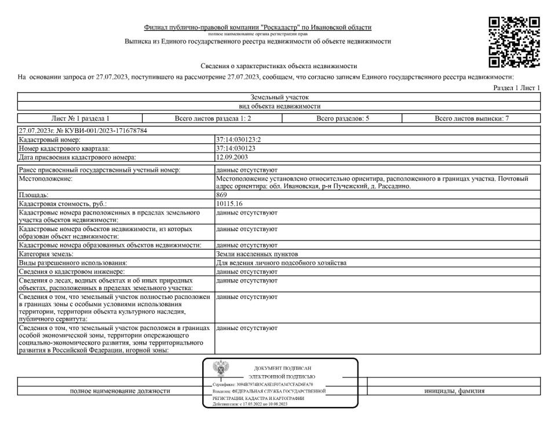

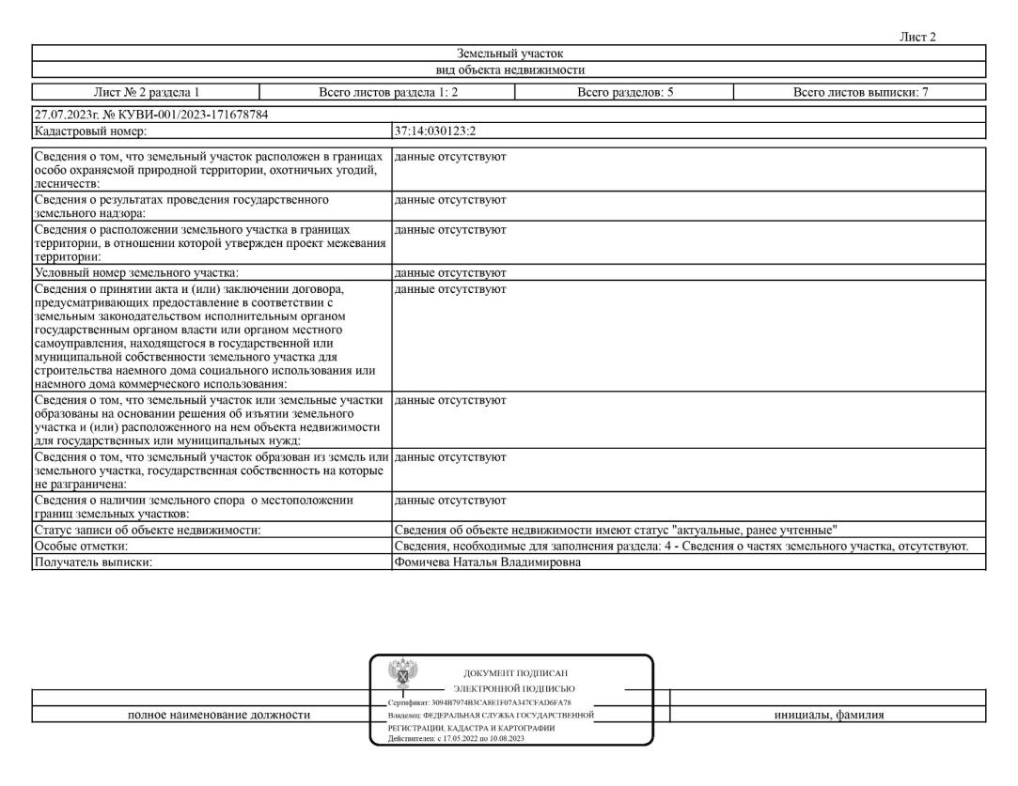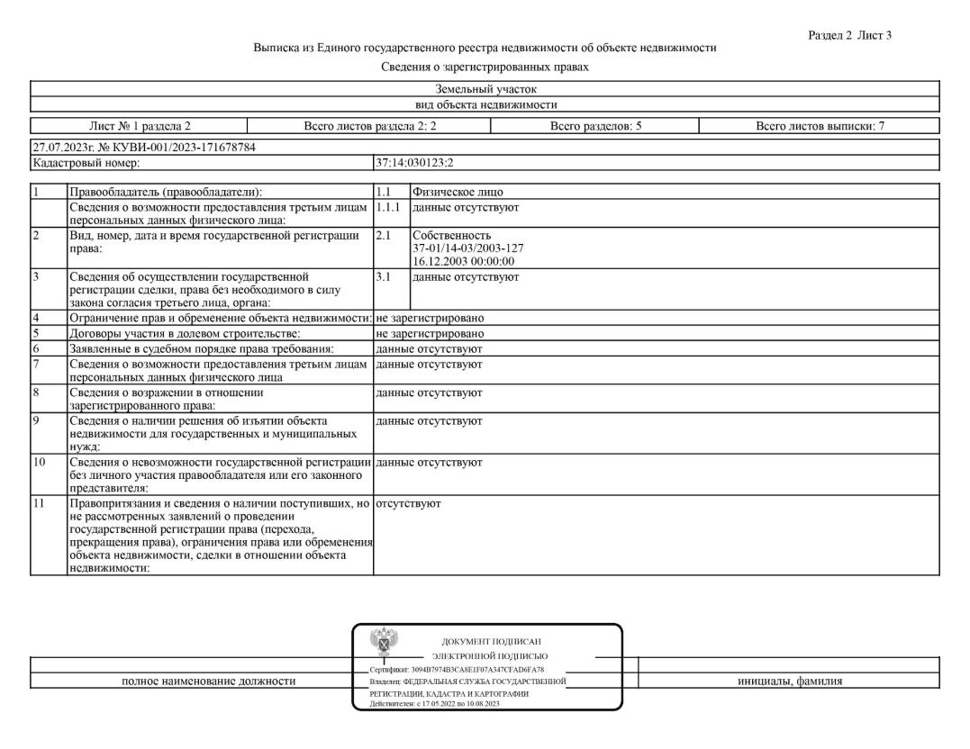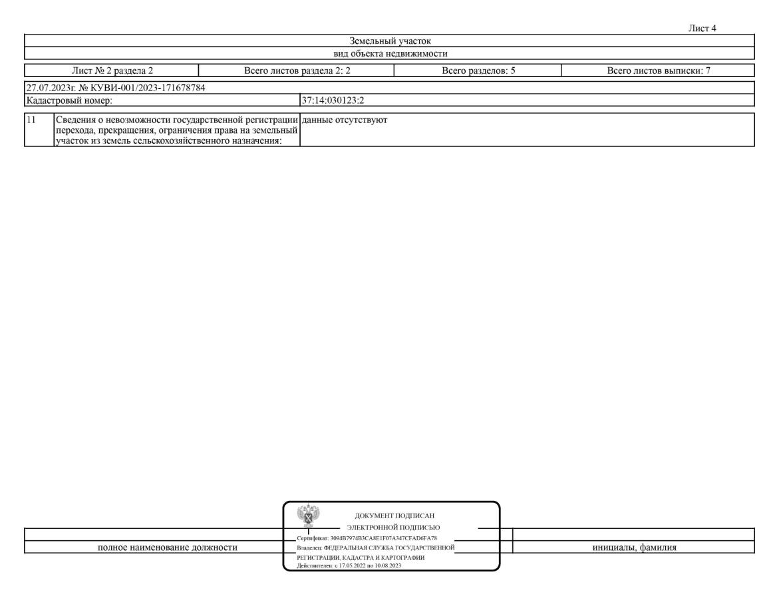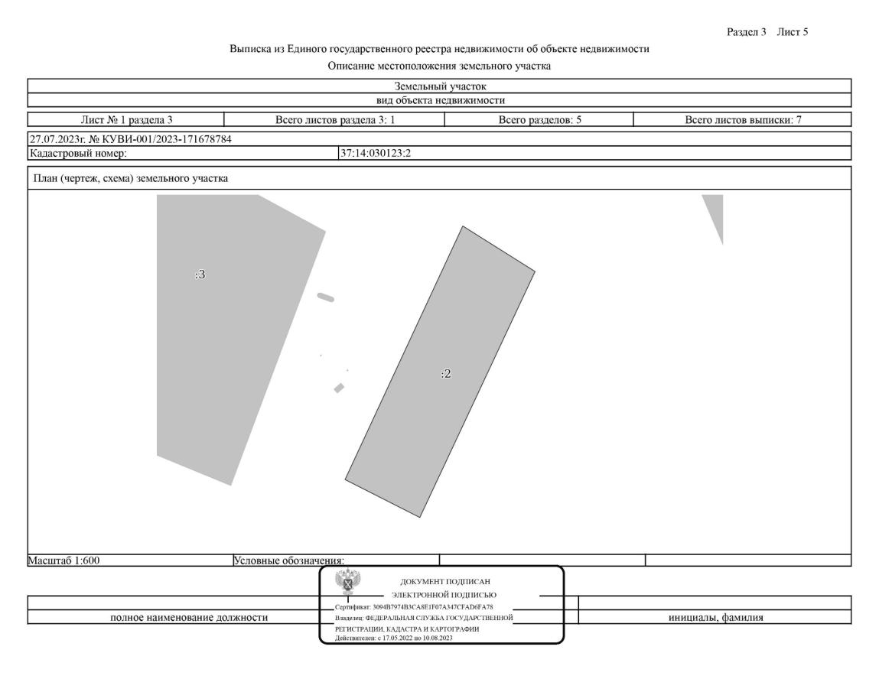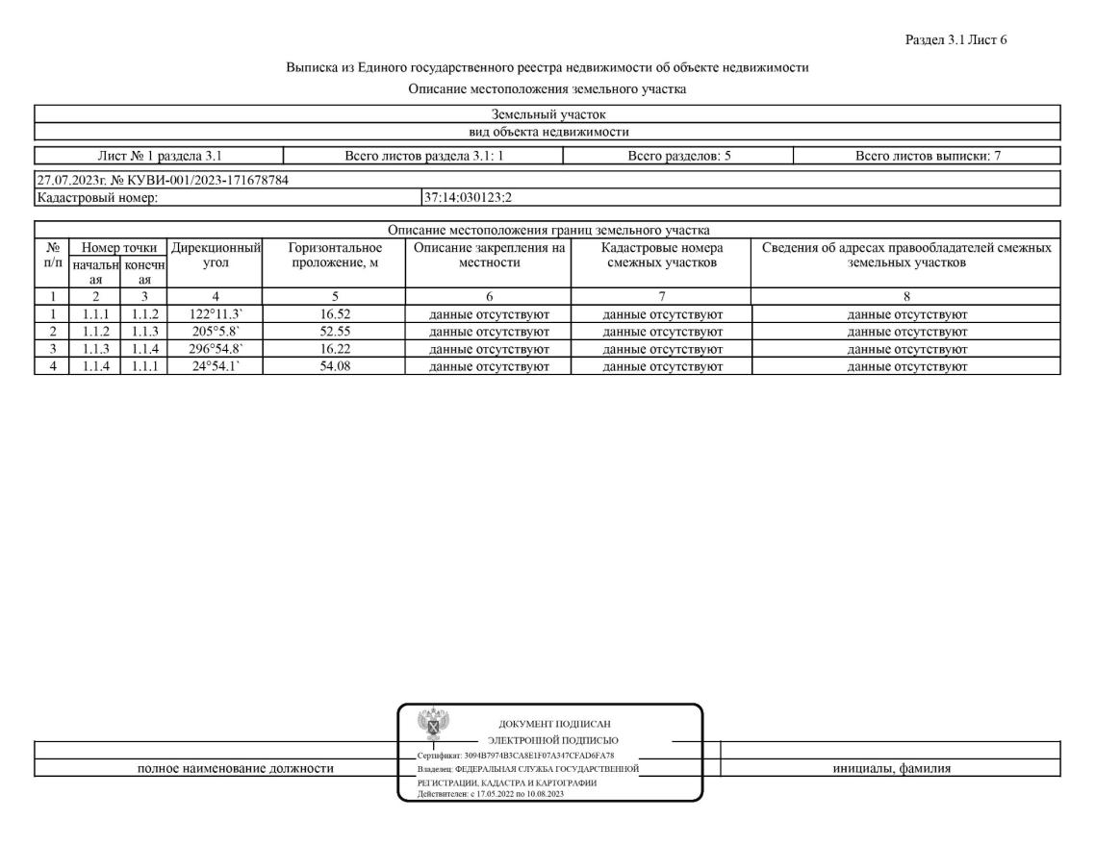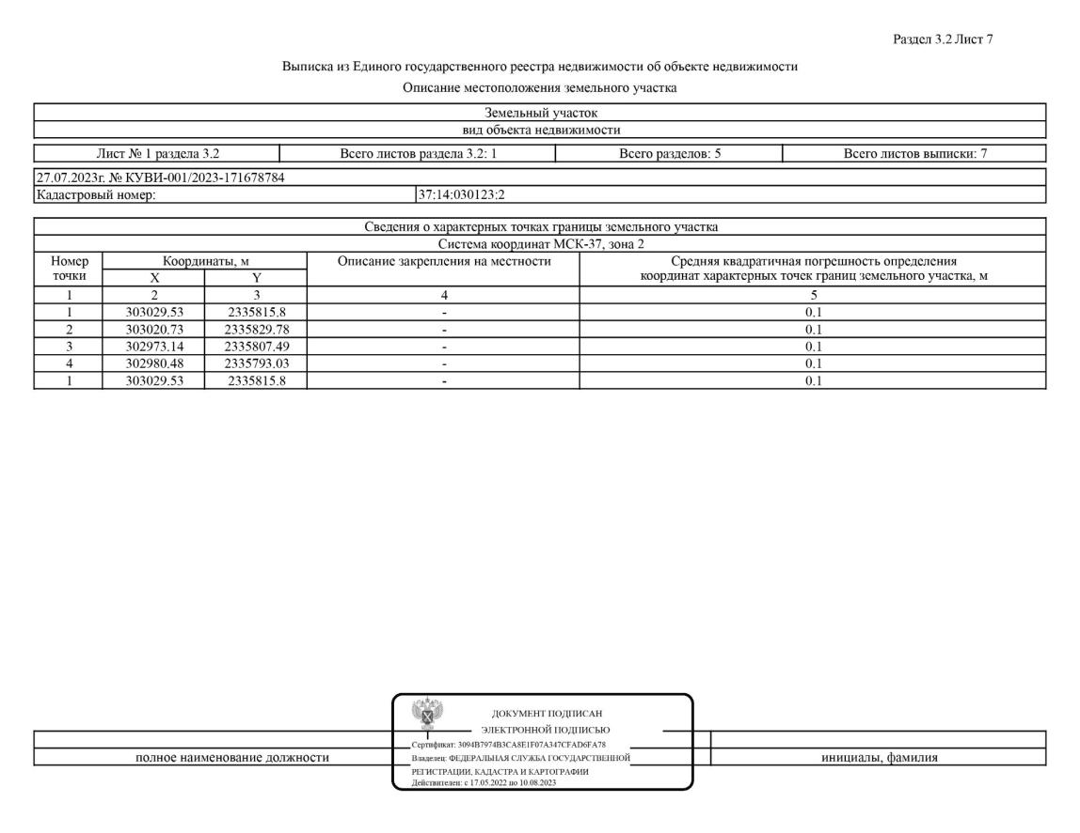
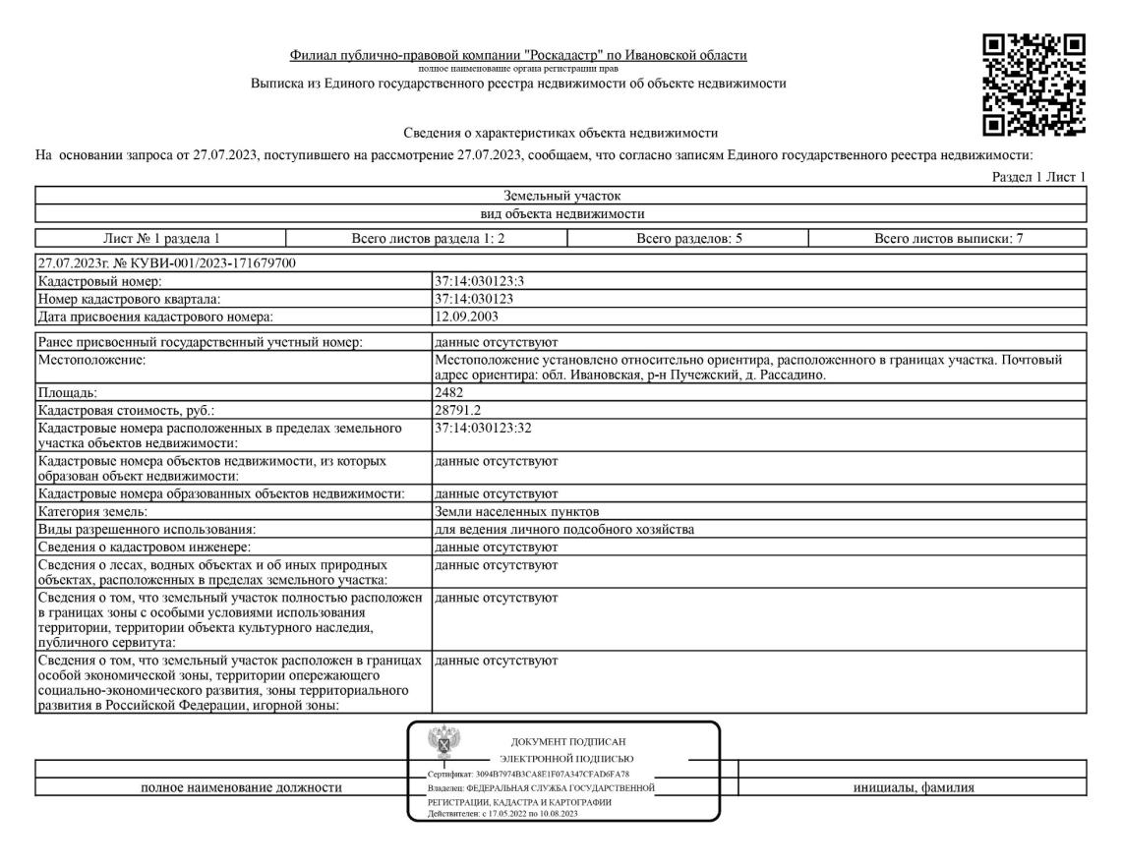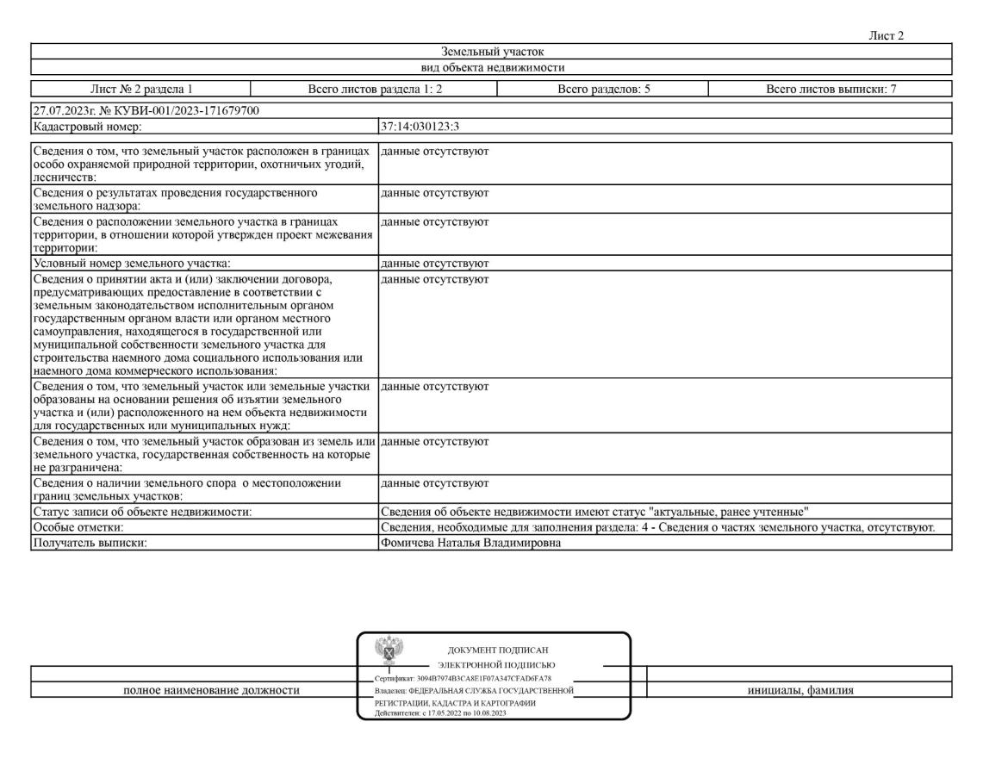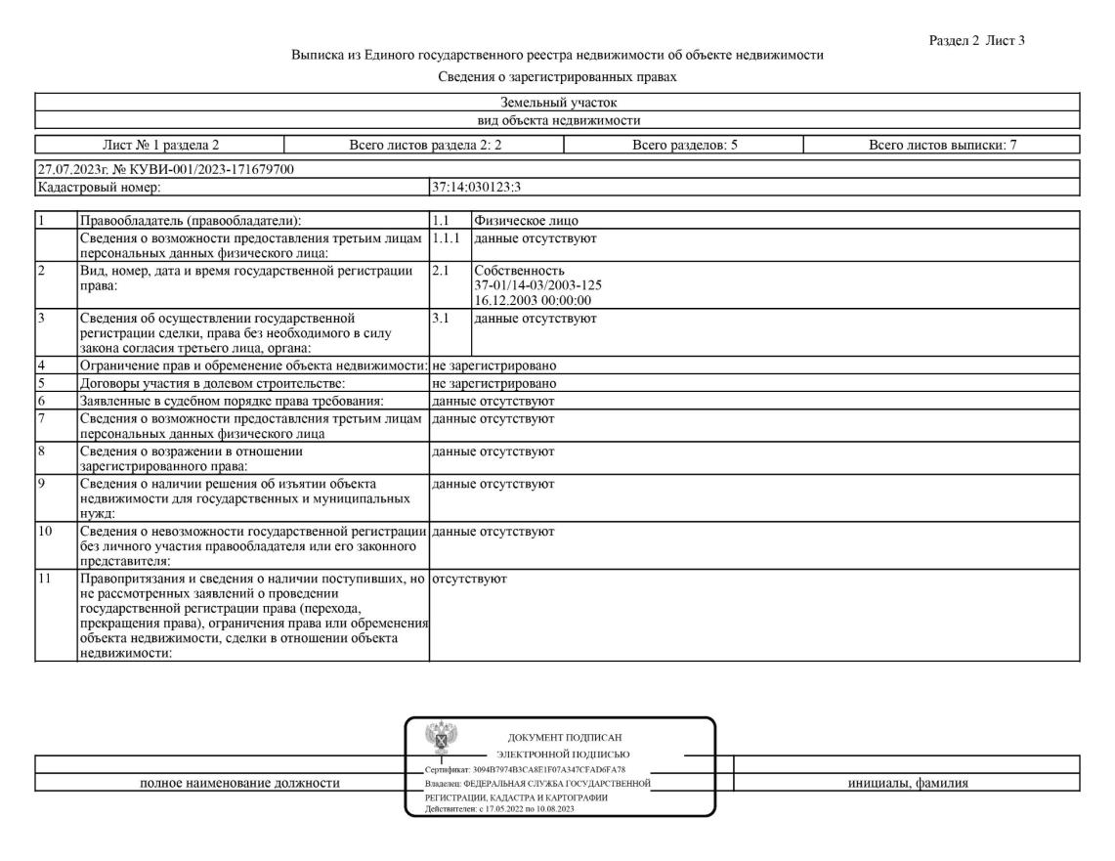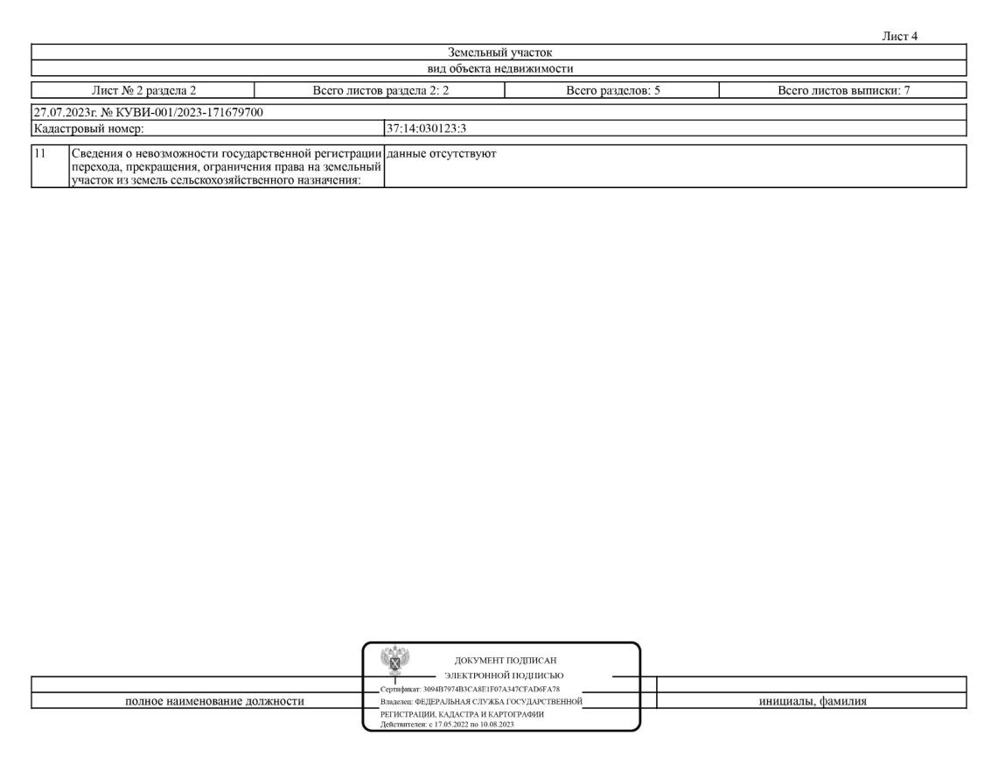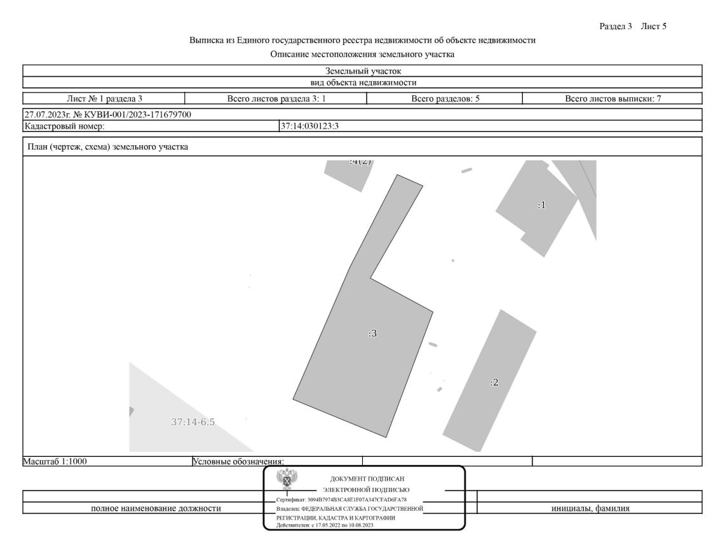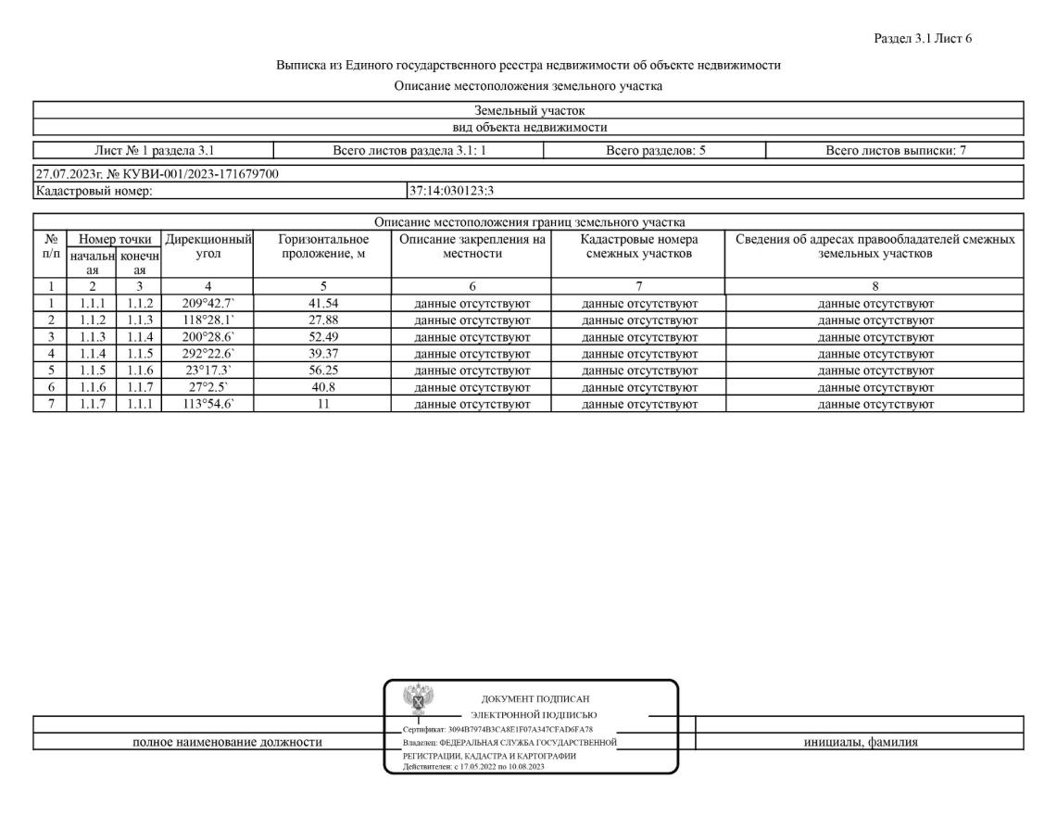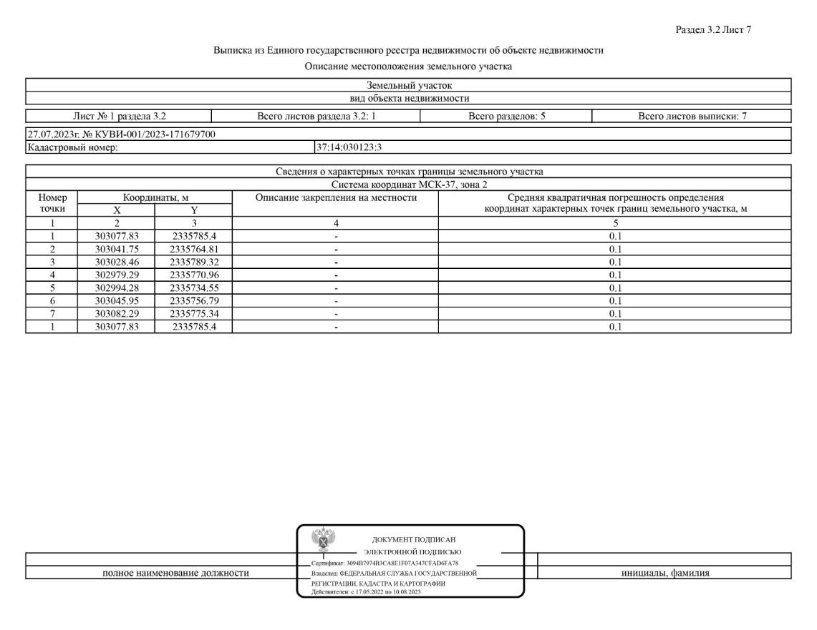
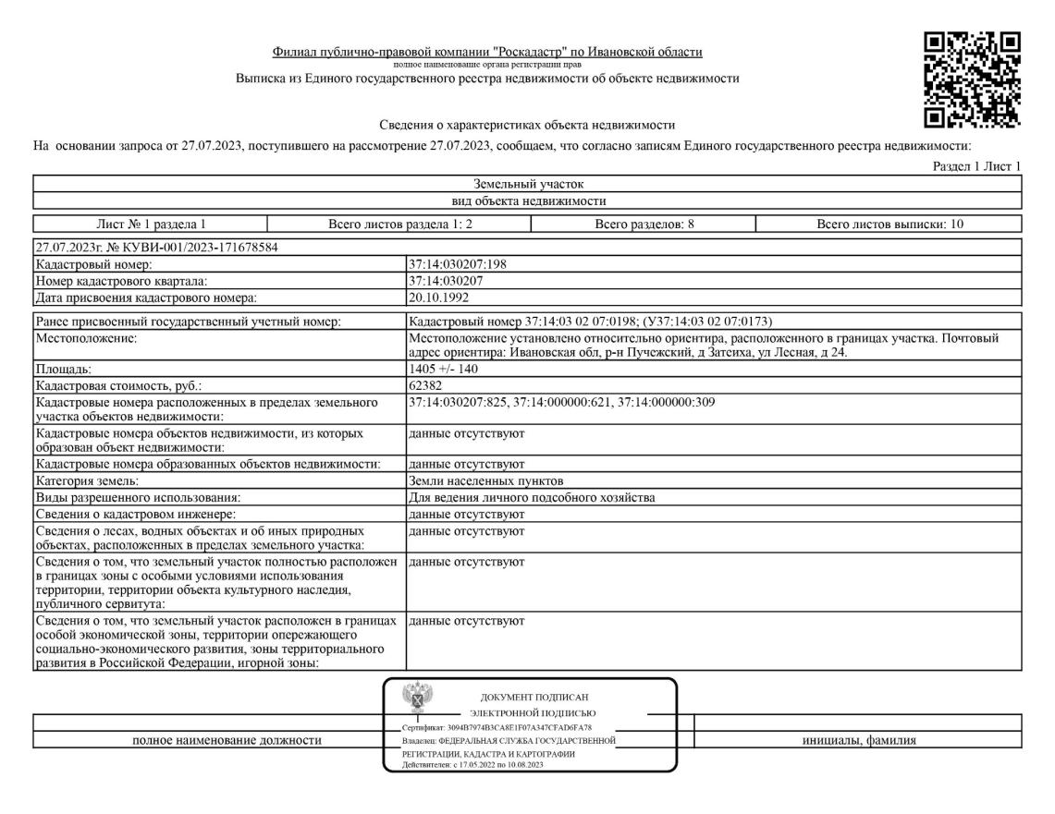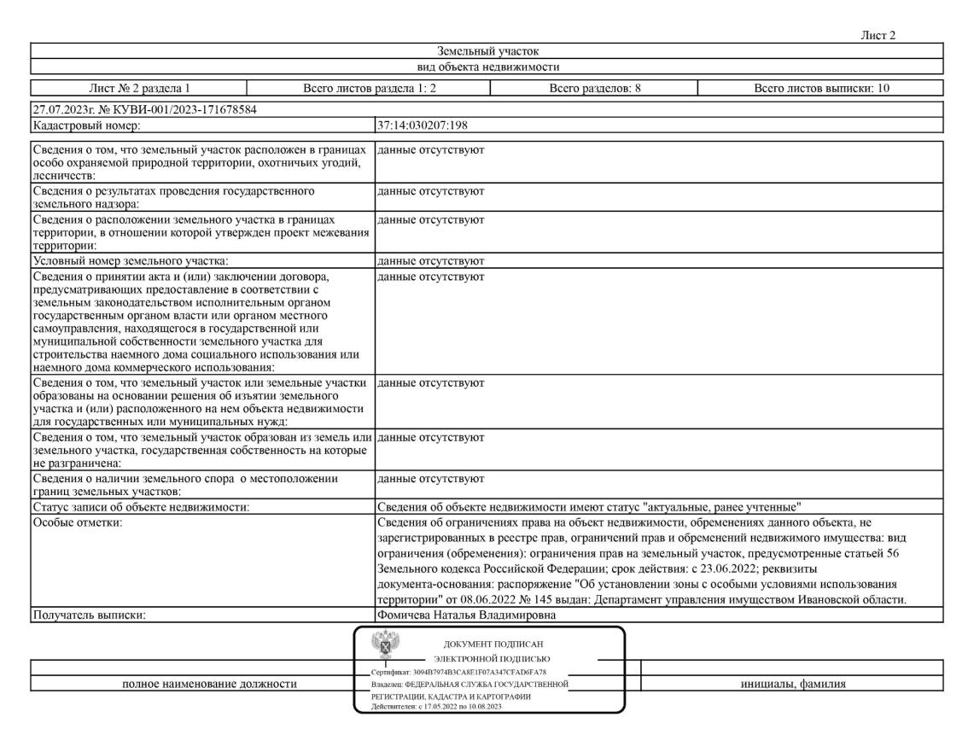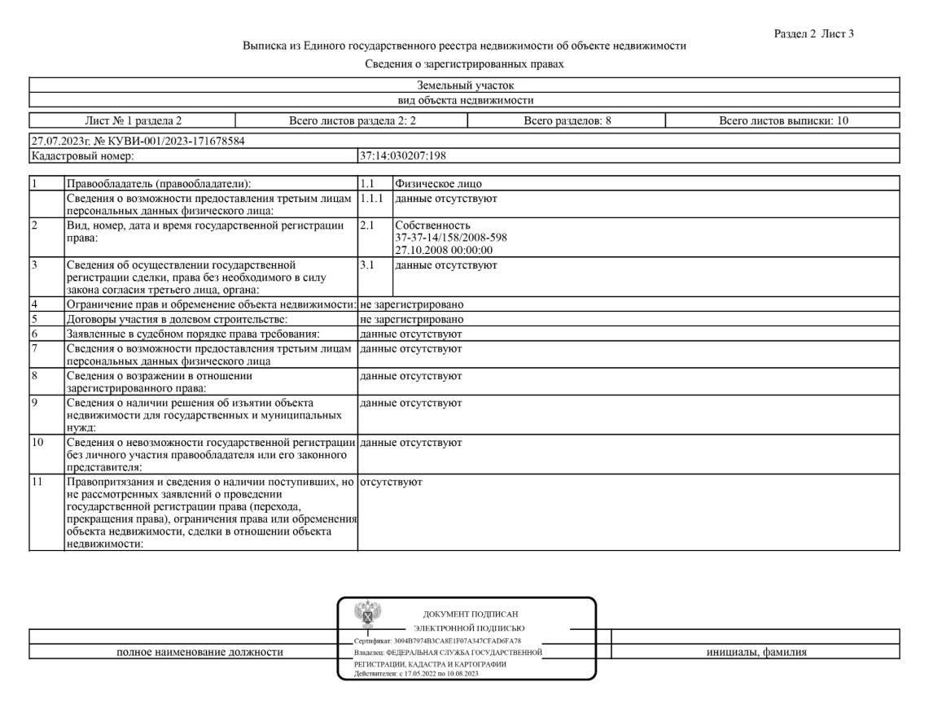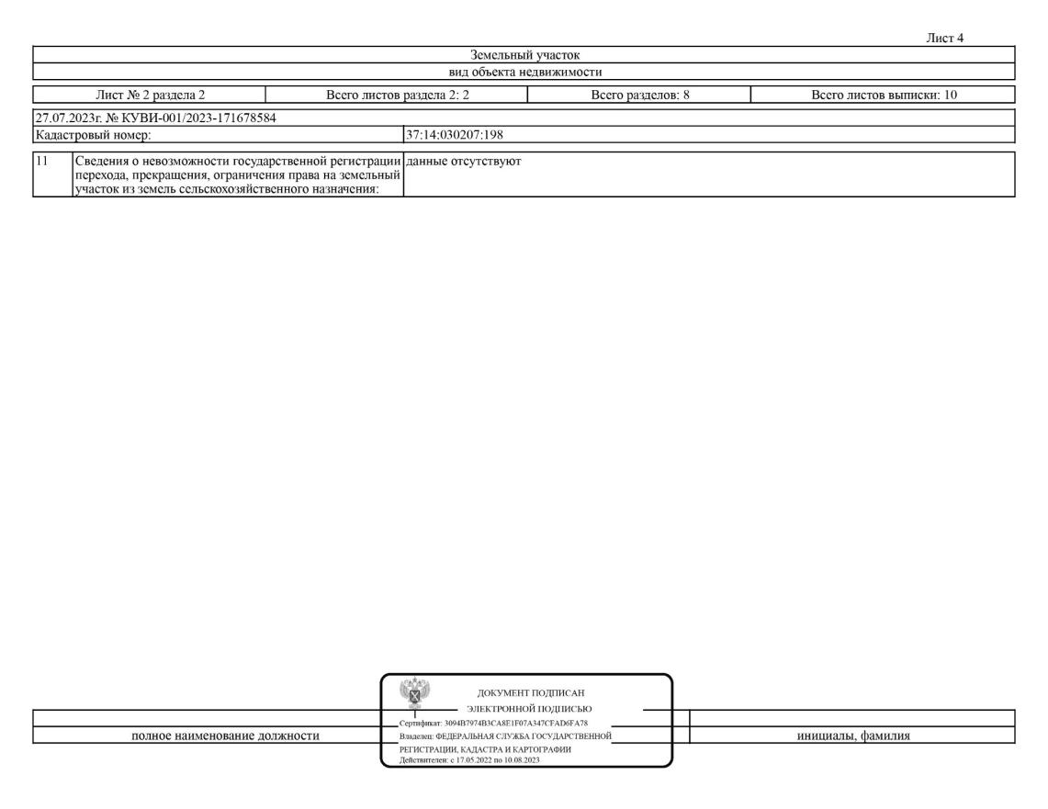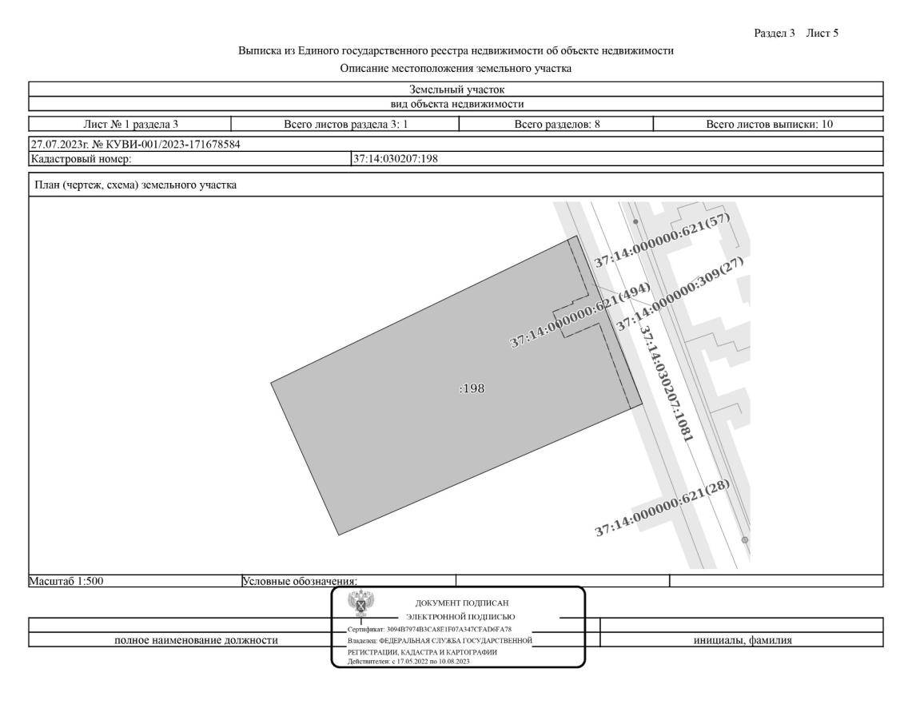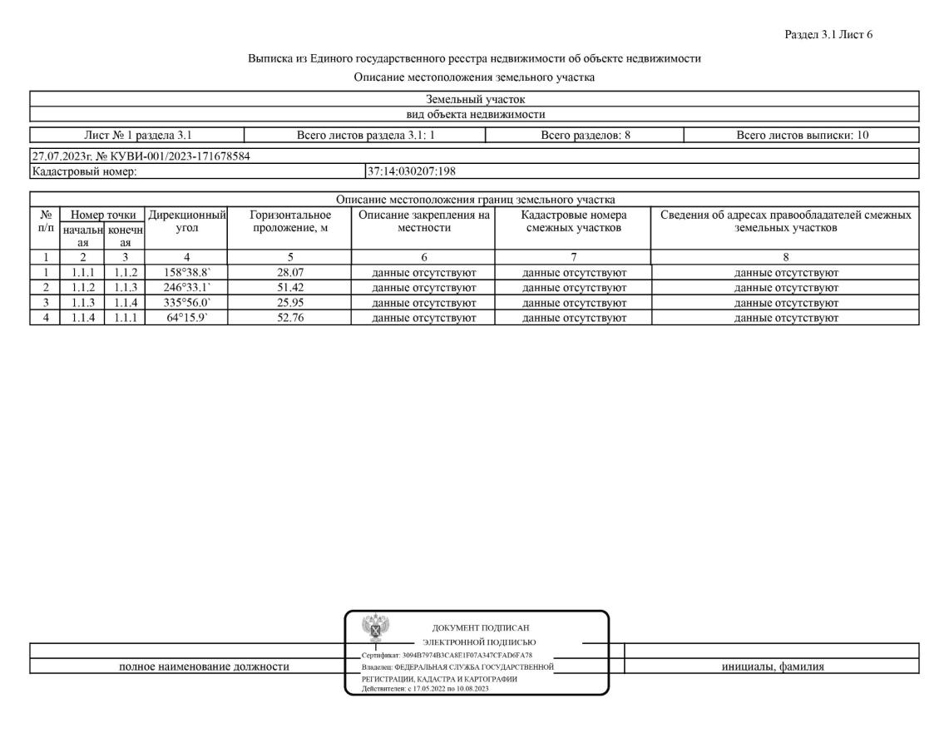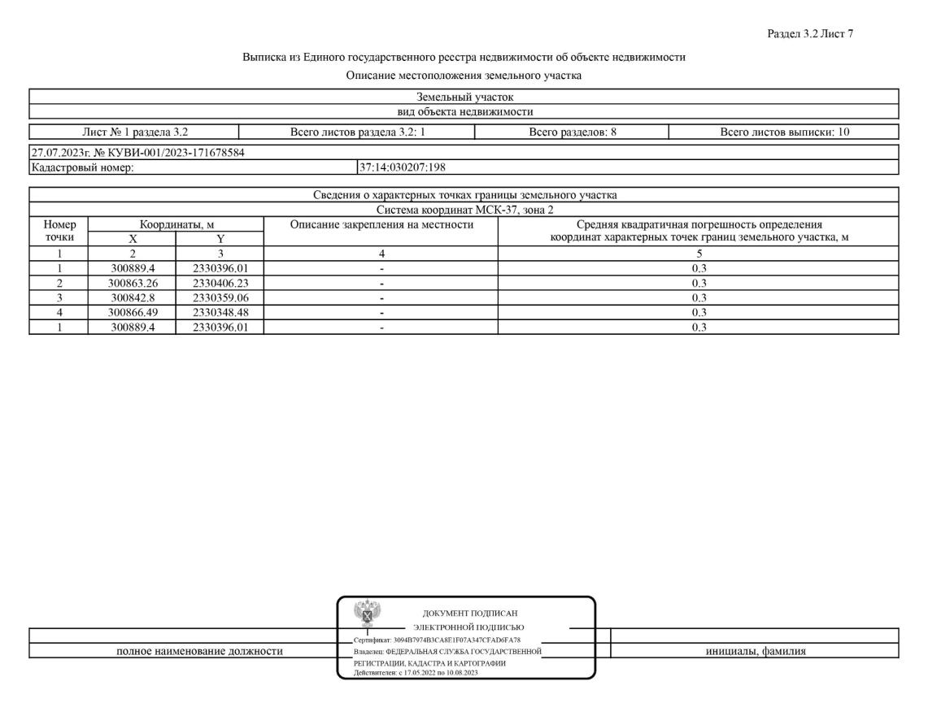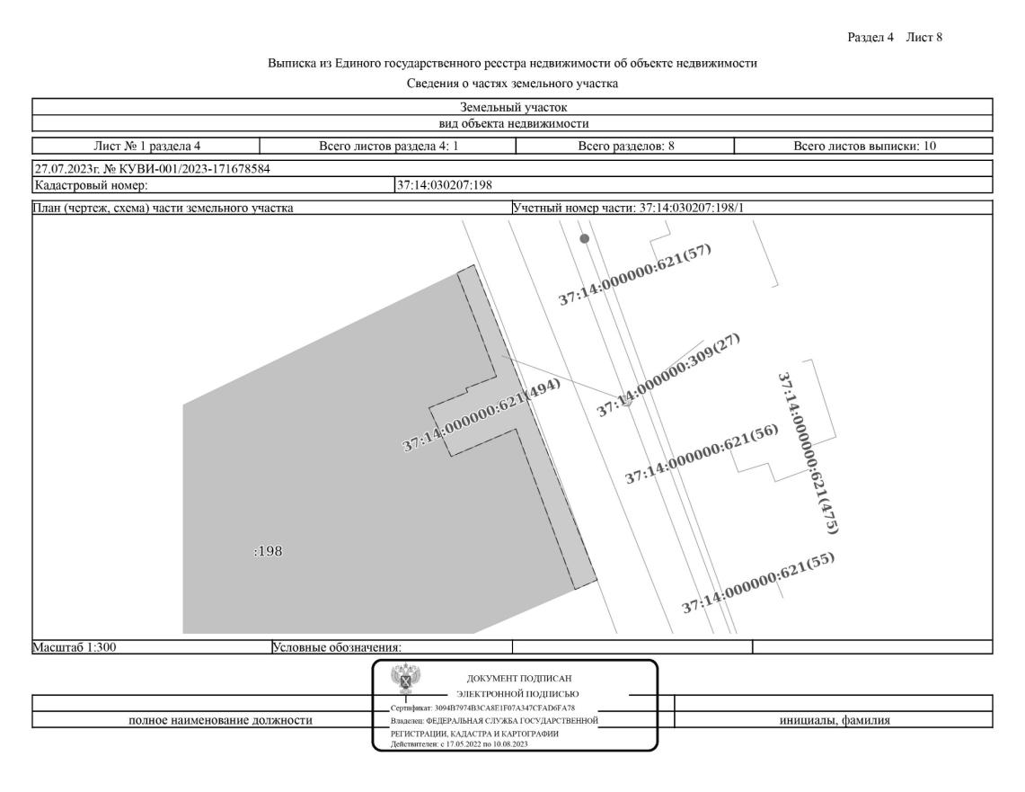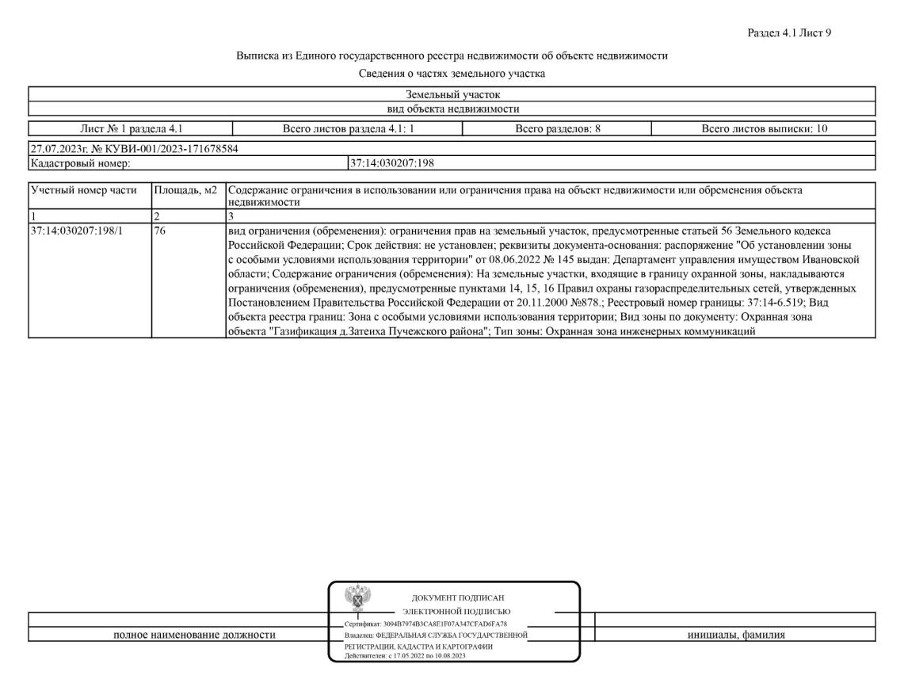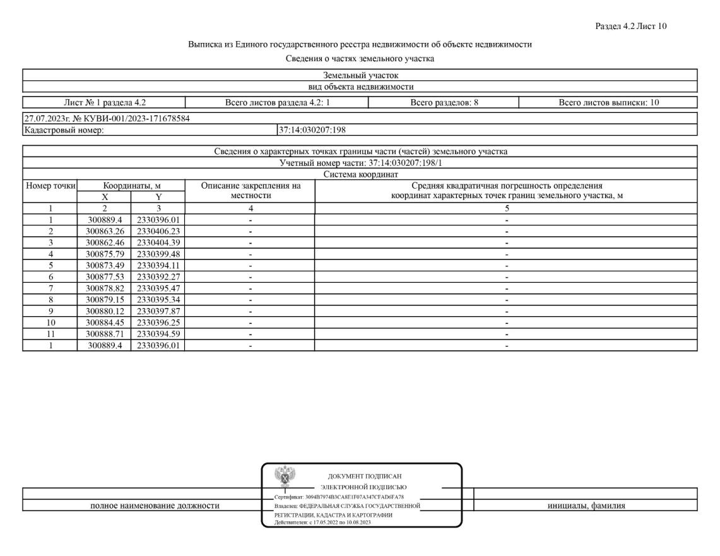
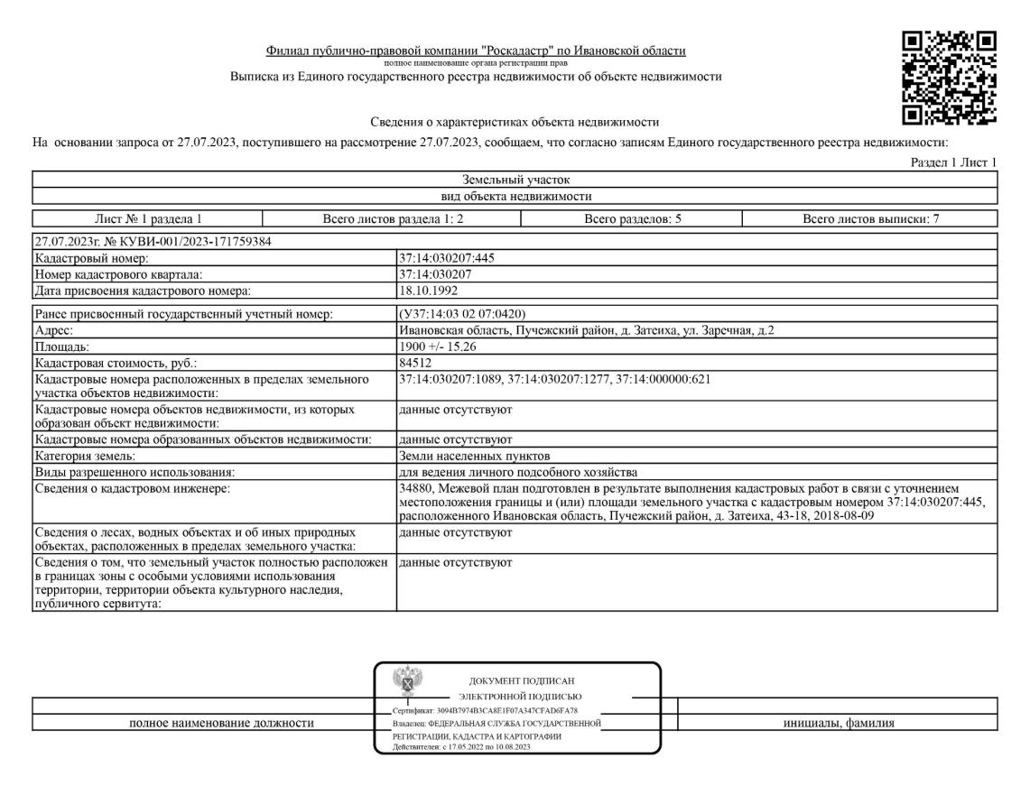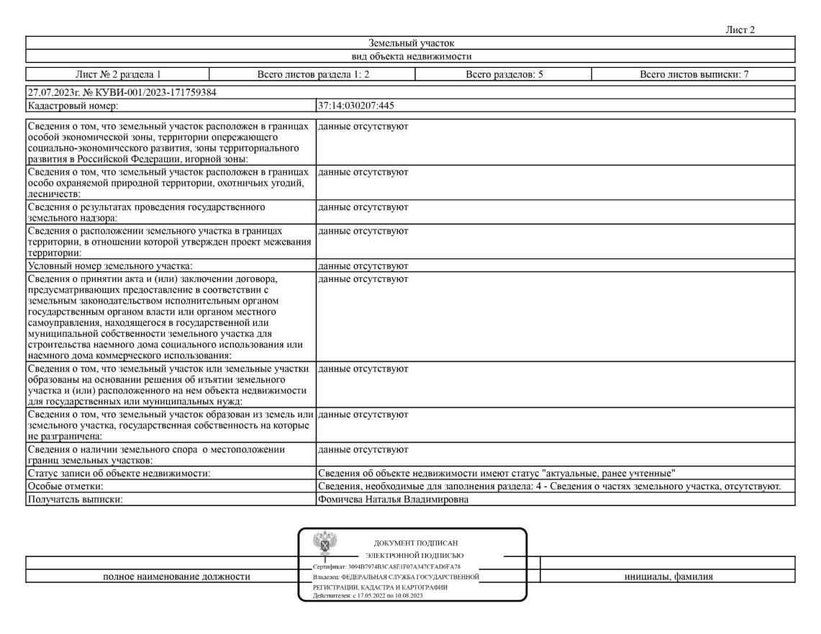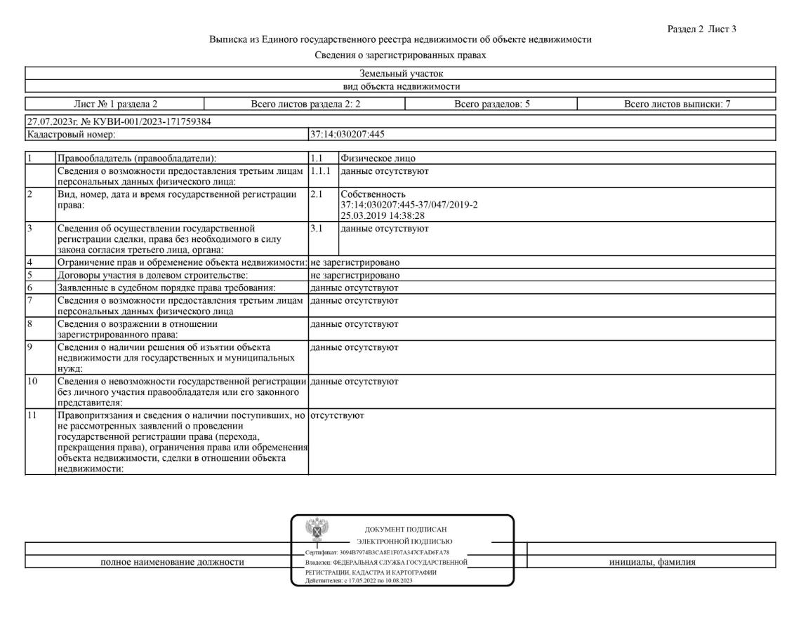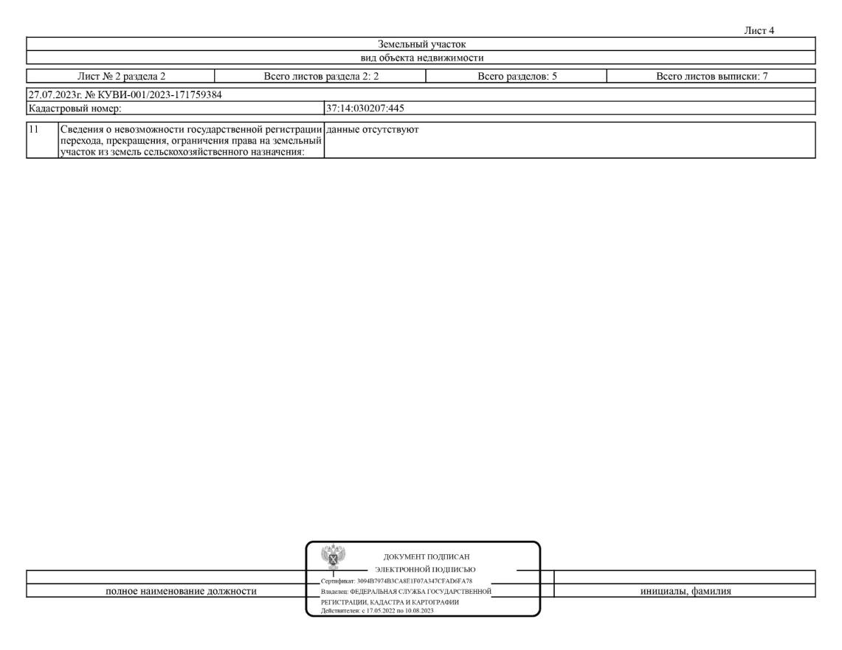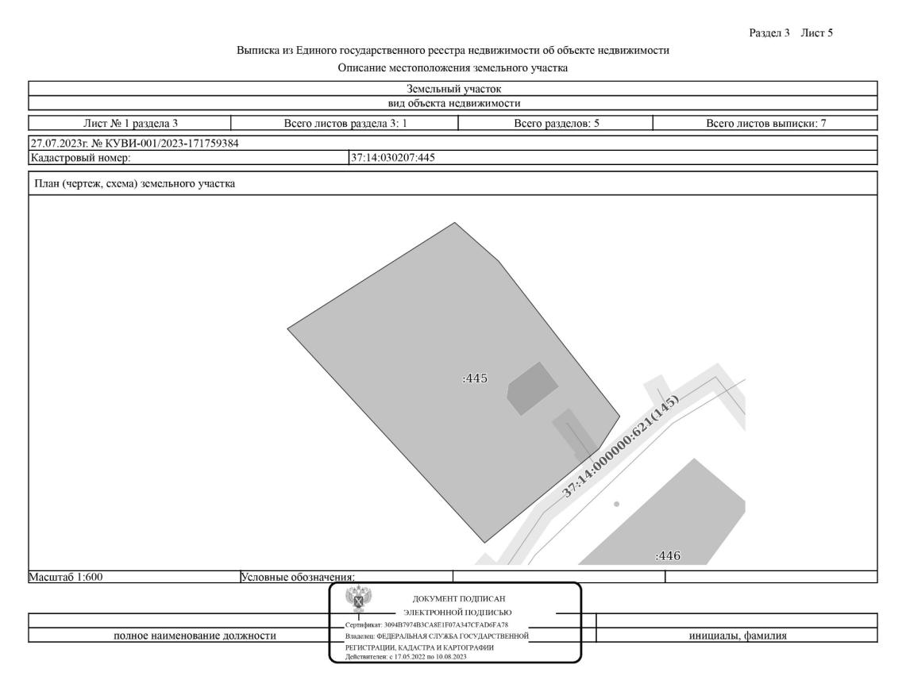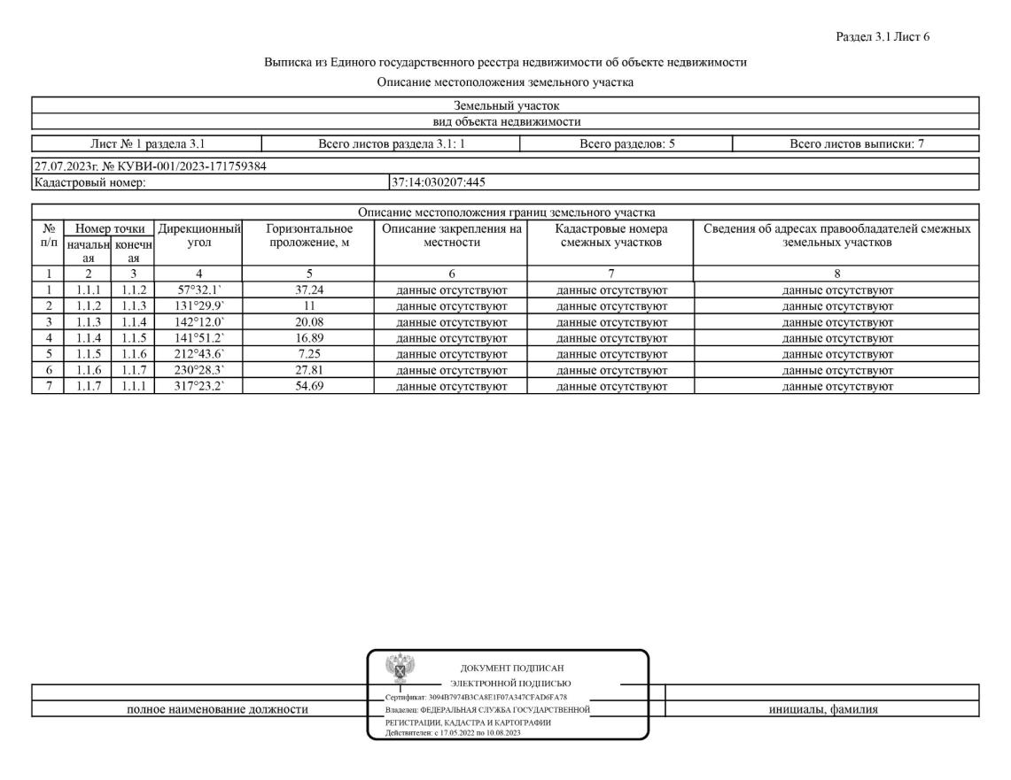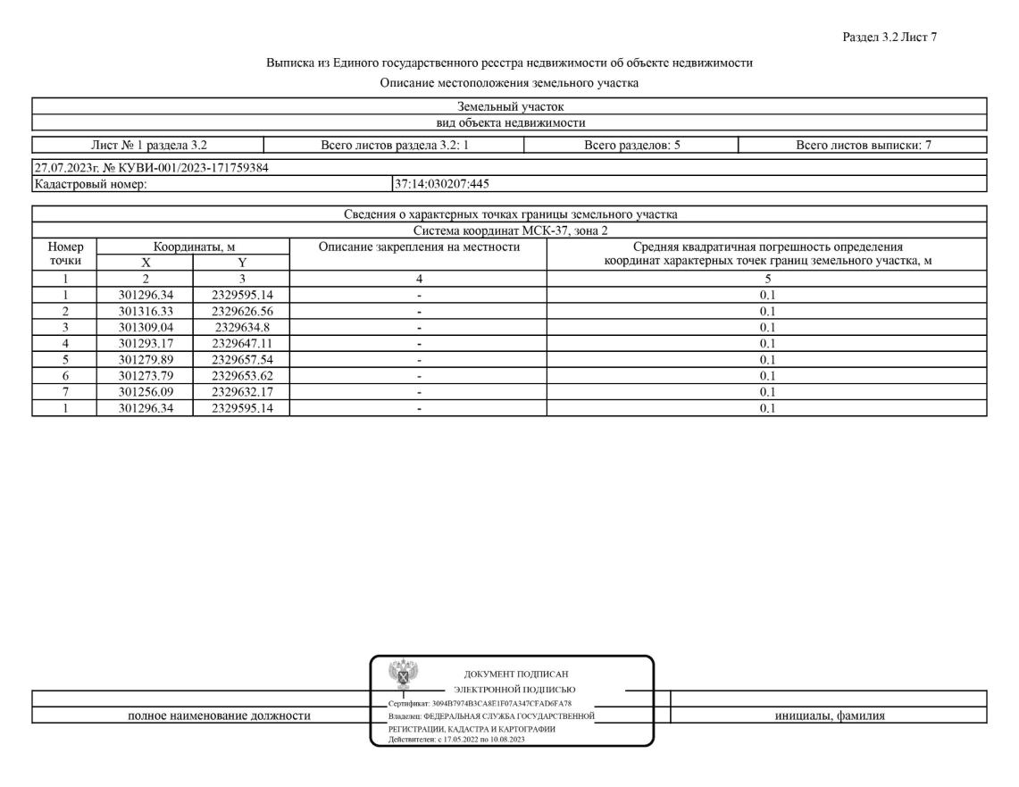

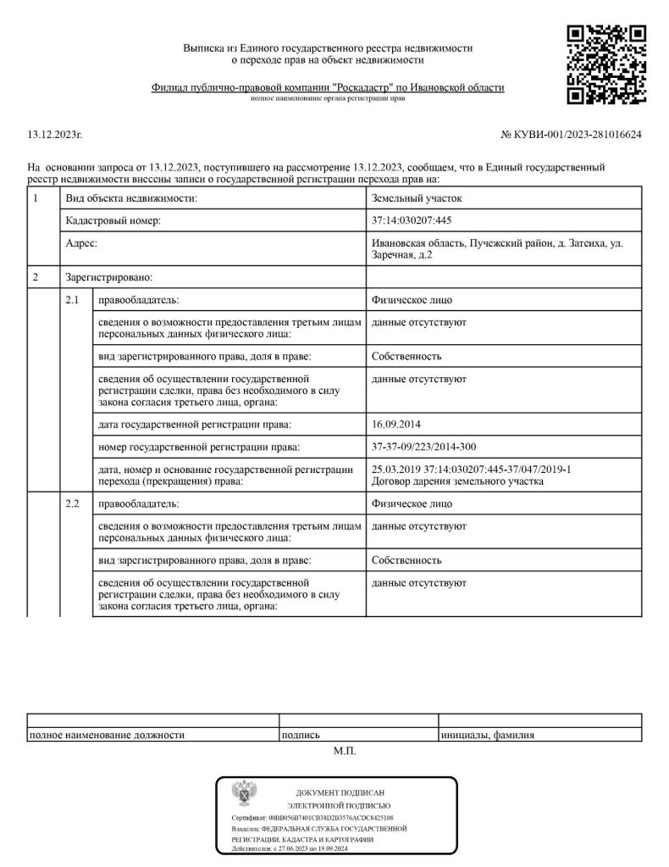
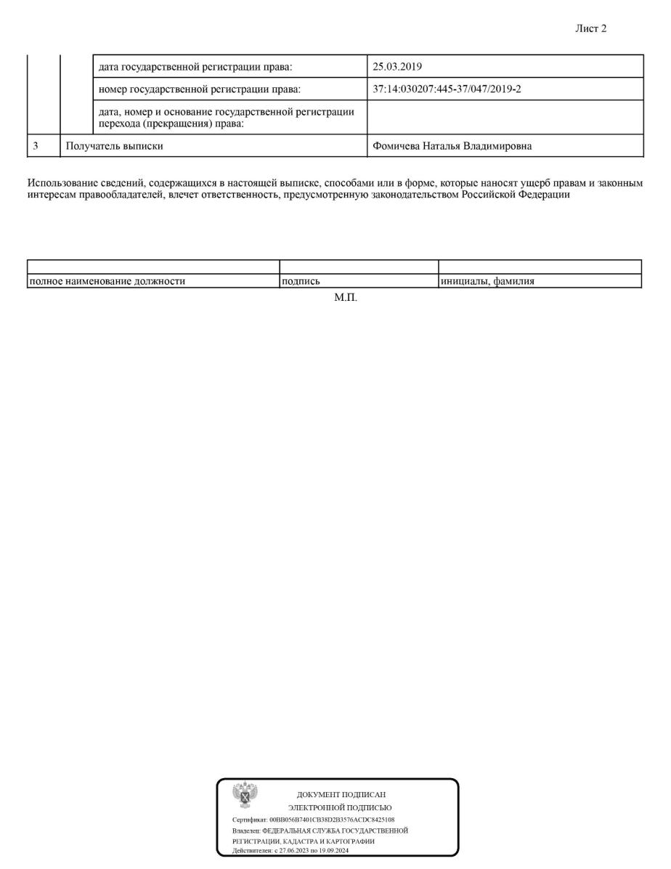
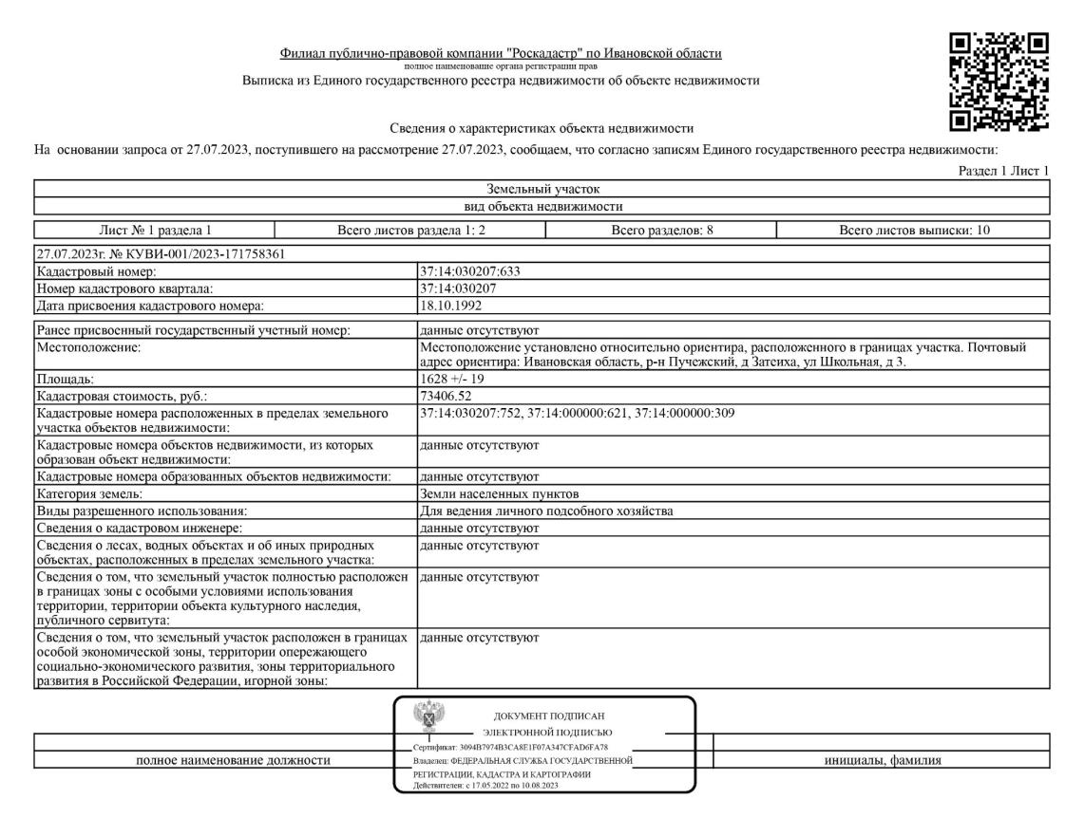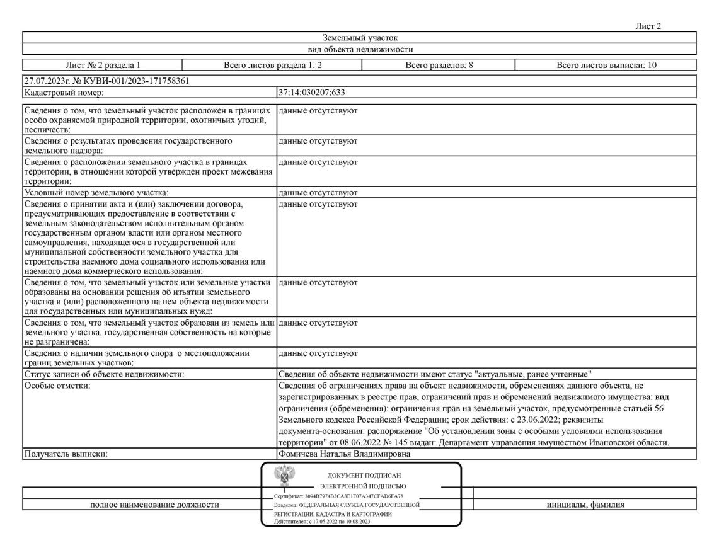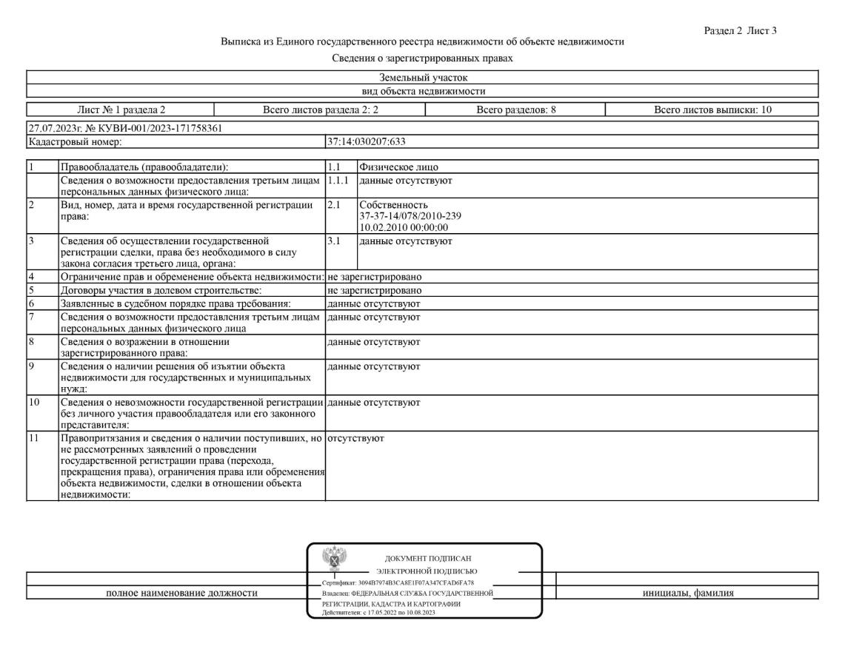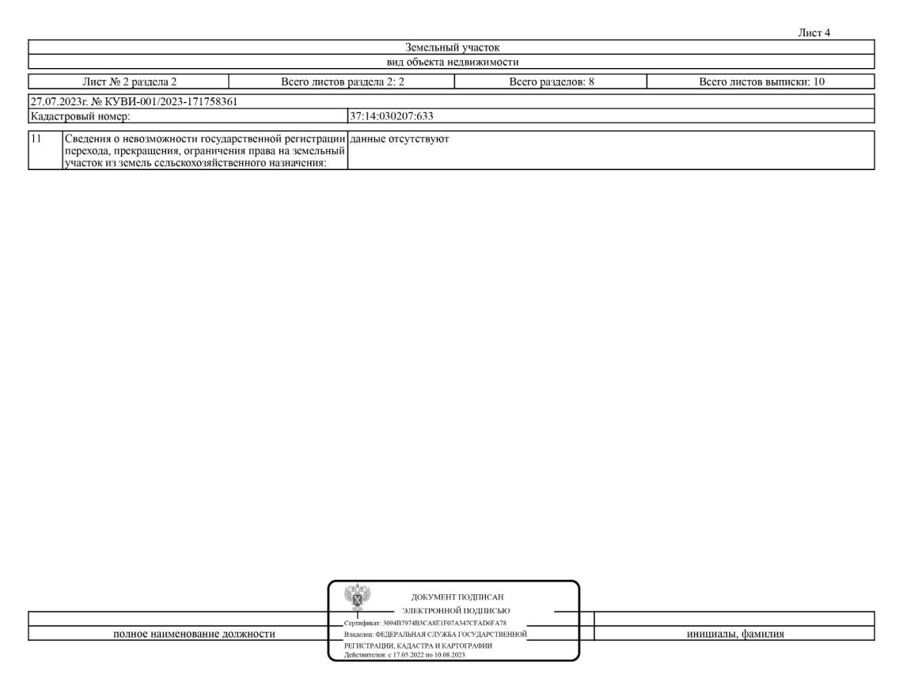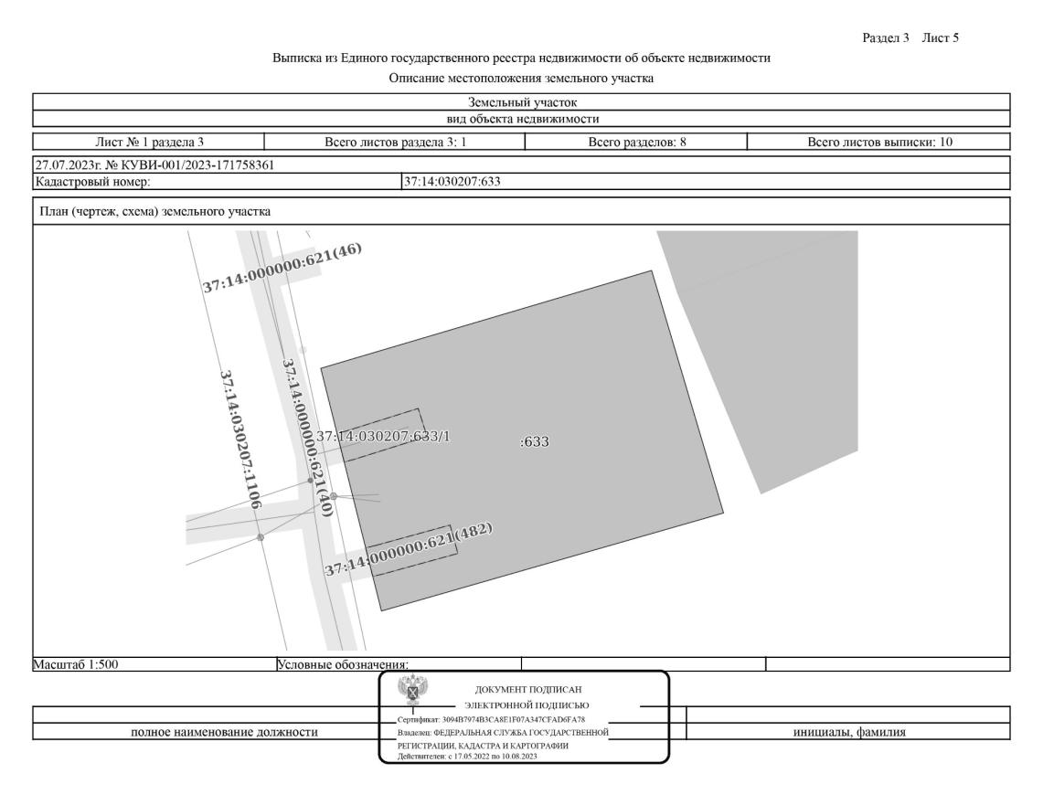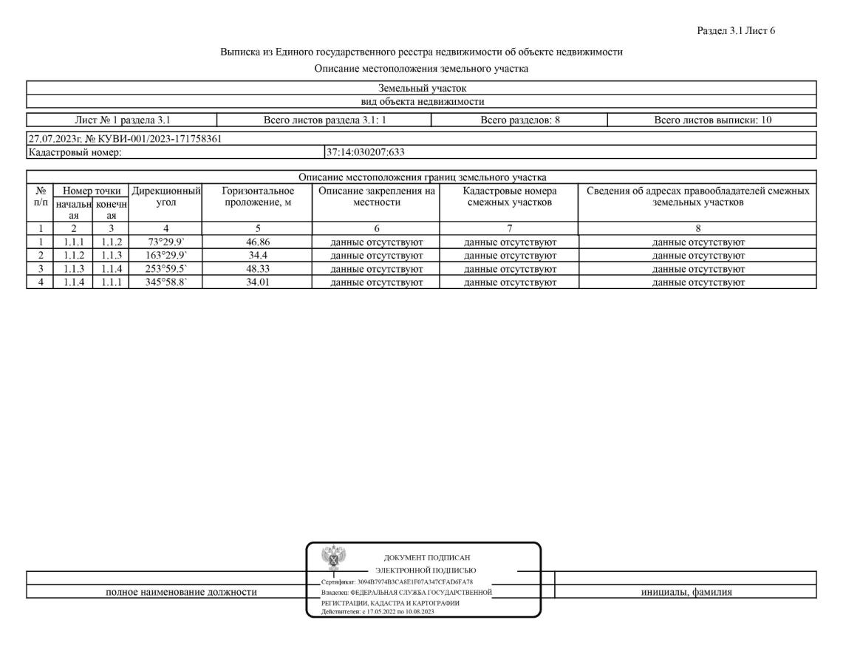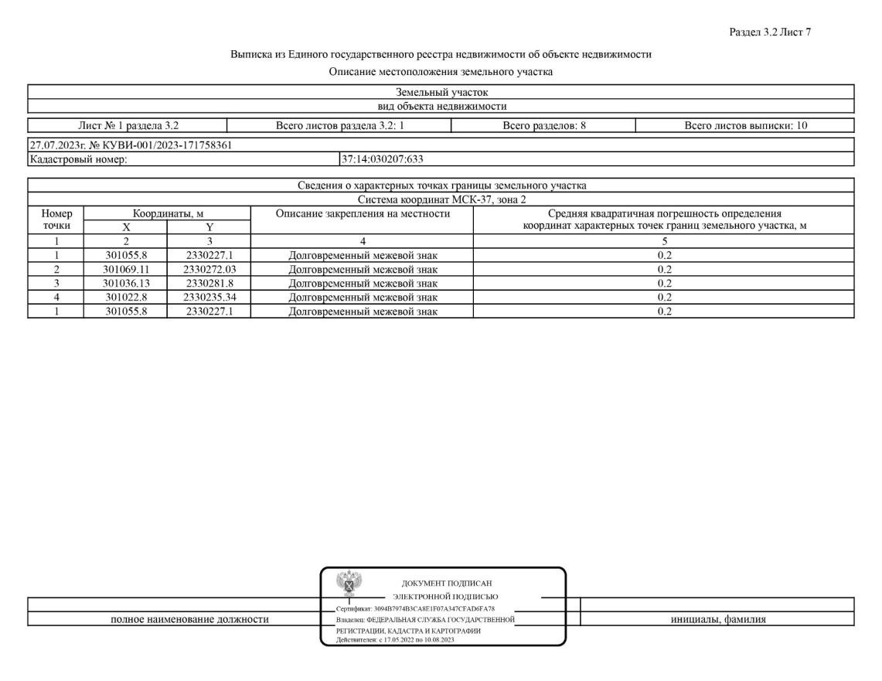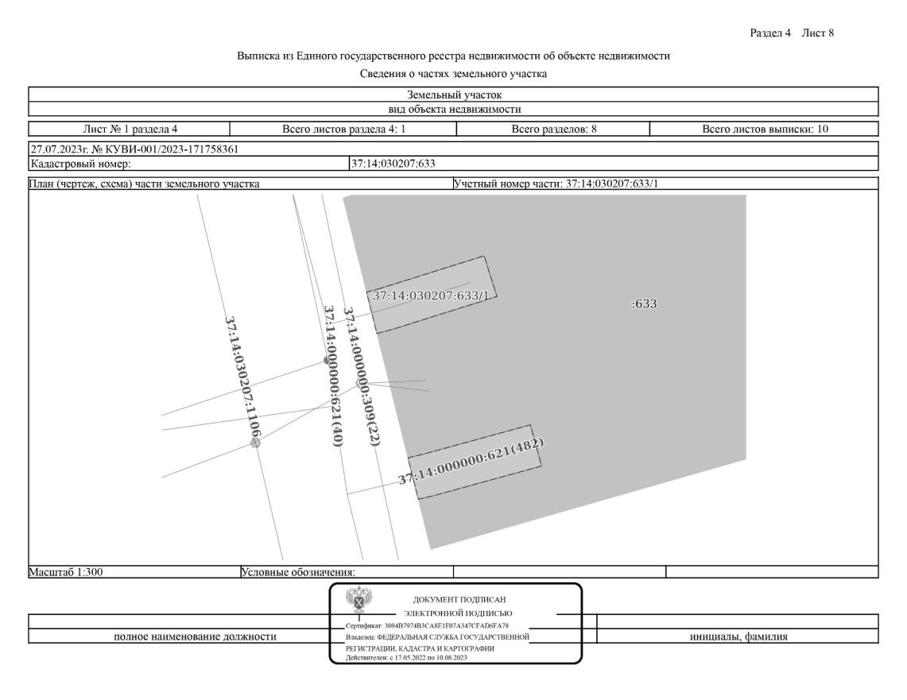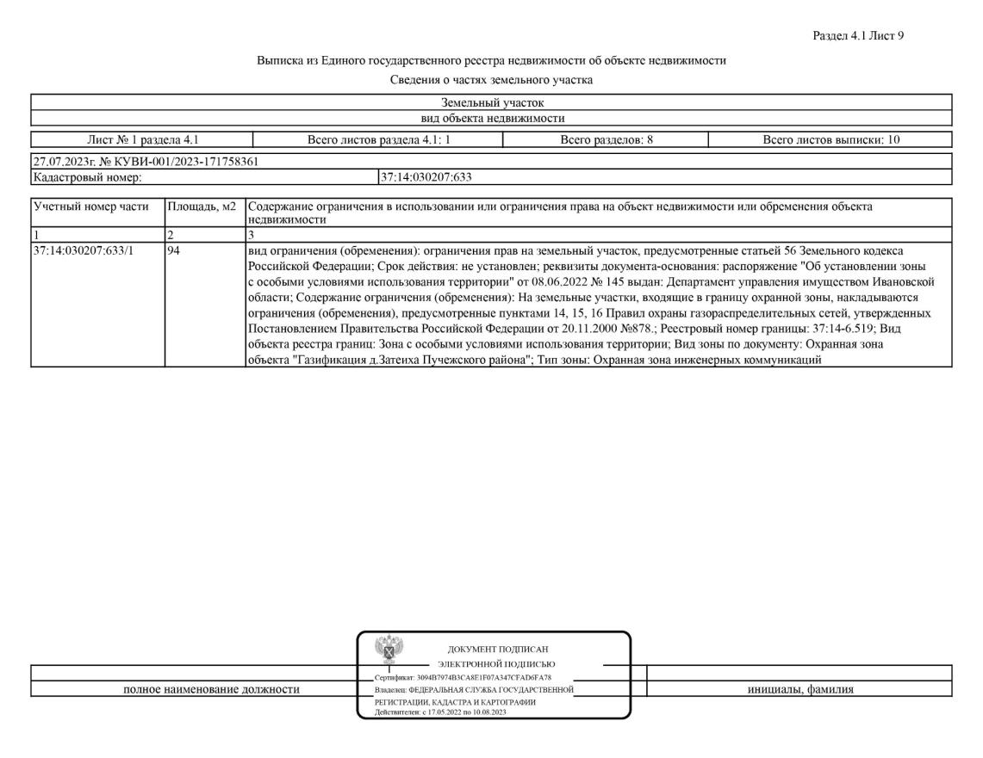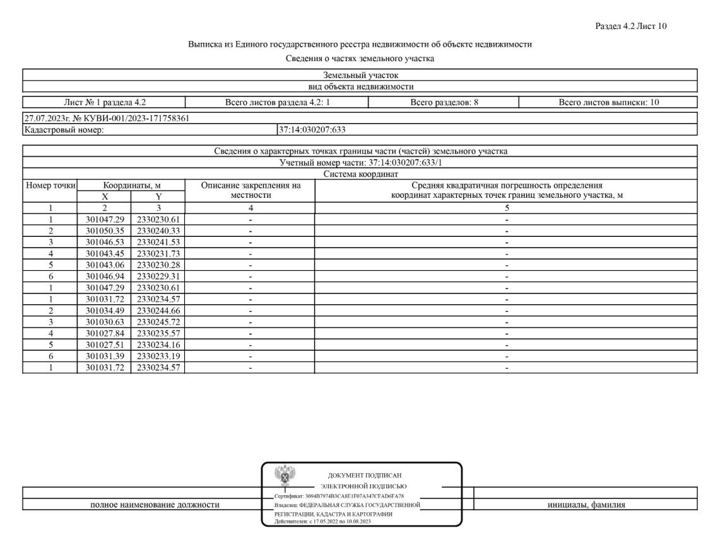
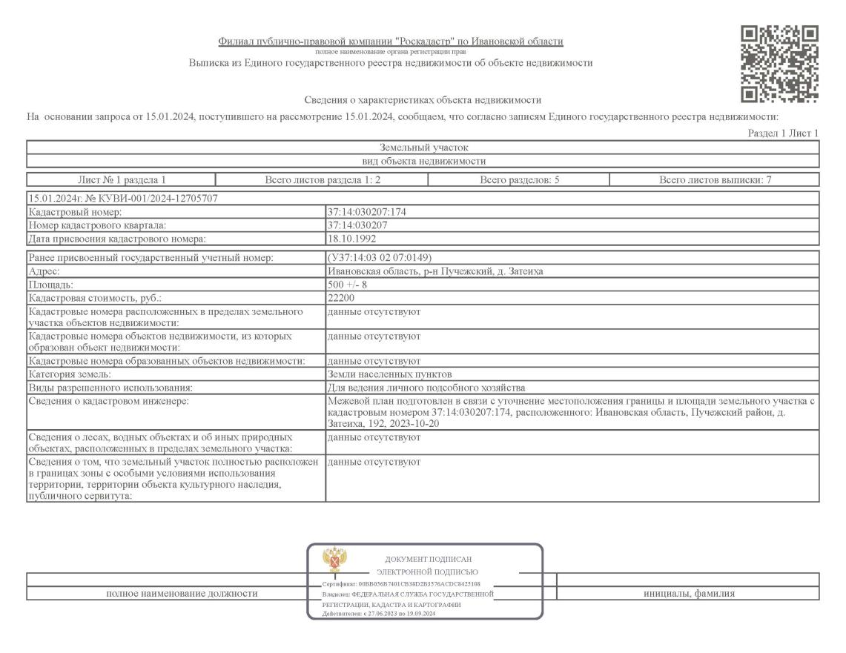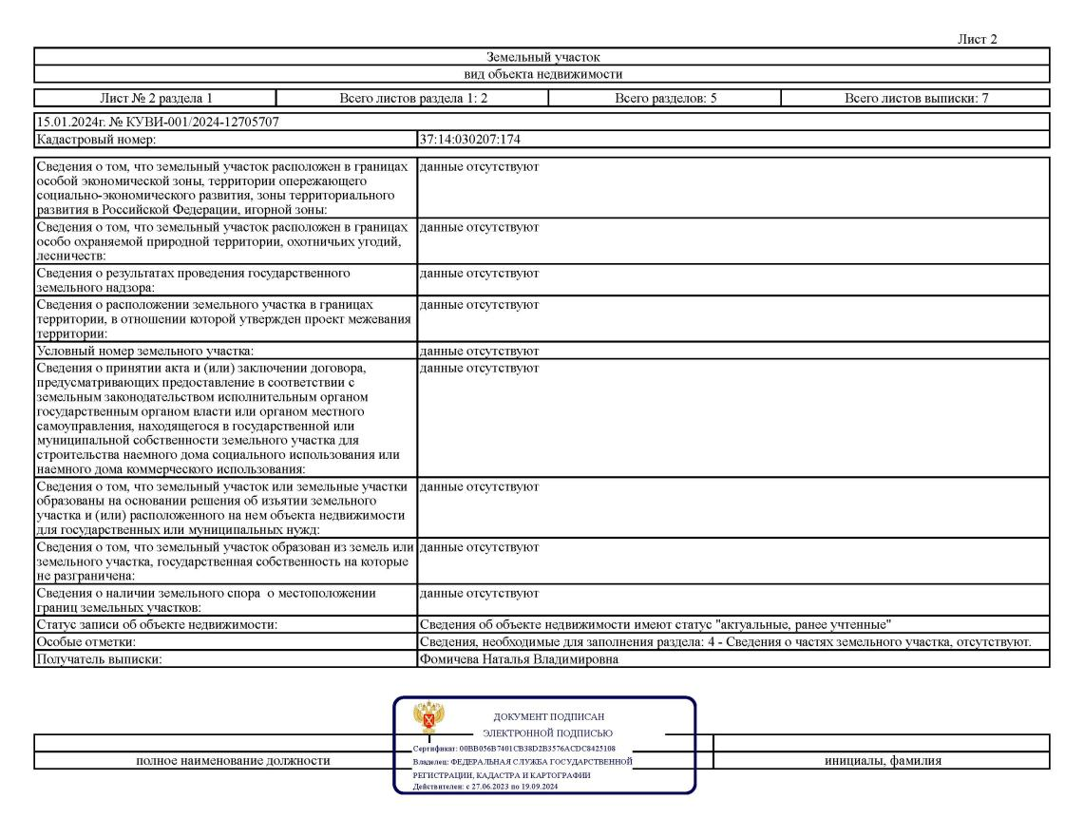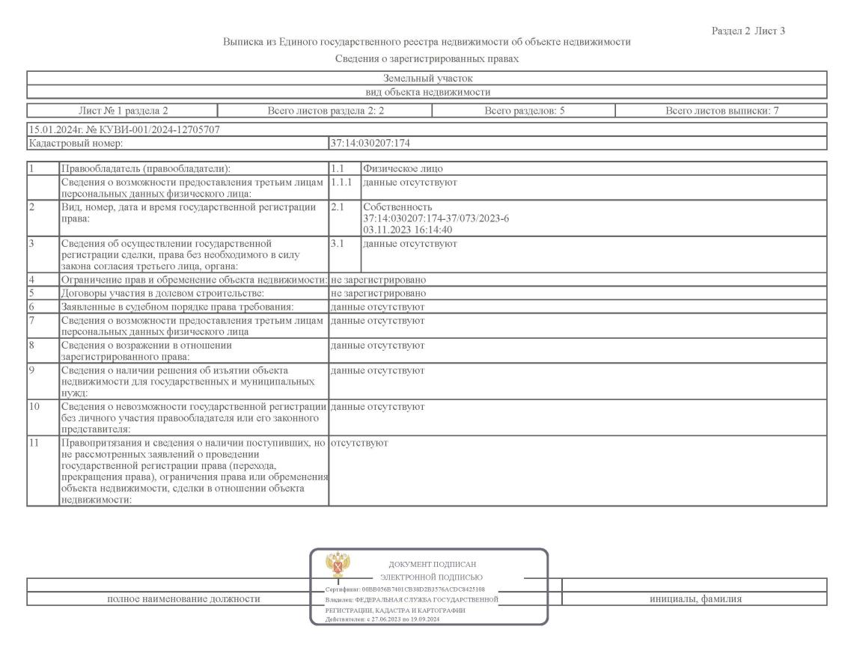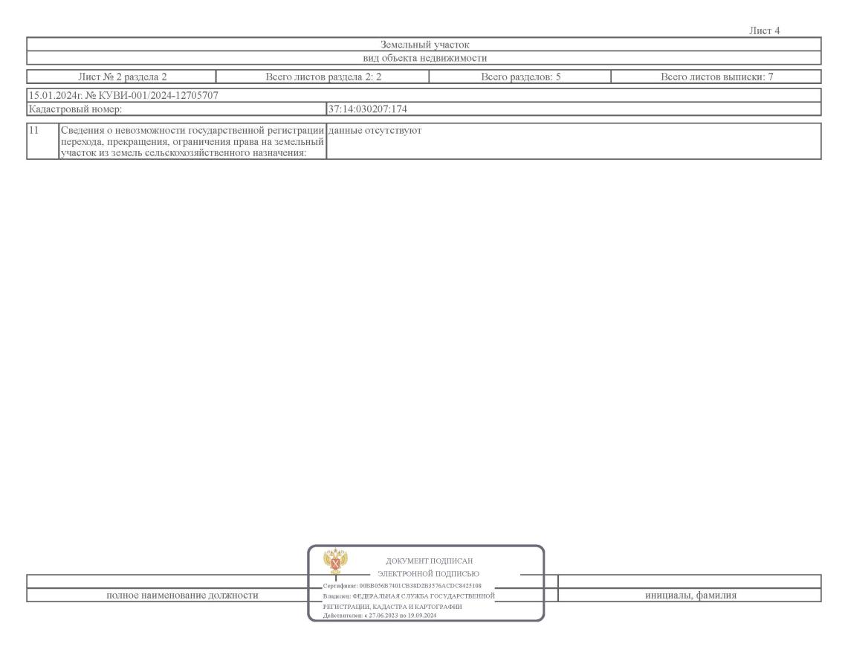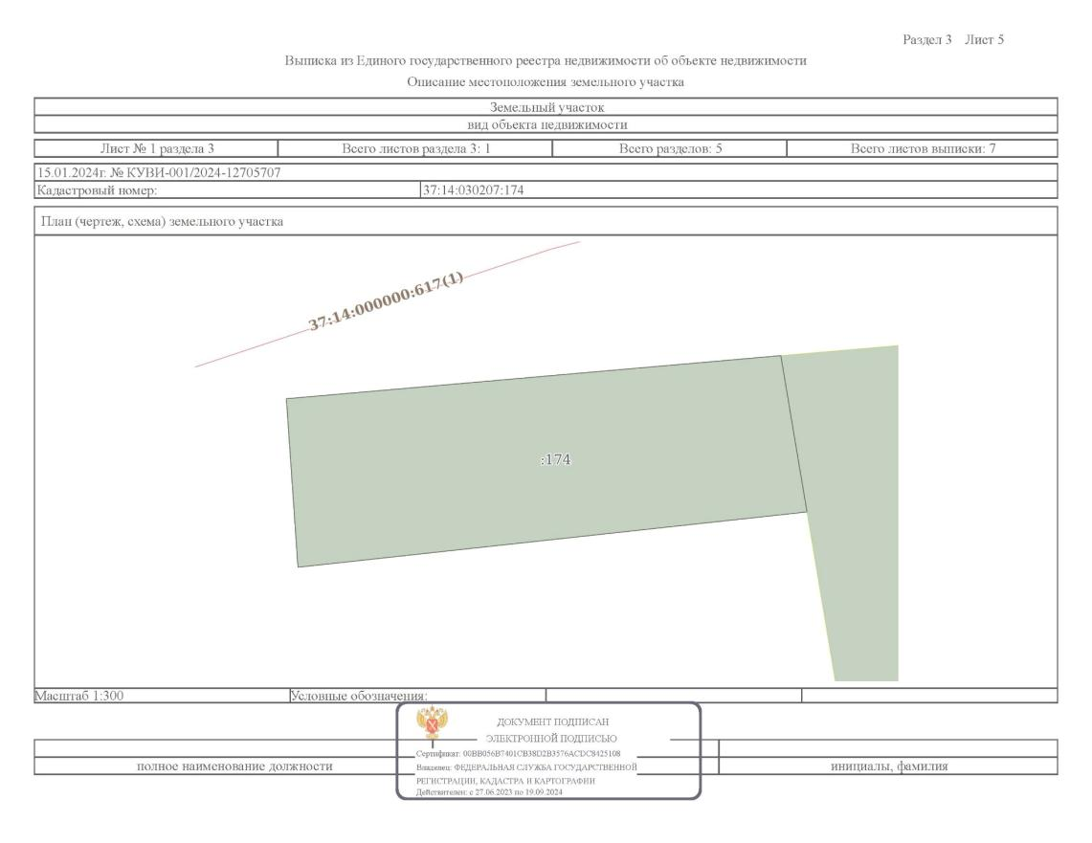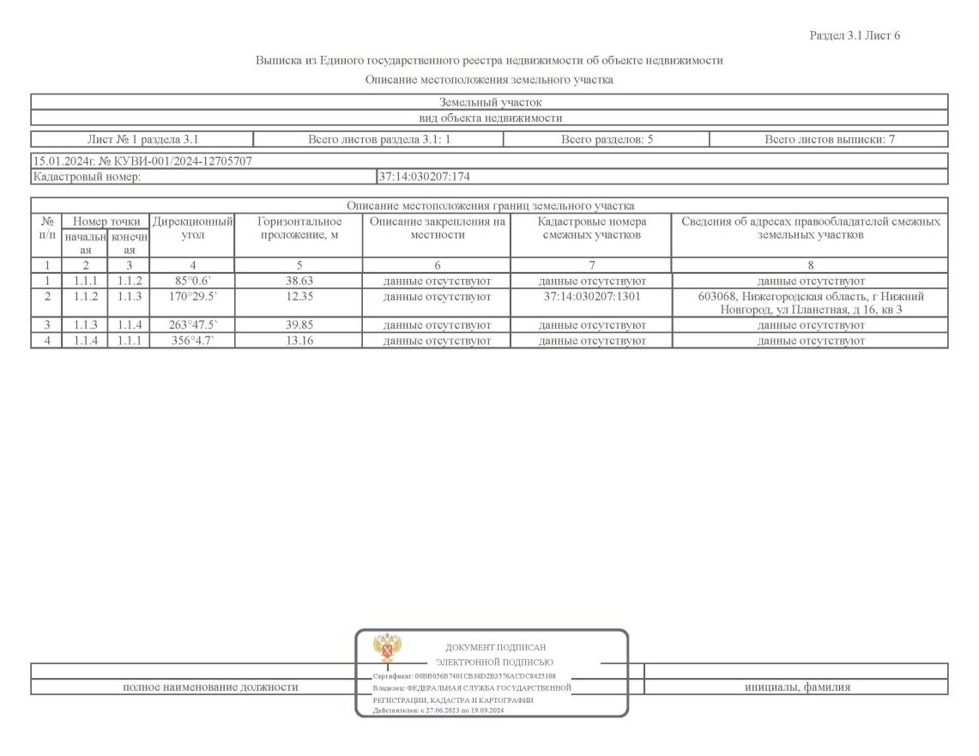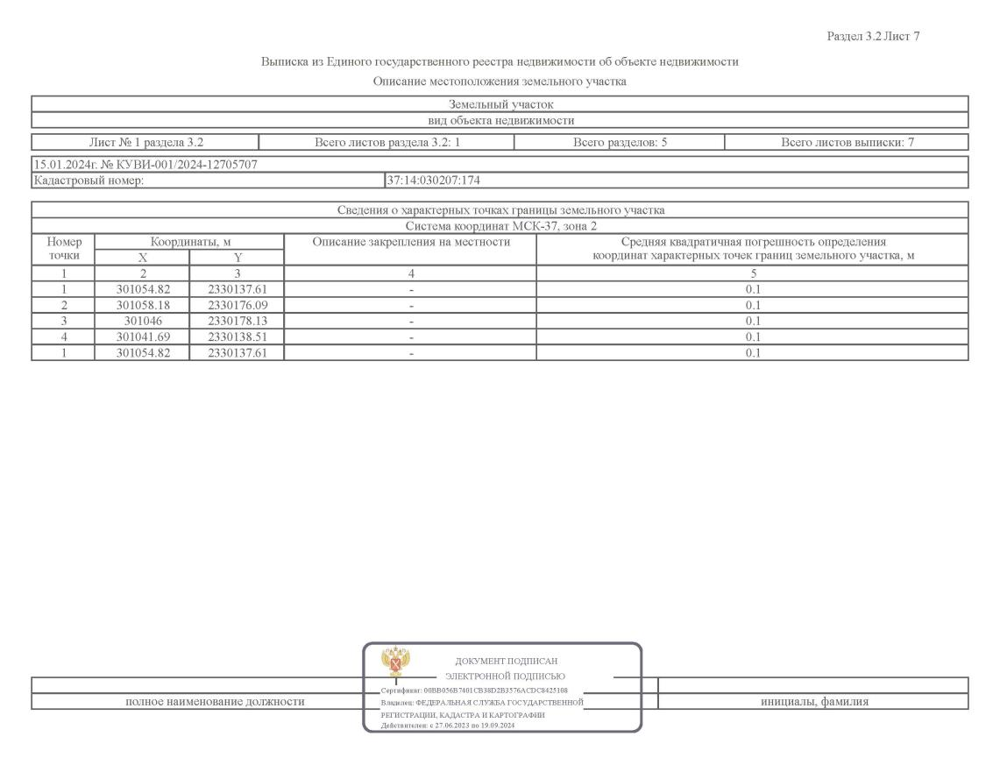
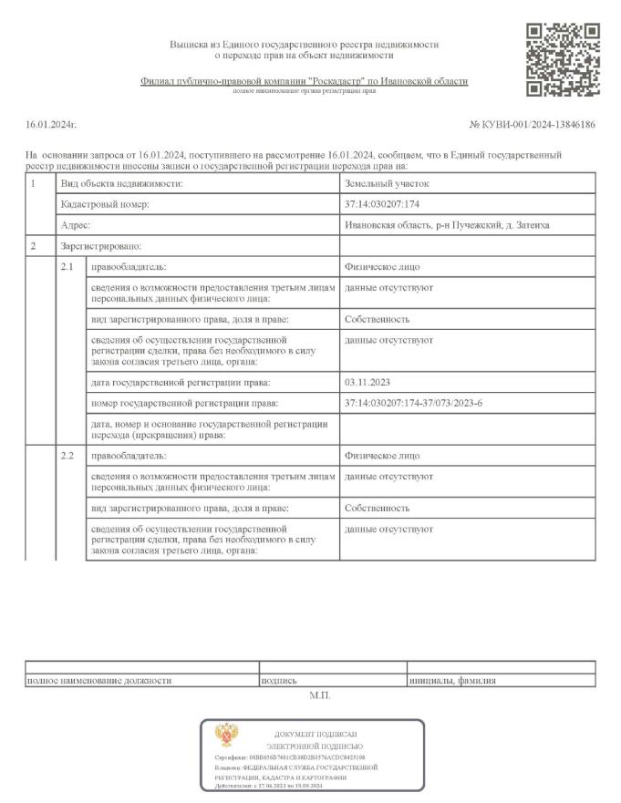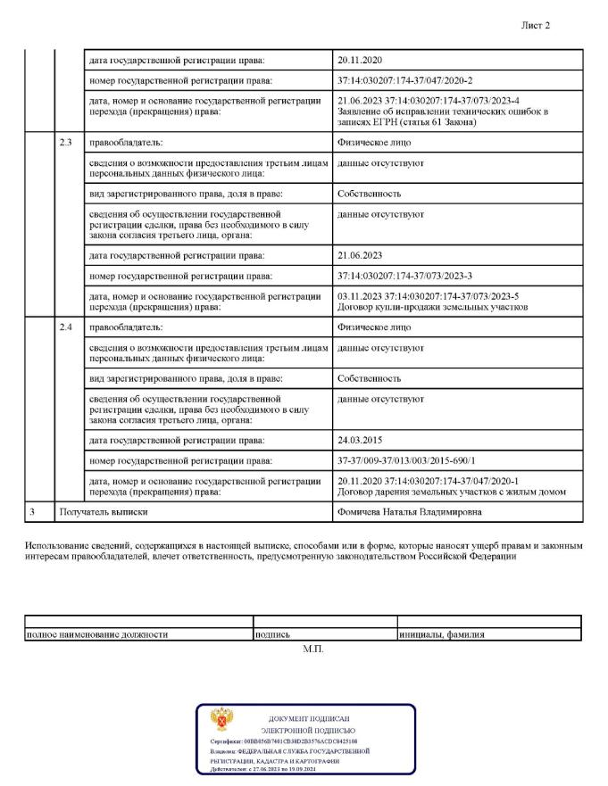
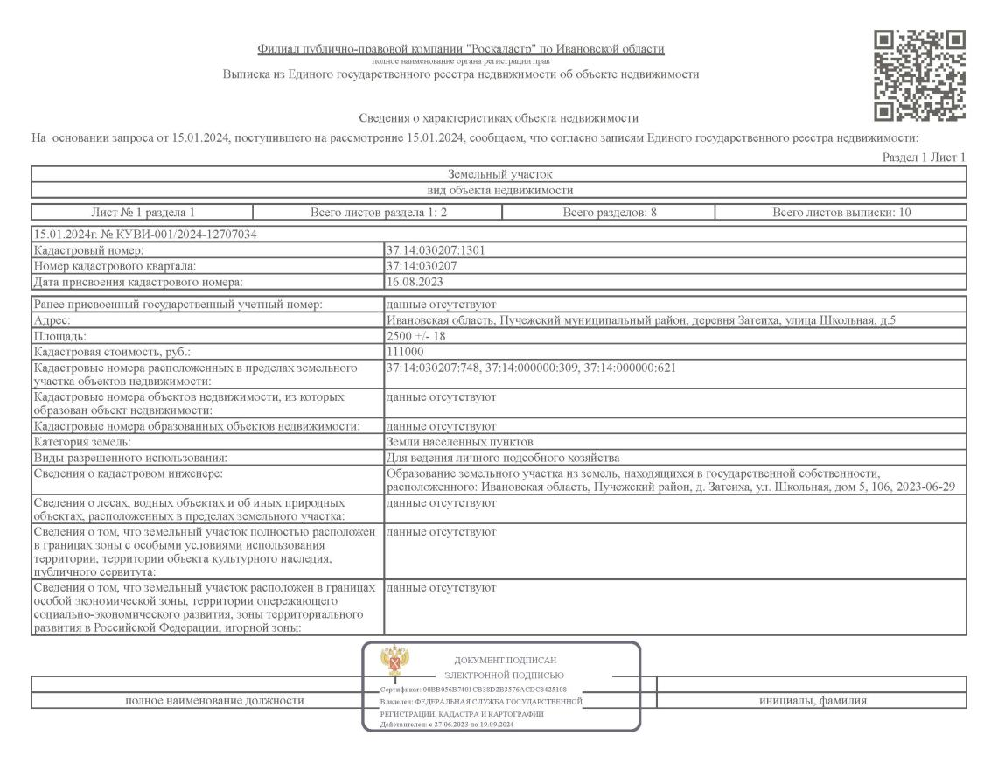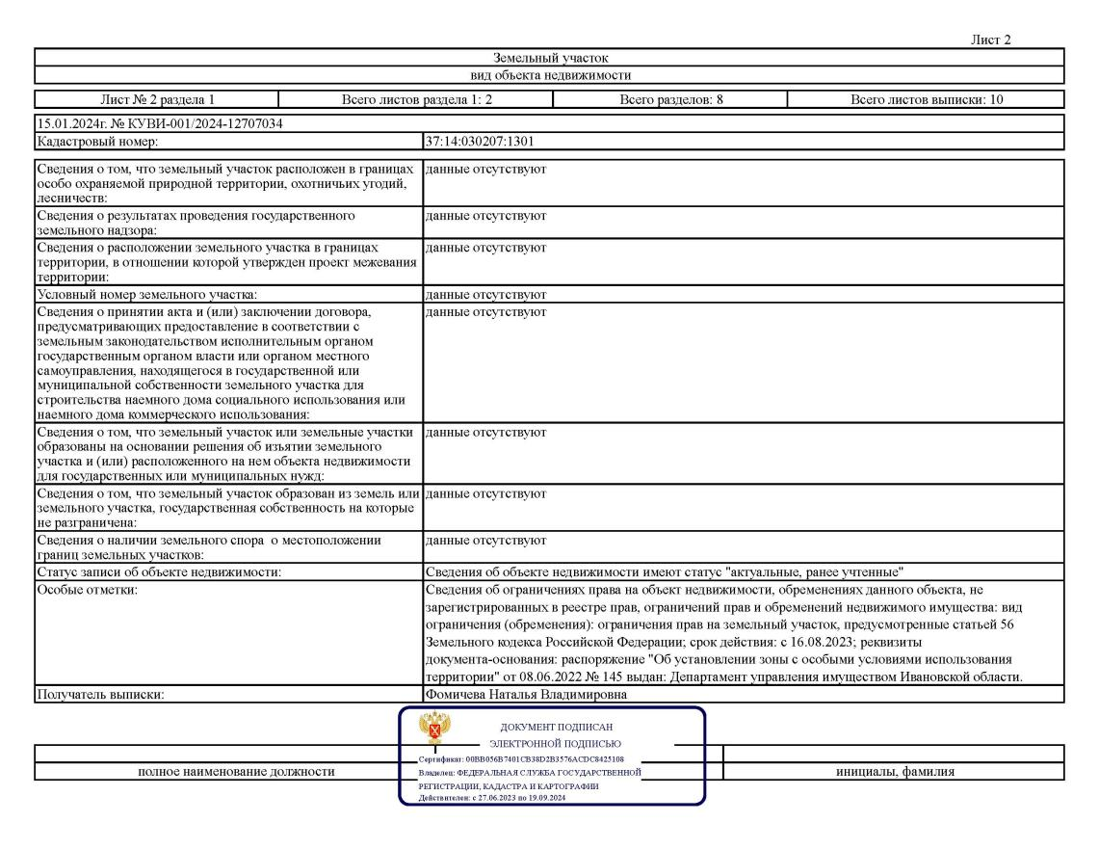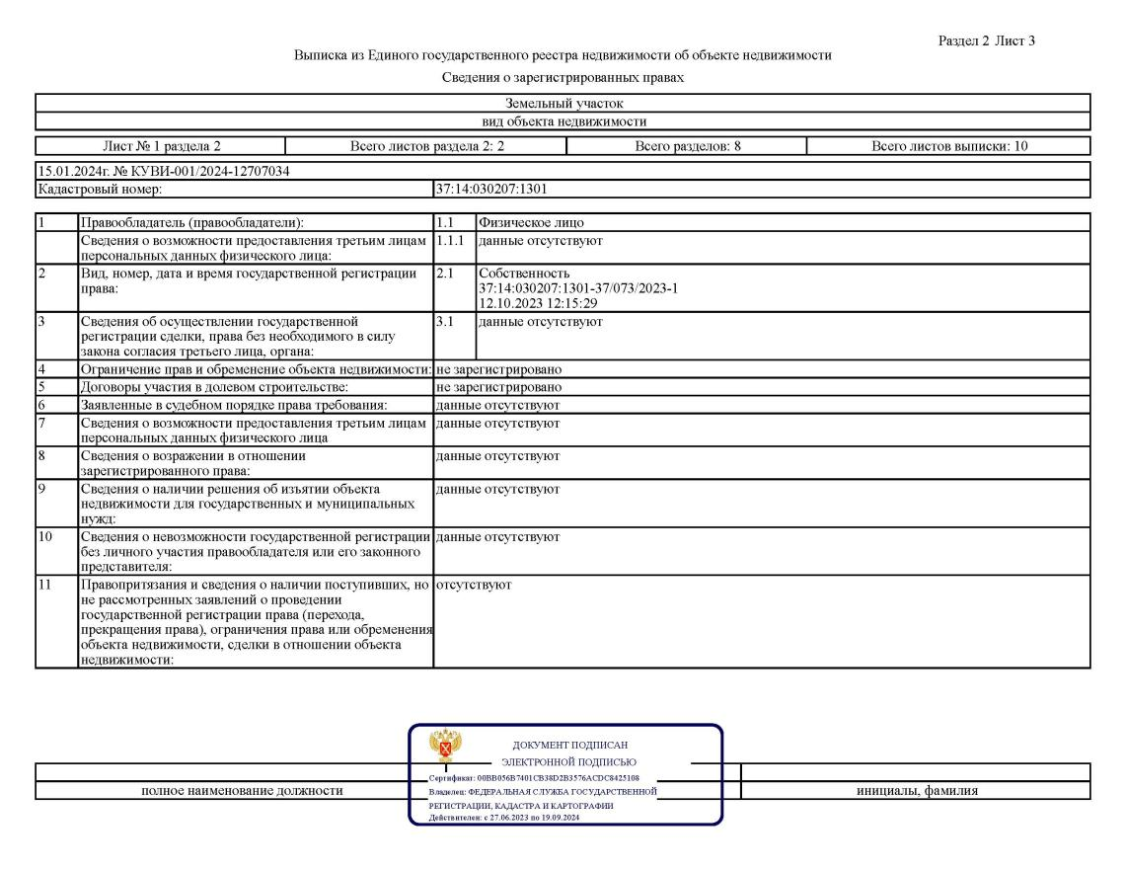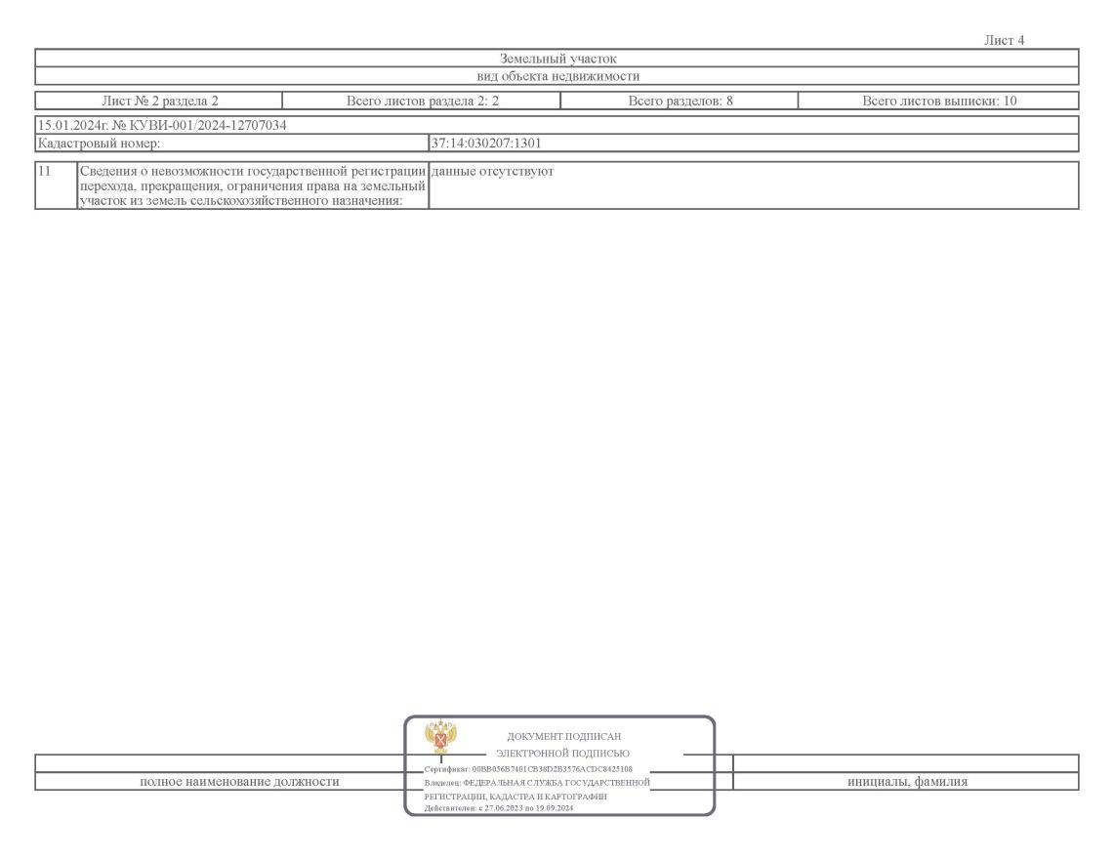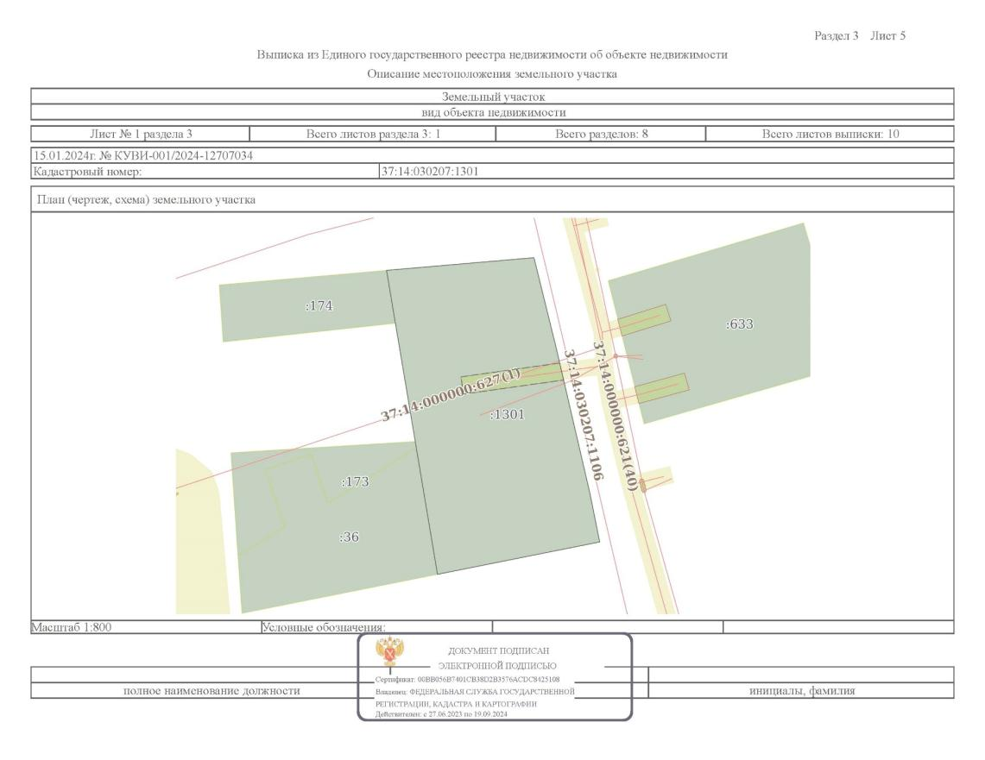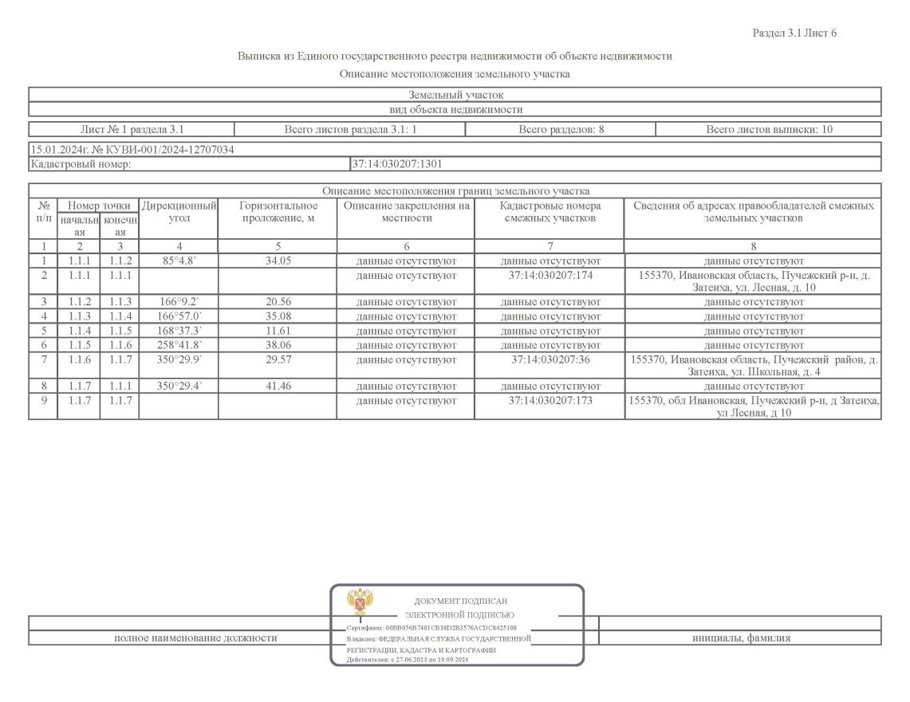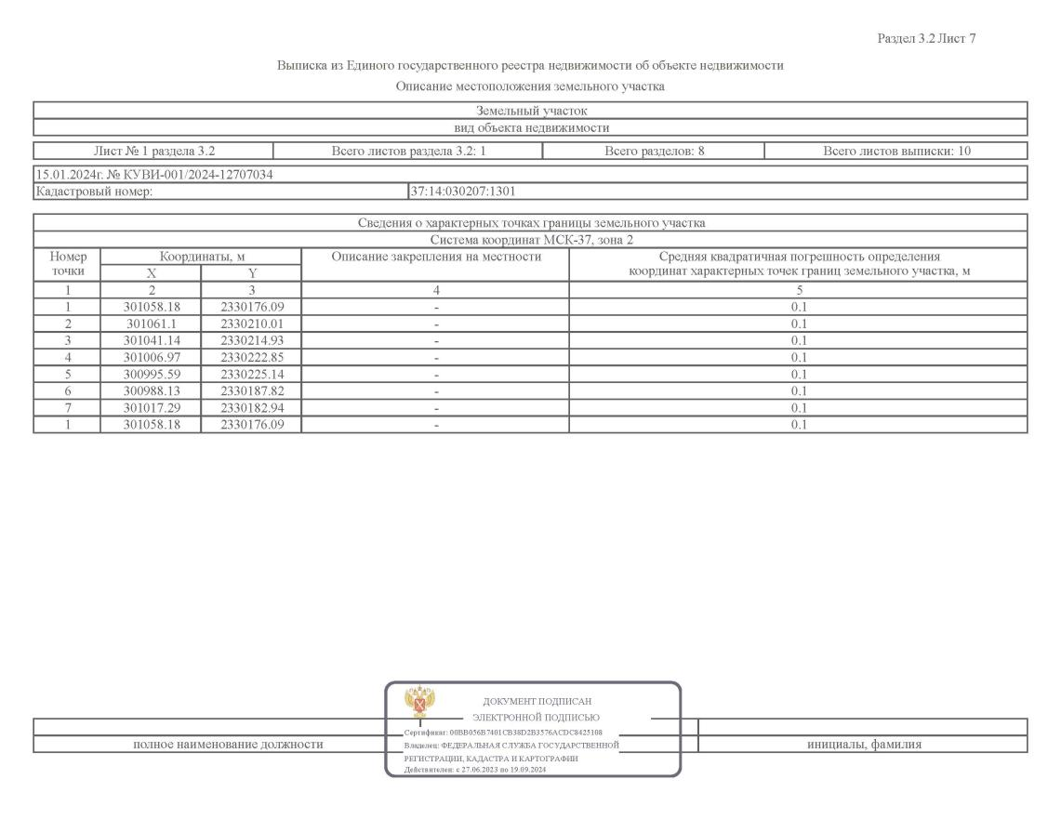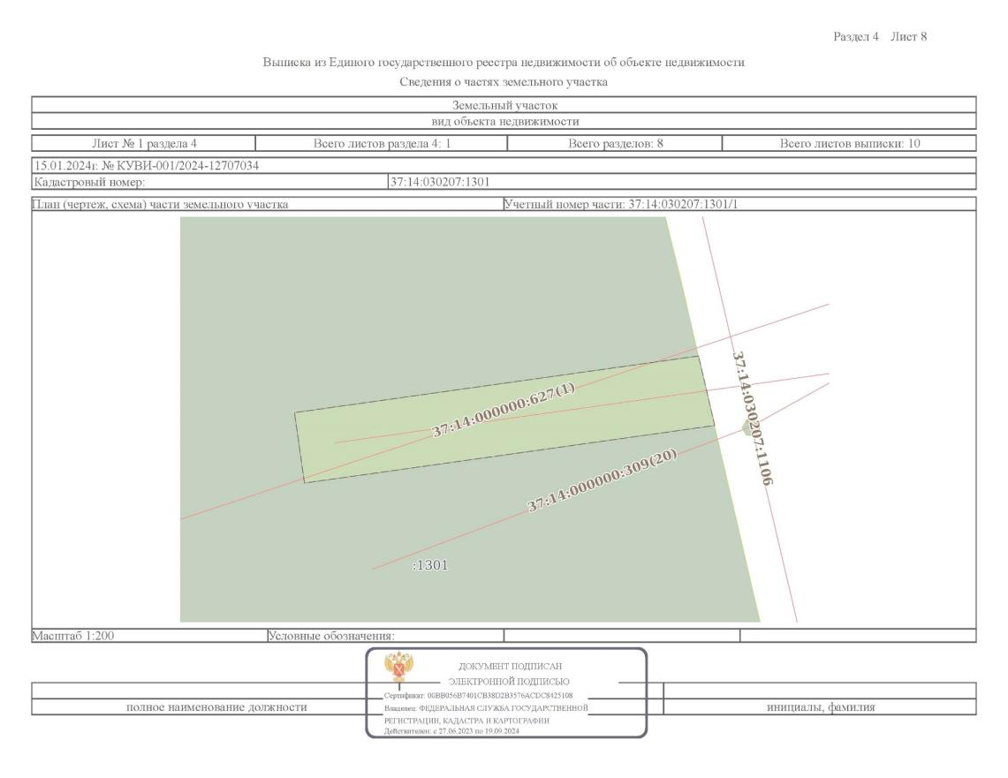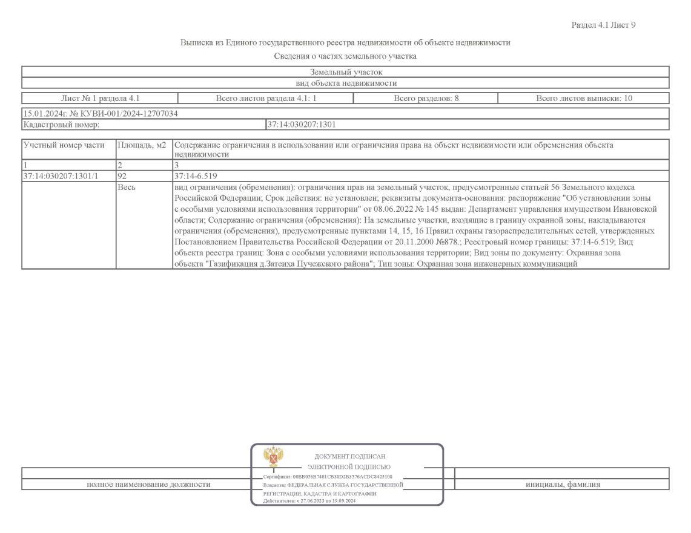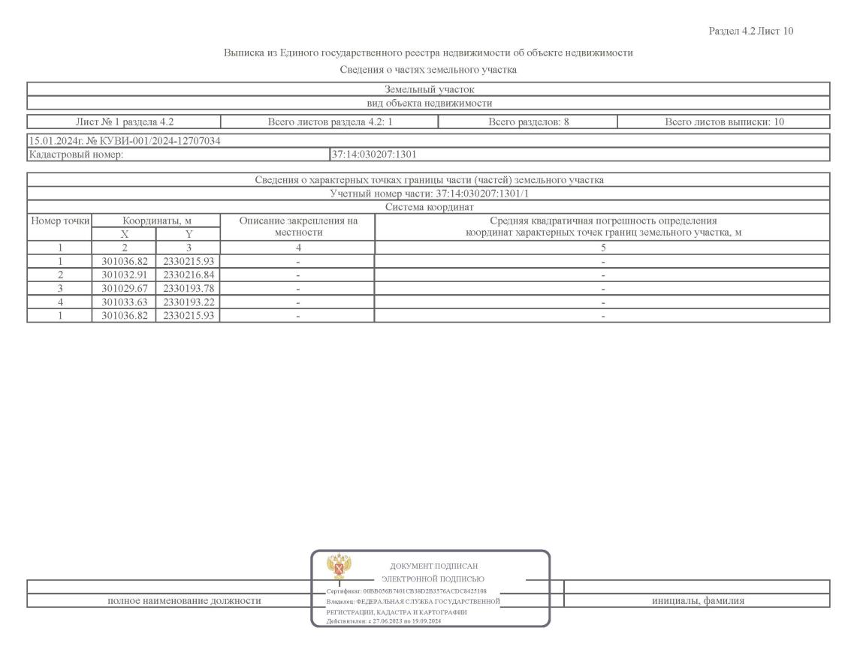
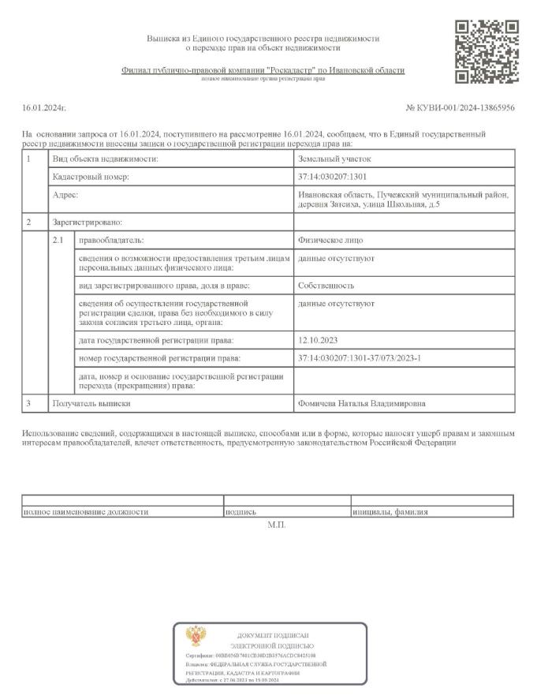
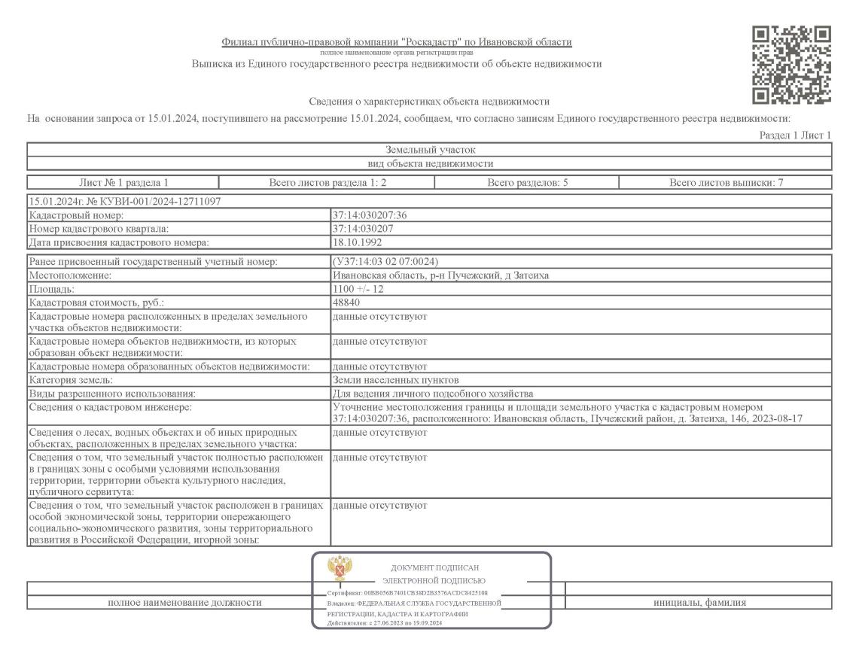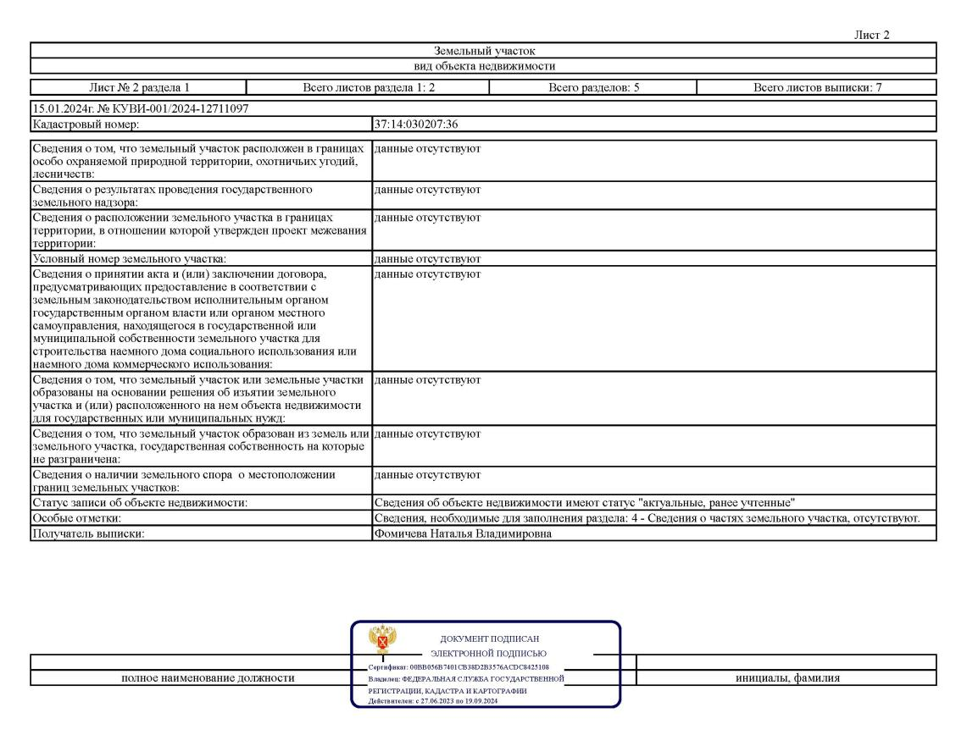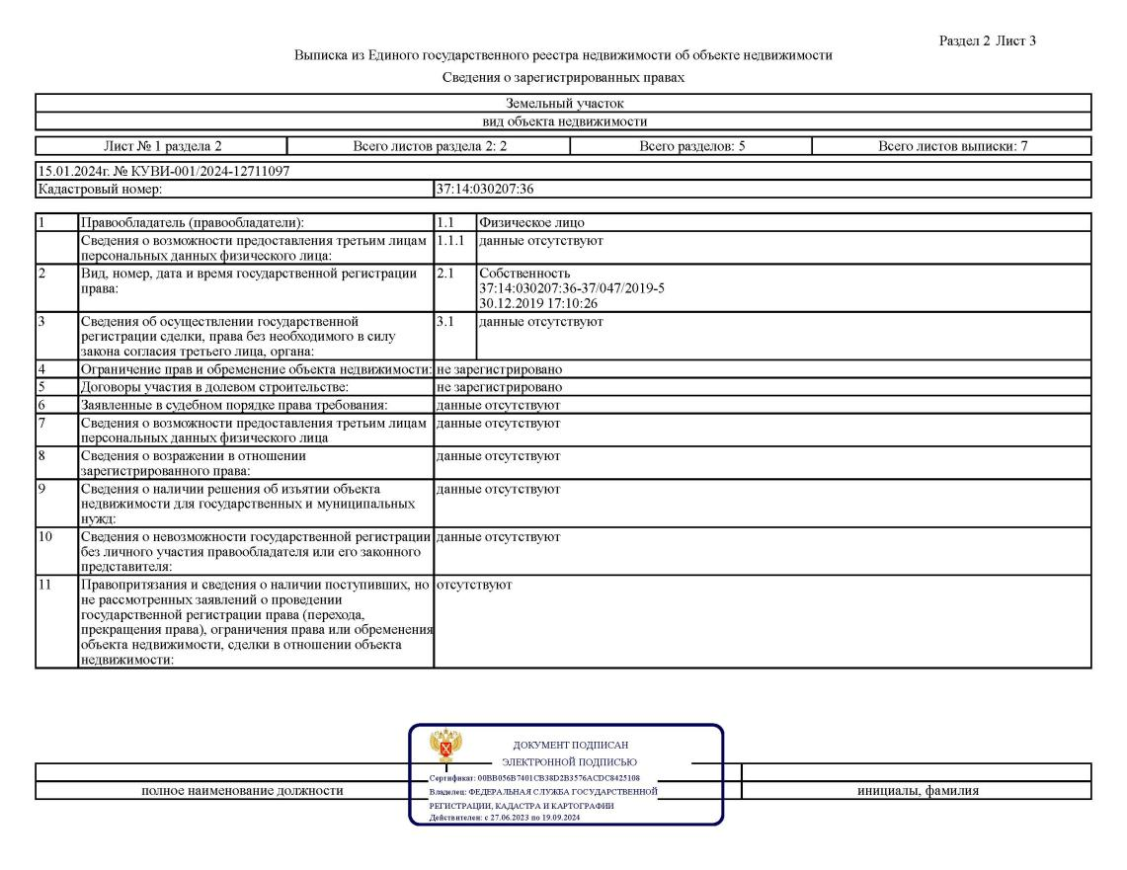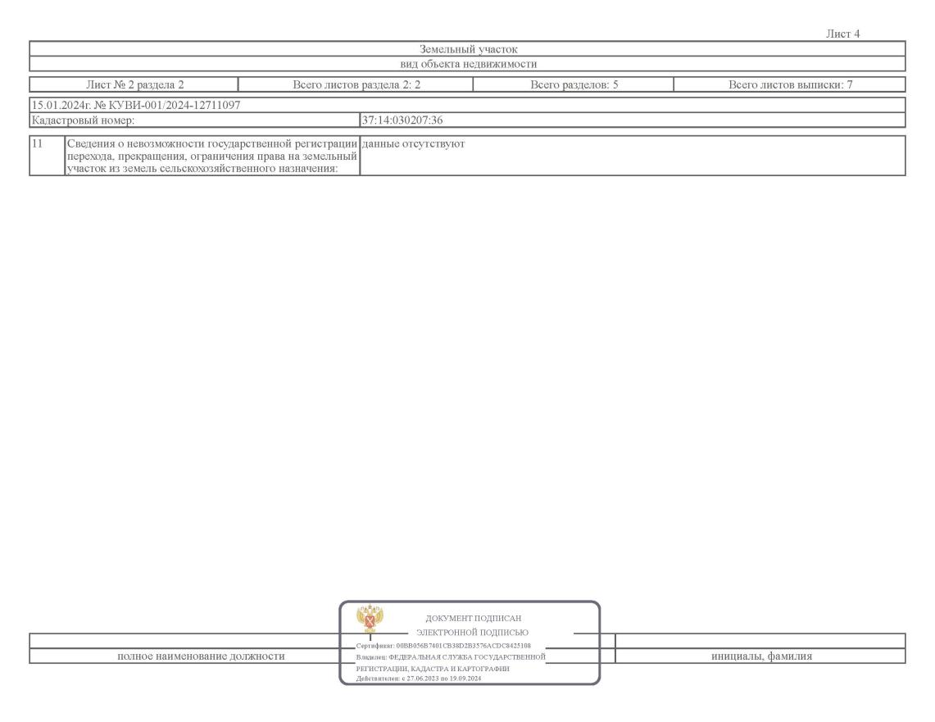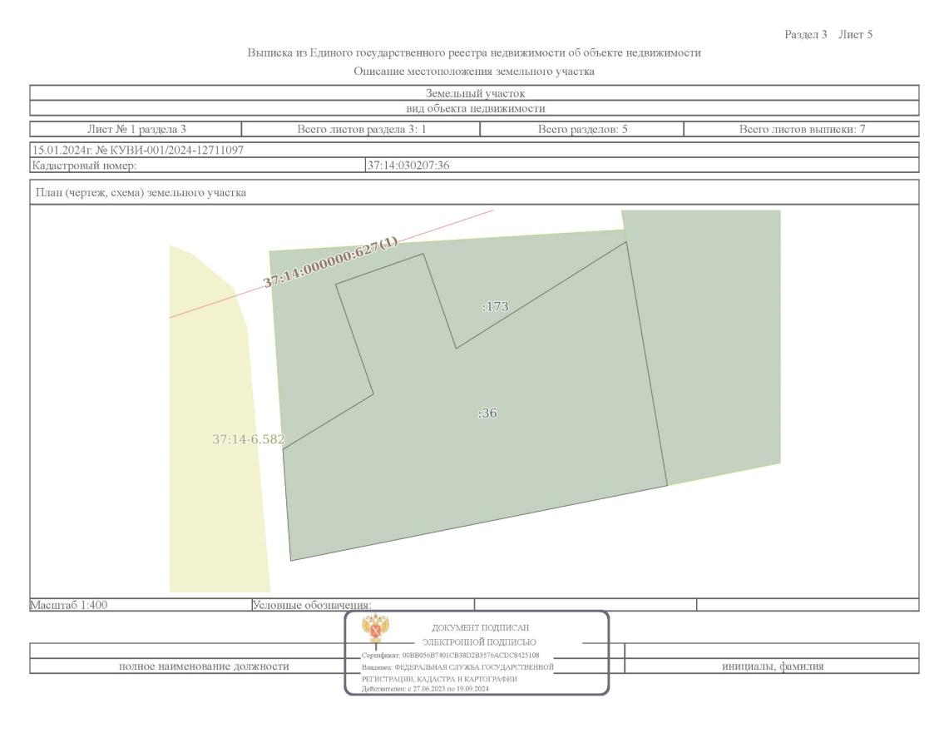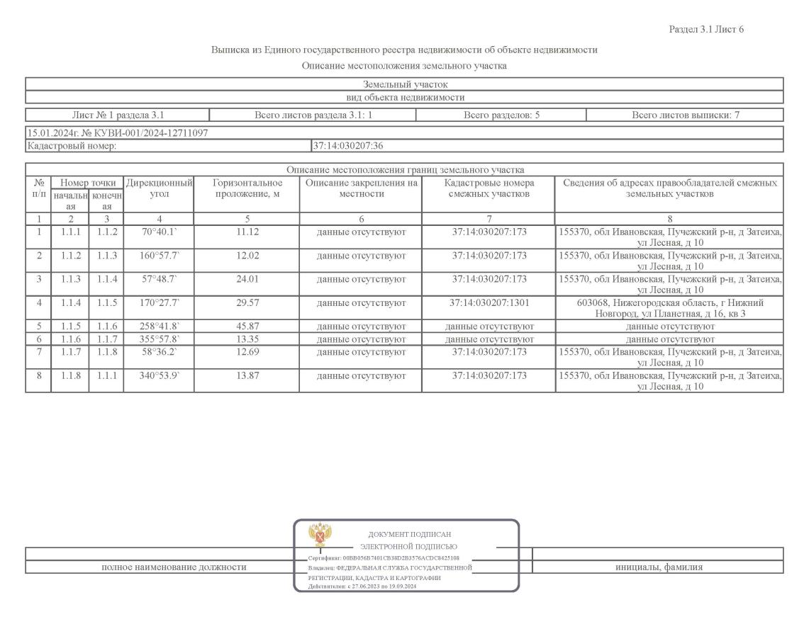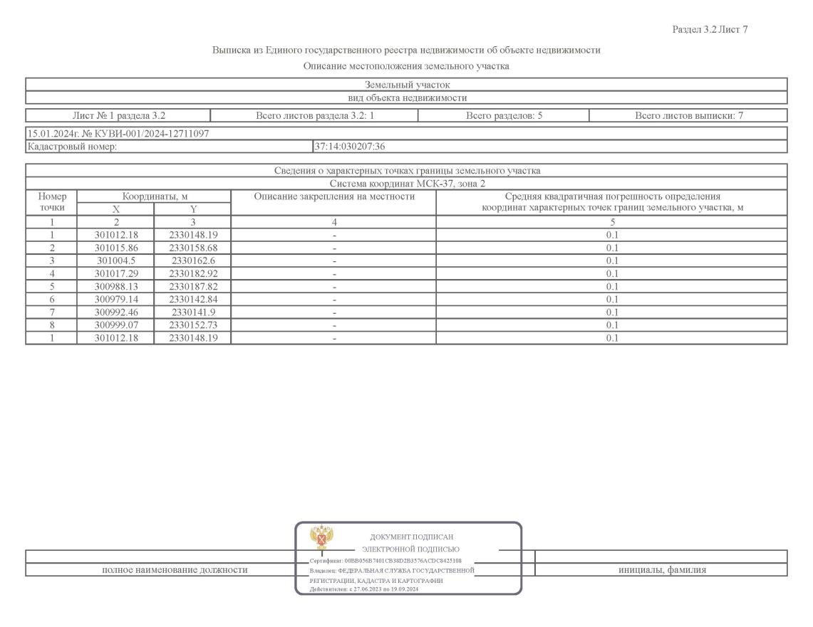
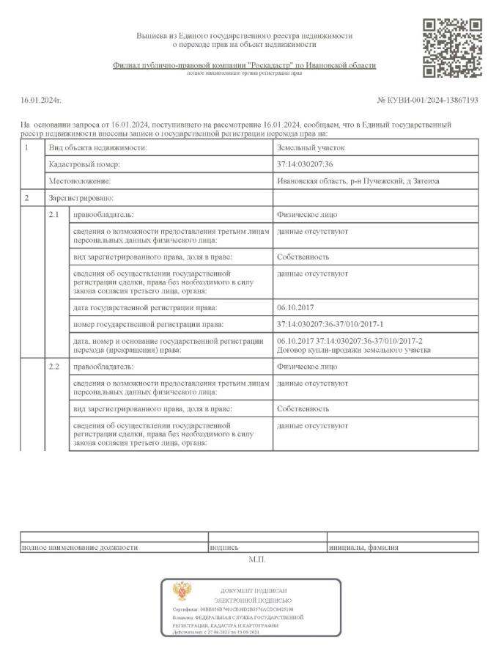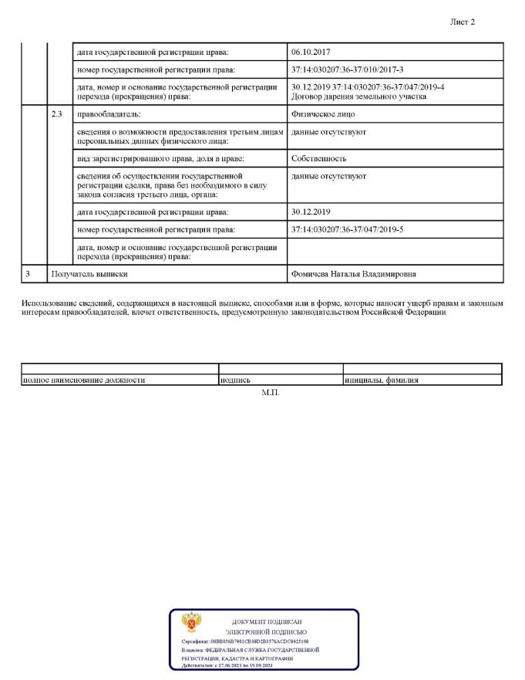
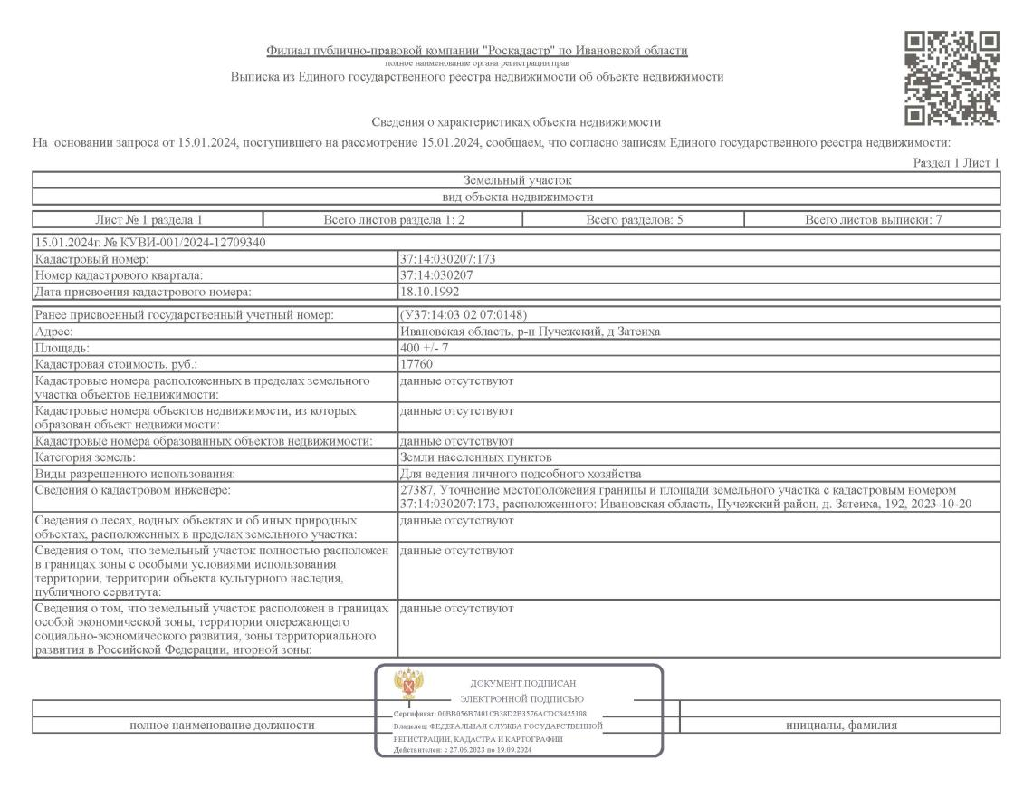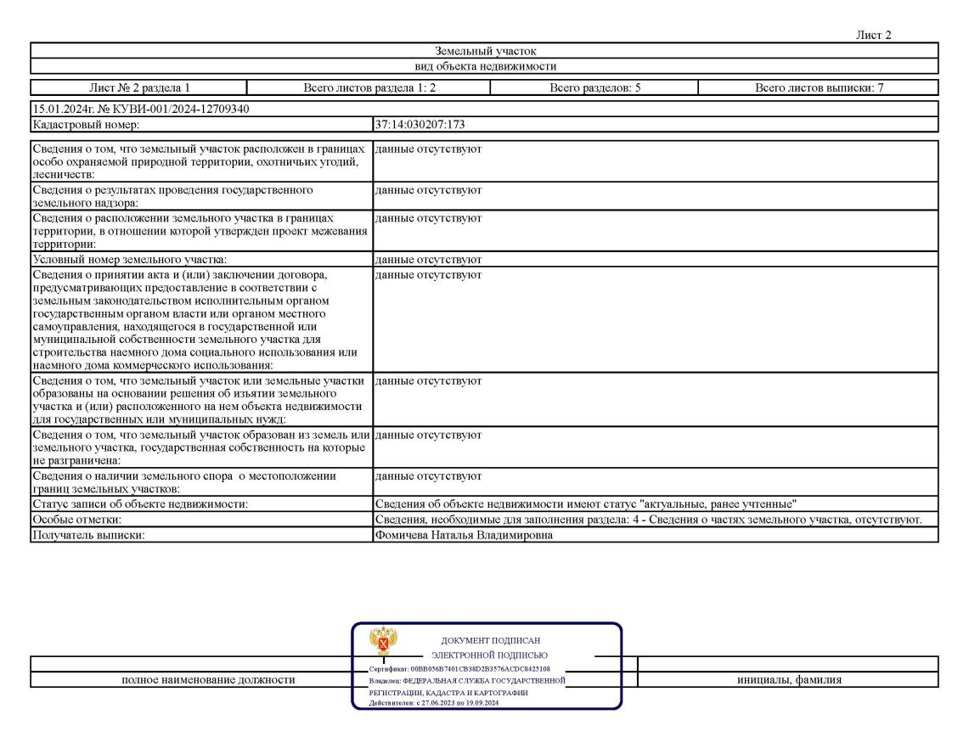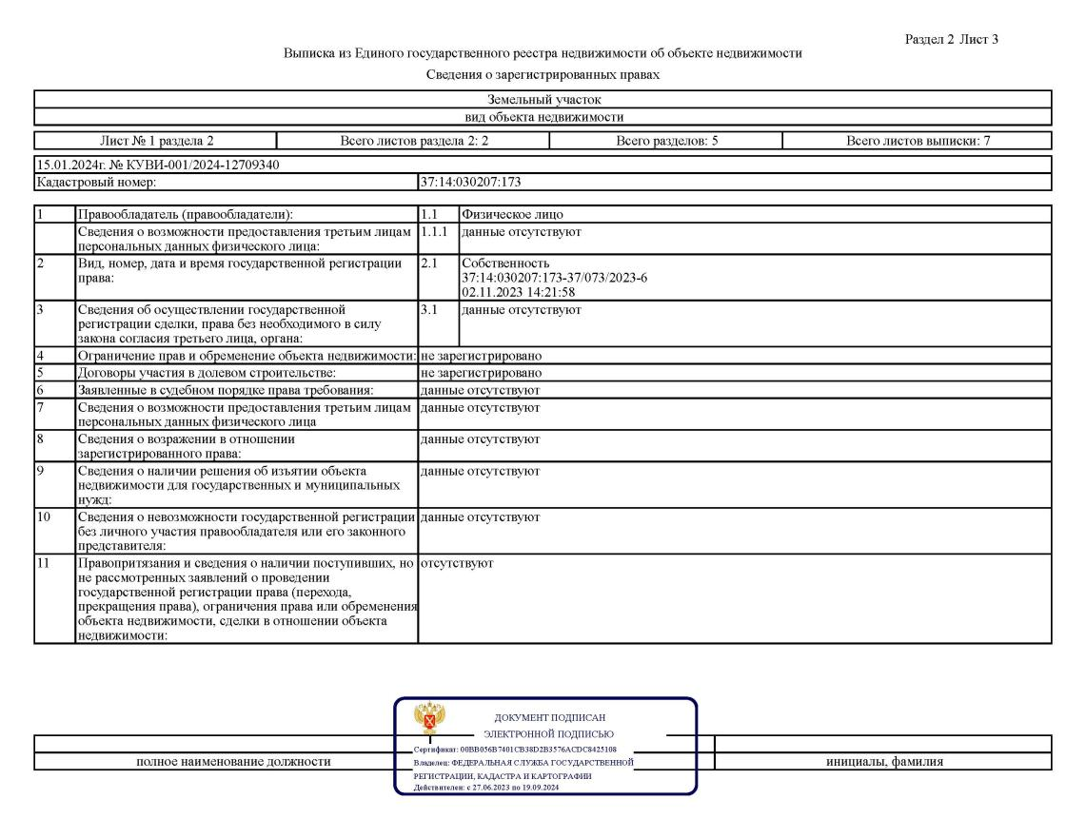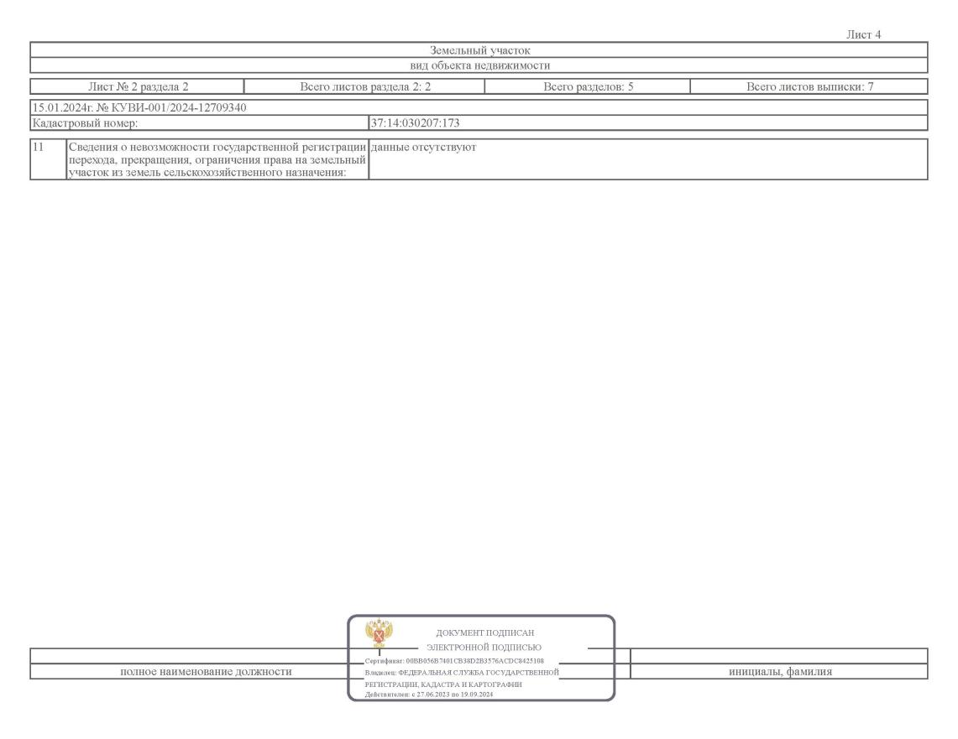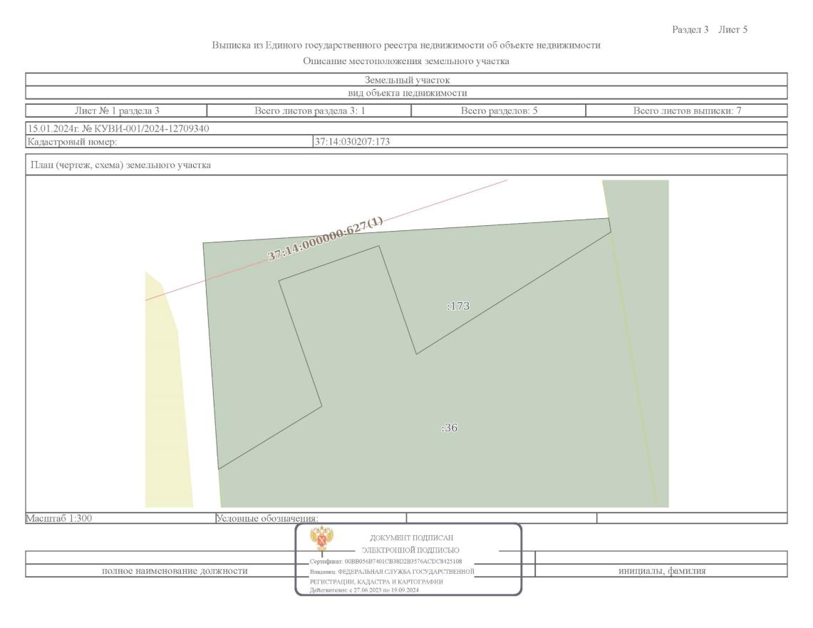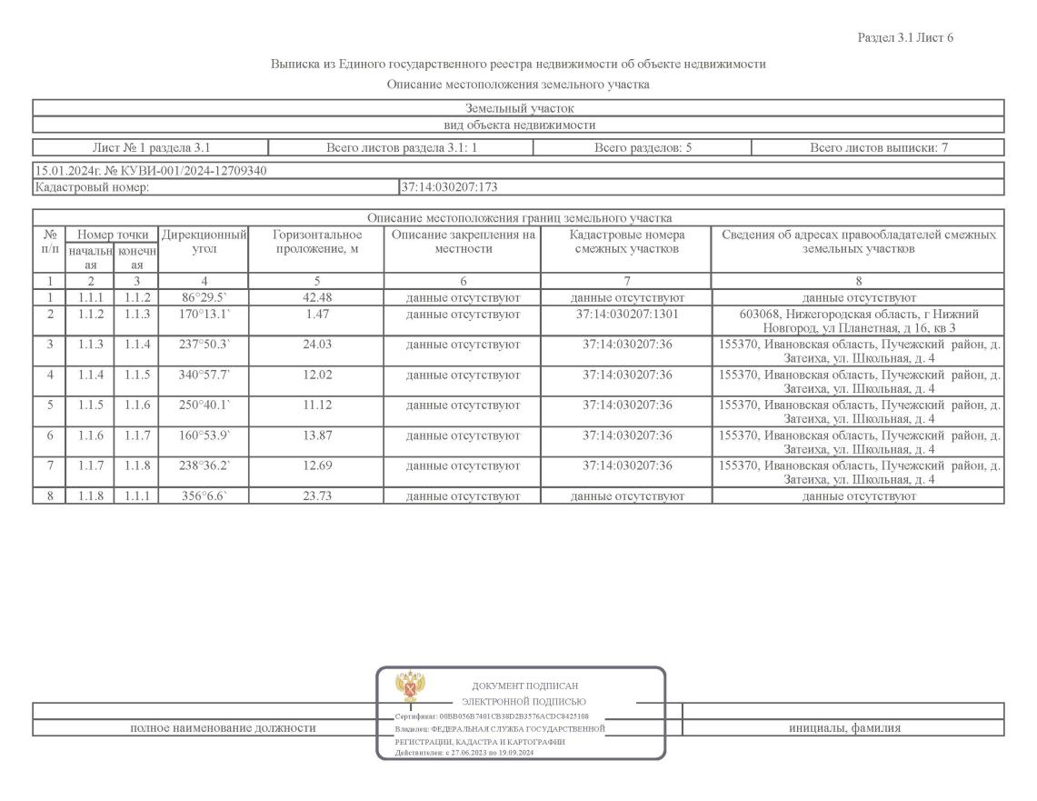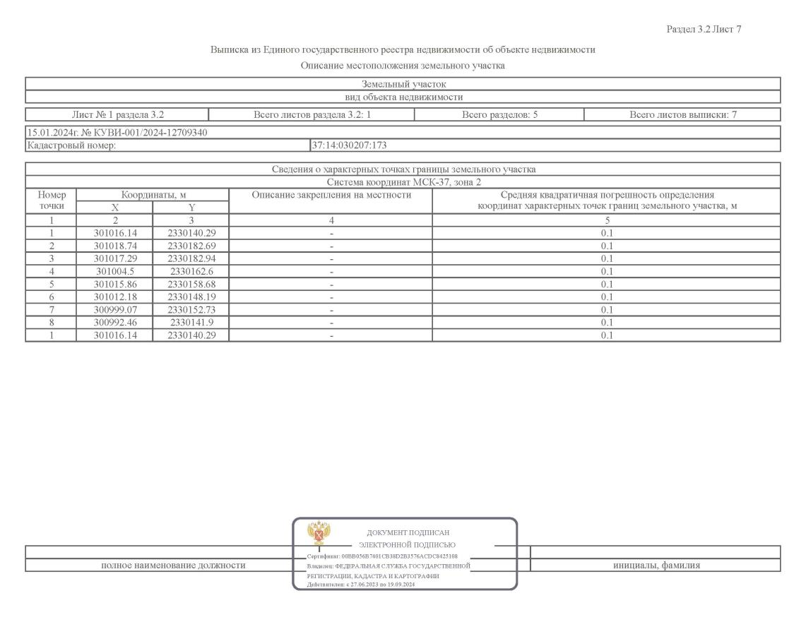
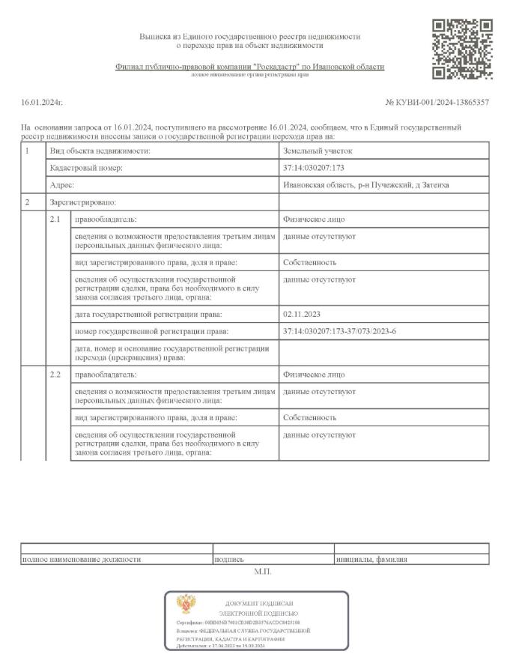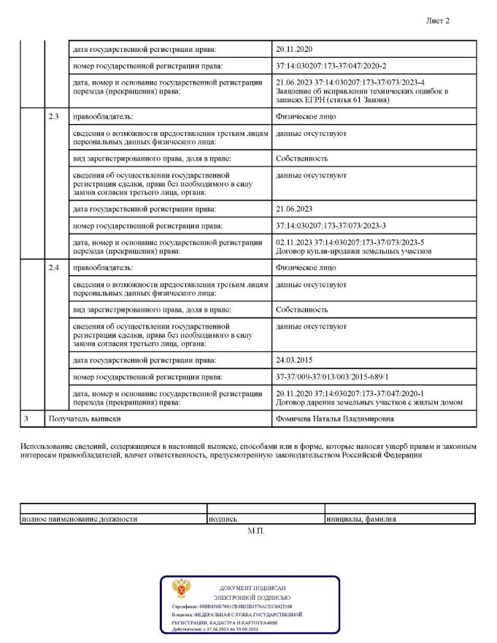

ПРИЛОЖЕНИЕ № 2
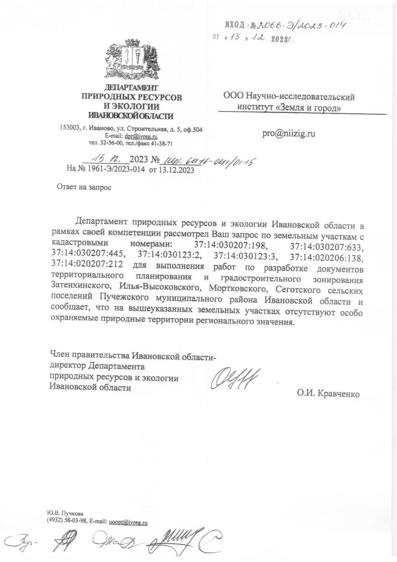

ПРИЛОЖЕНИЕ № 3
